Утвержден
54819512.20.05,07.ЭБ26.001-08.03 1(2,5,6,7,8)-ЛУ
Государственная интегрированная информационная система управления общественными финансами «Электронный бюджет»

Подсистема управления расходами
Модуль ведения операций по исполнению обязательств участников бюджетного процесса и операций со средствами юридических лиц, не являющихся участниками бюджетного процесса
Компонент санкционирования расходов
Руководство работников (представителей) участников системы «Электронный бюджет» по работе с подсистемой (компонентом, модулем)
Том 1. Руководство для сотрудников ПБС
Код документа: 54819512.20.05,07.ЭБ26.001-08.03 1(2,5,6,7,8)
Листов: 197

Аннотация
Документ создан для прикладного программного обеспечения модуля ведения операций по исполнению обязательств участников бюджетного процесса и операций со средствами юридических лиц, не являющихся участниками бюджетного процесса, подсистемы управления расходами государственной интегрированной информационной системы управления общественными финансами «Электронный бюджет» в части компонента санкционирования расходов.
Документ актуализирован на основании Государственного контракта № ФКУ0678/12/2018/ИС от 03.12.2018 (2-й период работ по развитию подсистемы управления расходами).
В настоящем документе при указании по тексту наименования документов без реквизитов считать, что эти документы разрабатываются/актуализируются в рамках текущего Государственного контракта.

СОДЕРЖАНИЕ
Перечень таблиц 7
Перечень рисунков 8
Перечень терминов и сокращений 11
1. Общие сведения 18
1.1. Назначение Компонента санкционирования ПУР ЭБ 18
1.2. Условия применения Компонента санкционирования ПУР ЭБ 18
1.3. Описание требуемого уровня подготовки работника 18
1.4. Перечень эксплуатационной документации, с которой необходимо ознакомиться работнику 19
2. Описание порядка работы с Компонентом санкционирования ПУР ЭБ 20
3. Перечень, структура, описание порядка поступления и способа передачи информации в Компоненте Санкционирования ПУР ЭБ 21
4. Описание функций и бизнес-процессов Компонента санкционирования ПУР ЭБ 22
4.1. Бизнес-процесс «Ведение справочника «Причины отказа»» 22
4.2. Бизнес-процесс «Обработка и отражение на ЛС поступлений СВР» 22
4.3. Бизнес-процесс «Обработка и отражение на ЛС ПБС сумм средств федерального бюджета, поступивших по банковской выписке» 24
4.4. Бизнес-процесс «Формирование документа «Запрос на выяснение принадлежности платежа» 26
4.5. Бизнес-процесс «Предоставление документов по кассовым выплатам, уточнению операций на стороне Клиента» 27
4.6. Бизнес-процесс «Прием, обработка, санкционирование и отражение на ЛС документов для проведения кассовых выплат за счет СВР» 29
4.6.1. Описание подпроцесса «Санкционирование и отражение на ЛС документов для проведения кассовых выплат за счет СВР, направляемых в расчетную сеть Банка России» 30
4.6.2. Описание подпроцесса «Санкционирование и отражение на ЛС внебанковских документов для проведения кассовых выплат за счет СВР» 31
4.7. Бизнес-процесс «Прием, обработка, санкционирование и отражение на ЛС ПБС документов для проведения кассовых выплат за счет средств федерального бюджета» 32
4.7.1. Описание подпроцесса «Санкционирование и отражение на ЛС ПБС документов для проведения кассовых выплат за счет средств ФБ, направляемых в расчетную сеть Банка России» 33
4.7.2. Описание подпроцесса «Санкционирование и отражение на ЛС ПБС ФБ внебанковских документов» 36
4.8. Бизнес-процесс «Прием, обработка, санкционирование и отражение на ЛС документа “Заявка на возврат” по СВР» 38
4.8.1. Описание подпроцесса «Санкционирование и отражение на ЛС документов для проведения операций по возврату средств за счет СВР, направляемых в расчетную сеть Банка России» 39
4.8.2. Описание подпроцесса «Санкционирование и отражение на ЛС внебанковских документов для проведения операций по возврату средств с лицевых счетов для учета операций со средствами, поступающими во временном распоряжении» 41
4.9. Бизнес-процесс «Обеспечение наличными денежными средствами с использованием пластиковых карт за счет СВР» 43
4.9.1. Описание подпроцесса «Санкционирование и отражение на ЛС Заявки на карту по СВР» 43
4.9.2. Описание подпроцесса «Обработка Расшифровки по СВР» 45
4.10. Бизнес-процесс «Обеспечение ПБС наличными денежными средствами с использованием пластиковых карт за счет средств ФБ» 46
4.10.1. Описание подпроцесса «Санкционирование и отражение на ЛС ПБС ФБ Заявки на карту» 46
4.10.2. Описание подпроцесса «Обработка Расшифровки ПБС» 50
4.11. Бизнес-процесс «Обеспечение наличными денежными средствами с использованием денежных чеков за счет СВР» 51
4.12. Бизнес-процесс «Обеспечение наличными денежными средствами с использованием денежных чеков за счет средств бюджета» 53
4.13. Бизнес-процесс «Прием и обработка Запроса на аннулирование» 55
4.14. Бизнес-процесс «Прием, обработка, санкционирование и отражение на ЛС документа “Уведомление об уточнении вида и принадлежности платежа” при уточнении сумм НВС» 57
4.15. Бизнес-процесс «Прием, обработка, санкционирование и отражение на ЛС документа «Уведомление об уточнении вида и принадлежности платежа» при уточнении ПБС проведенных операций на ЛС» 59
4.16. Бизнес-процесс «Операции казначейского обеспечения обязательств при казначейском сопровождении целевых средств» 61
4.16.1. Описание подпроцесса «Выдача/перевод казначейского обеспечения обязательств» 61
4.17. Бизнес-процесс «Прием, обработка, передача информации по ЭПС участника» 63
4.18. Бизнес-процесс «Прием, формирование и передача документа «Сведения об операциях с целевыми субсидиями» (ф.0501016)» 63
4.19. Бизнес-процесс «Миграция документов в ПУР ЭБ из ИС АСФК» 64
4.20. Бизнес-процесс «Создание справочника «Контрольные сроки обработки документов в ПУР ЭБ» 66
4.21. Бизнес-процесс «Ведение справочника «Правила определения группы рискоемкости» 67
4.22. Бизнес-процесс «Прием, формирование и передача документов «Уведомления о нарушении установленных предельных размеров авансового платежа» (ф. 0504713)» / «Уведомления о нарушении сроков внесения и размеров арендной платы» (ф. 0504714)» 68
4.23. Бизнес-процесс «Формирование и передача отчета «Информация по выплатам в российских рублях со счетов Федерального казначейства и его территориальных (межтерриториальных) органов для Росфинмониторинга» 69
5. Описание последовательности действий работника 70
5.1. Запуск системы 70
5.1.1. Авторизация в Личном кабинете веб-портала, предоставляющего доступ пользователям к функциям ППО 70
5.2. Дополнительные настройки Подсистемы 71
5.3. Описание интерфейса, управляющих элементов и сообщений компонента санкционирования ПУР ЭБ 71
5.3.1. Навигация 72
5.3.2. Списковая форма 74
5.3.3. Фильтр-папки 76
5.3.4. Панель инструментов 76
5.4. Формирование и ведение справочников 77
5.4.1. Заполнение справочника «Шаблон листа согласования» 77
5.4.2. Общие справочники 81
5.5. Работа с документом «Протокол» 138
5.6. Операции по кассовым выплатам 140
5.6.1. Обработка документов по кассовым выплатам 140
5.6.2. Документ «Заявка на кассовый расход» (ф. 0531801) 144
5.6.3. Документ «Заявка на кассовый расход (сокращенная)» (ф. 0531851) 148
5.6.4. Документ «Сводная заявка на кассовый расход (для уплаты налогов)» (ф. 0531860) 152
5.6.5. Документ «Заявка на возврат» (ф. 0531803) 155
5.6.6. Документ «Запрос на аннулирование заявки (консолидированной заявки)» (ф. 0531807) 157
5.7. Обеспечение наличными денежными средствами 159
5.7.1. Обработка документов по обеспечению наличными денежными средствами 160
5.7.2. Документ «Заявка на получение наличных денег» (ф. 0531802) 164
5.7.3. Документ «Заявка на получение денежных средств, перечисляемых на карту» (ф. 0531243) 166
5.7.4. Документ «Расшифровка сумм неиспользованных (внесенных через банкомат или пункт выдачи наличных денежных средств) средств» (ф. 0531251) 168
5.8. Уточнение кассовых операций 170
5.8.1. Обработка документов по уточнению кассовых операций 170
5.8.2. Документ «Уведомление об уточнении вида и принадлежности платежа» (ф. 0531809) 174
5.8.3. Документ «Запрос о получении информации по ЭПС участника» (ED243) 178
5.8.4. Документ «Ответ на запрос информации по ЭПС участника» (ED244) 179
5.8.5. Формирование документов «Запрос о получении информации по ЭПС участника» (ED 243) и «Ответ на запрос информации по ЭПС участника» (ED244) через ЭДИ 179
5.9. Казначейское обеспечение обязательств 179
5.9.1. Импорт документа «Заявление на выдачу (перевод, изменение, отзыв) КОО» (ф. 0506108) 180
5.9.2. Ручной ввод документа «Заявление на выдачу (перевод, изменение, отзыв) КОО» (ф. 0506108) 180
5.9.3. Просмотр и отправка на согласование документа «Заявление на выдачу (перевод, изменение, отзыв) КОО» (ф. 0506108) 189
5.9.4. Согласование и утверждение документа «Заявление на выдачу (перевод, изменение, отзыв) КОО» (ф. 0506108) 190
5.9.5. Печать документа «Заявление на выдачу (перевод, изменение, отзыв) КОО» (ф. 0506108) 190
5.10. Контроль сроков обработки документов 191
5.11. Просмотр электронной подписи документа 191
6. Описание действий работника в случае аварийных ситуаций 192
ЛИСТ РЕГИСТРАЦИИ ИЗМЕНЕНИЙ 197

Перечень таблиц
Таблица 1. Перечень терминов и сокращений 11
Таблица 2. Полномочия и коды ролей доступа 22
Таблица 3. Описание функциональных кнопок 76
Таблица 4. Описание полей формуляра «Шаблон листа согласования» 79
Таблица 5. Операции с формулярами для ЛК Клиент 143
Таблица 6. Правила заполнения реквизитов формуляра «Заявка на кассовый расход» (ф. 0531801) 146
Таблица 7. Правила заполнения реквизитов формуляра «Заявка на кассовый расход (сокращенная)» (ф. 0531851) 149
Таблица 8. Правила заполнения реквизитов формуляра «Сводная заявка на кассовый расход (для уплаты налогов)» (ф. 0531860) 153
Таблица 9. Правила заполнения реквизитов формуляра «Запрос на аннулирование заявки (консолидированной заявки)» (ф. 0531807) 158
Таблица 10. Операции с формулярами для ЛК Клиент 162
Таблица 11. Операции с формулярами для ЛК Клиент 173
Таблица 12. Правила заполнения реквизитов формуляра «Уведомление об уточнении вида и принадлежности платежа» (ф. 0531809) 176
Таблица 13. Правила заполнения реквизитов формуляра «Заявление на выдачу (перевод, изменение, отзыв) КОО» (ф. 0506108) 180

Перечень рисунков
Рисунок 1. Страница авторизации 70
Рисунок 2. Главная страница веб-портала 71
Рисунок 3. Раздел «Меню». Вкладка «Формуляры» 72
Рисунок 4. Переход к списковой форме документов 73
Рисунок 5. Переход к аналитическому инструменту для формирования отчетов 74
Рисунок 6. Списковая форма документов «Заявка на кассовый расход» 75
Рисунок 7. Меню действий с колонками 75
Рисунок 8. Списковая форма документов «Заявка на кассовый расход» 75
Рисунок 9. Визуальная форма экземпляра формуляра «Шаблон листа согласования» 79
Рисунок 10. «Справочники» 82
Рисунок 11. Структуры документов для учета 84
Рисунок 12. Справочник отчетов по ЛС 85
Рисунок 13. Настройка запросов к ПУиО 86
Рисунок 14. Перечень показателей состояния лицевого счета 87
Рисунок 15. Показатели состояния лицевого счета 88
Рисунок 16. Таблица соответствия КБК 89
Рисунок 17. ГРБС, необслуживающиеся в ЭБ 90
Рисунок 18. Виды НПА (Законодательные и иные правовые акты, определяющие расходные обязательства РФ) 91
Рисунок 19. Федеральные адресные инвестиционные программы (ФАИП) 91
Рисунок 20. Коды глав (ведомств) 92
Рисунок 21. Коды видов расходов 93
Рисунок 22. Коды по ФКР 94
Рисунок 23. Коды целей 95
Рисунок 24. Коды по КЦСР 96
Рисунок 25. Коды бюджетной классификации (КБК) 97
Рисунок 26. Коды бюджетной классификации Расходы (КБК) 98
Рисунок 27. Единый государственный реестр юридических лиц (ЕГРЮЛ) 99
Рисунок 28. Сводный реестр 100
Рисунок 29. Лицевые счета 101
Рисунок 30. ТОФК 102
Рисунок 31. Бюджеты 103
Рисунок 32. Таблица соответствия кодов ОКАТО кодам ОКТМО 104
Рисунок 33. Таблица соответствия Видов Типам 105
Рисунок 34. Виды соглашений МФ 106
Рисунок 35. Схема кооперации 106
Рисунок 36. Группировка показателей ЛС 107
Рисунок 37. КБК Виды источников 2.0 108
Рисунок 38. Общероссийский классификатор территорий муниципальных образований (ОКТМО) 109
Рисунок 39. Общероссийский классификатор стран мира (ОКСМ) 110
Рисунок 40. Общероссийский классификатор единиц измерения (ОКЕИ) 110
Рисунок 41. Общероссийский классификатор валют (ОКВ) 111
Рисунок 42. Причины отказа 112
Рисунок 43. Типы документов 113
Рисунок 44. Типы контролей 114
Рисунок 45. Сферы бюджетного планирования 115
Рисунок 46. Департаменты МФ РФ 116
Рисунок 47. Виды специальных указаний 117
Рисунок 48. БА, ЛБО за счет лицевых иностранных кредитов и перечень ПНО 118
Рисунок 49. Виды дополнительной информации для внесения в роспись 119
Рисунок 50. Виды изменений СБР 120
Рисунок 51. Виды оснований для внесения изменений в Роспись (По вопросу) 121
Рисунок 52. Аналитические коды 122
Рисунок 53. Количество лет бюджетного планирования 123
Рисунок 54. Иерархия КБК 124
Рисунок 55. Перечень кодов мероприятий по информатизации 125
Рисунок 56. Взаимодействие с внешними системами 126
Рисунок 57. Период действия ПОФР 127
Рисунок 58. КБК Источники 128
Рисунок 59. Контрольные сроки обработки документов 129
Рисунок 60. Центр компетенции 130
Рисунок 61. Связи документов 131
Рисунок 62. Список организаций, которым не доступны функции формирования документов в ЕИС 131
Рисунок 63. Соответствие групп расходов и допустимых авансовых платежей 132
Рисунок 64. Перечни 133
Рисунок 65. Соответствие типов БС и ЛС 133
Рисунок 66. Банковские счета ФК 134
Рисунок 67. Соответствие Центров Специализации и Расчетных Центров при казначейском сопровождении 135
Рисунок 68. Соответствие банковского счета ТОФК (40116) организации, включенной в Сводный реестр 136
Рисунок 69. Банковские карты 136
Рисунок 70. Российские банки 137
Рисунок 71. Списковая форма с набором полей для фильтрации списка протоколов 138
Рисунок 72. Пример указания параметров фильтров 138
Рисунок 73. Списковая форма с перечнем протоколов, отобранных по заданным параметрам фильтров 139
Рисунок 74. Визуальная форма экземпляра формуляра «Протокол» 139
Рисунок 75. ВФ «Заявка на кассовый расход» (ф. 0531801), вкладка «Основная информация, Раздел 1, 2» 145
Рисунок 76. ВФ «Заявка на кассовый расход» (ф. 0531801), вкладка «Раздел 3, 4, 5» 145
Рисунок 77. ВФ «Заявка на кассовый расход (сокращенная)» (ф. 0531851), вкладка «Общая информация, Раздел 1» 149
Рисунок 78. ВФ «Заявка на кассовый расход (сокращенная)» (ф. 0531851), вкладка «Раздел 2, 3» 149
Рисунок 79. ВФ «Сводная заявка на кассовый расход (для уплаты налогов)» (ф. 0531860), вкладка «Общая информация, Раздел 1» 153
Рисунок 80. ВФ «Сводная заявка на кассовый расход (для уплаты налогов)» (ф. 0531860), вкладка «Раздел 2» 153
Рисунок 81. ВФ «Заявка на возврат» (ф. 0531803), вкладка «Общая информация» 155
Рисунок 82. ВФ «Заявка на возврат» (ф. 0531803), вкладка «Раздел 1, 2» 156
Рисунок 83. ВФ «Заявка на возврат» (ф. 0531803), вкладка «Раздел 3» 156
Рисунок 84. ВФ «Запрос на аннулирование заявки (консолидированной заявки)» (ф. 0531807), вкладка «Реквизиты документа» 157
Рисунок 85. ВФ «Заявка на получение наличных денег» (ф. 0531802), вкладка «Общая информация» 165
Рисунок 86. ВФ «Заявка на получение денежных средств, перечисляемых на карту» (ф. 0531242), вкладка «Общая информация» 167
Рисунок 87. ВФ «Расшифровка сумм неиспользованных (внесенных через банкомат или пункт выдачи наличных денежных средств) средств» (ф. 0531251), вкладка «Общая информация» 169
Рисунок 88. ВФ «Уведомление об уточнении вида и принадлежности платежа» (ф. 0531809), вкладка «Общая информация» 175
Рисунок 89. ВФ «Уведомление об уточнении вида и принадлежности платежа» (ф. 0531809), вкладка «Платежные документы» 175
Рисунок 90. Ссылка на ПУЭ 192
Рисунок 91. Форма сообщения о проблеме 192
Рисунок 92. Информационное сообщение 193
Рисунок 93. Страница JAVA 194

Перечень терминов и сокращений
Перечень терминов и сокращений, используемых в документе, приведен в таблице 1.
1. Перечень терминов и сокращений
№ п/п | Термин/сокращение | Определение/расшифровка
 | eToken | Аппаратные и программные решения иностранного производства в области аутентификации, защиты информации и электронной подписи. (производитель: израильская компания «Aladdin Knowledge Systems»).
 | GUID, ГУИД | Globally Unique Identifier – уникальный 128-битный идентификатор, представляется в виде строки из шестнадцатеричных цифр, разбитых на пять групп по 8, 4, 4, 4 и 12 символов соответственно, разделенных дефисами: XXXXXXXX-XXXX-XXXX-XXXX-XXXXXXXXXXXX.
 | Java | Язык программирования и платформа создания приложений.
 | Jinn-Client | Программа доверенной визуализации и подписи.
 | JRE | Java Runtime Environment, минимальная реализация виртуальной машины, необходимая для исполнения Java-приложений, без компилятора и других средств разработки.
 | PDF | Portable Document Format – формат электронных документов, предназначенный для представления в электронном виде полиграфической продукции.
 | RTF | Reach Text Format. Формат электронных документов, предназначенный для хранения размеченных текстовых документов.
 | ruToken | Аппаратные и программные решения российского производства в области аутентификации, защиты информации и электронной подписи. (производитель: компания «Актив»).
 | SSO | Single Sign-On. Технология, обеспечивающая однократный ввод идентифицирующей и аутентифицирующей информации для аутентификации и авторизации пользователей на доступ к нескольким функциональным и технологическим подсистемам.
 | XLS | Формат электронных документов Microsoft Excel, предназначенный для работы с электронными таблицами.
 | XML | eXtensible Markup Language. Расширяемый язык разметки – текстовый формат, предназначенный для хранения структурированных данных и обмена информацией между программами.
 | АРМ | Автоматизированное рабочее место.
 | АСФК | Автоматизированная система Федерального казначейства.
 | Банк | Учреждение Центрального банка Российской Федерации или кредитная организация.
 | БД | База данных.
 | Бизнес-процесс | Процесс финансово-хозяйственной деятельности организаций сектора государственного управления, регламентируемый законодательными и иными нормативными правовыми актами государственных органов исполнительной власти Российской Федерации.
 | БИК | Банковский идентификационный код.
 | БК | Бюджетная классификация.
 | БО | Бюджетные обязательства – расходные обязательства, подлежащие исполнению в соответствующем финансовом году.
 | ВФ | Экранная форма – визуальная форма электронного документа в интерфейсе прикладного программного обеспечения.
 | ГИИС «Электронный бюджет» | Государственная интегрированная информационная система управления общественными финансами «Электронный бюджет».
 | ГК | Государственный контракт, муниципальный контракт – договор, заключенный от имени Российской Федерации, субъекта Российской Федерации (государственный контракт), муниципального образования (муниципальный контракт) государственным или муниципальным заказчиком для обеспечения соответственно государственных нужд, муниципальных нужд.
 | ГОСТ | Региональный стандарт, принятый Межгосударственным советом по стандартизации, метрологии и сертификации Содружества независимых государств.
 | ГРБС | Главный распорядитель бюджетных средств (главный распорядитель средств соответствующего бюджета) – орган государственной власти (государственный орган), орган управления государственным внебюджетным фондом, орган местного самоуправления, орган местной администрации, а также наиболее значимое учреждение науки, образования, культуры и здравоохранения, указанное в ведомственной структуре расходов бюджета, имеющие право распределять бюджетные ассигнования и лимиты бюджетных обязательств между подведомственными распорядителями и (или) получателями бюджетных средств, если иное не установлено Бюджетным кодексом Российской Федерации.
 | Действие | Простейшая неделимая составляющая процесса деятельности, выполняемая одним сотрудником за один прием с использованием одного вида технических средств. Каждое действие однозначно идентифицируется в автоматизированной системе.
 | ЕГРЮЛ | Единый государственный реестр юридических лиц.
 | ЕИС | Единая информационная система в сфере закупок.
 | ЕПБС | Единый портал бюджетной системы.
 | ЕСМВ | Единый сервис межсистемного взаимодействия.
 | Запрос на аннулирование | Запрос на аннулирование заявки (консолидированной заявки).
 | ЗКР | Заявка на кассовый расход (код формы по классификатору форм документов 0531801).
 | ЗКС | Электронный документ «Заявка на кассовый расход (сокращенная)».
 | ЗНБ | Электронный документ «Заявка на получение денежных средств, перечисляемых на карту».
 | ЗНП | Электронный документ «Заявка на получение наличных денег».
 | ЗОЗ | Электронный документ «Запрос на аннулирование заявки (консолидированной заявки)».
 | ИНН | Идентификационный номер налогоплательщика.
 | ИС | Информационная система.
 | ИС АСФК | Информационная система «Автоматизированная система Федерального казначейства».
 | КБК | Код бюджетной классификации Российской Федерации.
 | Квитанция | Квитанция о принятии к обработке файлов с расходными расписаниями и/или извещениями.
 | Клиент | Участник бюджетного процесса бюджетов бюджетной системы Российской Федерации, юридическое лицо, не являющееся в соответствии с Бюджетным кодексом Российской Федерации участником бюджетного процесса, которому в установленном порядке открываются лицевые счета в органе Федерального казначейства.
 | Код ОрФК | Код органа Федерального казначейства по классификатору органов Федерального казначейства.
 | Код по БК | Код бюджетной классификации Российской Федерации.
 | Компонент санкционирования ПУР ЭБ (Компонент) | Компонент санкционирования расходов модуля ведения операций по исполнению обязательств участников бюджетного процесса и операций со средствами юридических лиц, не являющихся участниками бюджетного процесса, подсистемы управления расходами государственной интегрированной информационной системы управления общественными финансами «Электронный бюджет».
 | КОСГУ | Классификация операций сектора государственного управления.
 | КОФК | Классификатор органов Федерального казначейства.
 | КПП | Код причины постановки на налоговый учет.
 | КФД | Классификатор форм документов.
 | КЦСР | Классификатор целевой статьи функционального классификатора расходов.
 | л/с (ЛС) | Лицевой счет, открытый территориальным органом Федерального казначейства.
 | л/с с кодом 05 | Лицевой счет, открытый в органе Федерального казначейства и предназначенный в соответствии с законодательными и иными нормативными правовыми актами Российской Федерации, законодательными и иными нормативными правовыми актами субъектов Российской Федерации, муниципальными правовыми актами или заключенным Соглашением для отражения операций со средствами, поступающими во временное распоряжение получателя бюджетных средств, а также подразделений судебных приставов.
 | ЛБО | Лимит бюджетных обязательств – объем прав в денежном выражении на принятие казенным учреждением бюджетных обязательств и (или) их исполнение в текущем финансовом году (текущем финансовом году и плановом периоде).
 | ЛК | Личный кабинет пользователя. Компонент предназначенный для обеспечения доступа пользователей к функциям и данным всех подсистем системы «Электронный бюджет» посредством web-интерфейса, в соответствии с полномочиями пользователя.
 | МО | Муниципальное образование.
 | Модуль УП ПУДС ЭБ | Модуль осуществления бюджетных платежей и управления единым счетом федерального бюджета (соответствующих бюджетов бюджетной системы Российской Федерации) подсистемы управления денежными средствами государственной интегрированной информационной системы управления общественными финансами «Электронный бюджет».
 | Модуль учета ПУиО ЭБ | Модуль ведения казначейского учета подсистемы учета и отчетности государственной интегрированной информационной системы управления общественными финансами «Электронный бюджет».
 | МФ РФ, МФ | Министерство финансов Российской Федерации.
 | НВС | Невыясненное поступление.
 | НПА | Нормативный правовой акт.
 | НСИ | Нормативно-справочная информация.
 | ОГРН | Основной государственный регистрационный номер – государственный регистрационный номер записи, вносимой в Единый государственный реестр юридических лиц.
 | ОК | Открытый контур.
 | ОКАТО | Общероссийский классификатор объектов административно-территориального деления.
 | ОКВ | Общероссийский классификатор валют.
 | ОКЕИ | Общероссийский классификатор единиц измерения.
 | ОКПО | Общероссийский классификатор предприятий и организаций.
 | ОКСМ | Общероссийский классификатор стран мира.
 | ОКТМО | Общероссийский классификатор территорий муниципальных образований.
 | Операция | Последовательность действий автоматизированной системы над бизнес-объектом системы (документом, отчетом), выполняемая компонентами прикладного программного обеспечения (программами, контролями, процедурами), приводящая к изменению статуса, свойств объекта или осуществляющая проверку атрибутов объекта.
 | ОПФ | Организационно-правовая форма.
 | ОрФК | Органы Федерального казначейства – Межрегиональное операционное управление Федерального казначейства, управления Федерального казначейства по субъектам Российской Федерации и отделы управлений Федерального казначейства по субъектам Российской Федерации.
 | ОС ГМУ | Официальный сайт Российской Федерации в сети «Интернет» для размещения информации о Государственных (муниципальных) учреждениях.
 | Параметры | Данные полей документа, справочников.
 | ПБС | Получатель бюджетных средств (получатель средств соответствующего бюджета) – орган государственной власти (государственный орган), орган управления государственным внебюджетным фондом, орган местного самоуправления, орган местной администрации, находящееся в ведении главного распорядителя (распорядителя) бюджетных средств казенное учреждение, имеющие право на принятие и (или) исполнение бюджетных обязательств от имени публично-правового образования за счет средств соответствующего бюджета, если иное не предусмотрено Бюджетным кодексом Российской Федерации.
 | ПЗВ | Электронный документ «Заявка на возврат».
 | ПНО | Публичное нормативное обязательство.
 | ПОИ | Подсистема обеспечения интеграции подсистем (компонентов, модулей) государственной интегрированной информационной системы управления общественными финансами «Электронный бюджет», оператором которых является Федеральное казначейство.
 | Пользователь | Лицо или организация, которое использует действующую систему для выполнения конкретной функции.
 | ПОФР | Аналитический показатель. Предельные объемы финансирования расходов.
 | ПП | Документ «Платежное поручение (ф. 0401060)».
 | ППО | Прикладное программное обеспечение.
 | Протокол | Информационный объект, содержащий результаты обработки других информационных объектов.
 | ПУДС ЭБ | Подсистема управления денежными средствами государственной интегрированной информационной системы управления общественными финансами «Электронный бюджет».
 | ПУиО ЭБ | Подсистема учета и отчетности государственной интегрированной информационной системы управления общественными финансами «Электронный бюджет».
 | ПУР ЭБ | Подсистема управления расходами государственной интегрированной информационной системы управления общественными финансами «Электронный бюджет».
 | ПУЭ | Подсистема управления эксплуатацией системы «Электронный бюджет».
 | ПФХД | Подсистемы государственной интегрированной информационной системы управления общественными финансами «Электронный бюджет», обеспечивающие проведение и учет операций финансово-хозяйственной деятельности организаций сектора государственного управления, а именно:  - Подсистема управления кадрами;  - Подсистема управления нефинансовыми активами;  - Модуль формирования бюджетной (бухгалтерской) отчетности учреждений Подсистемы учета и отчетности.
 | Регистрация | Процесс создания учетных данных при обработке информационного объекта.
 | Регламент | Документ, определяющий порядок и условия обмена информацией между финансовым органом субъекта Российской Федерации (муниципального образования) и органом Федерального казначейства при кассовом обслуживании исполнения бюджета субъекта Российской Федерации (местного бюджета), согласованный с соответствующим финансовым органом, а при отсутствии в составе администрации муниципального образования финансового органа – администрацией муниципального образования.
 | РКД | Электронный документ «Расшифровка сумм неиспользованных (внесенных через банкомат или пункт выдачи наличных денежных средств) средств».
 | РЦ | Расчетный Центр.
 | СБР | Сводная бюджетная роспись.
 | Сводный реестр, СвР | Реестр участников бюджетного процесса, а также юридических лиц, не являющихся участниками бюджетного процесса.
 | СВР | Средства во временном распоряжении.
 | СКЗИ | Средство криптографической защиты информации.
 | СПЗ | Справочник «Сводный перечень заказчиков».
 | СУФД | Система удаленного финансового документооборота – Web-приложение, доступное из информационно-телекоммуникационной сети «Интернет», предоставляющее зарегистрированным клиентам Федерального казначейства функции электронного документооборота.
 | СУЭ | Система управления эксплуатацией.
 | СФ | Списковая форма.
 | Счет № 40302 | Счет, открытый органу Федерального казначейства на балансовом счете № 40302 «Средства, поступающие во временное распоряжение» в Центральном банке Российской Федерации или определенных законодательством Российской Федерации кредитных организациях.
 | ТОФК | Территориальный орган Федерального казначейства. К территориальным органам Федерального казначейства относятся – Межрегиональное операционное управление Федерального казначейства, Межрегиональное бухгалтерское управление Федерального казначейства, Межрегиональное контрольно-ревизионное управление Федерального казначейства, управления Федерального казначейства по субъектам Российской Федерации.
 | ТФФ | Требования, предъявляемые к форматам файлов при информационном взаимодействии со смежными системами прикладного программного обеспечения.
 | Уведомление об уточнении | Уведомление об уточнении вида и принадлежности платежа (код формы по классификатору форм документов 0531809).
 | УП | Уполномоченное подразделение – обособленное подразделение, не наделенное обязанностью ведения бухгалтерского (бюджетного) учета.
 | УФК | Управление Федерального казначейства по субъекту Российской Федерации (субъектам Российской Федерации, находящимся в границах федерального округа).
 | УФОС | Универсальная фронт-офисная система.
 | УЦ | Удостоверяющий центр – юридическое лицо, индивидуальный предприниматель либо государственный орган или орган местного самоуправления, осуществляющие функции по созданию и выдаче сертификатов ключей проверки электронных подписей, а также иные функции, предусмотренные Федеральным законом от 06.04.2011 № 63-ФЗ «Об электронной подписи».
 | ФАИП | Федеральная адресная инвестиционная программа.
 | ФИО | Фамилия, имя, отчество.
 | ФК | Федеральное казначейство.
 | ФК | Федеральное казначейство.
 | ФКР | Функциональный классификатор расходов.
 | ФКУ «ЦОКР» | Федеральное казенное учреждение «Центр по обеспечению деятельности Казначейства России».
 | ФО | Финансовые органы – Министерство финансов Российской Федерации, органы исполнительной власти субъектов Российской Федерации, осуществляющие составление и организацию исполнения бюджетов субъекта Российской Федерации (финансовые органы субъекта Российской Федерации), органы (должностные лица) местных администраций муниципальных образований, осуществляющие составление и организацию исполнения местных бюджетов (финансовые органы муниципального образования).
 | Формуляр | Метаописание структуры данных, алгоритмов контроля данных и визуального представления одного информационного объекта предметной области (электронный документ, справочник, реестр, отчет).
 | ЦК | Центр компетенции.
 | ЦС | Центр Специализации.
 | ЦС | Центр специализации – территориальный орган Федерального казначейства, определенный как центр специализации по выполнению функции санкционирования расходов, источником финансового обеспечения которых являются целевые средства, при казначейском сопровождении целевых средств.
 | ЦСР | Целевая статья функционального классификатора расходов.
 | ЭБ | Государственная интегрированная информационная система управления общественными финансами «Электронный бюджет».
 | Экземпляр формуляра | Электронный документ, отчет, запись справочника, формируемый пользователем государственной интегрированной информационной системы управления общественными финансами «Электронный бюджет» (либо поступающий из внешних информационных систем) в ходе исполнения бизнес-процессов.
 | ЭП | Электронная подпись - информация в электронной форме, которая присоединена к другой информации в электронной форме (подписываемой информации) или иным образом связана с такой информацией и которая используется для определения лица, подписывающего информацию.
 | ЮЛ | Юридическое лицо.

Общие сведения

Назначение Компонента санкционирования ПУР ЭБ
Компонент санкционирования ПУР ЭБ обеспечивает выполнение функции санкционирования расходов.

Условия применения Компонента санкционирования ПУР ЭБ
Для успешной работы с Компонентом санкционирования ПУР ЭБ на рабочей машине пользователя должно быть установлено следующее программное обеспечение:
- Процессор: Core 2 Duo;
- 2 ГБ оперативной памяти;
- 2048 Мб дискового пространства;
- разрешение экрана не менее 1024x768 точек;
- сетевой доступ к компонентам ПОИ по каналу связи, соответствующему минимальным требованиям.
На АРМ пользователя Системой должно быть установлено следующее программное обеспечение:
- Интернет-обозреватель (браузер);
Список допустимых браузеров и их версий:
- Internet Explorer от 10.0 версии;
- Mozilla Firefox от 52.0 версии;
- Google Chrome от 38.0 версии;
- Opera от 25.0 версии;
- Спутник от 4.0 версии;
- Яндекс.Браузер от 19.0 версии.
- JRE Java не ниже 1.7;
- СКЗИ Jinn-Client версии не ниже 1.0.3050.0;
- средство создания защищенного TLS-соединения «Континент TLS Клиент» версии не ниже 2.0.0.1440;
- ключевой носитель ruToken или eToken с действующим сертификатом, выданным аккредитованным УЦ;
- пользователю должен быть выдан сертификат, выпущенный по ГОСТ Р 34.10-2012.
Примечание. В используемом интернет-обозревателе должна быть включена поддержка JavaScript и поддержка java.

Описание требуемого уровня подготовки работника
Пользователи, работающие с Компонентом санкционирования ПУР ЭБ, должны обладать практическими навыками работы с графическим пользовательским интерфейсом операционных систем семейства Windows, а также навыками работы в одной из программ Internet Explorer, MozillaFirefox, Google Chrome.

Перечень эксплуатационной документации, с которой необходимо ознакомиться работнику
Для облегчения понимания материала, изложенного в данном документе, необходимо предварительно ознакомиться с документами:
- «Технологическая инструкция (регламент)»;
- «Руководство работников (представителей) участников системы «Электронный бюджет» по работе с подсистемой обеспечения интеграции подсистем (компонентов, модулей)».
С основными программными и аппаратными требованиями к Компоненту санкционирования ПУР ЭБ можно ознакомиться в документе «Описание комплекса технических средств».

Описание порядка работы с Компонентом санкционирования ПУР ЭБ
Для начала сеанса работы с Компонентом санкционирования ПУР ЭБ необходимо выполнить последовательность действий, описанную в разделе 5.1 настоящего документа. При появлении сообщения об ошибке необходимо выполнить действия, описанные в разделе 6 настоящего документа.

Перечень, структура, описание порядка поступления и способа передачи информации в Компоненте Санкционирования ПУР ЭБ
Перечень, структура, описание порядка поступления и способа передачи информации описаны в документах:
- «Описание информационного обеспечения»;
- «Описание организации информационной базы»;
- «Требования к информационному взаимодействию».

Описание функций и бизнес-процессов Компонента санкционирования ПУР ЭБ
Подробный перечень и описание функций и бизнес-процессов Компонента санкционирования ПУР ЭБ, полностью или частично обеспечиваемых средствами ИС и осуществляемых в интересах эксплуатации ИС, приведены в документе «Технологическая инструкция (регламент). Подсистема управления расходами системы „Электронный бюджет“. Компонент санкционирования расходов».
Информация о соответствии полномочий перечню ролей доступа, используемых для проведения операций в Компоненте санкционирования ПУР ЭБ, приведена в таблице 2.
2. Полномочия и коды ролей доступа
№ п/п | Полномочие |  | Код роли доступа в ПУР ЭБ
 | Формирование платежных документов для операций со средствами во временном распоряжении (Клиент) | Ввод данных | СВР.001 Клиент.Исполнитель
 |  | Согласование | СВР.002 Клиент.Согласование
 |  | Утверждение | СВР.003 Клиент.Утверждение
 |  | Просмотр | БО.004 Клиент.Просмотр СБО (ПБС)

Бизнес-процесс «Ведение справочника «Причины отказа»»
При разработке формуляра справочника «Причины отказа» обеспечивается его первоначальное наполнение в части автоматизированных в ПУР ЭБ контролей.
Дальнейшее ведение справочника «Причины отказа» осуществляется вручную специалистами ОрФК, наделенными полномочиями по ведению данного справочника. При добавлении новых автоматизированных контролей в ПУР ЭБ уполномоченный специалист ОрФК в личном кабинете ОрФК в ПУР ЭБ создает в справочнике «Причины отказа» новые записи, заполняет доступные для редактирования поля и актуализирует созданные записи справочника. Наделенный полномочиями по ведению справочника пользователь ОрФК имеет возможность редактировать значение реквизита «Описание причины отказа» для актуальных записей справочника «Причины отказа».
Просмотр справочника «Причины отказа» доступен в личном кабинете ОрФК без специальных полномочий.

Бизнес-процесс «Обработка и отражение на ЛС поступлений СВР»
В рамках текущего бизнес-процесса в ПУР ЭБ осуществляется прием, обработка, отражение на лицевых счетах для учета операций со средствами, поступающими во временное распоряжение, платежных поручений, выгруженных из Модуля УП ПУДС ЭБ.
В Модуле УП ПУДС ЭБ после получения и обработки поступившей из банка выписки по балансовому счету № 40302 «Средства, поступающие во временное распоряжение» в адрес ПУР ЭБ осуществляется передача расчетных документов («Платежное поручение» (ф. 0401060), «Инкассовое поручение» (ф. 0401071), «Платежный ордер» (ф. 0401066), «Платежное поручение на общую сумму с реестром»), содержащих информацию о поступлениях. В ПУР ЭБ при приеме документов автоматически выполняются форматные контроли. Документ загружается в ПУР ЭБ, на статусе «На исполнении» создается формуляр «Платежное поручение» с типом «Входящий» (далее – входящее Платежное поручение). По результатам приема автоматически формируется синхронный ответ о результате приема и направляется в адрес Модуля УП ПУДС ЭБ с использованием штатных механизмов, предусмотренных функциональностью ЕСМВ. В реквизите «Источник» указана подсистема-источник «ПУДС», откуда поступило входящее Платежное поручение.
При обработке входящего Платежного поручения автоматически выполняется анализ и классификация реквизитов для последующего отражения на лицевом счете. По результатам обработки входящего Платежного поручения автоматически формируется технический документ (статус сформированного документа «Актуален»), которому присваивается один из типов: «Невыясненное поступление», «Возврат ранее направленного ПП», «Поступление средств во временное распоряжение», в зависимости от значений реквизитов входящего Платежного поручения. Технический документ содержит реквизиты получателя платежа (номер ЛС получателя, код по Сводному реестру, ИНН, КПП получателя), значения которых определены по результатам работы анализатора. Технический документ отражается на визуальной форме входящего Платежного поручения в отдельном блоке «Форма выверки поступления» и доступен для редактирования. На основании значений реквизитного состава входящего Платежного поручения и технического документа в Модуль учета ПУиО ЭБ направляется запрос на формирование записей учета в предварительном режиме (фонарная группа «Отражение на л/с» = «желтый»).
По результатам анализа реквизитов получателей, поступления отражаются:
- На л/с с кодом 05, открытом УФК, в случае, если во входящем Платежном поручении отсутствует информация, позволяющая однозначно определить ЛС Клиента, ЛС которого закрыт, или в случае прекращения операций на закрываемом ЛС Клиента. В адрес предполагаемых клиентов формируется и направляется в ПФХД/ СУФД-портал ИС АСФК документ «Запрос на выяснение принадлежности платежа» (ф. 0531808) (далее – Запрос на выяснение). Описание бизнес-процесса «Формирование Запроса на выяснение принадлежности платежа» приведено в разделе 4.4 текущего документа.
- На л/с с кодом 05, открытом Клиенту, если ЛС по поступлению определен.
При необходимости повторной выверки поступления пользователь на визуальной форме входящего Платежного поручения по кнопке «Редактировать» инициирует внесение изменений в реквизиты блока «Форма выверки поступления», технический документ переходит на статус «Редактирование», поля блока «Форма выверки поступления» становятся доступными для редактирования. При сохранении внесенных изменений создается новый экземпляр технического документа, инициируется направление запроса в Модуль учета ПУиО ЭБ:
- на удаление сформированных записей учета по предыдущей версии технического документа;
- формирование в предварительном режиме записей учета в соответствии с измененными реквизитами новой версии технического документа.
В случае отражения суммы на л/с с кодом 05, открытом УФК, таблица «Потенциальные получатели» становится доступной для просмотра, исключения или добавления записей с предполагаемыми получателями.
Если по результатам анализа значений реквизитов получателя определен ЛС получателя поступления, но ЛС закрыт, то в отдельном реквизите «Закрытый лицевой счет» будет сохранен № закрытого ЛС, в «Форме выверки поступления» автоматически будет заполняться код ЦС, где ранее обслуживался закрытый ЛС. Поступление будет доступно для обработки в ЦС. Далее специалистом ЦС вручную будет осуществляться выверка поступления на ЛС правопреемника, если правопреемнику открыт ЛС в ТОФК на этом же балансовом счете, что и закрытый ЛС, операции по ЛС правопреемника проводятся одним РЦ (в пределах одного расчетного счета). В ином случае (если банковский счет правопреемника отличен от расчетного счета, на каком отражено поступление) специалистом ЦС будет сформирован документ «Заявка на кассовый расход» (ф. 0531801), где по отправителю будут указаны реквизиты ТОФК ЦС, реквизиты контрагента заполнены не будут. Специалистом ЦС (на основании реквизитов, указанных клиентом при закрытии ЛС) вручную будут заполняться реквизита контрагента – правопреемника.
При получении из Модуля УП ПУДС ЭБ квитанции о подтверждении входящего Платежного поручения в итоговой банковской выписке, входящее Платежного поручения автоматически переводится на статус «Исполнен», в адрес Модуля учета ПУиО ЭБ автоматически направляется запрос на формирование записей учета в окончательном режиме (фонарная группа «Отражение на л/с» = «зеленый»). На вкладке «Системная информация» документа поле «Дата проводки» автоматически заполняется датой операции по формированию записей учета, подлежащих отражению на ЛС.
Если в итоговой банковской выписке входящее Платежное поручение не подтверждено в исполнении (отсутствует в банковской выписке), из Модуля УП ПУДС ЭБ поступает квитанция с информацией об отмене документа. Входящее Платежное поручение автоматически переводится на статус «Отменен», в адрес Модуля учета ПУиО ЭБ автоматически направляется запрос на сторнирование записей учета (фонарная группа «Отражение на л/с» = «серый»). Технический документ «Форма выверки поступления автоматически переходит на статус «Отменен».
В случае, если при обработке банковской выписки по результатам анализа значений реквизитов получателя в ИС АСФК, были определены ошибочно поступившие суммы, которые подлежат зачислению на л/с с кодом 05, переведенные в ПУР ЭБ, а также суммы невыясненных поступлений, потенциальные получатели по которым переведены в ПУР ЭБ (далее – ошибочные поступления), в ИС АСФК формируется и передается в ПУР ЭБ отдельными файлами информация о расчетных документах («Платежное поручение» (ф. 0401060), «Инкассовое поручение» (ф. 0401071), «Платежный ордер» (ф. 0401066), «Платежное поручение на общую сумму с реестром») по ошибочным поступлениям на ЛС Клиентов, переведенным в ПУР ЭБ. Реквизит «Источник» заполняется значением подсистемы-источника «АСФК», откуда поступило входящее Платежное поручение. Далее обработка входящего Платежного поручения осуществляется аналогично расчетному документу, поступившему из Модуля УП ПУДС ЭБ, в соответствии с порядком, отраженным выше.

Бизнес-процесс «Обработка и отражение на ЛС ПБС сумм средств федерального бюджета, поступивших по банковской выписке»
В рамках текущего бизнес-процесса в ПУР ЭБ осуществляется прием, обработка, отражение на лицевых счетах ПБС федерального уровня сумм средств, поступивших по банковской выписке 40105.
В Модуле УП ПУДС ЭБ после получения и обработки поступившей из банка выписки по балансовому счету № 40105 «Средства федерального бюджета» в адрес ПУР ЭБ осуществляется передача расчетных документов («Платежное поручение» (ф. 0401060), «Платежный ордер» (ф. 0401066)), содержащих информацию о поступлениях. В ПУР ЭБ при приеме документов автоматически выполняются форматные контроли. Документ загружается в ПУР ЭБ, на статусе «На исполнении» создается формуляр «Платежное поручение» с типом «Входящий» (далее – входящее Платежное поручение по счету 40105). В реквизите «Источник» указана подсистема-источник «ПУДС», откуда поступило входящее Платежное поручение по счету 40105. По результатам приема автоматически формируется синхронный ответ о результате приема и направляется в адрес Модуля УП ПУДС ЭБ с использованием штатных механизмов, предусмотренных функциональностью ЕСМВ.
При обработке входящего Платежного поручения по счету 40105 автоматически выполняется анализ и классификация реквизитов для последующего отражения на лицевом счете. По результатам обработки входящего Платежного поручения по счету 40105 автоматически формируется технический документ «Форма выверки поступления» (статус сформированного документа «Актуален»), которому присваивается один из типов: «Невыясненное поступление», «Возврат ранее направленного ПП», в зависимости от значений реквизитов входящего расчетного документа. Технический документ содержит реквизиты получателя платежа (номер ЛС получателя, код по Сводному реестру, ИНН, КПП получателя, КБК, код ФАИП/КМИ, номер БО и ДО, признак перечисления на банковские карты), значения которых определены по результатам работы анализатора. Технический документ отражается на визуальной форме входящего Платежного поручения по счету 40105 в отдельном блоке «Форма выверки поступления» и доступен для редактирования. На основании значений реквизитного состава входящего Платежного поручения по счету 40105 и технического документа в Модуль учета ПУиО ЭБ направляется запрос на формирование записей учета в предварительном режиме (фонарная группа «Отражение на л/с» = «желтый»).
По результатам анализа значений реквизитов получателя, поступления отражаются:
- На л/с с кодом 04, открытом УФК, в случае, если во входящем Платежном поручении по счету 40105 отсутствует информация, позволяющая однозначно определить ЛС Клиента, не указан или указан недействующий КБК. В адрес предполагаемых клиентов формируется и направляется в ПФХД/ СУФД-портал ИС АСФК документ «Запрос на выяснение принадлежности платежа» (ф. 0531808) (далее – Запрос на выяснение). Описание бизнес-процесса «Формирование Запроса на выяснение принадлежности платежа» приведено в разделе 4.4 текущего документа. Если суммы определены как ошибочно поступившие, подлежащие зачислению на ЛС, непереведенные в ПУР ЭБ, либо подлежащие отражению на 04 ЛС АДБ, поступления также отражаются на л/с с кодом 04, открытом УФК (далее – ошибочные поступления по счету 40105). В блоке «Форма выверки поступления» автоматически заполняется чек-бокс «Включение в РОЗ».
- На л/с с кодом 03, открытом Клиенту, если определены ЛС и актуальный КБК, на основании которого ранее была осуществлена кассовая выплата.
При необходимости повторной выверки поступления пользователь на визуальной форме входящего Платежного поручения по счету 40105 по кнопке «Редактировать» инициирует внесение изменений в реквизиты блока «Форма выверки поступления», технический документ переходит на статус «Редактирование», поля блока «Форма выверки поступления» становятся доступными для редактирования. При сохранении внесенных изменений создается новый экземпляр технического документа, инициируется направление запроса в Модуль учета ПУиО ЭБ:
- на удаление сформированных записей учета по предыдущей версии технического документа;
- формирование в предварительном режиме записей учета в соответствии с измененными реквизитами новой версии технического документа.
В случае отражения суммы на л/с с кодом 04, открытом УФК, таблица «Потенциальные получатели» становится доступной для просмотра, исключения или добавления записей с предполагаемыми получателями.
При получении из Модуля УП ПУДС ЭБ квитанции о подтверждении входящего Платежного поручения по счету 40105 в итоговой банковской выписке, входящее Платежного поручения автоматически переводится на статус «Исполнен», в адрес Модуля учета ПУиО ЭБ автоматически направляется запрос на формирование записей учета в окончательном режиме (фонарная группа «Отражение на л/с» = «зеленый»). На вкладке «Системная информация» документа поле «Дата проводки» автоматически заполняется датой операции по формированию записей учета, подлежащих отражению на ЛС.
Если в итоговой банковской выписке входящее Платежное поручение по счету 40105 не подтверждено в исполнении (отсутствует в банковской выписке), из Модуля УП ПУДС ЭБ поступает квитанция с информацией об отмене документа. Входящее Платежное поручение автоматически переводится на статус «Отменен», в адрес Модуля учета ПУиО ЭБ автоматически направляется запрос на сторнирование записей учета (фонарная группа «Отражение на л/с» = «серый»). Технический документ «Форма выверки поступления автоматически переходит на статус «Отменен».
Все входящее Платежное поручение по счету 40105, зачисленные на л/с с кодом 04, открытом УФК, при переводе на статус «Исполнен» автоматически выгружаются в адрес ИС АСФК в соответствии с альбомом «Требования к форматам файлов, используемых при информационном взаимодействии между подсистемой управления расходами системы «Электронный бюджет» и Автоматизированной системой Федерального казначейства» (далее – альбом ТФФ ПУР – АСФК). Ошибочные поступления по счету 40105 на статусе «Исполнен» включаются в документ «Реестр платежей, ошибочно зачисленных на счет другого органа Федерального казначейства» (ф. 0531477) (далее – Реестр ошибочных поступлений). Формирование Реестра ошибочных поступлений осуществляется пользователем вручную по кнопке «Сформировать РОЗ» в списковой форме «Реестр ошибочных поступлений». По Ошибочным поступлениям по счету 40105, включенным в Реестр ошибочных поступлений, статус технического документа «Форма выверки поступления» изменяется на «Включен в РОЗ». После утверждения Реестр ошибочных поступлений автоматически выгружается в адрес ИС АСФК в соответствии с альбомом ТФО ПУР – АСФК, технический документ «Форма выверки поступления» автоматически переводится на статус «Выгружен в составе РОЗ». Для Ошибочных поступлений по счету 40105, включенных в Реестр ошибочных поступлений, недоступны действия по уточнению сумм, формирование Запроса на выяснение. В случае отмены Реестра ошибочных поступлений на стороне ИС АСФК на основании полученной квитанции, содержащей причину отказа документа, Реестр ошибочных поступлений автоматически переводится на статус «К отмене» с одновременным формированием Протокола. Технический документ «Форма выверки поступления» переводится на статус «Актуален». После утверждения Протокола Реестр ошибочных поступлений автоматически переводится на статус «Отменен». По результатам автоматического исполнения Реестра ошибочных поступлений в ИС АСФК в адрес ПУР ЭБ осуществляется выгрузка квитанции, по результатам обработки в ПУР ЭБ квитанции, документ переводится на статус «Исполнен».

Бизнес-процесс «Формирование документа «Запрос на выяснение принадлежности платежа»
В рамках текущего бизнес-процесса в ПУР ЭБ осуществляется формирование и направление Клиентам Запроса на выяснение по уточнению поступивших сумм во временном распоряжении, сумм средств федерального бюджета, отнесенных к невыясненным поступлениям,
Не позднее следующего рабочего дня по суммам, поступившим на балансовый счет № 40302 «Средства, поступающие во временное распоряжение», зачисленным на л/с с кодом 05, открытом УФК, и отнесенным к невыясненным поступлениям (описание бизнес-процесса «Обработка и отражение на ЛС поступлений СВР» приведено в разделе 4.2 настоящего документа), поступившим на балансовый счет № 40105 «Средства федерального бюджета» (описание бизнес-процесса «Обработка и отражение на ЛС поступлений сумм средств ФБ» приведено в разделе 4.3 настоящего документа), ответственный сотрудник ТОФК формирует в адрес предполагаемого получателя средств (далее – Клиент) Запрос на выяснение. Формирование запроса осуществляется в автоматическом режиме, также предусмотрено формирование запроса в ручном режиме. Если по одному документу входящего Платежного поручения, входящего Платежного поручения по счету 40105 определено несколько предполагаемых получателей средств, то формирование Запроса на выяснение осуществляется в адрес всех предполагаемых Клиентов. Запрос на выяснение формируется на статусе «Сформирован» и доступен для редактирования полей реквизитов предполагаемых Клиентов. Далее Запрос на выяснение регистрируется ответственным сотрудником ТОФК, документ автоматически переводится на статус «Зарегистрирован» и автоматически направляется в адрес Клиента в ПФХД/ СУФД-портал ИС АСФК.
При необходимости ответственным исполнителем ТОФК на статусе «Сформирован» документ может быть переведен на статус «Удален».
Если Клиент в течение 10 рабочих дней со дня отправки Запроса на выяснение, сформированного по невыясненному поступлению на счете № 40302 «Средства, поступающие во временное распоряжение», предоставил документ «Уведомление об уточнении вида и принадлежности платежа» (ф. 0531809), Запрос на выяснение переводится на статус «Исполнен». Иначе, если Клиентом в течение 10 рабочих дней со дня отправки Запроса на выяснение по невыясненному поступлению на счете № 40302 «Средства, поступающие во временное распоряжение» не был предоставлен документ «Уведомление об уточнении вида и принадлежности платежа» (ф. 0531809), то Запрос на выяснение автоматически переводится на статус «Закрыт».
При уточнении Клиентом на основании Запроса на выяснение суммы невыясненных поступлений на счете № 40105 «Средства федерального бюджета», при исполнении документа «Уведомление об уточнении вида и принадлежности платежа» (ф. 0531809), Запрос на выяснение переводится на статус «Исполнен». Если по данному поступлению был сформирован Запрос на выяснение в адрес иного клиента, документ переводится на статус «Закрыт». Запрос на выяснение не формируется по суммам поступлений, отнесенным к невыясненным на счете № 40105 «Средства федерального бюджета» c установленным признаком «Включение в РОЗ».

Бизнес-процесс «Предоставление документов по кассовым выплатам, уточнению операций на стороне Клиента»
Бизнес-процесс «Предоставление документов по кассовым выплатам, уточнению операций на стороне Клиента» представляет собой последовательное выполнение операций в ЛК Клиента:
- Формирование формуляров:
- «Заявка на получение денежных средств, перечисляемых на карту» (ф. 0531243);
- «Расшифровка сумм неиспользованных (внесенных через банкомат или пункт выдачи наличных денежных средств) средств» (ф.0531251);
- «Заявка на получение наличных денег» (ф. 0531802);
- «Заявка на кассовый расход» (ф.0531801);
- «Заявка на кассовый расход (сокращенная)» (ф.0531851);
- «Сводная заявка на кассовый расход» (ф.0531860);
- «Заявка на возврат» (ф.0531803);
- «Запрос на аннулирование заявки (консолидированной заявки)» (ф.0531807);
- «Уведомление об уточнении вида и принадлежности платежа» (ф. 0531809)
- «Заявление на выдачу (перевод, изменение, отзыв) Казначейского обеспечения обязательств» (ф. 0506108)
посредством ручного ввода либо посредством импорта файла, соответствующего требованиям актуальной версии внешнего Альбома ТФФ. При ручном вводе документа предзаполнение реквизитов данными Клиента (организации – создателя документа) осуществляется автоматически на основании данных Сводного реестра. Если документ создается организацией, принявшей полномочия получателя бюджетных средств по проведению операции по ЛС по переданным полномочиям, то предзаполнение реквизитов данными Клиента – организации, передавшей полномочия по проведению операций по ЛС, осуществляется по кнопке «Выбор организации, передавшей полномочия». При выполнении операции копирования из ранее утвержденного документа, предзаполнение реквизитов экземпляра формуляра осуществляется на основании родительского формуляра. Реквизиты документов доступны для редактирования.
Если документ был загружен в ЛК Клиента посредством импорта файла, то реквизиты документа не доступны для редактирования.
- Проверка формуляров.
При ручном способе формирования документа в ПУР ЭБ Клиентом, форматные контроли выполняются при выполнении действия сохранения документа. При получении отрицательного результата контролей документ не сохраняется в ПУР ЭБ с указанием в стандартном порядке причин невозможности сохранения. При получении положительного результата контролей документ сохраняется на статусе «Новый» и становится доступным для просмотра и дальнейшей обработки в ЛК Клиента. При импорте файла при получении отрицательного результата форматных контролей документ не импортируется в ПУР ЭБ.
В случае успешного прохождения проверок экземпляр формуляра становится доступным для отправки «На согласование». В случае неуспешного прохождения контролей отправка на согласование экземпляра формуляра невозможна.
- Согласование и утверждение документов.
В случае положительного результата прохождения автоматизированной проверки экземпляр формуляра документа проходит процесс согласования и утверждения внутри Клиента. Согласование и утверждение документов осуществляется в соответствии с Шаблоном листа согласования, где для каждого документа определен набор обязательных участников многоуровневого утверждения.
Клиент направляет документ на согласование при выполнении операции «Направить на согласование». Документ согласовывается, утверждается и подписывается ЭП уполномоченными лицами Клиента в соответствии с листом согласования. На этапах согласования и утверждения документ последовательно меняет статус «На согласовании», «На утверждении». По окончании процедуры утверждения документ переходит на статус «Утвержден» и становится доступным для обработки в ЛК ТОФК.
В случае, если документ в ходе согласования отклоняется согласующим или утверждающим лицом, то документ автоматически переходит на статус «Новый». Клиент может внести необходимые исправления в документ, открыв документ на редактирование. При сохранении внесенных изменений выполняются автоматизированные проверки по документу (форматно-логический контроль и контроль НСИ). В случае получения отрицательного результата контролей в диалоговом окне обработки документа в стандартном порядке указывается перечень ошибок, возникших в ходе проверки.
При получении положительного результата проверки Клиент повторно направляет документ на согласование по кнопке «Направить на согласование». Дальнейшая обработка документа осуществляется в соответствии с порядком, описанным выше.
При необходимости документ может быть удален из базы данных. Операция удаления документа доступна на статусе «Новый».

Бизнес-процесс «Прием, обработка, санкционирование и отражение на ЛС документов для проведения кассовых выплат за счет СВР»
В рамках текущего бизнес-процесса для проведения кассовых выплат за счет средств во временном распоряжении Клиенты представляют в ТОФК следующие документы (далее – Заявка по СВР):
- «Заявка на кассовый расход» (0531801);
- «Заявка на кассовый расход (сокращенная)» (ф. 0531851);
- «Сводная заявка на кассовый расход (для уплаты налогов)» (ф. 0531860).
В ПУР ЭБ осуществляется прием из ПФХД, СУФД-портала, импортированных вручную в ЛК ТОФК представленных Клиентами в соответствии с внешним альбомом ТФФ Заявки по СВР. При импорте документа автоматически выполняются форматные контроли. При получении отрицательного результата форматных контролей Заявка по СВР не импортируется в ПУР ЭБ с указанием в стандартном порядке причин невозможности конвертирования данных. Если представленный Клиентом загружаемый документ прошел форматный контроль, то он становится доступным для просмотра и обработки в личном кабинете ТОФК. В личном кабинете Клиента (при условии, что ЛС организации обслуживается в ПУР ЭБ) импортируемый документ автоматически отражается на статусе «Утвержден». При утверждении Клиентом в личном кабинете Заявки по СВР документы также становятся доступными для обработки, просмотра в личном кабинете ТОФК.
В процессе автоматизированной проверки в ЛК ТОФК осуществляется форматно-логический контроль и контроль на НСИ, контроль суммы Заявки по СВР с суммой остатка средств на л/с с кодом 05 (на основании полученной по запросу из Модуля учета ПУиО ЭБ информации). При создании документов вручную, либо импорте файла в личном кабинете ТОФК контроль осуществляется после направления ответственным сотрудником ТОФК документа на проверку.
Если в ПУР ЭБ автоматизированные контроли не пройдены, то Заявка по СВР автоматически переводится на статус «К отмене» с одновременным формированием документа «Протокол» с указанием причины отклонения (фонарная группа «ФК» = «красный», если не пройден контроль остатка по ЛС - фонарная группа «Отражение на л/с» = «красный»). Далее документ «Протокол» согласовывается, утверждается и подписывается ЭП уполномоченными лицами ТОФК в соответствии с листом согласования. По окончании процедуры утверждения документа «Протокол» Заявка по СВР автоматически переводится на статус «Отменен», в адрес Клиента выгружается документ «Протокол» и квитанция с информацией об измененном статусе документа.
При успешном проведении автоматизированных контролей документ переходит на статус «Проверен ФК» (фонарная группа «ФК» = «желтый»).
Дальнейшее проведение и санкционирование операций по кассовым выплатам за счет СВР можно разделить на два подпроцесса:
- санкционирование и отражение на ЛС документов для проведения кассовых выплат за счет СВР, направляемых в расчетную сеть Банка России;
- санкционирование и отражение на ЛС внебанковских документов для проведения кассовых выплат за счет СВР.

Описание подпроцесса «Санкционирование и отражение на ЛС документов для проведения кассовых выплат за счет СВР, направляемых в расчетную сеть Банка России»
При успешном прохождении Заявки по СВР автоматизированной проверки, в случае, если выплаты осуществляются с одного расчетного счета на другой расчетный счет, в Модуль учета ПУиО ЭБ формируется запрос для уменьшения аналитического контрольного показателя по резервированию фондов на ЛС в окончательном режиме (фонарная группа «Отражение на л/с» = «желтый»), документ переходит на статус «Проверен ФК» (фонарная группа «ФК» = «желтый», фонарная группа «Банк» = «серый»).
Далее исполнитель ТОФК осуществляет визуальный контроль документа. Если принято решение об отмене документа, то Заявка по СВР переводится на статус «К отмене» пользователем вручную и вводится причина отказа документа» (Путем выбора из справочника «Причины отказа», при необходимости причина отказа может быть дополнена путем ручного ввода необходимой информации. Фонарная группа «ФК» = «красный»), автоматически формируется документ «Протокол» с указанием причины отклонения. Далее документ «Протокол» согласовывается, утверждается и подписывается ЭП уполномоченными лицами ТОФК в соответствии с листом согласования. По окончании процедуры утверждения документа «Протокол» Заявка по СВР автоматически переводится на статус «Отменен», в Модуль учета ПУиО ЭБ формируется запрос для удаления записей учета, сформированных в окончательном режиме (фонарная группа «Отражение на л/с» = «серый»), в адрес Клиента выгружается документ «Протокол» и квитанция с информацией об измененном статусе документа.
В процессе утверждения документа «Протокол» в случае принятия решения о его отмене, сотрудником ТОФК отклоняется утверждение документа, документ «Протокол» автоматически переводится на статус «Отказан». Связанная с документ «Протокол» Заявка по СВР автоматически переводится на статус «Проверен ФК» (фонарная группа «ФК» = «желтый») в том случае, если документ прошел автоматизированные проверки и был отменен сотрудником ТОФК вручную после визуальной проверки (перевод Заявки по СВР на статус «К отмене» со статусов «Проверен ФК», «На согласовании ФК», «На утверждении ФК», «Зарегистрирован»). Заявка по СВР снова может быть направлена на утверждение в соответствии с листом согласования.
В случае если отклоняется документ «Протокол», созданный по результатам автоматизированных проверок документа, то Заявка по СВР автоматически переводится на статус «Готов к проверке» (фонарная группа «ФК» = «серый»). Далее при нажатии на кнопку «На повторную обработку», автоматически выполняются проверки по документу, обработка Заявки по СВР осуществляется в соответствии с порядком, описанным выше.
Если документ прошел все автоматизированные проверки, то исполнителем ТОФК Заявка по СВР направляется на регистрацию, документ согласовывается, утверждается и подписывается ЭП уполномоченными лицами ТОФК в соответствии с листом согласования. При утверждении запускается повторная проверка ЭП Клиента/ ЭП ОВ. В случае, если ЭП невалидна, документ переводится на статус «К отмене» с одновременным формированием Протокола. Регистрация Протокола и отмена документа осуществляется в соответствии с порядком, описанном выше. Если контроль на валидность ЭП пройден успешно, после утверждения, документ переходит на статус «Зарегистрирован» (фонарная группа «ФК» = «зеленый»), автоматически формируется документ «Платежное поручение» с типом «Исходящий» (далее - исходящее Платежное поручение) на статусе «Сформирован», документ подписывается ЭП ОВ, осуществляется автоматическая передача исходящего Платежного поручения в ПУДС ЭБ (фонарная группа «Банк» = «серый»).
В Модуле УП ПУДС ЭБ в процессе обработки исходящего Платежного поручения в адрес ПУР ЭБ формируется квитанция, содержащая информацию об изменении статуса документа.
Если в Модуле УП ПУДС ЭБ Платежное поручение было отменено, в адрес ПУР ЭБ поступает квитанция с информацией об отмене документа. Исходящее Платежное поручение переводится на статус «Отменен» (фонарная группа «ПУДС» = «красный»). Связанная с исходящим Платежным поручением Заявка по СВР переводится на статус «К отмене» (фонарная группа «ФК» = «красный»), формируется Протокол с указанием причины отказа документа, далее Заявка по СВР отменяется в соответствии с порядком, описанным выше.
При поступлении из Модуля УП ПУДС ЭБ квитанции со статусом «Отправлен в банк» исходящее Платежное поручение переводится на статус «Отправлен в банк» (фонарная группа «ПУДС» = зеленый, фонарная группа «Банк» = «желтый», в т.ч. для связанной с Платежным поручением Заявки по СВР).
При получении из Модуля УП ПУДС ЭБ технической квитанции с информацией о подтверждении проведения исходящего Платежного поручения банком (документ принят банком), исходящее Платежное поручение переводится на статус «Принят банком» и автоматически формируется запрос в Модуль учета ПУиО ЭБ для формирования записей учета, подлежащих отражению на ЛС, в предварительном режиме (фонарная группа «Отражение на л/с» = «желтый»). Исходящее Платежное поручение автоматически отражается в ЛК Клиента.
При поступлении квитанции со статусом «Отказан банком» исходящее Платежное поручение переводится на статус «Отменен» (фонарная группа «Банк» = «красный»). Связанная с исходящим Платежным поручением Заявка по СВР переводится на статус «К отмене» (фонарная группа «Банк» = «красный») с одновременным формированием Протокола с указанием причины отказа документа. Далее Заявка по СВР отменяется в соответствии с порядком, описанным выше.
При получении из Модуля УП ПУДС ЭБ квитанции с информацией об исполнении документа, исходящее Платежное поручение переводится на статус «Исполнен» и автоматически формируется запрос в Модуль учета ПУиО ЭБ для формирования записей учета в окончательном режиме (фонарная группа «Отражение на л/с» = «зеленый», фонарная группа «Банк» = зеленый). Связанная с исходящим Платежным поручением Заявка по СВР переводится на статус «Исполнен» (фонарная группа «ФК» = зеленый, фонарная группа «Банк» = зеленый).

Описание подпроцесса «Санкционирование и отражение на ЛС внебанковских документов для проведения кассовых выплат за счет СВР»
Если кассовые выплаты за счет средств во временном распоряжении по документу «Заявка на кассовый расход» (0531801) (далее – внебанковская Заявка по СВР) проводятся в рамках одного расчетного счета, то операции относятся к внебанковским (всегда фонарная группа «Банк» = «синий»).
При успешном прохождении внебанковской Заявки по СВР форматно–логических контролей и контроль на НСИ, в Модуль учета ПУиО ЭБ формируется запрос для уменьшения аналитического контрольного показателя по резервированию фондов на ЛС отправителя в окончательном режиме (фонарная группа «Отражение на л/с» = «зеленый»), документ переходит на статус «Проверен ФК» (фонарная группа «ФК» = «желтый»).
Далее исполнитель ТОФК направляет документ на исполнение, внебанковская Заявка по СВР согласовывается, утверждается и подписывается ЭП уполномоченными лицами ТОФК в соответствии с листом согласования. После утверждения, документ переходит на статус «Исполнен» и автоматически формируется запрос в Модуль учета ПУиО ЭБ для формирования в окончательном режиме на ЛС отправителя записей учета, подлежащих отражению на ЛС, на ЛС получателя записей учета по резервированию фондов и подлежащих отражению на ЛС (фонарная группа «ФК» = «зеленый», фонарная группа «Отражение на л/с» = «зеленый»). В адрес подсистемы Клиента автоматически выгружается квитанция, содержащая информацию об изменении статуса документа.
Если автоматизированные контроли не пройдены, то внебанковская Заявка по СВР автоматически переводится на статус «К отмене» (в случае возникших ошибок форматно-логического контроля или контроля НСИ фонарная группа «ФК» = «красный», при отрицательном проведении резервирования фондов фонарная группа «ФК» = «красный», фонарная группа «Отражение на л/с» = «красный») с одновременным формированием Протокола с указанием причины отклонения. Далее Протокол согласовывается, утверждается и подписывается ЭП уполномоченными лицами ТОФК в соответствии с листом согласования. По окончании процедуры утверждения Протокола внебанковская Заявка по СВР автоматически переводится на статус «Отменен».
В случае, если внебанковская Заявка по СВР со статуса «Проверен ФК» отменяется исполнителем, документ переводится на статус «К отмене» пользователем вручную и вводится причина отказа документа (путем выбора из справочника «Причины отказа», при необходимости причина отказа может быть дополнена путем ручного ввода необходимой информации. Фонарная группа «ФК» = «красный»), автоматически формируется Протокол с указанием причины отклонения. Далее Протокол согласовывается, утверждается и подписывается ЭП уполномоченными лицами ТОФК в соответствии с листом согласования. По окончании процедуры утверждения Протокола внебанковская Заявка по СВР автоматически переводится на статус «Отменен», в Модуль учета ПУиО ЭБ автоматически направляется запрос для удаления записей учета по резервированию фондов на ЛС, сформированных в окончательном режиме (фонарная группа «Отражение на л/с» = «серый», фонарная группа «ФК» = «красный»), в адрес подсистемы Клиента (ПФХД/ СУФД-портал ИС АСФК) выгружается Протокол и квитанция с информацией об измененном статусе документа.
В процессе утверждения Протокола в случае принятия решения об его отмене, сотрудником ТОФК отклоняется утверждение документа, Протокол автоматически переводится на статус «Отказан». Связанная с Протоколом внебанковская Заявка по СВР автоматически переводится на статус «Проверен ФК» (фонарная группа «ФК» = «желтый») в том случае, если документ прошел автоматизированные проверки и был отменен сотрудником ТОФК вручную после визуальной проверки (перевод внебанковской Заявки по СВР на статус «К отмене» со статусов «Проверен ФК», «На согласовании ФК», «На утверждении ФК»). Удаляется связь внебанковской Заявки по СВР и Протокола. Внебанковская Заявка по СВР снова может быть направлена на утверждение в соответствии с листом согласования.
В случае если отклоняется Протокол, созданный по результатам автоматизированных проверок документа, то внебанковская Заявка по СВР автоматически переводится нас статус «Готов к проверке» (фонарная группа «ФК» = «серый»). Далее при нажатии на кнопку «На повторную обработку», автоматически выполняются проверки по документу, обработка внебанковской Заявки по СВР осуществляется в соответствии с порядком, описанным выше.

Бизнес-процесс «Прием, обработка, санкционирование и отражение на ЛС ПБС документов для проведения кассовых выплат за счет средств федерального бюджета»
В рамках текущего бизнес-процесса для проведения кассовых выплат по ЛС с кодом 03, 14 Клиенты представляют в ТОФК следующие документы:
- «Заявка на кассовый расход» (ф. 0531801) (далее – ЗКР ПБС ФБ);
- «Заявка на кассовый расход (сокращенная)» (ф. 0531851) (далее – СЗКР ПБС ФБ);
- «Сводная заявка на кассовый расход (для уплаты налогов)» (ф. 0531860) (далее – Сводная ЗКР ПБС ФБ).
В ПУР ЭБ осуществляется прием из ПФХД в соответствии с альбомом ТФФ ПУР – ПФХД, и представленных Клиентами в соответствии с альбомом ТФФ внешним в СУФД-портал ИС АСФК ЗКР ПБС ФБ, СЗКР ПБС ФБ, Сводная ЗКР ПБС ФБ. При импорте документа автоматически выполняются форматные контроли. При получении отрицательного результата форматных контролей ЗКР ПБС ФБ, СЗКР ПБС ФБ, Сводная ЗКР ПБС ФБ не импортируется в ПУР ЭБ с указанием в стандартном порядке причин невозможности конвертирования данных. Если представленный Клиентом загружаемый документ прошел форматный контроль, то он становится доступным для просмотра и обработки в личном кабинете (далее – ЛК) ТОФК.
Также Клиенты могут направлять ЗКР ПБС ФБ, СЗКР ПБС ФБ, Сводная ЗКР ПБС ФБ через ЛК Клиента в ПУР ЭБ.
Дальнейшее проведение и санкционирование операций по кассовым выплатам по ЛС с кодом 03 можно разделить на два подпроцесса:
- санкционирование и отражение на ЛС ПБС документов для проведения кассовых выплат за счет средств ФБ, направляемых в расчетную сеть Банка России;
- санкционирование и отражение на ЛС ПБС ФБ внебанковских документов.

Описание подпроцесса «Санкционирование и отражение на ЛС ПБС документов для проведения кассовых выплат за счет средств ФБ, направляемых в расчетную сеть Банка России»
При успешном прохождении ЗКР ПБС ФБ, СЗКР ПБС ФБ автоматизированных проверок ФЛК и НСИ, производится проверка на указание в документе учетного номера БО и ДО.
Если в ЗКР ПБС ФБ, СЗКР ПБС ФБ указаны учетный номер БО и учетный номер ДО, то производится автоматический поиск соответствующих БО/ДО.
В случае, если по ЗКР ПБС ФБ, СЗКР ПБС ФБ не пройдены автоматизированные контроли или по учетному номеру БО/ДО соответствующее БО/ДО не найдено (фонарная группа «БО» = «красный», фонарная группа «ДО» = «красный»), то документ ЗКР ПБС ФБ, СЗКР ПБС ФБ переводится на статус «К отмене» (фонарная группа «ФК» = «красный», если не пройден контроль остатка ЛБО и/или ПОФР по ЛС – фонарная группа «Отражение на л/с» = «красный»), автоматически формируется Протокол с указанием причины отклонения. Далее Протокол согласовывается, утверждается и подписывается ЭП уполномоченными лицами ТОФК в соответствии с листом согласования. По окончании процедуры утверждения Протокола ЗКР ПБС ФБ, СЗКР ПБС ФБ автоматически переводится на статус «Отменен», в адрес Клиента выгружается Протокол и квитанция с информацией об измененном статусе документа.
Если по указанным в ЗКР ПБС ФБ, СЗКР ПБС ФБ учетным номерам БО и ДО найдены БО/ДО, то выполняются автоматизированные проверки на соответствие реквизитов ЗКР ПБС ФБ, СЗКР ПБС ФБ и БО/ДО. При условии прохождения проверок, в Модуль учета ПУиО ЭБ формируется запрос для уменьшения аналитического контрольного показателя по резервированию остатка ЛБО, остатка ПОФР на ЛС в окончательном режиме (фонарная группа «Отражение на л/с» = «желтый», фонарная группа «БО» = «зеленый», фонарная группа «ДО» = «зеленый»), ЗКР ПБС ФБ, СЗКР ПБС ФБ переходит на статус «Проверен ФК» (фонарная группа «ФК» = «желтый», фонарная группа «Банк» = «серый»), в связанном документе БО производится обновление суммы в поле «Введено заявок», ЗКР ПБС ФБ, СЗКР ПБС ФБ переходит на статус «Проверен ФК» (фонарная группа «ФК» = «желтый», фонарная группа «Банк» = «серый»).
Если в ЗКР ПБС ФБ, СЗКР ПБС ФБ не указан учетный номер БО, но в документе заполнено техническое поле «Идентификатор документа «Сведения о бюджетном обязательстве», «Сведения о соглашении»», то осуществляется поиск учетного номера БО на основании заполненной информации: по указанному идентификатору производится автоматический поиск документа СБО. В найденном документе СБО определяется учетный номер БО. Далее по определенному учетному номеру БО производится поиск документа БО.
Если по указанному идентификатору не найдены СБО, осуществляется поиск документа «Сведения о соглашении». При положительном результате поиска в документе «Сведения о соглашении» определяется учетный номер БО, по найденному учетному номеру БО производится автоматический поиск документа БО.
Если найденное БО находится на статусе «Условно включено», то ЗКР ПБС ФБ, СЗКР ПБС ФБ переводится на статус «Ожидает регистрации БО».
После регистрации связанного БО (фонарная группа «БО» = «зеленый», фонарная группа «ДО» = «зеленый») автоматически в Модуль учета ПУиО ЭБ формируется запрос для уменьшения аналитических контрольных показателей остатка ЛБО и остатка ПОФР по резервированию фондов на ЛС в окончательном режиме (фонарная группа «Отражение на л/с» = «желтый») и ЗКР ПБС ФБ, СЗКР ПБС ФБ переходит на статус «Проверен ФК» (фонарная группа «ФК» = «желтый», фонарная группа «Банк» = «серый») и в связанном документе БО производится обновление суммы в поле «Введено заявок».
Если в ЗКР ПБС ФБ, СЗКР ПБС ФБ не указаны учетный номер БО и учетный номер ДО, в документе указан документ-основание, присутствующий в справочнике «Перечни» (блок справочника «Виды документов-оснований»), то на вкладке «Дополнительная информация» заполняются чек-боксы «АвтоСБО», «АвтоСДО» (фонарная группа «БО» = «желтый», фонарная группа «ДО» = «желтый»).
На этапе проверки ЗКР ПБС ФБ осуществляется автоматическое заполнение реквизита «Группа рискоемкости». Если по документу на момент проверки в системе присутствует ранее поставленное на учет СБО, то реквизит «Группа рискоемкости» автоматически заполняется значением, указанным в поле «Группа рискоемкости» формуляра БО. Если на момент проверки документа БО не определено, либо по результатам проверки на основании ЗКР ПБС ФБ автоматически формируются АвтоСБО, реквизит «Группа рискоемкости» заполняется значением уровня рискоемкости в соответствии со справочником «Правила определения группы рискоемкости»:
- 4 – Низкий;
- 3 – Средний;
- 2 – Высокий;
- 1 - Особой важности.
Если на этапе проверки ЗКР ПБС ФБ не было найдено БО, по справочнику «Правила определения группы рискоемкости» не был определен уровень рискоемкости, то для реквизита «Группа рискоемкости» документа устанавливается максимальное значение 1 «Особой важности». В случае указания нескольких КБК в ЗКР, то уровень рискоемкости определяется по самому высокому уровню найденной записи на основании справочника «Группа рискоемкости».
Если ЗКР ПБС ФБ, СЗКР ПБС ФБ, СЗКР ПБС ФБ прошли все автоматизированные проверки, то исполнителем ТОФК ЗКР ПБС ФБ, СЗКР ПБС ФБ направляется на регистрацию, документ согласовывается, утверждается и подписывается ЭП уполномоченными лицами ТОФК в соответствии с листом согласования. Для ЗКР ПБС ФБ и СЗКР ПБС ФБ с заполненными чек-боксами «АвтоСБО» и/или «АвтоСДО», для СЗКР ПБС ФБ при утверждении документа автоматически запускается процедура формирования СБО, БО и/или СДО, ДО. Если при формировании автоматически созданных СБО, БО и/или СДО, ДО возникли ошибки, ЗКР ПБС ФБ, СЗКР ПБС ФБ, СЗКР ПБС ФБ переводится на статус «К отмене» (фонарная группа «БО» = «красный», фонарная группа «ДО» = «красный»)с одновременным формированием Протокола.
В случае, если сотрудником ТОФК принято решение об отмене документа, ЗКР ПБС ФБ, СЗКР ПБС ФБ вручную переводится на статус «К отмене» с указанием причины отклонения документа, автоматически формируется Протокол. Далее Протокол согласовывается, утверждается и подписывается ЭП уполномоченными лицами ТОФК в соответствии с листом согласования. По окончании регистрации Протокола, в Модуль учета ПУиО ЭБ направляется запрос на удаление сформированных записей учета, в БО уменьшается сумма по соответствующим строкам в поле «Ведено Заявок». В процессе утверждения Протокола в случае принятия решения о его отмене, сотрудником ТОФК отклоняется утверждение документа, Протокол автоматически переводится на статус «Отказан». Связанная с Протоколом ЗКР ПБС ФБ, СЗКР ПБС ФБ автоматически переводится на статус «Проверен ФК» (фонарная группа «ФК» = «желтый») в том случае, если документ прошел автоматизированные проверки и был отменен сотрудником ТОФК вручную после визуальной проверки (перевод Заявки на платеж на статус «К отмене» со статусов «Проверен ФК», «На согласовании ФК», «На утверждении ФК», «Зарегистрирован»). ЗКР ПБС ФБ, СЗКР ПБС ФБ может быть повторно направлена на утверждение в соответствии с листом согласования.
В случае если отклоняется Протокол, созданный по результатам автоматизированных проверок документа, то ЗКР ПБС ФБ, СЗКР ПБС ФБ автоматически переводится на статус «Готов к проверке» (фонарная группа «ФК» = «серый»). Далее при нажатии на кнопку «На повторную обработку», автоматически выполняются проверки по документу, обработка ЗКР ПБС ФБ, СЗКР ПБС ФБ осуществляется в соответствии с порядком, описанным выше.
После утверждения, документ переходит на статус «Зарегистрирован» (фонарная группа «ФК» = «зеленый»), формирование документа исходящее Платежное поручение на статусе «Сформирован», осуществляется автоматическая простановка юридической ЭП и передача исходящего Платежного поручения в Модуль УП ПУДС ЭБ (фонарная группа «Банк» = «серый»). Для СЗКР ПБС ФБ формирование исходящих Платежных поручений осуществляется отдельно по каждой строке табличной части Раздела 2 документа.
В Модуле УП ПУДС ЭБ в процессе обработки исходящего Платежного поручения в адрес ПУР ЭБ формируется квитанция, содержащая информацию об изменении статуса документа.
Если в Модуле УП ПУДС ЭБ Платежное поручение было отменено, в адрес ПУР ЭБ поступает квитанция с информацией об отмене документа. Исходящее Платежное поручение переводится на статус «Отменен» (фонарная группа «ПУДС» = «красный»). Связанная с исходящим Платежным поручением ЗКР ПБС ФБ, СЗКР ПБС ФБ переводится на статус «К отмене» (фонарная группа «ФК» = «красный»), формируется Протокол с указанием причины отказа документа, далее Заявка на платеж отменяется в соответствии с порядком, описанным выше.
При поступлении из Модуля УП ПУДС ЭБ квитанции со статусом «Отправлен в банк» исходящее Платежное поручение переводится на статус «Отправлен в банк» (фонарная группа «ПУДС» = зеленый, фонарная группа «Банк» = «желтый», в т.ч. для связанной с Платежным поручением ЗКР ПБС ФБ, СЗКР ПБС ФБ).
При поступлении квитанции со статусом «Отказан банком» исходящее Платежное поручение переводится на статус «Отменен» (фонарная группа «Банк» = «красный»). Связанная с исходящим Платежным поручением ЗКР ПБС ФБ, СЗКР ПБС ФБ переводится на статус «К отмене» (фонарная группа «Банк» = «красный») с одновременным формированием Протокола с указанием причины отказа документа. Далее ЗКР ПБС ФБ, СЗКР ПБС ФБ отменяется в соответствии с порядком, описанным выше за исключением того, что повторная обработка и направление документа на регистрацию возможно только специалистами, кому предоставлена роль «Платежи.СпецПолномочия».
При получении из Модуля УП ПУДС ЭБ технической квитанции с информацией о подтверждении проведения исходящего Платежного поручения банком (документ принят банком), исходящее Платежное поручение переводится на статус «Принят банком» и автоматически формируется запрос в Модуль учета ПУиО ЭБ для формирования записей учета, подлежащих отражению на ЛС, в предварительном режиме (фонарная группа «Отражение на л/с» = «желтый»).
При получении из Модуля УП ПУДС ЭБ квитанции с информацией об исполнении документа, исходящее Платежное поручение переводится на статус «Исполнен» и автоматически формируется запрос в Модуль учета ПУиО ЭБ для формирования записей учета в окончательном режиме (фонарная группа «Отражение на л/с» = «зеленый», фонарная группа «Банк» = зеленый). Связанная с исходящим Платежным поручением Заявка на платеж переводится на статус «Исполнен» (фонарная группа «ФК» = зеленый, фонарная группа «Банк» = зеленый). В связанном документе БО производится обновление суммы в поле «Оплачено БО», в ДО также обновляется исполненная по документу сумма.

Описание подпроцесса «Санкционирование и отражение на ЛС ПБС ФБ внебанковских документов»
Если кассовые выплаты за счет средств во временном распоряжении по документу «Заявка на кассовый расход» (ф. 0531801) (далее – внебанковская ЗКР ФБ) проводятся в рамках одного расчетного счета, то операции относятся к внебанковским (всегда фонарная группа «Банк» = «синий»).
При поступлении документа в ЛК ТОФК автоматически производится проверка указания во внебанковской ЗКР ФБ в разделе «Основная информация» учетного номера БО, в разделе 2 «Реквизиты документа-основания» строки с учетным номером ДО (далее – БО/ДО плательщика), поиск учетного номера БО и учетного номера ДО в поле «Назначение платежа (примечание)», по каким требуется отразить восстановление кассового расхода, (далее БО/ДО получателя), документ проходит форматно-логические контроли и контроль НСИ.
При успешном прохождении внебанковской ЗКР ФБ форматно-логических контролей и контроля на НСИ в Модуль учета ПУиО ЭБ формируется запрос для уменьшения аналитического контрольного показателя по резервированию фондов на ЛС отправителя в окончательном режиме (фонарная группа «Отражение на л/с» = «желтый»), документ переходит на статус «Проверен ФК» (фонарная группа «ФК» = «желтый»). Если во внебанковской ЗКР ФБ Клиентом указано актуальное БО плательщика, то при переводе внебанковской ЗКР на статус «Проверен ФК» производится отражение кассового расхода в поле «Введено заявок».
В случае, если производится уточнение произведенных кассовых выплат по КБК в рамках одного БО/ДО, при переводе внебанковской ЗКР ФБ на статус «Проверен ФК» производится отражение кассового расхода в поле «Введено заявок» в БО/ДО плательщика по строке, в которой КБК соответствует КБК отправителя во внебанковской ЗКР и восстановление кассового расхода в поле «Введено заявок» по строке, в которой КБК соответствует КБК получателя во внебанковской ЗКР ФБ.
Если производится уточнение ФАИП (КМИ), осуществляется в том числе контроль на соответствие БО/ДО плательщика и БО/ДО получателя, указанных во внебанковской ЗКР ФБ. При переводе внебанковской ЗКР на статус «Проверен ФК» производится отражение кассового расхода в поле «Введено заявок» в БО/ДО плательщика по строке, в которой ФАИП(КМИ) соответствует коду ФАИП(КМИ) (реквизит «Код объекта по ФАИП (КМИ)») во внебанковской ЗКР и восстановление кассового расхода в поле «Введено заявок» по строке, в которой ФАИП (КМИ) соответствует ФАИП(КМИ) для уточнения кассового расхода (реквизит «ФАИП/КМИ при уточнении кассового расхода») во внебанковской ЗКР.
Далее исполнитель ТОФК направляет документ на исполнение, внебанковская ЗКР согласовывается, утверждается и подписывается ЭП уполномоченными лицами ТОФК в соответствии с листом согласования.
1. Если в документе указаны БО/ДО плательщика и БО/ДО получателя, после утверждения внебанковской ЗКР уполномоченными лицами ТОФК производится увеличение кассового расхода в БО плательщика в реквизите «Оплачено БО (в рублях)» и ДО плательщика в реквизите «Оплачено ДО (в рублях)» на соответствующую сумму во внебанковской ЗКР, и восстановление кассового расхода в БО получателя в реквизитах «Введено заявок», «Оплачено БО» и ДО получателя в реквизите «Оплачено ДО (в рублях)» на соответствующую сумму во внебанковской ЗКР.
Если в документе указанные БО/ДО плательщика и БО/ДО получателя совпадают, то после утверждения внебанковской ЗКР уполномоченными лицами ТОФК производится увеличение кассового расхода в БО плательщика в реквизите «Оплачено БО (в рублях)» и ДО плательщика в реквизите «Оплачено ДО (в рублях)» на соответствующую сумму во внебанковской ЗКР.
2. Если в документе указаны БО/ДО плательщика, но отсутствуют БО/ДО получателя, то после утверждения внебанковской ЗКР уполномоченными лицами ТОФК производится формирование АвтоСБО и автоматически созданных АвтоСДО по получателю для отражения восстановления кассового расхода. АвтоСБО и АвтоСДО формируются с отрицательной суммой, соответствующей сумме внебанковской ЗКР. На основании АвтоСБО и АвтоСДО формируются БО и ДО (соответственно) на отрицательную сумму. В результате успешного формирования БО и ДО на основании АвтоСБО и АвтоСДО производится обновление сумм в БО/ДО реквизитах «Оплачено БО (в рублях)» и «Оплачено ДО (в рублях)» (соответственно).
Далее производится увеличение кассового расхода в БО плательщика в реквизите «Оплачено БО (в рублях)» и в ДО плательщика в реквизите «Оплачено ДО (в рублях)» на соответствующую сумму во внебанковской ЗКР.
3. Если в документе указаны БО/ДО получателя, но отсутствуют БО/ДО плательщика, то после утверждения внебанковской ЗКР уполномоченными лицами ТОФК производится формирование автоматически созданных АвтоСБО и автоматически созданных АвтоСДО по получателю для отражения кассового расхода. На основании АвтоСБО и АвтоСДО формируются БО и ДО (соответственно). В результате успешного формирования БО и ДО на основании АвтоСБО и АвтоСДО производится обновление сумм в БО/ДО реквизитах «Оплачено БО (в рублях)» и «Оплачено ДО (в рублях)» (соответственно).
Далее производится восстановление (уменьшение) кассового расхода в БО получателя в реквизитах «Введено заявок» и «Оплачено БО (в рублях)» и в ДО получателя в реквизите «Оплачено ДО (в рублях)» на соответствующую сумму во внебанковской ЗКР.
4. Если в документе отсутствуют БО/ДО плательщика и БО/ДО получателя, то после утверждения внебанковской ЗКР уполномоченными лицами ТОФК производится формирование АвтоСБО, АвтоСДО для отражения кассового расхода и АвтоСБО, АвтоСДО для восстановления кассового расхода.
АвтоСБО и АвтоСДО для отражения кассового расхода формируются на сумму внебанковской ЗКР, а АвтоСБО и АвтоСДО для восстановления кассового расхода формируются на отрицательную сумма, соответствующую по модулю сумме внебанковской ЗКР.
В результате успешного формирования БО и ДО на основании АвтоСБО и АвтоСДО производится обновление сумм в БО/ДО реквизитах «Оплачено БО (в рублях)» и «Оплачено ДО (в рублях)» (соответственно).
В результате успешного установления связи с обновления БО и ДО автоматически формируется запрос в Модуль учета ПУиО ЭБ для формирования в окончательном режиме на ЛС отправителя записей учета, подлежащих отражению на ЛС, на ЛС получателя записей учета по резервированию фондов и подлежащих отражению на ЛС (фонарная группа «ФК» = «зеленый», фонарная группа «Отражение на л/с» = «зеленый»). В адрес подсистемы Клиента автоматически выгружается квитанция, содержащая информацию об изменении статуса документа.
Если автоматизированные контроли не пройдены, то внебанковская ЗКР автоматически переводится на статус «К отмене» (в случае возникших ошибок форматно-логического контроля или контроля НСИ фонарная группа «ФК» = «красный», при отрицательном проведении резервирования фондов фонарная группа «ФК» = «красный», фонарная группа «Отражение на л/с» = «красный») с одновременным формированием Протокола с указанием причины отклонения. Далее Протокол согласовывается, утверждается и подписывается ЭП уполномоченными лицами ТОФК в соответствии с листом согласования. По окончании процедуры утверждения Протокола внебанковская ЗКР автоматически переводится на статус «Отменен».
В случае если внебанковская ЗКР со статуса «Проверен ФК» отменяется исполнителем, документ переводится на статус «К отмене» пользователем вручную и вводится причина отказа документа (путем выбора из справочника «Причины отказа», при необходимости причина отказа может быть дополнена путем ручного ввода необходимой информации. Фонарная группа «ФК» = «красный»), автоматически формируется Протокол с указанием причины отклонения. Далее Протокол согласовывается, утверждается и подписывается ЭП уполномоченными лицами ТОФК в соответствии с листом согласования. По окончании процедуры утверждения Протокола внебанковская ЗКР автоматически переводится на статус «Отменен», в Модуль учета ПУиО ЭБ автоматически направляется запрос для удаления записей учета по резервированию фондов на ЛС, сформированных в окончательном режиме (фонарная группа «Отражение на л/с» = «серый», фонарная группа «ФК» = «красный»), в адрес подсистемы Клиента (ПФХД/ СУФД-портал ИС АСФК) выгружается Протокол и квитанция с информацией об измененном статусе документа.
В процессе утверждения Протокола в случае принятия решения о его отмене, сотрудником ТОФК отклоняется утверждение документа, Протокол автоматически переводится на статус «Отказан». Связанная с Протоколом внебанковская ЗКР автоматически переводится на статус «Проверен ФК» (фонарная группа «ФК» = «желтый») в том случае, если документ прошел автоматизированные проверки и был отменен сотрудником ТОФК вручную после визуальной проверки (перевод внебанковской Заявки по СВР на статус «К отмене» со статусов «Проверен ФК», «На согласовании ФК», «На утверждении ФК»). Удаляется связь внебанковской ЗКР и Протокола. Внебанковская ЗКР снова может быть направлена на утверждение в соответствии с листом согласования.
В случае если отклоняется Протокол, созданный по результатам автоматизированных проверок документа, то внебанковская ЗКР автоматически переводится на статус «Готов к проверке» (фонарная группа «ФК» = «серый»). Далее при нажатии на кнопку «На повторную обработку», автоматически выполняются проверки по документу, обработка внебанковской Заявки по СВР осуществляется в соответствии с порядком, описанным выше.

Бизнес-процесс «Прием, обработка, санкционирование и отражение на ЛС документа “Заявка на возврат” по СВР»
В рамках текущего бизнес-процесса для проведения возврата средств с лицевых счетов для учета операций со средствами, поступающими во временном распоряжении, Клиенты представляют в ТОФК документ «Заявка на возврат» (ф. 0531803) (далее – Заявка на возврат по СВР).
В ПУР ЭБ осуществляется прием из ПФХД, СУФД-портала, импортированных вручную в ЛК ТОФК представленных Клиентами в соответствии с внешним альбомом ТФФ Заявок на возврат по СВР. При импорте документа автоматически выполняются форматные контроли. При получении отрицательного результата форматных контролей Заявка на возврат по СВР не импортируется в ПУР ЭБ с указанием в стандартном порядке причин невозможности конвертирования данных. Если представленный Клиентом загружаемый документ прошел форматный контроль, то он становится доступным для просмотра и обработки в личном кабинете ТОФК. В личном кабинете Клиента (при условии, что ЛС организации обслуживается в ПУР ЭБ) импортируемый документ автоматически отражается на статусе «Утвержден». При утверждении Клиентом в личном кабинете Заявки на возврат по СВР документы также становятся доступными для обработки, просмотра в личном кабинете ТОФК
В процессе автоматизированной проверки в личном кабинете ТОФК осуществляется форматно-логический контроль и контроль на НСИ, контроль суммы Заявки на возврат по СВР с суммой остатка средств на л/с с кодом 05 (на основании полученной по запросу из Модуля учета ПУиО ЭБ информации). При создании документов вручную, либо импорте файла в личном кабинете ТОФК контроль осуществляется после направления ответственным сотрудником ТОФК документа на проверку.
Если в ПУР ЭБ автоматизированные контроли не пройдены, то Заявка на возврат по СВР автоматически переводится на статус «К отмене» с одновременным формированием Протокола с указанием причины отклонения (фонарная группа «ФК» = «красный», если не пройден контроль остатка по ЛС - фонарная группа «Отражение на л/с» = «красный»). Далее Протокол согласовывается, утверждается и подписывается ЭП уполномоченными лицами ТОФК в соответствии с листом согласования. По окончании процедуры утверждения Протокола Заявка на возврат по СВР автоматически переводится на статус «Отменен», в адрес Клиента выгружается Протокол и квитанция с информацией об измененном статусе документа.
При успешном проведении автоматизированных контролей документ переходит на статус «Проверен ФК» (фонарная группа «ФК» = «желтый»).
Дальнейшее проведение и санкционирование операций по возврату за счет СВР можно разделить на два подпроцесса:
- санкционирование и отражение на ЛС документов для проведения операций по возврату средств за счет СВР, направляемых в расчетную сеть Банка России;
- санкционирование и отражение на ЛС внебанковских документов для проведения операций по возврату средств с лицевых счетов для учета операций со средствами, поступающими во временном распоряжении.

Описание подпроцесса «Санкционирование и отражение на ЛС документов для проведения операций по возврату средств за счет СВР, направляемых в расчетную сеть Банка России»
В случае успешной загрузки представленная Клиентом Заявка на возврат по СВР становится доступной для просмотра и обработки в ЛК ТОФК. В процессе автоматизированной проверки осуществляется форматно-логический контроль и контроль на НСИ, в Модуль учета ПУиО ЭБ формируется запрос для уменьшения аналитического контрольного показателя по резервированию фондов на ЛС в окончательном режиме. Также в процессе автоматизированных проверок осуществляется поиск входящего Платежного поручения по указанным в Разделе 2 «Реквизиты документа-основания» реквизитам. Если автоматизированные проверки, включая контроль суммы остатка средств на л/с с кодом 05, пройдены, (фонарная группа «Отражение на л/с» = «зеленый», фонарная группа «ФК» = «желтый», фонарная группа «Банк» = «серый»), но по указанным реквизитам не найдено входящее Платежное поручение (документ-основание), Заявка на возврат по СВР переводится на статус «Требуется указать поступление». Далее, специалистом ТОФК по кнопке «Привязать платежное поручение» осуществляется выбор входящего «Платежного поручения», в списке отражаются документы по следующим условиям:
- входящее Платежное поручение на статусе «Исполнен»;
- ЛС отправителя в Заявке на возврат по СВР соответствует ЛС в техническом документе «Форма выверки поступления» входящего Платежного поручения;
- сумма по каждой строке раздела 2 «Реквизиты документа – основания» в Заявке на возврат по СВР меньше, либо равна сумме входящего Платежного поручения;
- по связям с входящим Платежным поручением отсутствует Заявка на возврат по СВР;
- расчетный счет, БИК, К/С, ИНН, КПП отправителя во входящем Платежном поручении соответствуют реквизитам получателя Заявке на возврат по СВР.
По окончании выбора поступления в адрес Модуля учета ПУиО ЭБ формируется запрос для уменьшения аналитического контрольного показателя по резервированию фондов на ЛС в окончательном режиме (фонарная группа «Отражение на л/с» = «желтый»), документ переводится на статус «Проверен ФК», связанный с возвращаемым входящим Платежным поручением технический документ «Форма выверки поступления» переводится на статус «К возврату». При создании документов вручную, либо импорте файла в личном кабинете ТОФК контроль осуществляется после направления ответственным сотрудником ТОФК документа на проверку.
Если документ не прошел автоматизированные проверки, то Заявка на возврат по СВР автоматически переводится на статус «К отмене» с одновременным формированием Протокола с указанием причины отклонения (фонарная группа «ФК» = «красный», если не пройден контроль остатка по ЛС – фонарная группа «Отражение на л/с» = «красный»). Далее Протокол согласовывается, утверждается и подписывается ЭП уполномоченными лицами ТОФК в соответствии с листом согласования. По окончании процедуры утверждения Протокола Заявка на возврат по СВР автоматически переводится на статус «Отменен», в адрес Клиента выгружается Протокол и квитанция с информацией об измененном статусе документа.
Если специалистом ТОФК принято решение об отмене документа, то Заявка на возврат по СВР со статуса «Проверен ФК» переводится на статус «К отмене» пользователем вручную и вводится причина отказа документа (путем выбора из справочника «Причины отказа», при необходимости причина отказа может быть дополнена путем ручного ввода необходимой информации. Фонарная группа «ФК» = «красный»), автоматически формируется Протокол с указанием причины отклонения. В адрес Модуля учета ПУиО ЭБ формируется запрос для удаления ранее сформированного аналитического контрольного показателя по резервированию фондов на ЛС в окончательном режиме (фонарная группа «Отражение на л/с» = «серый»). Связанный с возвращаемым входящим Платежным поручением технический документ «Форма выверки поступления» переводится на статус «Актуален». Далее Протокол согласовывается, утверждается и подписывается ЭП уполномоченными лицами ТОФК в соответствии с листом согласования. По окончании процедуры утверждения Протокола Заявка на возврат по СВР автоматически переводится на статус «Отменен», в адрес Клиента выгружается Протокол и квитанция с информацией об измененном статусе документа.
В процессе утверждения Протокола в случае принятия решения о его отмене, сотрудником ТОФК отклоняется утверждение документа, Протокол автоматически переводится на статус «Отказан». Связанная с Протоколом Заявка на возврат по СВР автоматически переводится на статус «Готов к проверке» (фонарная группа «ФК» = «серый»). Далее при нажатии на кнопку «На повторную обработку», автоматически выполняются проверки по документу, обработка Заявки на возврат по СВР осуществляется в соответствии с порядком, описанным выше.
Если документ прошел автоматизированные проверки, то исполнителем ТОФК Заявка на возврат по СВР направляется на регистрацию, документ согласовывается, утверждается и подписывается ЭП уполномоченными лицами ТОФК в соответствии с листом согласования. При утверждении запускается повторная проверка ЭП Клиента/ ЭП ОВ. В случае, если ЭП невалидна, документ переводится на статус «К отмене» с одновременным формированием Протокола. Регистрация Протокола и отмена документа осуществляется в соответствии с порядком, описанном выше. Если контроль на валидность ЭП пройден успешно, после утверждения, документ переходит на статус «Зарегистрирован» (фонарная группа «ФК» = «зеленый»), автоматически формируется документ «Платежное поручение» с типом «Исходящий» (далее - исходящее Платежное поручение) на статусе «Сформирован», документ подписывается ЭП ОВ, осуществляется автоматическая передача исходящего Платежного поручения в Модуль УП ПУДС ЭБ (фонарная группа «Банк» = «серый»).
В Модуле УП ПУДС ЭБ в процессе обработки исходящего Платежного поручения в адрес ПУР ЭБ формируется квитанция, содержащая изменение статуса документа.
Если в Модуле УП ПУДС ЭБ исходящее Платежное поручение было отменено, в адрес ПУР ЭБ поступает квитанция с информацией об отмене документа. Исходящее Платежное поручение переводится на статус «Отменен» (фонарная группа «ФК» = «красный»). Связанная с исходящим Платежным поручением Заявка на возврат по СВР переводится на статус «К отмене», формируется Протокол с указанием причины отказа документа, далее Заявка на возврат по СВР отменяется в соответствии с порядком, описанным выше.
При поступлении квитанции со статусом «Отправлен в банк» исходящее Платежное поручение переводится на статус «Отправлен в банк» (фонарная группа «ПУДС» = «зеленый», фонарная группа «Банк» = «желтый», в т.ч. для связанной с исходящим Платежным поручением Заявки на возврат по СВР).
При получении из Модуля УП ПУДС ЭБ технической квитанции с информацией о подтверждении проведения исходящего Платежного поручения банком, исходящее Платежное поручение переводится на статус «Принят банком» и автоматически формируется запрос в Модуль учета ПУиО ЭБ для формирования записей учета, подлежащих отражению на ЛС, в предварительном режиме (фонарная группа «Отражение на л/с» = «желтый»). Исходящее Платежное поручение автоматически отражается в ЛК Клиента.
При поступлении квитанции со статусом «Отказан банком» исходящее Платежное поручение переводится на статус «Отменен» (фонарная группа «Банк» = «красный»). Связанная с исходящим Платежным поручением Заявка на возврат по СВР переводится на статус «К отмене» (фонарная группа «Банк» = «красный») с одновременным формированием Протокола с указанием причины отказа документа. Далее Заявка по СВР отменяется в соответствии с порядком, описанным выше.
При получении из Модуля УП ПУДС ЭБ квитанции с информацией об исполнении документа, исходящее Платежное поручение переводится на статус «Исполнен» и автоматически формируется запрос в Модуль учета ПУиО ЭБ для формирования записей учета в окончательном режиме (фонарная группа «Отражение на л/с» = «зеленый», фонарная группа «Банк» = «зеленый»). Связанная с исходящим Платежным поручением Заявка на возврат по СВР переводится на статус «Исполнен» (фонарная группа «ФК» = «зеленый», фонарная группа «Банк» = «зеленый»). Связанный с возвращаемым входящим Платежным поручением технический документ «Форма выверки поступления» переводится на статус «Возвращен отправителю». На вкладке «Системная информация» Заявки на возврат по СВР поле «Дата проводки» автоматически заполняется датой операции по формированию записей учета, подлежащих отражению на ЛС, исходящего Платежного поручения.

Описание подпроцесса «Санкционирование и отражение на ЛС внебанковских документов для проведения операций по возврату средств с лицевых счетов для учета операций со средствами, поступающими во временном распоряжении»
Если возврат за счет средств во временном распоряжении по документу «Заявка на возврат» (ф. 0531803) (далее – внебанковская Заявка на возврат по СВР) проводятся в рамках одного расчетного счета, то операции относятся к внебанковским (всегда фонарная группа «Банк» = «синий»).
На этапе проверки документа осуществляется форматно-логических контролей и контроль на НСИ Также в процессе автоматизированных проверок осуществляется контроль на обязательность указания документа-основания.
При успешном прохождении внебанковской Заявки на возврат по СВР форматно-логических контролей и контроль на НСИ, в Модуль учета ПУиО ЭБ формируется запрос для уменьшения аналитического контрольного показателя по резервированию фондов на ЛС отправителя в окончательном режиме (фонарная группа «Отражение на л/с» = «желтый»), документ переходит на статус «Проверен ФК» (фонарная группа «ФК» = «желтый»).
Далее исполнитель ТОФК направляет документ на исполнение, внебанковская Заявка на возврат по СВР согласовывается, утверждается и подписывается ЭП уполномоченными лицами ТОФК в соответствии с листом согласования. После утверждения, документ переходит на статус «Исполнен» и автоматически формируется запрос в Модуль учета ПУиО ЭБ для формирования в окончательном режиме на ЛС отправителя записей учета, подлежащих отражению на ЛС, на ЛС получателя записей учета по резервированию фондов и подлежащих отражению на ЛС (фонарная группа «ФК» = «зеленый», фонарная группа «Отражение на л/с» = «зеленый»). В адрес подсистемы Клиента автоматически выгружается квитанция, содержащая информацию об изменении статуса документа.
Если автоматизированные контроли не пройдены, то внебанковская Заявка на возврат по СВР автоматически переводится на статус «К отмене» (в случае возникших ошибок форматно-логического контроля или контроля НСИ фонарная группа «ФК» = «красный», при отрицательном проведении резервирования фондов фонарная группа «ФК» = «красный», фонарная группа «Отражение на л/с» = «красный») с одновременным формированием Протокола с указанием причины отклонения. Далее Протокол согласовывается, утверждается и подписывается ЭП уполномоченными лицами ТОФК в соответствии с листом согласования. По окончании процедуры утверждения Протокола внебанковская Заявка на возврат по СВР автоматически переводится на статус «Отменен».
В случае если внебанковская Заявка на возврат по СВР со статуса «Проверен ФК» отменяется исполнителем, документ переводится на статус «К отмене» пользователем вручную и вводится причина отказа документа (путем выбора из справочника «Причины отказа», при необходимости причина отказа может быть дополнена путем ручного ввода необходимой информации. Фонарная группа «ФК» = «красный»), автоматически формируется Протокол с указанием причины отклонения. Далее Протокол согласовывается, утверждается и подписывается ЭП уполномоченными лицами ТОФК в соответствии с листом согласования. По окончании процедуры утверждения Протокола внебанковская Заявка на возврат по СВР автоматически переводится на статус «Отменен», в Модуль учета ПУиО ЭБ автоматически направляется запрос для удаления записей учета по резервированию фондов на ЛС, сформированных в окончательном режиме (фонарная группа «Отражение на л/с» = «серый», фонарная группа «ФК» = «красный»), в адрес подсистемы Клиента (ПФХД/ СУФД-портал ИС АСФК) выгружается Протокол и квитанция с информацией об измененном статусе документа.
В процессе утверждения Протокола в случае принятия решения о его отмене, сотрудником ТОФК отклоняется утверждение документа, Протокол автоматически переводится на статус «Отказан». Связанная с Протоколом внебанковская Заявка на возврат по СВР автоматически переводится на статус «Проверен ФК» (фонарная группа «ФК» = «желтый») в том случае, если документ прошел автоматизированные проверки и был отменен сотрудником ТОФК вручную после визуальной проверки (перевод внебанковской Заявки на возврат по СВР на статус «К отмене» со статусов «Проверен ФК», «На согласовании ФК», «На утверждении ФК»). Удаляется связь внебанковской Заявки на возврат по СВР и Протокола. Внебанковская Заявка на возврат по СВР снова может быть направлена на утверждение в соответствии с листом согласования.
В случае если отклоняется Протокол, созданный по результатам автоматизированных проверок документа, то внебанковская Заявка на возврат по СВР автоматически переводится на статус «Готов к проверке» (фонарная группа «ФК» = «серый»). Далее при нажатии на кнопку «На повторную обработку», автоматически выполняются проверки по документу, обработка внебанковской Заявки на возврат по СВР осуществляется в соответствии с порядком, описанным выше.

Бизнес-процесс «Обеспечение наличными денежными средствами с использованием пластиковых карт за счет СВР»
В рамках текущего бизнес-процесса для проведения операций по обеспечению наличными денежными средствами с использованием пластиковых карт по ЛС за счет средств во временном распоряжении Клиенты представляют в ТОФК следующие документы:
- «Заявка на получение денежных средств, перечисляемых на карту» (ф. 0531243) (далее – Заявка на карту по СВР);
- Расшифровка сумм неиспользованных (внесенных через банкомат или пункт выдачи наличных денежных средств) средств (ф. 0531251) (далее – Расшифровка по СВР).
В ПУР ЭБ осуществляется прием из ПФХД, СУФД-портала, импортированных вручную в ЛК ТОФК представленных Клиентами в соответствии с внешним альбомом ТФФ Заявки на карту по СВР, Расшифровки по СВР. При импорте документа автоматически выполняются форматные контроли. При получении отрицательного результата форматных контролей Заявка на карту по СВР, Расшифровка по СВР не импортируется в ПУР ЭБ с указанием в стандартном порядке причин невозможности конвертирования данных. Если представленный Клиентом загружаемый документ прошел форматный контроль, то он становится доступным для просмотра и обработки в ЛК ТОФК. В ЛК Клиента (при условии, что ЛС организации обслуживается в ПУР ЭБ) импортируемый документ автоматически отражается на статусе «Утвержден». При утверждении Клиентом в ЛК Заявки на карту по СВР, Расшифровки по СВР документы также становятся доступными для обработки, просмотра в ЛК ТОФК.
Дальнейшее проведение операций по обеспечению наличными денежными средствами с использованием пластиковых карт за счет СВР можно разделить на два подпроцесса:
- санкционирование и отражение на ЛС Заявки на карту по СВР;
- обработка Расшифровки по СВР.

Описание подпроцесса «Санкционирование и отражение на ЛС Заявки на карту по СВР»
В процессе автоматизированной проверки загруженных в ЛК ТОФК документов осуществляется форматно-логический контроль и контроль на НСИ, в том числе на наличие в справочнике «Банковские карты» актуальной записи по реквизитам номера банковской карты, указанной в документе. Для всех поступивших в ЛК ТОФК документов осуществляется автоматическое определение расчетного счета 40116, на который должны поступить средства, и определение расчетного счета Расчетного центра, со счета которого требуется провести операцию перечисления денежных средств. Также автоматически осуществляется формирование и направление запроса в Модуль учета ПУиО ЭБ на уменьшение аналитического контрольного показателя по резервированию фондов на ЛС в окончательном режиме, контроль суммы Заявки на карту по СВР с суммой остатка средств на л/с с кодом 05 (на основании полученной по запросу из Модуля учета ПУиО ЭБ информации).
Если в ПУР ЭБ автоматизированные контроли не пройдены, то Заявка на карту по СВР автоматически переводится на статус «К отмене» с одновременным формированием Протокола с указанием причины отклонения (фонарная группа «ФК» = «красный», если не пройден контроль остатка по ЛС – фонарная группа «Отражение на л/с» = «красный»). Документ становится доступен для просмотра в ЛК ТОФК. Далее сформированный Протокол согласовывается, утверждается и подписывается ЭП уполномоченными лицами ТОФК в соответствии с листом согласования. По окончании процедуры утверждения Протокола Заявка на карту по СВР автоматически переводится на статус «Отменен», в адрес Клиента в ПФХД/ СУФД-портал выгружается Протокол и квитанция с информацией об измененном статусе документа. В ЛК Клиента (при условии, что ЛС организации обслуживается в ПУР ЭБ) статус документа автоматически изменяется на «Отменен», в списковой форме Протоколов отражается утвержденный на стороне ТОФК Протокол об отмене документа.
В процессе утверждения Протокола в случае принятия решения о его отмене, сотрудником ТОФК отклоняется утверждение документа, Протокол автоматически переводится в статус «Отказан». Связанная с Протоколом Заявка на карту по СВР автоматически переводится в статус «Проверен ФК» (фонарная группа «ФК» = «желтый») в том случае, если документ прошел автоматизированные проверки и был отменен сотрудником ТОФК вручную после визуальной проверки (перевод Заявки на карту по СВР на статус «К отмене» со статусов «Проверен ФК», «На согласовании ФК», «На утверждении ФК»). Заявка на карту по СВР может быть повторно направлена на утверждение в соответствии с листом согласования.
В случае если отклоняется Протокол, созданный по результатам автоматизированных проверок документа, то Заявка на карту по СВР автоматически переводится на статус «Готов к проверке» (фонарная группа «ФК» = «серый»). Далее при нажатии на кнопку «На повторную обработку», автоматически выполняются проверки по документу, обработка Заявки на карту по СВР осуществляется в соответствии с порядком, описанным выше.
При успешном прохождении автоматизированных контролей документ переходит на статус «Проверен ФК» (фонарная группа ФК = «желтый», фонарная группа «Отражение на л/с» = «желтый») и становится доступен для просмотра в ЛК ТОФК.
Далее исполнителем ТОФК Заявка на карту по СВР направляется на регистрацию, документ согласовывается, утверждается и подписывается ЭП уполномоченными лицами ТОФК в соответствии с листом согласования. При утверждении запускается повторная проверка ЭП Клиента/ ЭП ОВ. В случае, если ЭП невалидна, документ переводится на статус «К отмене» с одновременным формированием Протокола. Регистрация Протокола и отмена документа осуществляется в соответствии с порядком, описанном выше. Если контроль на валидность ЭП пройден успешно, после утверждения, документ переходит на статус «Зарегистрирован» (фонарная группа «ФК» = «зеленый»), автоматически формируется исходящее Платежное поручение на статусе «Сформирован», документ подписывается ЭП ОВ, осуществляется автоматическая передача исходящего Платежного поручения в Модуль УП ПУДС ЭБ (фонарная группа «Банк» = «серый»).
В Модуле УП ПУДС ЭБ в процессе обработки исходящего Платежного поручения в адрес ПУР ЭБ формируется квитанция, содержащая информацию об изменении статуса документа.
Если в Модуле УП ПУДС ЭБ исходящее Платежное поручение было отменено, в адрес ПУР ЭБ поступает квитанция с информацией об отмене документа. Исходящее Платежное поручение переводится на статус «Отменен» (фонарная группа «ПУДС» = «красный»). Связанная с исходящим Платежным поручением Заявка на карту по СВР переводится на статус «К отмене» (фонарная группа «ФК» = «красный»), формируется Протокол с указанием причины отказа документа, далее Заявка по СВР отменяется в соответствии с порядком, описанным выше.
Если исходящее Платежное поручение прошло проверку в Модуле УП ПУДС ЭБ, в адрес ПУР ЭБ формируется квитанция, статус Платежного поручения в ПУР автоматически изменяется на «Зарегистрирован». При получении из Модуля УП ПУДС ЭБ квитанции со статусом «Отправлен в банк» исходящее Платежное поручение переводится на статус «Отправлен в банк» (фонарная группа «ПУДС» = зеленый, фонарная группа «Банк» = «желтый», в т.ч. для связанной с Платежным поручением Заявки на карту по СВР).
При получении из Модуля УП ПУДС ЭБ технической квитанции с информацией о подтверждении проведения исходящего Платежного поручения банком (документ принят банком), исходящее Платежное поручение переводится на статус «Принят банком» и автоматически формируется запрос в Модуль учета ПУиО ЭБ для формирования записей учета, подлежащих отражению на ЛС, в предварительном режиме (фонарная группа «Отражение на л/с» = «желтый»). Исходящее Платежное поручение автоматически отражается в ЛК Клиента.
При поступлении квитанции со статусом «Отказан банком» исходящее Платежное поручение переводится на статус «Отменен» (фонарная группа «Банк» = «красный»). Связанная с исходящим Платежным поручением Заявка на карту по СВР переводится на статус «К отмене» (фонарная группа «Банк» = «красный») с одновременным формированием Протокола с указанием причины отказа документа. Далее Заявка на карту по СВР отменяется в соответствии с порядком, описанным выше.
При получении из Модуля УП ПУДС ЭБ квитанции с информацией об исполнении документа, исходящее Платежное поручение переводится на статус «Исполнен» и автоматически формируется запрос в Модуль учета ПУиО ЭБ для формирования записей учета в окончательном режиме (фонарная группа «Отражение на л/с» = «зеленый», фонарная группа «Банк» = зеленый). Связанная с исходящим Платежным поручением Заявка на карту по СВР в ЛК ТОФК и ЛК Клиента переводится на статус «Исполнен» (фонарная группа «ФК» = зеленый, фонарная группа «Банк» = зеленый).

Описание подпроцесса «Обработка Расшифровки по СВР»
В процессе автоматизированной проверки загруженных в ЛК ТОФК документов осуществляется форматно-логический контроль и контроль на НСИ, в том числе на наличие в справочнике «Банковские карты» актуальной записи по реквизитам номера банковской карты, указанной в документе.
Если в ПУР ЭБ автоматизированные контроли не пройдены, то Расшифровка по СВР автоматически переводится на статус «К отмене» с одновременным формированием Протокола с указанием причины отклонения документа (фонарная группа «ФК» = «красный»). Далее Протокол согласовывается, утверждается и подписывается ЭП уполномоченными лицами ТОФК в соответствии с листом согласования. По окончании процедуры утверждения Протокола Расшифровка по СВР автоматически переводится на статус «Отменен», в адрес Клиента в ПФХД/ СУФД-портал выгружается Протокол и квитанция с информацией об измененном статусе документа. В ЛК Клиента (при условии, что ЛС организации обслуживается в ПУР ЭБ) статус документа автоматически изменяется на «Отменен», в списковой форме Протоколов отражается утвержденный на стороне ТОФК Протокол об отмене документа.
В процессе утверждения Протокола в случае принятия решения об его отмене, сотрудником ТОФК отклоняется утверждение документа, Протокол автоматически переводится в статус «Отказан». Связанная с Протоколом Расшифровка по СВР автоматически переводится на статус «Готов к проверке» (фонарная группа «ФК» = «серый»). Далее при нажатии на кнопку «На повторную обработку», автоматически выполняются проверки по документу, обработка Расшифровки по СВР осуществляется в соответствии с порядком, описанным выше.
При успешном прохождении автоматизированных контролей документ переходит на статус «На исполнении ФК» (Фонарная группа ФК = «желтый»), автоматически выгружается в адрес ИС АСФК. В случае, если транспортный статус выгруженного документа = «Ошибка отправки в АСФК», «Ошибка доставки в АСФК», то повторно выгрузка документа осуществляется при выполнении операции «Повторная отправка в АСФК».
В процессе обработки документа в ИС АСФК в адрес ПУР поступают квитанции об изменении статуса документа. При получении из ИС АСФК квитанции со статусом «Отправлен в банк», статус Расшифровки по СВР в ПУР в ЛК ТОФК и ЛК Клиента также изменяется на «Отправлен в банк» в ЛК ТОФК и в ЛК Клиента (фонарная группа ФК = «зеленый», фонарная группа Банк = «желтый»). При поступлении квитанции со статусом «Исполнен», в ПУР ЭБ Расшифровка по СВР переходит на статус «Исполнен» (фонарная группа ФК = «зеленый», фонарная группа Банк = «зеленый»). В ЛК Клиента статус документа также автоматически изменяется на «Исполнен».
В случае отмены в ИС АСФК Расшифровки по СВР, в адрес ПУР ЭБ направляется квитанция, содержащая данные Протокола, сформированного в ИС АСФК, с причиной отказа документа. По итогам обработки квитанции Расшифровка по СВР автоматически переходит на статус «К отмене» с одновременным формированием Протокола с указанием причины отклонения документа в ИС АСФК (фонарная группа ФК = «красный»). Далее Протокол утверждается в соответствии с порядком, описанным выше.

Бизнес-процесс «Обеспечение ПБС наличными денежными средствами с использованием пластиковых карт за счет средств ФБ»
В рамках текущего бизнес-процесса для проведения операций по обеспечению наличными денежными средствами с использованием пластиковых карт по ЛС за счет средств ФБ Клиенты представляют в ТОФК следующие документы:
- «Заявка на получение денежных средств, перечисляемых на карту» (ф. 0531243) (далее – Заявка на карту ПБС ФБ);
- Расшифровка сумм неиспользованных (внесенных через банкомат или пункт выдачи наличных денежных средств) средств (ф. 0531251) (далее – Расшифровка ПБС ФБ).
В ПУР ЭБ осуществляется прием из ПФХД, СУФД-портала, импортированных вручную в ЛК ТОФК представленных Клиентами в соответствии с внешним альбомом ТФФ Заявки на карту по СВР, Расшифровки по СВР. При импорте документа автоматически выполняются форматные контроли. При получении отрицательного результата форматных контролей Заявка на карту по СВР, Расшифровка по СВР не импортируется в ПУР ЭБ с указанием в стандартном порядке причин невозможности конвертирования данных. Если представленный Клиентом загружаемый документ прошел форматный контроль, то он становится доступным для просмотра и обработки в ЛК ТОФК. В ЛК Клиента (при условии, что ЛС организации обслуживается в ПУР ЭБ) импортируемый документ автоматически отражается на статусе «Утвержден». При утверждении Клиентом в ЛК Заявки на карту по СВР, Расшифровки по СВР документы также становятся доступными для обработки, просмотра в ЛК ТОФК.
Дальнейшее проведение операций по обеспечению наличными денежными средствами с использованием пластиковых карт за счет СВР можно разделить на два подпроцесса:
- санкционирование и отражение на ЛС ПБС ФБ Заявки на карту;
- обработка Расшифровки ПБС ФБ.

Описание подпроцесса «Санкционирование и отражение на ЛС ПБС ФБ Заявки на карту»
В процессе автоматизированной проверки загруженных в ЛК ТОФК документов осуществляется форматно-логический контроль и контроль на НСИ, в том числе на наличие в справочнике «Банковские карты» актуальной записи по реквизитам номера банковской карты, указанной в документе. Для всех поступивших в ЛК ТОФК документов осуществляется автоматическое определение расчетного счета 40116, на который должны поступить средства, и определение расчетного счета Расчетного центра, со счета которого требуется провести операцию перечисления денежных средств, производится проверка на указание в Заявке учетного номера БО. Если в Заявка на карту ПБС ФБ указан учетный номер БО, то производится автоматический поиск соответствующего БО.
В случае, если документ не прошел автоматизированные контроли или не найдено соответствующее БО, то Заявка на карту ПБС ФБ переводится на статус «К отмене» (фонарная группа «ФК» = «красный»), автоматически формируется Протокол с указанием причины отклонения документа. Далее Протокол согласовывается, утверждается и подписывается ЭП уполномоченными лицами ТОФК в соответствии с листом согласования. По окончании процедуры утверждения Протокола Заявка на карту ПБС ФБ автоматически переводится на статус «Отменен».
Если БО найдено, то выполняются автоматизированные проверки на соответствие реквизитов Заявки на платеж и найденного БО. Если проверки пройдены успешно, автоматически осуществляется формирование и направление запроса в Модуль учета ПУиО ЭБ на уменьшение аналитического контрольного показателя по резервированию фондов на ЛС в окончательном режиме, контроль суммы Заявка на карту ПБС ФБ с суммой остатка ЛБО и ПОФР на л/с с кодом 03 (на основании полученной по запросу из Модуля учета ПУиО ЭБ информации). При успешном прохождении контролей, документ переводится на статус «Проверен ФК» (фонарная группа «ФК» = «желтый», фонарная группа «Банк» = «серый», фонарная группа «Отражение на л/с» = «желтый»), в БО осуществляется обновление суммы в поле «Введено заявок».
Если в Заявке на карту ПБС ФБ не указан номер БО, либо указано значение 1(закупка) или 2 (прочее), то при условии прохождения форматно-логических контролей, контролей НСИ, контролей проверки фондов, на вкладке «Дополнительно» осуществляется автоматическая простановка признака «АвтоСБО».
Далее ответственным исполнителем Заявка на карту ПБС ФБ направляется на регистрацию. Документ согласовывается, утверждается и подписывается ЭП уполномоченными лицами ТОФК в соответствии с листом согласования. Если в Заявке на карту ПБС ФБ установлен чек-бокс «АвтоСБО», то запускается автоматическое формирование СБО, БО. Если созданный документ АвтоСБО прошел проверки и перешел в статус «Утвержден», то в Заявке на карту ПБС ФБ поле «Учетный номер обязательства» автоматически заполняется значением сформированного номера БО.
Если автоматически созданное АвтоСБО не прошло проверки и перешло на статус «Отказан», то документ Заявка на карту ПБС ФБ переводится на статус «К отмене» (фонарная группа «ФК» = «красный»), автоматически формируется Протокол с указанием причины отклонения документа и перечнем возникших ошибок при проверке АвтоСБО. Далее Протокол согласовывается, утверждается и подписывается ЭП уполномоченными лицами ТОФК в соответствии с листом согласования. По окончании процедуры утверждения Протокола Заявка на платеж автоматически переводится на статус «Отменен», в Модуль учета ПУиО ЭБ формируется запрос для удаления записей учета, сформированных в окончательном режиме (фонарная группа «Отражение на л/с» = «серый»), в адрес Клиента выгружается Протокол и квитанция с информацией об измененном статусе документа.
При переходе Заявки на платеж в статус «Отменен» выполняется автоматическая процедура удаления АвтоСБО.
Затем по Заявке на карту ПБС ФБ с указанным значением БО, либо в случае успешного формирования АвтоСБО, автоматически запускается процедура формирования АвтоСДО, ДО. Если АвтоСДО прошел проверки и перешел в статус «Утвержден», то в Заявке на карту ПБС ФБ на вкладке «Дополнительная информация» в поле «Учетный номер ДО» автоматически указывается номер ДО, сформированного на основании АвтоСДО.
Далее, при условии проверки ЭП, Заявка на карту ПБС ФБ автоматически переходит в статус «Зарегистрирован» (фонарная группа «ФК» = зеленый), формируется исходящее Платежное поручение на статусе «Сформирован», осуществляется автоматическая простановка ЭП ОВ и передача исходящего Платежного поручения в Модуль УП ПУДС ЭБ (фонарная группа «Банк» = «серый»).
В Модуле УП ПУДС ЭБ в процессе обработки исходящего Платежного поручения в адрес ПУР ЭБ формируется квитанция, содержащая информацию об изменении статуса документа.
Если в Модуле УП ПУДС ЭБ Платежное поручение было отменено, в адрес ПУР ЭБ поступает квитанция с информацией об отмене документа. Исходящее Платежное поручение переводится на статус «Отменен» (фонарная группа «ПУДС» = «красный»). Связанная с исходящим Платежным поручением Заявка на карту ПБС ФБ переводится на статус «К отмене» (фонарная группа «ФК» = «красный»), формируется Протокол с указанием причины отказа документа, далее Заявка на карту ПБС ФБ отменяется в соответствии с порядком, описанным выше. При переходе Заявка на карту ПБС ФБ на статус «Отменен» автоматически вызывается действие формирования АвтоСБО (в случае, если ранее по документу было сформировано АвтоСБО) и АвтоСДО с типом «Изменение» (для сторнирования показателей БО, ДО). Если отменяется исходящее Платежное поручение по Заявке на карту ПБС ФБ по ранее направленному СБО, в БО в реквизите «Введено заявок» уменьшается сумма по данной Заявке на карту ПБС ФБ.
Если исходящее Платежное поручение прошло проверку в Модуле УП ПУДС ЭБ, в адрес ПУР ЭБ формируется квитанция, статус Платежного поручения в ПУР автоматически изменяется на «Зарегистрирован». При получении из Модуля УП ПУДС ЭБ квитанции со статусом «Отправлен в банк» исходящее Платежное поручение переводится на статус «Отправлен в банк» (фонарная группа «ПУДС» = зеленый, фонарная группа «Банк» = «желтый», в т.ч. для связанной с Платежным поручением Заявка на карту ПБС ФБ).
При получении из Модуля УП ПУДС ЭБ технической квитанции с информацией о подтверждении проведения исходящего Платежного поручения банком (документ принят банком), исходящее Платежное поручение переводится на статус «Принят банком» и автоматически формируется запрос в Модуль учета ПУиО ЭБ для формирования записей учета, подлежащих отражению на ЛС, в предварительном режиме (фонарная группа «Отражение на л/с» = «желтый»). Исходящее Платежное поручение автоматически отражается в ЛК Клиента.
При поступлении квитанции со статусом «Отказан банком» исходящее Платежное поручение переводится на статус «Отменен» (фонарная группа «Банк» = «красный»). Связанная с исходящим Платежным поручением Заявка на карту ПБС ФБ переводится на статус «К отмене» (фонарная группа «Банк» = «красный») с одновременным формированием Протокола с указанием причины отказа документа. Далее Заявка на карту ПБС ФБ отменяется в соответствии с порядком, описанным выше.
При получении из Модуля УП ПУДС ЭБ квитанции с информацией об исполнении документа, исходящее Платежное поручение переводится на статус «Исполнен» и автоматически формируется запрос в Модуль учета ПУиО ЭБ для формирования записей учета в окончательном режиме (фонарная группа «Отражение на л/с» = «зеленый», фонарная группа «Банк» = зеленый). Связанная с исходящим Платежным поручением Заявка на карту ПБС ФБ в ЛК ТОФК и ЛК Клиента переводится на статус «Исполнен» (фонарная группа «ФК» = зеленый, фонарная группа «Банк» = зеленый).
Если автоматически созданное СБО (далее – АвтоСБО) не прошло проверки и перешло на статус «Отказан», то документ Заявка на карту ПБС ФБ переводится на статус «К отмене» (фонарная группа «ФК» = «красный»), автоматически формируется Протокол с указанием причины отклонения документа и перечнем возникших ошибок при проверке АвтоСБО. Далее Протокол согласовывается, утверждается и подписывается ЭП уполномоченными лицами ТОФК в соответствии с листом согласования. По окончании процедуры утверждения Протокола Заявка на платеж автоматически переводится на статус «Отменен», в Модуль учета ПУиО ЭБ формируется запрос для удаления записей учета, сформированных в окончательном режиме (фонарная группа «Отражение на л/с» = «серый»), в адрес Клиента выгружается Протокол и квитанция с информацией об измененном статусе документа.
При переходе Заявки на платеж в статус «Отменен» выполняется автоматическая процедура удаления АвтоСБО.
Также автоматически осуществляется формирование и направление запроса в Модуль учета ПУиО ЭБ на уменьшение аналитического контрольного показателя по резервированию фондов на ЛС в окончательном режиме, контроль суммы Заявка на карту ПБС ФБ с суммой остатка ЛБО и ПОФР на л/с с кодом 03 (на основании полученной по запросу из Модуля учета ПУиО ЭБ информации).
Если в ПУР ЭБ автоматизированные контроли не пройдены, то Заявка на карту по СВР автоматически переводится на статус «К отмене» с одновременным формированием Протокола с указанием причины отклонения (фонарная группа «ФК» = «красный», если не пройден контроль остатка по ЛС – фонарная группа «Отражение на л/с» = «красный»). Документ становится доступен для просмотра в ЛК ТОФК. Далее сформированный Протокол согласовывается, утверждается и подписывается ЭП уполномоченными лицами ТОФК в соответствии с листом согласования. По окончании процедуры утверждения Протокола Заявка на карту по СВР автоматически переводится на статус «Отменен», в адрес Клиента в ПФХД/ СУФД-портал выгружается Протокол и квитанция с информацией об измененном статусе документа. В ЛК Клиента (при условии, что ЛС организации обслуживается в ПУР ЭБ) статус документа автоматически изменяется на «Отменен», в списковой форме Протоколов отражается утвержденный на стороне ТОФК Протокол об отмене документа.
В процессе утверждения Протокола в случае принятия решения о его отмене, сотрудником ТОФК отклоняется утверждение документа, Протокол автоматически переводится в статус «Отказан». Связанная с Протоколом Заявка на карту по СВР автоматически переводится в статус «Проверен ФК» (фонарная группа «ФК» = «желтый») в том случае, если документ прошел автоматизированные проверки и был отменен сотрудником ТОФК вручную после визуальной проверки (перевод Заявки на карту по СВР на статус «К отмене» со статусов «Проверен ФК», «На согласовании ФК», «На утверждении ФК»). Заявка на карту по СВР может быть повторно направлена на утверждение в соответствии с листом согласования.
В случае если отклоняется Протокол, созданный по результатам автоматизированных проверок документа, то Заявка на карту по СВР автоматически переводится на статус «Готов к проверке» (фонарная группа «ФК» = «серый»). Далее при нажатии на кнопку «На повторную обработку», автоматически выполняются проверки по документу, обработка Заявки на карту по СВР осуществляется в соответствии с порядком, описанным выше.
При успешном прохождении автоматизированных контролей документ переходит на статус «Проверен ФК» (фонарная группа ФК = «желтый», фонарная группа «Отражение на л/с» = «желтый») и становится доступен для просмотра в ЛК ТОФК.
Далее исполнителем ТОФК Заявка на карту по СВР направляется на регистрацию, документ согласовывается, утверждается и подписывается ЭП уполномоченными лицами ТОФК в соответствии с листом согласования. При утверждении запускается повторная проверка ЭП Клиента/ ЭП ОВ. В случае, если ЭП невалидна, документ переводится на статус «К отмене» с одновременным формированием Протокола. Регистрация Протокола и отмена документа осуществляются в соответствии с порядком, описанном выше. Если контроль на валидность ЭП пройден успешно, после утверждения, документ переходит на статус «Зарегистрирован» (фонарная группа «ФК» = «зеленый»), автоматически формируется исходящее Платежное поручение на статусе «Сформирован», документ подписывается ЭП ОВ, осуществляется автоматическая передача исходящего Платежного поручения в Модуль УП ПУДС ЭБ (фонарная группа «Банк» = «серый»).
В Модуле УП ПУДС ЭБ в процессе обработки исходящего Платежного поручения в адрес ПУР ЭБ формируется квитанция, содержащая информацию об изменении статуса документа.
Если в Модуле УП ПУДС ЭБ исходящее Платежное поручение было отменено, в адрес ПУР ЭБ поступает квитанция с информацией об отмене документа. Исходящее Платежное поручение переводится на статус «Отменен» (фонарная группа «ПУДС» = «красный»). Связанная с исходящим Платежным поручением Заявка на карту по СВР переводится на статус «К отмене» (фонарная группа «ФК» = «красный»), формируется Протокол с указанием причины отказа документа, далее Заявка по СВР отменяется в соответствии с порядком, описанным выше.
Если исходящее Платежное поручение прошло проверку в Модуле УП ПУДС ЭБ, в адрес ПУР ЭБ формируется квитанция, статус Платежного поручения в ПУР автоматически изменяется на «Зарегистрирован». При получении из Модуля УП ПУДС ЭБ квитанции со статусом «Отправлен в банк» исходящее Платежное поручение переводится на статус «Отправлен в банк» (фонарная группа «ПУДС» = зеленый, фонарная группа «Банк» = «желтый», в т.ч. для связанной с Платежным поручением Заявки на карту по СВР).
При получении из Модуля УП ПУДС ЭБ технической квитанции с информацией о подтверждении проведения исходящего Платежного поручения банком (документ принят банком), исходящее Платежное поручение переводится на статус «Принят банком» и автоматически формируется запрос в Модуль учета ПУиО ЭБ для формирования записей учета, подлежащих отражению на ЛС, в предварительном режиме (фонарная группа «Отражение на л/с» = «желтый»). Исходящее Платежное поручение автоматически отражается в ЛК Клиента.
При поступлении квитанции со статусом «Отказан банком» исходящее Платежное поручение переводится на статус «Отменен» (фонарная группа «Банк» = «красный»). Связанная с исходящим Платежным поручением Заявка на карту по СВР переводится на статус «К отмене» (фонарная группа «Банк» = «красный») с одновременным формированием Протокола с указанием причины отказа документа. Далее Заявка на карту по СВР отменяется в соответствии с порядком, описанным выше.
При получении из Модуля УП ПУДС ЭБ квитанции с информацией об исполнении документа, исходящее Платежное поручение переводится на статус «Исполнен» и автоматически формируется запрос в Модуль учета ПУиО ЭБ для формирования записей учета в окончательном режиме (фонарная группа «Отражение на л/с» = «зеленый», фонарная группа «Банк» = зеленый). Связанная с исходящим Платежным поручением Заявка на карту по СВР в ЛК ТОФК и ЛК Клиента переводится на статус «Исполнен» (фонарная группа «ФК» = зеленый, фонарная группа «Банк» = зеленый).

Описание подпроцесса «Обработка Расшифровки ПБС»
В процессе автоматизированной проверки загруженных в ЛК ТОФК документов осуществляется форматно-логический контроль и контроль на НСИ, в том числе на наличие в справочнике «Банковские карты» актуальной записи по реквизитам номера банковской карты, указанной в документе.
Если в ПУР ЭБ автоматизированные контроли не пройдены, то Расшифровка по СВР автоматически переводится на статус «К отмене» с одновременным формированием Протокола с указанием причины отклонения документа (фонарная группа «ФК» = «красный»). Далее Протокол согласовывается, утверждается и подписывается ЭП уполномоченными лицами ТОФК в соответствии с листом согласования. По окончании процедуры утверждения Протокола Расшифровка по СВР автоматически переводится на статус «Отменен», в адрес Клиента в ПФХД/ СУФД-портал выгружается Протокол и квитанция с информацией об измененном статусе документа. В ЛК Клиента (при условии, что ЛС организации обслуживается в ПУР ЭБ) статус документа автоматически изменяется на «Отменен», в списковой форме Протоколов отражается утвержденный на стороне ТОФК Протокол об отмене документа.
В процессе утверждения Протокола в случае принятия решения об его отмене, сотрудником ТОФК отклоняется утверждение документа, Протокол автоматически переводится в статус «Отказан». Связанная с Протоколом Расшифровка по СВР автоматически переводится на статус «Готов к проверке» (фонарная группа «ФК» = «серый»). Далее при нажатии на кнопку «На повторную обработку», автоматически выполняются проверки по документу, обработка Расшифровки по СВР осуществляется в соответствии с порядком, описанным выше.
При успешном прохождении автоматизированных контролей документ переходит на статус «На исполнении ФК» (Фонарная группа ФК = «желтый»), автоматически выгружается в адрес ИС АСФК. В случае, если транспортный статус выгруженного документа = «Ошибка отправки в АСФК», «Ошибка доставки в АСФК», то повторно выгрузка документа осуществляется при выполнении операции «Повторная отправка в АСФК».
В процессе обработки документа в ИС АСФК в адрес ПУР поступают квитанции об изменении статуса документа. При получении из ИС АСФК квитанции со статусом «Отправлен в банк», статус Расшифровки по СВР в ПУР в ЛК ТОФК и ЛК Клиента также изменяется на «Отправлен в банк» в ЛК ТОФК и в ЛК Клиента (фонарная группа ФК = «зеленый», фонарная группа Банк = «желтый»). При поступлении квитанции со статусом «Исполнен», в ПУР ЭБ Расшифровка по СВР переходит на статус «Исполнен» (фонарная группа ФК = «зеленый», фонарная группа Банк = «зеленый»). В ЛК Клиента статус документа также автоматически изменяется на «Исполнен».
В случае отмены в ИС АСФК Расшифровки по СВР, в адрес ПУР ЭБ направляется квитанция, содержащая данные Протокола, сформированного в ИС АСФК, с причиной отказа документа. По итогам обработки квитанции Расшифровка по СВР автоматически переходит на статус «К отмене» с одновременным формированием Протокола с указанием причины отклонения документа в ИС АСФК (фонарная группа ФК = «красный»). Далее Протокол утверждается в соответствии с порядком, описанным выше.

Бизнес-процесс «Обеспечение наличными денежными средствами с использованием денежных чеков за счет СВР»
В рамках текущего бизнес-процесса для проведения операций по обеспечению наличными денежными средствами с использованием денежных чеков по ЛС за счет средств во временном распоряжении Клиенты представляют в ТОФК документ «Заявка на получение наличных денег» (ф.0531802) (далее – Заявка на чек по СВР).
В ПУР ЭБ осуществляется прием из ПФХД, СУФД-портала, импортированных вручную в ЛК ТОФК представленных Клиентами в соответствии с внешним альбомом ТФФ Заявки на чек по СВР. При импорте документа автоматически выполняются форматные контроли. При получении отрицательного результата форматных контролей Заявка на карту по СВР, Расшифровка по СВР не импортируется в ПУР ЭБ с указанием в стандартном порядке причин невозможности конвертирования данных. Если представленный Клиентом загружаемый документ прошел форматный контроль, то он становится доступным для просмотра и обработки в ЛК ТОФК. В ЛК Клиента (при условии, что ЛС организации обслуживается в ПУР ЭБ) импортируемый документ автоматически отражается на статусе «Утвержден». При утверждении Клиентом в ЛК Заявки на чек по СВР документ становится доступным для обработки, просмотра в ЛК ТОФК.
В процессе автоматизированной проверки загруженных, либо утвержденных в ЛК Клиента документов, в ЛК ТОФК осуществляется форматно-логический контроль и контроль на НСИ. Для всех поступивших в ЛК ТОФК документов осуществляется автоматическое определение расчетного счета 40116, на который должны поступить средства, и определение расчетного счета Расчетного центра, со счета которого требуется провести операцию перечисления денежных средств. Также автоматически осуществляется формирование и направление запроса в Модуль учета ПУиО ЭБ на уменьшение аналитического контрольного показателя по резервированию фондов на ЛС в окончательном режиме, контроль суммы Заявки на чек по СВР с суммой остатка средств на л/с с кодом 05 (на основании полученной по запросу из Модуля учета ПУиО ЭБ информации).
Если в ПУР ЭБ автоматизированные контроли не пройдены, то Заявка на чек по СВР автоматически переводится на статус «К отмене» с одновременным формированием Протокола с указанием причины отклонения (фонарная группа «ФК» = «красный», если не пройден контроль остатка по ЛС – фонарная группа «Отражение на л/с» = «красный»). Далее сформированный Протокол согласовывается, утверждается и подписывается ЭП уполномоченными лицами ТОФК в соответствии с листом согласования. По окончании процедуры утверждения Протокола Заявка на чек по СВР автоматически переводится на статус «Отменен», в адрес Клиента в ПФХД/ СУФД-портал выгружается Протокол и квитанция с информацией об измененном статусе документа. В ЛК Клиента (при условии, что ЛС организации обслуживается в ПУР ЭБ) статус документа автоматически изменяется на «Отменен», в списковой форме Протоколов отражается утвержденный на стороне ТОФК Протокол об отмене документа.
В процессе утверждения Протокола в случае принятия решения о его отмене, сотрудником ТОФК отклоняется утверждение документа, Протокол автоматически переводится в статус «Отказан». Связанная с Протоколом Заявка на чек по СВР автоматически переводится в статус «Проверен ФК» (фонарная группа «ФК» = «желтый») в том случае, если документ прошел автоматизированные проверки и был отменен сотрудником ТОФК вручную после визуальной проверки (перевод Заявки на чек по СВР на статус «К отмене» со статусов «Проверен ФК», «На согласовании ФК», «На утверждении ФК»). Заявка на чек по СВР может быть повторно направлена на утверждение в соответствии с листом согласования.
В случае если отклоняется Протокол, созданный по результатам автоматизированных проверок документа, то Заявка на чек по СВР автоматически переводится на статус «Готов к проверке» (фонарная группа «ФК» = «серый»). Далее при нажатии на кнопку «На повторную обработку», автоматически выполняются проверки по документу, обработка Заявки на чек по СВР осуществляется в соответствии с порядком, описанным выше.
При успешном прохождении автоматизированных контролей документ переходит на статус «Проверен ФК» (фонарная группа ФК = «желтый», фонарная группа «Отражение на л/с» = «желтый»).
Далее исполнителем ТОФК Заявка на чек по СВР направляется на регистрацию, документ согласовывается, утверждается и подписывается ЭП уполномоченными лицами ТОФК в соответствии с листом согласования. При утверждении запускается повторная проверка ЭП Клиета/ ЭП ОВ. В случае, если ЭП невалидна, документ переводится на статус «К отмене» с одновременным формированием Протокола. Регистрация Протокола и отмена документа осуществляется в соответствии с порядком, описанном выше. Если контроль на валидность ЭП пройден успешно, после утверждения документ переходит на статус «Зарегистрирован» (фонарная группа «ФК» = «зеленый»), автоматически формируется исходящее Платежное поручение на статусе «Сформирован», документ подписывается ЭП ОВ, осуществляется автоматическая передача исходящего Платежного поручения в Модуль УП ПУДС ЭБ (фонарная группа «Банк» = «серый»).
В Модуле УП ПУДС ЭБ в процессе обработки исходящего Платежного поручения в адрес ПУР ЭБ формируется квитанция, содержащая информацию об изменении статуса документа.
Если в Модуле УП ПУДС ЭБ исходящее Платежное поручение было отменено, в адрес ПУР ЭБ поступает квитанция с информацией об отмене документа и причинах отмены документа. Исходящее Платежное поручение переводится на статус «Отменен» (фонарная группа «ПУДС» = «красный»). Связанная с исходящим Платежным поручением Заявка на чек по СВР переводится на статус «К отмене» (фонарная группа «ФК» = «красный»), формируется Протокол с указанием причины отказа документа, далее Заявка на чек по СВР отменяется в соответствии с порядком, описанным выше.
Если исходящее Платежное поручение прошло проверку в Модуле УП ПУДС ЭБ, в адрес ПУР ЭБ формируется квитанция, статус Платежного поручения в ПУР автоматически изменяется на «Зарегистрирован». При получении из Модуля УП ПУДС ЭБ квитанции со статусом «Отправлен в банк» исходящее Платежное поручение переводится на статус «Отправлен в банк» (фонарная группа «ПУДС» = зеленый, фонарная группа «Банк» = «желтый», в т.ч. для связанной с Платежным поручением Заявки на чек по СВР).
При получении из Модуля УП ПУДС ЭБ технической квитанции с информацией о подтверждении проведения исходящего Платежного поручения банком (документ принят банком), исходящее Платежное поручение переводится на статус «Принят банком» и автоматически формируется запрос в Модуль учета ПУиО ЭБ для формирования записей учета, подлежащих отражению на ЛС, в предварительном режиме (фонарная группа «Отражение на л/с» = «желтый»). Автоматически осуществляется выгрузка Заявки на чек по СВР в статусе «Зарегистрирован» в адрес ИС АСФК. Исходящее Платежное поручение автоматически отражается в ЛК Клиента.
При поступлении квитанции со статусом «Отказан банком» исходящее Платежное поручение переводится на статус «Отменен» (фонарная группа «Банк» = «красный»). Связанная с исходящим Платежным поручением Заявка на чек по СВР переводится на статус «К отмене» (фонарная группа «Банк» = «красный») с одновременным формированием Протокола с указанием причины отказа документа. Далее Заявка на чек по СВР отменяется в соответствии с порядком, описанным выше.
При получении из Модуля УП ПУДС ЭБ квитанции с информацией об исполнении документа, исходящее Платежное поручение переводится на статус «Исполнен» и автоматически формируется запрос в Модуль учета ПУиО ЭБ для формирования записей учета в окончательном режиме (фонарная группа «Отражение на л/с» = «зеленый», фонарная группа «Банк» = зеленый). Связанная с исходящим Платежным поручением Заявка на чек по СВР в ЛК ТОФК и ЛК Клиента переводится на статус «Исполнен» (фонарная группа «ФК» = зеленый, фонарная группа «Банк» = зеленый).

Бизнес-процесс «Обеспечение наличными денежными средствами с использованием денежных чеков за счет средств бюджета»
В рамках текущего бизнес-процесса для проведения операций по обеспечению наличными денежными средствами с использованием денежных чеков по ЛС за счет средств во временном распоряжении Клиенты представляют в ТОФК документ «Заявка на получение наличных денег» (ф.0531802) (далее – Заявка на чек по СВР).
В ПУР ЭБ осуществляется прием из ПФХД, СУФД-портала, импортированных вручную в ЛК ТОФК представленных Клиентами в соответствии с внешним альбомом ТФФ Заявки на чек по СВР. При импорте документа автоматически выполняются форматные контроли. При получении отрицательного результата форматных контролей Заявка на карту по СВР, Расшифровка по СВР не импортируется в ПУР ЭБ с указанием в стандартном порядке причин невозможности конвертирования данных. Если представленный Клиентом загружаемый документ прошел форматный контроль, то он становится доступным для просмотра и обработки в ЛК ТОФК. В ЛК Клиента (при условии, что ЛС организации обслуживается в ПУР ЭБ) импортируемый документ автоматически отражается на статусе «Утвержден». При утверждении Клиентом в ЛК Заявки на чек по СВР документ становится доступным для обработки, просмотра в ЛК ТОФК.
В процессе автоматизированной проверки загруженных, либо утвержденных в ЛК Клиента документов, в ЛК ТОФК осуществляется форматно-логический контроль и контроль на НСИ. Для всех поступивших в ЛК ТОФК документов осуществляется автоматическое определение расчетного счета 40116, на который должны поступить средства, и определение расчетного счета Расчетного центра, со счета которого требуется провести операцию перечисления денежных средств. Также автоматически осуществляется формирование и направление запроса в Модуль учета ПУиО ЭБ на уменьшение аналитического контрольного показателя по резервированию фондов на ЛС в окончательном режиме, контроль суммы Заявки на чек по СВР с суммой остатка средств на л/с с кодом 05 (на основании полученной по запросу из Модуля учета ПУиО ЭБ информации).
Если в ПУР ЭБ автоматизированные контроли не пройдены, то Заявка на чек по СВР автоматически переводится на статус «К отмене» с одновременным формированием Протокола с указанием причины отклонения (фонарная группа «ФК» = «красный», если не пройден контроль остатка по ЛС – фонарная группа «Отражение на л/с» = «красный»). Далее сформированный Протокол согласовывается, утверждается и подписывается ЭП уполномоченными лицами ТОФК в соответствии с листом согласования. По окончании процедуры утверждения Протокола Заявка на чек по СВР автоматически переводится на статус «Отменен», в адрес Клиента в ПФХД/ СУФД-портал выгружается Протокол и квитанция с информацией об измененном статусе документа. В ЛК Клиента (при условии, что ЛС организации обслуживается в ПУР ЭБ) статус документа автоматически изменяется на «Отменен», в списковой форме Протоколов отражается утвержденный на стороне ТОФК Протокол об отмене документа.
В процессе утверждения Протокола в случае принятия решения о его отмене, сотрудником ТОФК отклоняется утверждение документа, Протокол автоматически переводится в статус «Отказан». Связанная с Протоколом Заявка на чек по СВР автоматически переводится в статус «Проверен ФК» (фонарная группа «ФК» = «желтый») в том случае, если документ прошел автоматизированные проверки и был отменен сотрудником ТОФК вручную после визуальной проверки (перевод Заявки на чек по СВР на статус «К отмене» со статусов «Проверен ФК», «На согласовании ФК», «На утверждении ФК»). Заявка на чек по СВР может быть повторно направлена на утверждение в соответствии с листом согласования.
В случае если отклоняется Протокол, созданный по результатам автоматизированных проверок документа, то Заявка на чек по СВР автоматически переводится на статус «Готов к проверке» (фонарная группа «ФК» = «серый»). Далее при нажатии на кнопку «На повторную обработку», автоматически выполняются проверки по документу, обработка Заявки на чек по СВР осуществляется в соответствии с порядком, описанным выше.
При успешном прохождении автоматизированных контролей документ переходит на статус «Проверен ФК» (фонарная группа ФК = «желтый», фонарная группа «Отражение на л/с» = «желтый»).
Далее исполнителем ТОФК Заявка на чек по СВР направляется на регистрацию, документ согласовывается, утверждается и подписывается ЭП уполномоченными лицами ТОФК в соответствии с листом согласования. При утверждении запускается повторная проверка ЭП Клиета/ ЭП ОВ. В случае, если ЭП невалидна, документ переводится на статус «К отмене» с одновременным формированием Протокола. Регистрация Протокола и отмена документа осуществляются в соответствии с порядком, описанном выше. Если контроль на валидность ЭП пройден успешно, после утверждения документ переходит на статус «Зарегистрирован» (фонарная группа «ФК» = «зеленый»), автоматически формируется исходящее Платежное поручение на статусе «Сформирован», документ подписывается ЭП ОВ, осуществляется автоматическая передача исходящего Платежного поручения в Модуль УП ПУДС ЭБ (фонарная группа «Банк» = «серый»).
В Модуле УП ПУДС ЭБ в процессе обработки исходящего Платежного поручения в адрес ПУР ЭБ формируется квитанция, содержащая информацию об изменении статуса документа.
Если в Модуле УП ПУДС ЭБ исходящее Платежное поручение было отменено, в адрес ПУР ЭБ поступает квитанция с информацией об отмене документа и причинах отмены документа. Исходящее Платежное поручение переводится на статус «Отменен» (фонарная группа «ПУДС» = «красный»). Связанная с исходящим Платежным поручением Заявка на чек по СВР переводится на статус «К отмене» (фонарная группа «ФК» = «красный»), формируется Протокол с указанием причины отказа документа, далее Заявка на чек по СВР отменяется в соответствии с порядком, описанным выше.
Если исходящее Платежное поручение прошло проверку в Модуле УП ПУДС ЭБ, в адрес ПУР ЭБ формируется квитанция, статус Платежного поручения в ПУР автоматически изменяется на «Зарегистрирован». При получении из Модуля УП ПУДС ЭБ квитанции со статусом «Отправлен в банк» исходящее Платежное поручение переводится на статус «Отправлен в банк» (фонарная группа «ПУДС» = зеленый, фонарная группа «Банк» = «желтый», в т.ч. для связанной с Платежным поручением Заявки на чек по СВР).
При получении из Модуля УП ПУДС ЭБ технической квитанции с информацией о подтверждении проведения исходящего Платежного поручения банком (документ принят банком), исходящее Платежное поручение переводится на статус «Принят банком» и автоматически формируется запрос в Модуль учета ПУиО ЭБ для формирования записей учета, подлежащих отражению на ЛС, в предварительном режиме (фонарная группа «Отражение на л/с» = «желтый»). Автоматически осуществляется выгрузка Заявки на чек по СВР в статусе «Зарегистрирован» в адрес ИС АСФК. Исходящее Платежное поручение автоматически отражается в ЛК Клиента.
При поступлении квитанции со статусом «Отказан банком» исходящее Платежное поручение переводится на статус «Отменен» (фонарная группа «Банк» = «красный»). Связанная с исходящим Платежным поручением Заявка на чек по СВР переводится на статус «К отмене» (фонарная группа «Банк» = «красный») с одновременным формированием Протокола с указанием причины отказа документа. Далее Заявка на чек по СВР отменяется в соответствии с порядком, описанным выше.
При получении из Модуля УП ПУДС ЭБ квитанции с информацией об исполнении документа, исходящее Платежное поручение переводится на статус «Исполнен» и автоматически формируется запрос в Модуль учета ПУиО ЭБ для формирования записей учета в окончательном режиме (фонарная группа «Отражение на л/с» = «зеленый», фонарная группа «Банк» = зеленый). Связанная с исходящим Платежным поручением Заявка на чек по СВР в ЛК ТОФК и ЛК Клиента переводится на статус «Исполнен» (фонарная группа «ФК» = зеленый, фонарная группа «Банк» = зеленый).

Бизнес-процесс «Прием и обработка Запроса на аннулирование»
В личном кабинете ТОФК ПУР ЭБ осуществляется прием из ПФХД, импортированных вручную в ЛК Клиента/ТОФК в соответствии с внешним альбомом ТФФ документа «Запрос на аннулирование заявки (консолидированной заявки)» (ф.0531807) (далее – Запрос на аннулирование). При приеме документа автоматически выполняются форматные контроли. При получении отрицательного результата форматных контролей Запрос на аннулирование не импортируется в ПУР ЭБ с указанием в стандартном порядке причин невозможности конвертирования данных. При положительном результате форматных контролей документ загружается в ПУР ЭБ, по результатам приема автоматически формируется синхронный ответ о результате приема и направляется в адрес подсистемы Клиента с использованием штатных механизмов, предусмотренных функциональностью ЕСМВ. В ЛК Клиента (при условии, что ЛС организации обслуживается в ПУР ЭБ) импортируемый документ автоматически отражается на статусе «Утвержден». При утверждении Клиентом созданного вручную в ЛК Запроса на аннулирование документ становится доступным для обработки, просмотра в ЛК ТОФК.
В рамках текущего бизнес-процесса Запрос на аннулирование направляется при необходимости аннулирования (отзыва) следующих документов: «Заявка на кассовый расход» (ф. 0531801), Заявка на кассовый расход (сокращенная) (ф. 0531851), «Сводная заявка на кассовый расход (для уплаты налогов)» (ф. 0531860), «Заявка на возврат» (ф. 0531803), «Заявка на получение денежных средств, перечисляемых на карту» (ф. 0531243), «Заявка на получение наличных денег» (ф.0531802), Расшифровка сумм неиспользованных (внесенных через банкомат или пункт выдачи наличных денежных средств) средств (ф. 0531251) (далее – аннулируемый документ).
В случае успешной загрузки Запрос на аннулирование становится доступным для просмотра и обработки в личном кабинете ТОФК. В процессе автоматической проверки осуществляется форматно-логический контроль и контроль на НСИ документа, по указанным в Запросе на аннулирование реквизитам осуществляется поиск аннулируемого Клиентом документа. Запрос на аннулирование переводится на статус «Проверен ФК» (фонарная группа «ФК» = «желтый»), если пройдены перечисленные контроли и выполняются следующие условия:
- по указанным в запросе реквизитам в системе найден аннулируемый документ;
- аннулируемый документ находится на статусах, отличных от «Исполнен», «Исполнен частично», «К отмене», «Отменен»;
- при наличии с аннулируемым документом связанного исходящего Платежного поручения, статус последнего отличен от «Отправлен в банк», «Принят банком»;
- если аннулируется Расшифровка по СВР, то статус документа должен быть «На исполнении ФК».
При создании документов вручную, либо импорте файла в личном кабинете ТОФК контроль осуществляется после направления ответственным сотрудником ТОФК документа на проверку.
В случае принятия решения об отмене Запроса на аннулирование, документ переводится на статус «К отмене» сотрудником ТОФК вручную (путем выбора из справочника «Причины отказа», при необходимости причина отказа может вводиться также вручную), вводится причина отказа документа, автоматически формируется Протокол (фонарная группа «ФК» = «красный»). В процессе регистрации Протокол согласовывается, утверждается и подписывается ЭП уполномоченными лицами ТОФК в соответствии с листом согласования. По окончании процедуры утверждения Протокола Запрос на аннулирование автоматически переводится на статус «Отменен», в адрес Клиента в ПФХД/ СУФД-портал ИС АСФК выгружается Протокол и квитанция с информацией об измененном статусе документа. Если Запрос на аннулирование не прошел автоматизированные проверки, документ автоматически переводится на статус «К отмене» с одновременным формированием Протокола, содержащего причины отказа документа. Далее регистрация Протокола и отмена Запроса на аннулирование осуществляется в соответствии с порядком, описанном выше.
Если Запроса на аннулирование прошел автоматизированные проверки, перечисленные выше, сотрудник ТОФК регистрирует документ.
Если по связям с аннулируемым документом отсутствует исходящее Платежное поручение, Запрос на аннулирование переводится на статус «Зарегистрирован» (фонарная группа «ФК» = «зеленый»), аннулируемый документ переводится на статус «К отмене», формируется Протокол с указанием причины аннулирования документа. В процессе регистрации Протокол согласовывается, утверждается и подписывается ЭП уполномоченными лицами ТОФК в соответствии с листом согласования. По окончании процедуры утверждения Протокола, аннулируемый документ автоматически переводится на статус «Аннулирован», в адрес Клиента выгружается Протокол и квитанция с информацией об измененном статусе документа, Запрос на аннулирование переводится на статус «Исполнен».
Если по связям с аннулируемым документом присутствует исходящее Платежное поручение на статусе «Сформирован», Запрос на аннулирование переходит на статус «На регистрации» (фонарная группа «ФК» = «желтый»), автоматически в адрес Модуля УП ПУДС ЭБ происходит передача Запроса на аннулирование с указанием реквизитов исходящего Платежного поручения. В Модуле УП ПУДС ЭБ по результатам обработки документа в адрес ПУР ЭБ формируется квитанция, содержащая информацию о подтверждении аннулирования документа, либо об отклонении Запроса на аннулирование. При получении квитанции о подтверждении аннулирования документа, Запрос на аннулирование переводится на статус «Зарегистрирован» (фонарная группа «ФК» = «зеленый»), исходящее Платежное поручение с признаком «дебетовый» на статус «Аннулирован», аннулируемый документ переводится на статус «К отмене», формируется Протокол с указанием причины аннулирования документа по Запросу на аннулирование. Далее регистрация Протокола, отмена аннулируемого документа, изменение статуса Запроса на аннулирование осуществляется в соответствии с порядком, описанном выше.
При получении из Модуля УП ПУДС ЭБ квитанции об отклонении Запроса на аннулирование, документ переводится на статус «К отмене», формируется Протокол с указанием причины отклонения Запроса на аннулирование. Далее регистрация Протокола и отмена Запроса на аннулирование осуществляется в соответствии с порядком, описанном выше.
Если Запрос на аннулирование был направлен в ПУР ЭБ на аннулирование Расшифровки по СВР, статус Расшифровки по СВР «На исполнении ФК», Запрос на аннулирование переходит в статус «На регистрации» (фонарная группа «ФК» = «желтый»), осуществляется автоматическая передача документа Запроса на аннулирование в адрес ИС АСФК. В случае, если транспортный статус документа = «Ошибка отправки в АСФК», «Ошибка доставки в АСФК», то повторно выгрузка документа осуществляется при выполнении операции «Повторная отправка в АСФК». В ИС АСФК в процессе обработки Запроса на аннулирование в адрес ПУР ЭБ формируются квитанции, содержащие изменение статуса документа. При успешной окончательной обработке документа Запрос на аннулирование в ИС АСФК в адрес ПУР ЭБ поступает квитанция об исполнении документа, Запрос на аннулирование переходит на статус «Исполнен» (фонарная группа ФК = «зеленый»). В случае отмены в ИС АСФК Запрос на аннулирование, в адрес ПУР ЭБ направляется квитанция, содержащая данные Протокола, сформированного в ИС АСФК, с причиной отказа документа. По итогам обработки квитанции Запрос на аннулирование автоматически переходит на статус «К отмене» с одновременным формированием Протокола с указанием причины отклонения документа в ИС АСФК (фонарная группа ФК = «красный»). Далее Протокол утверждается в соответствии с порядком, описанным выше.

Бизнес-процесс «Прием, обработка, санкционирование и отражение на ЛС документа “Уведомление об уточнении вида и принадлежности платежа” при уточнении сумм НВС»
В рамках текущего бизнес-процесса для проведения уточнений операций по средствам во временном распоряжении на лицевом счете для учета операций со средствами, поступающими во временное распоряжение получателя бюджетных средств, открытом учреждению в ТОФК, Клиенты представляют в ТОФК документ «Уведомление об уточнении вида и принадлежности платежа» (ф. 0531809) (далее – Уведомление об уточнении).
В ПУР ЭБ осуществляется прием из ПФХД в соответствии с альбомом ТФФ ПУР – ПФХД и представленного Клиентами в соответствии альбомом ТФФ внешним в СУФД-портал ИС АСФК Уведомления об уточнении. При импорте документа автоматически выполняются форматные контроли. При получении отрицательного результата форматных контролей Уведомление об уточнении не импортируется в ПУР ЭБ с указанием в стандартном порядке причин невозможности конвертирования данных. При положительном результате форматных контролей документ импортируется в ПУР ЭБ и отражается в ЛК ТОФК. По результатам приема автоматически формируется синхронный ответ о результате приема и направляется в адрес подсистемы Клиента с использованием штатных механизмов, предусмотренных функциональностью ЕСМВ.
В процессе автоматической проверки Уведомления об уточнении осуществляется форматно-логический контроль, контроль на НСИ, автоматический поиск уточняемого документа, проверка статуса технического документа «Форма выверки поступления» (в случае уточнения поступления), контроль сумм свободного остатка средств (на основании полученной по запросу из Модуля учета ПУиО ЭБ информации). При создании документов вручную, либо импорте файла в личном кабинете ТОФК контроль осуществляется после направления ответственным сотрудником ТОФК документа на проверку. Если документ прошел форматно-логические контроли и контроль на НСИ, по указанным реквизитам в системе найден уточняемый документ, статус связанного с поступлением технического документа «Форма выверки поступления» - «Актуален», в Модуль учета ПУиО ЭБ направляется запрос на формирование в предварительном режиме записей учета, подлежащих отражению на ЛС, документ переходит на статус «Проверен ФК» (фонарная группа «ФК» = «желтый», фонарная группа «Отражение на л/с» = «зеленый»). Связанный с входящим Платежным поручением технический документ «Форма выверки поступления» переводится на статус «На уточнении».
При неуспешном проведении форматно-логических контролей, контролей НСИ, в системе не найден уточняемый документ, статус связанного с поступлением технического документа «Форма выверки поступления» отличен от статуса «Актуален» (фонарная группа «ФК» = «красный»), либо из Модуля учета ПУиО ЭБ получен отрицательный ответ контроля сумм остатка на ЛС (фонарная группа «ФК» = «красный», фонарная группа «Отражение на л/с» = «красный»), документ переводится на статус «К отмене» с одновременным формированием Протокола с указанием причины отклонения. Далее Протокол согласовывается, утверждается и подписывается ЭП уполномоченными лицами ТОФК в соответствии с листом согласования. По окончании процедуры утверждения Протокола Уведомление об уточнении автоматически переводится на статус «Отменен». В адрес Клиента выгружается Протокол и квитанция с информацией об измененном статусе документа.
Если все автоматизированные проверки пройдены, Уведомление об уточнении направляется специалистом ТОФК на исполнение. Документ согласовывается, утверждается и подписывается ЭП уполномоченными лицами ТОФК в соответствии с листом согласования. После утверждения Уведомление об уточнении переводится на статус «Исполнен», в Модуль учета ПУиО ЭБ направляется запрос на формирование записей учета в окончательном режиме. В случае уточнения поступления связанный с входящим Платежным поручением технический документ «Форма выверки поступления» переводится на статус «Уточнен». Связанный с входящим Платежным поручением Запрос на выяснение, направленный ранее в адрес Клиента, представившего Уведомление об уточнении, автоматически переводится на статус «Исполнен». Если по связям к входящему Платежному поручению присутствуют Запросы на выяснение, направленные в адрес иных клиентов, то такие Запросы на выяснение автоматически переводятся на статус «Закрыт». В адрес подсистемы Клиента формируется и выгружается квитанция, содержащая измененный статус Уведомления об уточнении.
В случае, если при проверке специалистом ТОФК принято решение об отмене документа, Уведомление об уточнении переводится на статус «К отмене» пользователем вручную и вводится причина отказа документа (путем выбора из справочника «Причины отказа», при необходимости причина отказа может вводиться также вручную, фонарная группа «ФК» = «красный»), автоматически формируется Протокол с указанием причины отклонения. Связанный с Платежным поручением технический документ «Форма выверки поступления» переводится на статус «Актуален». В Модуль учета ПУиО ЭБ направляется запрос на удаление ранее сформирование записей учета (фонарная группа «Отражение на л/с» = «серый»). Далее Протокол согласовывается, утверждается и подписывается ЭП уполномоченными лицами ТОФК в соответствии с порядком, описанным выше.
В процессе утверждения Протокола в случае принятия решения о его отмене, сотрудником ТОФК отклоняется утверждение документа, Протокол автоматически переводится на статус «Отказан», Уведомление об уточнении автоматически переводится на статус «Готов к проверке» (фонарная группа «ФК» = «серый»). Далее при нажатии на кнопку «На повторную обработку», выполняются автоматизированные проверки по документу, обработка Уведомления об уточнении осуществляется в соответствии с порядком, описанным выше.
При необходимости отмены исполненного Уведомления об уточнении, документ переводится на статус «К отмене» пользователем вручную. В Модуль учета ПУиО ЭБ направляется запрос на удаление ранее сформированных записей учета. В случае отрицательного контроля доступного остатка на ЛС, документ остается на статусе «Исполнен». Если из Модуля учета ПУиО ЭБ получен положительный ответ, Уведомление об уточнении переводится на статус «К отмене» (фонарная группа «Отражение на л/с» = «серый», фонарная группа «ФК» = «красный») с одновременным формированием Протокола. Связанный с входящим Платежным поручением технический документ «Форма выверки поступления» переводится на статус «Актуален». Связанные с входящим Платежным поручением Запросы на выяснение автоматически переводятся на статус «Зарегистрирован». После регистрации Протокола, документ переводится на статус «Отменен».

Бизнес-процесс «Прием, обработка, санкционирование и отражение на ЛС документа «Уведомление об уточнении вида и принадлежности платежа» при уточнении ПБС проведенных операций на ЛС»
В рамках текущего бизнес-процесса для проведения уточнений операций по средствам во временном распоряжении на лицевом счете для учета операций со средствами, поступающими во временное распоряжение получателя бюджетных средств, открытом учреждению в ТОФК, Клиенты представляют в ТОФК документ «Уведомление об уточнении вида и принадлежности платежа» (ф. 0531809) (далее – Уведомление об уточнении).
В ПУР ЭБ осуществляется прием из ПФХД и представленного Клиентами в соответствии с альбомом ТФФ внешним в СУФД-портал ИС АСФК Уведомления об уточнении. При импорте документа автоматически выполняются форматные контроли. При получении отрицательного результата форматных контролей Уведомление об уточнении не импортируется в ПУР ЭБ с указанием в стандартном порядке причин невозможности конвертирования данных. При положительном результате форматных контролей документ импортируется в ПУР ЭБ и отражается в ЛК ТОФК. По результатам приема автоматически формируется синхронный ответ о результате приема и направляется в адрес подсистемы Клиента с использованием штатных механизмов, предусмотренных функциональностью ЕСМВ.
В процессе автоматической проверки Уведомления об уточнении осуществляется форматно-логический контроль, контроль на НСИ, автоматический поиск уточняемого документа, проверка статуса технического документа «Форма выверки поступления» (в случае уточнения поступления), контроль сумм свободного остатка средств (на основании полученной по запросу из Модуля учета ПУиО ЭБ информации). При создании документов вручную, либо импорте файла в личном кабинете ТОФК контроль осуществляется после направления ответственным сотрудником ТОФК документа на проверку. Если документ прошел форматно-логических контроль и контроль на НСИ, по указанным реквизитам в системе найден уточняемый документ, статус связанного с поступлением технического документа «Форма выверки поступления» - «Актуален», в Модуль учета ПУиО ЭБ направляется запрос на формирование в предварительном режиме записей учета, подлежащих отражению на ЛС, документ переходит на статус «Проверен ФК» (фонарная группа «ФК» = «желтый», фонарная группа «Отражение на л/с» = «зеленый»). Связанный с входящим Платежным поручением технический документ «Форма выверки поступления» переводится на статус «На уточнении».
При неуспешном проведении форматно-логических контролей, контролей НСИ, в системе не найден уточняемый документ, статус связанного с поступлением технического документа «Форма выверки поступления» отличен от статуса «Актуален» (фонарная группа «ФК» = «красный»), либо из Модуля учета ПУиО ЭБ получен отрицательный ответ контроля сумм остатка на ЛС (фонарная группа «ФК» = «красный», фонарная группа «Отражение на л/с» = «красный»), документ переводится на статус «К отмене» с одновременным формированием Протокола с указанием причины отклонения. Далее Протокол согласовывается, утверждается и подписывается ЭП уполномоченными лицами ТОФК в соответствии с листом согласования. По окончании процедуры утверждения Протокола Уведомление об уточнении автоматически переводится на статус «Отменен». В адрес Клиента выгружается Протокол и квитанция с информацией об измененном статусе документа.
Если все автоматизированные проверки пройдены, Уведомление об уточнении направляется специалистом ТОФК на исполнение. Документ согласовывается, утверждается и подписывается ЭП уполномоченными лицами ТОФК в соответствии с листом согласования. После утверждения Уведомление об уточнении переводится на статус «Исполнен», в Модуль учета ПУиО ЭБ направляется запрос на формирование записей учета в окончательном режиме. В случае уточнения поступления связанный с входящим Платежным поручением технический документ «Форма выверки поступления» переводится на статус «Уточнен». Связанный с входящим Платежным поручением Запрос на выяснение, направленный ранее в адрес Клиента, представившего Уведомление об уточнении, автоматически переводится на статус «Исполнен». Если по связям к входящему Платежному поручению присутствуют Запросы на выяснение, направленные в адрес иных клиентов, то такие Запросы на выяснение автоматически переводятся на статус «Закрыт». В адрес подсистемы Клиента формируется и выгружается квитанция, содержащая измененный статус Уведомления об уточнении.
В случае, если при проверке специалистом ТОФК принято решение об отмене документа, Уведомление об уточнении переводится на статус «К отмене» пользователем вручную и вводится причина отказа документа (путем выбора из справочника «Причины отказа», при необходимости причина отказа может вводиться также вручную, фонарная группа «ФК» = «красный»), автоматически формируется Протокол с указанием причины отклонения. Связанный с Платежным поручением технический документ «Форма выверки поступления» переводится на статус «Актуален». В Модуль учета ПУиО ЭБ направляется запрос на удаление ранее сформирование записей учета (фонарная группа «Отражение на л/с» = «серый»). Далее Протокол согласовывается, утверждается и подписывается ЭП уполномоченными лицами ТОФК в соответствии с порядком, описанным выше.
В процессе утверждения Протокола в случае принятия решения о его отмене, сотрудником ТОФК отклоняется утверждение документа, Протокол автоматически переводится на статус «Отказан», Уведомление об уточнении автоматически переводится на статус «Готов к проверке» (фонарная группа «ФК» = «серый»). Далее при нажатии на кнопку «На повторную обработку», выполняются автоматизированные проверки по документу, обработка Уведомления об уточнении осуществляется в соответствии с порядком, описанным выше.
При необходимости отмены исполненного Уведомления об уточнении, документ переводится на статус «К отмене» пользователем вручную. В Модуль учета ПУиО ЭБ направляется запрос на удаление ранее сформированных записей учета. В случае отрицательного контроля доступного остатка на ЛС, документ остается на статусе «Исполнен». Если из Модуля учета ПУиО ЭБ получен положительный ответ, Уведомление об уточнении переводится на статус «К отмене» (фонарная группа «Отражение на л/с» = «серый», фонарная группа «ФК» = «красный») с одновременным формированием Протокола. Связанный с входящим Платежным поручением технический документ «Форма выверки поступления» переводится на статус «Актуален». Связанные с входящим Платежным поручением Запросы на выяснение автоматически переводятся на статус «Зарегистрирован». После регистрации Протокола, документ переводится на статус «Отменен».

Бизнес-процесс «Операции казначейского обеспечения обязательств при казначейском сопровождении целевых средств»
В рамках текущего бизнес-процесса в ПУР ЭБ для проведения операций Казначейского обеспечения обязательств при казначейском сопровождении целевых средств можно выделить четыре подпроцесса:
- выдача/перевод казначейского обеспечения обязательств;
- изменение казначейского обеспечения обязательств;
- отзыв казначейского обеспечения обязательств;
- исполнение казначейского обеспечения обязательств.

Описание подпроцесса «Выдача/перевод казначейского обеспечения обязательств»
В рамках текущего подпроцесса Клиент (государственный заказчик (главный распорядитель средств федерального бюджета)) представляет в территориальный орган Федерального казначейства «Заявление на выдачу (перевод, изменение, отзыв) Казначейского обеспечения обязательств» (0506108) с видом документа «на выдачу Казначейского обеспечения обязательств» или «на перевод Казначейского обеспечения обязательств» (далее – Заявление на выдачу/перевод КОО).
В ПУР ЭБ осуществляется прием документов:
- из СУФД-портала ИС АСФК, ПФХД в соответствии с альбомом ТФФ внешним;
- из Личного кабинета Клиента (далее - ЛК Клиента);
- в Личном кабинете ТОФК (далее - ЛК ТОФК) путем загрузки с внешнего носителя информации или ручного ввода с бумажного носителя сотрудником ТОФК.
При импорте документа автоматически выполняются форматные контроли. При получении отрицательного результата форматных контролей Заявление на выдачу/перевод КОО не импортируется в ПУР ЭБ с указанием в стандартном порядке причин невозможности конвертирования данных.
При получении положительного результата форматных контролей представленный Клиентом документ Заявление на выдачу/перевод КОО становится доступным для просмотра и обработки в личном кабинете ТОФК (фонарная группа «ФК» = «серый»).
В процессе автоматизированной проверки в ЛК ТОФК осуществляется форматно-логический контроль и контроль на НСИ. При создании документов вручную, либо загрузке файла в личном кабинете ТОФК контроль осуществляется после направления ответственным сотрудником ТОФК документа на проверку (фонарная группа «ФК» = «желтый»).
Если в ПУР ЭБ автоматизированные контроли не пройдены, то документ Заявление на выдачу/перевод КОО автоматически переводится на статус «К отмене» (фонарная группа «ФК» = «красный») с одновременным формированием Протокола с указанием причины отклонения. Далее Протокол согласовывается, утверждается и подписывается ЭП уполномоченными лицами ТОФК в соответствии с листом согласования. По окончании процедуры утверждения Протокола в документе Заявление на выдачу/перевод КОО на вкладке «Причины отмены» автоматически заполняется информация о причине отклонения, документ переводится на статус «Отменен» (фонарная группа «ФК» = «красный»). Протокол передается в адрес Клиента в ПФХД/ СУФД-портал ИС АСФК и отражается в ЛК Клиента.
В процессе автоматизированных проверок документа в ЛК ТОФК осуществляется в том числе проверка на соответствие реквизитов Заявления на выдачу/перевод КОО и указанного в документе БО.
В случае, если не пройдены автоматизированные проверки или по номеру БО не найдено соответствующее БО, то документ Заявление на выдачу/перевод КОО переводится на статус «К отмене» (фонарная группа «ФК» = «красный») с одновременным формированием Протокола с указанием причины отклонения. Регистрация Протокола и отмена Заявления на выдачу/перевод КОО осуществляется в соответствии с порядком, описанным выше.
При успешном прохождении автоматизированных контролей, в Модуль учета ПУиО ЭБ формируется запрос для уменьшения аналитического контрольного показателя остатка ЛБО в окончательном режиме. При получении положительного ответа из Модуля учета ПУиО ЭБ о формировании записи учета (фонарная группа «Отражение на л/с» = «желтый») документ Заявление на выдачу/перевод КОО переходит на статус «Проверен ФК» (фонарная группа «ФК» = «желтый»), в БО по соответствующей строке КБК, кода ФАИП/КМИ осуществляется обновлении информации.
При отрицательном результате формирования записи учета уменьшения аналитического контрольного показателя остатка ЛБО документ Заявление на выдачу/перевод КОО переходит на статус «К отмене» с одновременным формированием Протокола с указанием причины отклонения (фонарная группа «Отражение на л/с» = «красный»). Регистрация Протокола и отмена Заявления на выдачу/перевод КОО описаны выше.
При положительном результате формирования записей учета по блокировке ЛБО документ автоматически переходит на визуальный контроль уполномоченного лица ТОФК (фонарная группа «Отражение на л/с» = «желтый»).
При положительном результате визуального контроля уполномоченным лицом ТОФК документ Заявление на выдачу/перевод КОО переводится на статус «На согласовании ФК». Далее документ согласовывается (статус «На утверждении ФК»), утверждается и подписывается ЭП уполномоченными лицами ТОФК в соответствии с листом согласования.
В случае принятия решения уполномоченными лицами ТОФК об отмене Заявления на выдачу/перевод КОО на любом этапе регистрации, документ Заявление на выдачу/перевод КОО переводится на статус «К отмене» сотрудником ТОФК вручную (путем выбора из справочника «Причины отказа», при необходимости причина отказа может вводиться также вручную), заполняется причина отказа документа, автоматически формируется Протокол с указанием причины отклонения (фонарная группа «ФК» = «красный»). Регистрация Протокола и отмена Заявления на выдачу/перевод КОО описаны выше. При регистрации Протокола в Модуль учета ПУиО ЭБ направляется запрос на удаление ранее сформированных записей учета по уменьшению аналитического контрольного показателя остатка ЛБО, в БО также происходит обновление информации с учетом отмены документа.
Если Заявление на выдачу/перевод КОО утверждается, документ переходит на статус «Зарегистрирован» (фонарная группа «ФК» = «зеленый»), автоматически происходит формирование документа «Казначейское обеспечение обязательств» (ф. 0506110) (далее - КОО) на статусе «Создан» (фонарная группа «ФК» = «серый»).
Документ КОО направляется на визуальный контроль, согласование и утверждение уполномоченными лицами. При этом на каждом этапе документ может быть отменен уполномоченными лицами ТОФК и переведен на статус «К отмене» (фонарная группа «ФК» = «красный»). После этого документ КОО автоматически переводится на статус «Отменен», а Заявление на выдачу/перевод КОО автоматически переводится на статус «На исполнении ФК».
После утверждения, документ КОО переходит на статус «Зарегистрирован» (фонарная группа «ФК» = «зеленый»).
В Модуль учета ПУиО ЭБ формируется запрос по формированию записей учета о регистрации КОО на 03, 14, 71 ЛС (фонарная группа «Отражение на л/с» = «желтый»). При положительном результате формирования записей учета о регистрации КОО на 03, 14, 71 ЛС, фонарная группа «Отражение на л/с» = «зеленый».
Далее документ КОО передается в ПУР КС. Информация о документе КОО передается в адрес Клиента в ПФХД/ СУФД-портал ИС АСФК и отражается в ЛК Клиента.
Одновременно по документу Заявление на выдачу/перевод КОО формируются денежные обязательства (далее – ДО). При положительном результате формирования записей учета о ДО, фонарная группа «Отражение на л/с» = «зеленый».

Бизнес-процесс «Прием, обработка, передача информации по ЭПС участника»
В рамках текущего бизнес-процесса из ПУДС в соответствии с альбомом ТФО в адрес ПУР поступает «Запрос по ЭПС участника» (ED243) (далее – ED243). Документ проходит автоматизированные проверки, осуществляется поиск ранее сформированного и направленного в адрес ПУДС исходящего платежного поручения. По результатам поиска на вкладке «Связи» ED243 отражается платежное поручение, на основании которого поступил запрос ED243. ED243 регистрируется, направляется в адрес подсистемы клиента и отражается в ЛК клиента.
На основании полученного ED243 клиент формирует документ «Ответ на запрос (уведомление) по ЭПС участника» (ED244) (далее - ED244). Формирование ED244 предусмотрено также без привязки к ED243 в случае необходимости изменения кода УИН и направления извещения в адрес ГИС ЖКХ/ГИС ГМП. ED244 регистрируется ответственным специалистом ТОФК и выгружается в ПУДС. По результатам обработки документа в ПУДС в адрес ПУР ЭБ выгружается информация об исполнении документа, ED244 переводится на статус «Исполнен».

Бизнес-процесс «Прием, формирование и передача документа «Сведения об операциях с целевыми субсидиями» (ф.0501016)»
В рамках выполнения бизнес-процесса «Прием, формирование и передача документа «Сведения об операциях с целевыми субсидиями» (ф.0501016)» выполняются следующие операции:
- прием из ПБП ЭБ документа «Сведения об операциях с целевыми субсидиями» (ф.0501016) (далее - Сведения ЦС);
- формирование Сведений ЦС в ПУР ЭБ;
- обработка Сведений ЦС в ПУР ЭБ;
- передача Сведений ЦС в ИС АСФК;
- печать Сведений ЦС.
Формирование экземпляра формуляра Сведений ЦС в ПУР ЭБ осуществляется по результатам:
- приема Сведений ЦС из ПБП ЭБ;
- ручного ввода в случае предоставления Сведений ЦС на бумажном носителе.
Формирование в ручном режиме осуществляется уполномоченным сотрудником в ЛК ТОФК в стандартном порядке.
По результатам приема Сведений ЦС, полученных из ПБП ЭБ, автоматически формируется синхронный ответ – «Квитанция» с результатами приема и направляется в ПБП ЭБ. Дополнительно при отрицательном результате приема в документе «Квитанция» передается сообщение об ошибке. В этом случае дополнительное формирование документа «Протокол» (ф. 0531805) не требуется.
В случае успешной загрузки документ становится доступным для просмотра и обработки в ЛК ТОФК.
Принятые из ПБП ЭБ Сведения ЦС проходят форматно-логический контроль на соответствие требованиям Альбома ТФФ.
По результатам успешного прохождения форматно-логических контролей сотрудник ТОФК осуществляет визуальный контроль Сведений ЦС. При отрицательном результате визуального контроля сотрудник ТОФК формирует документ «Протокол», в котором указывает причину отказа. Документ «Протокол» утверждается, подписывается ЭП уполномоченным сотрудником ТОФК и автоматически передается в ПБП ЭБ. При утверждении документа «Протокол» связанные Сведения ЦС, на которые он сформирован, отклоняются.
В случае положительного результата прохождения контроля в ЛК ТОФК ПУР ЭБ Сведения ЦС проходят процедуру согласования и утверждения, подписываются ЭП уполномоченных сотрудников ТОФК.
Сведения ЦС, сформированные вручную в ЛК ТОФК, также проходят форматно-логический контроль на соответствие требованиям Альбома ТФФ.
При отрицательном результате прохождения контроля Сведения ЦС сохраняются, формируется документ «Протокол» с отражением в нем сообщения об ошибке. При утверждении документа «Протокол» связанные Сведения ЦС, на которые он сформирован, отклоняются.
В случае положительного результата прохождения контроля в ЛК ТОФК ПУР ЭБ Сведения ЦС проходят процесс согласования и утверждения, подписываются ЭП уполномоченных сотрудников ТОФК.
Сведения ЦС, полученные из ПБП ЭБ иди сформированные вручную в ПУР ЭБ, после утверждения и подписания ЭП автоматически передаются в ИС АСФК для согласования и отражения на соответствующем ЛС учреждения.
При получении квитка из внешней системы об успешном прохождении контролей Сведений ЦС производится запись о результате отражения в АСФК показателей на отдельных лицевых счетах учреждений по Сведениям ЦС, с указанием в качестве даты бухгалтерских записей тех дат, которые содержатся в квитке из внешней системы.
Если документ был загружен из ПБП ЭБ, то после исполнения Сведений ЦС в ПБП ЭБ направляется «Квитанция», подписанная ЭП уполномоченного сотрудника ТОФК.
При отрицательном результате согласования из АСФК в ПУР ЭБ направляется документ «Протокол», который перенаправляется в ПБП ЭБ, если Сведения ЦС были получены из ПБП ЭБ. Для Сведений ЦС, сформированных вручную, полученный из ИС АСФК документ «Протокол» распечатывается и передается клиенту, предоставившему Сведения ЦС.

Бизнес-процесс «Миграция документов в ПУР ЭБ из ИС АСФК»
В ПУР ЭБ бизнес-процесс «Миграция документов в ПУР ЭБ из ИС АСФК» обеспечивает процедуру миграции в формате альбома ТФФ ПУДС, ПУР КС из ИС АСФК документов «Платежное поручение» (ф. 0401060), «Инкассовое поручение» (ф. 0401071), «Платежный ордер» (ф. 0401066), «Платежное поручение на общую сумму с реестром», поступивших на балансовый счет 40302. Миграция документов осуществляется для обеспечения в ПУР ЭБ проведения операций по возврату средств во временном распоряжении, уточнения операций за счет средств во временном распоряжении по суммам, поступивших на балансовый счет 40302 до даты перевода л/с с кодом 05 в ПУР ЭБ. Из ИС АСФК в ПУР ЭБ передаются документы «Платежное поручение» (ф. 0401060), «Инкассовое поручение» (ф. 0401071), «Платежный ордер» (ф. 0401066), «Платежное поручение на общую сумму с реестром», по неуточненным/невозвращенным суммам НВС на ЛС УФК, а также по документам суммы остатка средств л/с с кодом 05 Клиента, сложившимся на дату миграции (на момент перевода) лицевых счетов в ПУР ЭБ.
В ТОФК из ИС АСФК выгружаются документы «Платежное поручение» (ф. 0401060), «Инкассовое поручение» (ф. 0401071), «Платежный ордер» (ф. 0401066), «Платежное поручение на общую сумму с реестром» и направляются в ПУР ЭБ.
По результатам загрузки поступивших из ИС АСФК документов данные сохраняются в ПУР ЭБ в виде формуляров «Платежное поручение». Если в загружаемом документе указан технический тип поступления НКБ, дата документа меньше даты миграции (т.е. выгружено поступление неуточненной/невозвращенной суммы НВС на ЛС УФК), то документ сохраняется на статусе «На исполнении», поле «Источник» формуляра автоматически заполняется значением «АСФК». На основании данных НСИ и загруженных из АСФК реквизитов документа «Платежное поручение» осуществляется автоматическое заполнение полей технического документа «Форма выверки поступления» реквизитами 05 ЛС, открытого ТОФК РЦ (технический документ отражается на визуальной форме формуляра «Платежное поручение» в отдельном блоке «Форма выверки поступления»). Также на вкладке «Системная информация» формуляра «Платежное поручение» осуществляется автоматическое заполнение реквизитов «Код ЦС», «Код РЦ», «ЦС по учету», «Дата направления Запроса на выяснение» и реквизитов блока «Данные по мигрированному ПП»:
- реквизит «Расчетный счет РЦ». Заполняется на основании НСИ кодом РЦ, на расчетный счет которого должно быть зачислено поступление;
- реквизит «Лицевой счет АСФК». Заполняется из загруженного файла данными документа «Платежное поручение» кодом ЛС, на каком поступление было зачислено в ИС АСФК. Поле недоступно для редактирования;
- реквизит «Дата выгрузки из АСФК». Заполняется из загруженного файла данными документа «Платежное поручение». Для формуляров «Платежное поручение», созданных на основании данных документов «Платежное поручение», учтенных в ИС АСФК на дату миграции на 05 ЛС ТОФК как НВС, заполняется датой, равной первому рабочему дню работы в ГИИС «Электронный бюджет». Поле недоступно для редактирования;
- чек-бокс «Ошибочное поступление». Для формуляров «Платежное поручение», созданных на основании данных документов «Платежное поручение», учтенных в ИС АСФК на дату миграции на 05 ЛС ТОФК как НВС, чек-бокс не заполняется. Поле недоступно для редактирования.
При условии заполнения реквизитов «Код ЦС», «Код РЦ», «ЦС по учету» на вкладке «Системная информация» формуляра «Платежное поручение», технического документа «Форма выверки поступления», реквизита «Расчетный счет РЦ» блока «Данные по мигрированному ПП», для технического документа «Форма выверки поступления» определяется тип «Невыясненные поступления». Далее специалистами ТОФК осуществляется визуальная сверка корректности заполнения реквизитов «Код ЦС», «Код РЦ», «ЦС по учету» на вкладке «Системная информация» формуляра «Платежное поручение», технического документа «Форма выверки поступления» и блока «Данные по мигрированному ПП». При необходимости корректировки рассчитанных на основании НСИ реквизитов, специалистами осуществляется редактирование полей «Код ЦС», «Код РЦ», «ЦС по учету», «Расчетный счет РЦ», данных 05 ЛС, открытого ТОФК РЦ, путем выбора из справочников «Справочник органов Федерального казначейства», «Банковские счета ФК». Далее вручную ответственным специалистом ЛС формуляр «Платежное поручение» переводится на статус «Исполнен». В адрес Модуля учета ПУиО ЭБ автоматически направляется запрос на формирование записей бухгалтерского учета и записей учета состояния ЛС с датой отражения в учете, указанной в поле «Дата выгрузки из АСФК» и равной первому рабочему дню работы в ГИИС «Электронный бюджет».
Если по результатам автоматической обработке формуляра «Платежное поручение» реквизиты «Код ЦС», «Код РЦ», «Код учета», «Расчетный счет РЦ» блока «Данные по мигрированному ПП», не было заполнены, либо не заполнены реквизиты 05 ЛС, открытого ТОФК РЦ, технического документа «Форма выверки поступления», для технического документа «Форма выверки поступления» определяется тип «Неклассифицированное поступление». Для заполнения перечисленных реквизитов специалистами вручную путем выбора из списка изменяется тип технического документа «Форма выверки поступления» на «Невыясненные поступления». Реквизиты «Код ЦС», «Код РЦ», «ЦС по учету» формуляра «Платежное поручение», «Расчетный счет РЦ» блока «Данные по мигрированному ПП», реквизиты данных по ЛС технического документа «Форма выверки поступления» становятся доступными для редактирования. Специалистом ТОФК вручную путем выбора из справочников осуществляется заполнение перечисленных реквизитов. После чего ответственным специалистом ТОФК формуляр «Платежное поручение» вручную переводится на статус «Исполнен». В адрес Модуля учета ПУиО ЭБ автоматически направляется запрос на формирование записей бухгалтерского учета и записей учета состояния ЛС с датой отражения в учете, указанной в поле «Дата выгрузки из АСФК» и равной первому рабочему дню работы в ГИИС «Электронный бюджет».
При необходимости отмены формуляра «Платежное поручение» ответственным специалистом ТОФК документ вручную переводится на статус «Отменен». Если документ был отменен со статуса «Исполнен», в адрес Модуля учета ПУиО ЭБ автоматически направляется запрос на удаление ранее сформированных записей бухгалтерского учета и записей учета состояния ЛС с датой отражения в учете, указанной в поле «Дата выгрузки из АСФК» и равной первому рабочему дню работы в ГИИС «Электронный бюджет». Осуществляется автоматическое формирование и направление в адрес ИС АСФК квитанции, содержащей информацию об отмене документа.
По мигрированным суммам НВС не осуществляется автоматическое формирование и направления в адрес Клиента Запроса на выяснение. При необходимости Запрос на выяснение может быть сформирован специалистом ТОФК вручную.
Если в загружаемом документе указаны технические типы поступлений КЛЖ или ВКР, дата документа меньше даты миграции (т.е. из ИС АСФК выгружено поступление по л/с с кодом 05 Клиента до даты миграции), то документ сохраняется на статусе «Исполнен», записи учета по формуляру «Платежное поручение» не формируются. Для технического документа «Форма выверки поступления» определяется тип поступления «Мигрированное ПП», данные по ЛС Клиента заполняются из загруженного значения реквизита «Лицевой счет АСФК».

Бизнес-процесс «Создание справочника «Контрольные сроки обработки документов в ПУР ЭБ»
Для обеспечения учета срока обработки формуляров:
- «Протокол» (Приложение 4).
в ПУР ЭБ используется справочник «Контрольные сроки обработки документов в ПУР ЭБ».
В справочнике «Контрольные сроки обработки документов в ПУР ЭБ» осуществляется поиск типа документа, по которому необходимо определить срок обработки, с учетом типа пользователя (Клиент, ТОФК), соблюдение срока обработки документов которым необходимо определить.
По справочнику «Контрольные сроки обработки документов в ПУР ЭБ» с учетом условий отбора документов определяется:
- конкретная дата окончания срока обработки документа, установленная НПА;
или
- количество рабочих дней, требующихся для обработки документа пользователем;
- тип документа и его реквизит, содержащий время и/или дату наступления события, от которого рассчитывается контрольный срок обработки документа;
- признак учета дня наступления события при расчете контрольного срока обработки документа (при наличии признака - исчисление контрольного срока осуществляется со дня наступления события с учетом времени окончания рабочего (сокращенного) дня; при отсутствии признака - исчисление контрольного срока осуществляется со следующего рабочего дня за днем наступления события без учета времени);
- время окончания рабочего дня (кроме пятницы и предпраздничных дней) и время окончания сокращенного дня (для пятницы и предпраздничных дней), если исчисление контрольного срока осуществляется со дня наступления события.
Рабочие дни, дни недели и предпраздничные дни определяются по справочнику «Календарь» (в расчете контрольного срока обработки документов участвуют рабочие дни и учитывается график рабочего времени и времени приема ОрФК документов от Клиентов).
Для расчета рабочих дней и учета графика рабочего времени осуществляется сервис ПОИ, который выдает количество рабочих дней, день недели и признак предпраздничного дня.
Если тип документа, от которого рассчитывается контрольный срок (например, Решение о регистрации), не совпадает с типом документа, для которого рассчитывается контрольный срок (например, Сведения о БО), то связь между типами документов определяется по техническому справочнику «Связи документов».
Расчет контрольных сроков обработки документа клиентом ведется по часовому поясу клиента, сформировавшего документ. Расчет контрольных сроков обработки документа ТОФК ведется по часовому поясу ТОФК, которому документ поступил на обработку.
Для формуляров, формируемых ТОФК, в ТОФК или получаемых из внешних систем:
- Протокол.
срок обработки документа ТОФК отображается на списковой форме формуляра в колонке «Срок обработки документа по НПА (ТОФК)», факт соблюдения контрольного срока обработки документа ТОФК - в колонке «Факт соблюдения срока (ТОФК)» с возможными значениями «Пусто», «Соблюден», «Нарушен». Колонки «Срок обработки документа по НПА (ТОФК)», «Факт соблюдения срока (ТОФК)» видны только пользователям ТОФК, независимо от их заполнения и от наличия строки в справочнике «Контрольные сроки обработки документов в ПУР ЭБ», по умолчанию не отображаются.
Для полей «Срок обработки документа по НПА (Клиент)», «Срок обработки документа по НПА (ТОФК)» осуществляется подсветка красным цветом, в случае если соответственно поле «Факт соблюдения срока (Клиент)», «Факт соблюдения срока (ТОФК)» заполнено значением «Пусто» и значение поля «Срок обработки документа по НПА (Клиент)», «Срок обработки документа по НПА (ТОФК)» меньше системной даты.
Для полей «Факт соблюдения срока (Клиент)», «Факт соблюдения срока (ТОФК)» осуществляется подсветка красным цветом, в случае если соответственно поле «Факт соблюдения срока (Клиент)», «Факт соблюдения срока (ТОФК)» заполнено значением «Нарушен».

Бизнес-процесс «Ведение справочника «Правила определения группы рискоемкости»
При разработке формуляра справочника «Правила определения группы рискоемкости» обеспечивается его первоначальное наполнение в части автоматизированных в ПУР ЭБ условий определения группы рискоемкости документов.
Дальнейшее ведение справочника «Правила определения группы рискоемкости» осуществляется вручную специалистами ОрФК, наделенными полномочиями по ведению данного справочника. При добавлении новых условий для определений группы рискоемкости документов в ПУР ЭБ уполномоченный специалист ОрФК в личном кабинете ОрФК в ПУР ЭБ создает в справочнике «Правила определения группы рискоемкости» новые записи, заполняет условия и актуализирует созданные записи справочника.
Просмотр справочника «Правила определения группы рискоемкости» доступен в личном кабинете ОрФК без специальных полномочий.

Бизнес-процесс «Прием, формирование и передача документов «Уведомления о нарушении установленных предельных размеров авансового платежа» (ф. 0504713)» / «Уведомления о нарушении сроков внесения и размеров арендной платы» (ф. 0504714)»
Формирование экземпляра формуляра «Уведомления о нарушении установленных предельных размеров авансового платежа» (ф. 0504713) в ПУР ЭБ осуществляется по результатам:
- приема экземпляров формуляров «Уведомления о нарушении установленных предельных размеров авансового платежа» (ф. 0504713) / «Уведомления о нарушении сроков внесения и размеров арендной платы» (ф. 0504714)» из ИС АСФК;
- отрицательного прохождения контролей на ЗКР/СЗКР.
По результатам приема экземпляра формуляра «Уведомления о нарушении установленных предельных размеров авансового платежа» (ф. 0504713) / «Уведомления о нарушении сроков внесения и размеров арендной платы» (ф. 0504714)», полученных из ИС АСФК, автоматически формируется синхронный ответ – «Квитанция» с результатами приема и направляется в ИС АСФК. Документ сохраняется на статусе «Создан».
В случае успешной загрузки документ становится доступным для просмотра в личном кабинете ТОФК.
Сформированный в ПУР ЭБ экземпляр формуляра «Уведомления о нарушении установленных предельных размеров авансового платежа» (ф. 0504713) / «Уведомления о нарушении сроков внесения и размеров арендной платы» (ф. 0504714)» подписывается ЭП и в автоматическом режиме передается в адрес ПБС, по лицевому счету которого выявлено нарушение и до его вышестоящего ГРБС (РБС):
- в ПФХД, в случае если Клиент обслуживается в ПФХД в соответствии с информацией в справочнике «Взаимодействие с внешними системами»;
- в СУФД-портал, в случае если Клиент обслуживается в ПФХД в соответствии с информацией в справочнике «Взаимодействие с внешними системами»;
- ЛК Клиента ПУР ЭБ;
- ЛК ГРБС ПУР ЭБ.
В случае отмены связанной ЗКР/СЗКР осуществляется автоматическая отмена экземпляра формуляра «Уведомления о нарушении установленных предельных размеров авансового платежа» (ф. 0504713) / «Уведомления о нарушении сроков внесения и размеров арендной платы» (ф. 0504714)», находящегося на статусе «Сформирован». В случае если экземпляр формуляра находится на статусе «Зарегистрирован», документ не отменяется.

Бизнес-процесс «Формирование и передача отчета «Информация по выплатам в российских рублях со счетов Федерального казначейства и его территориальных (межтерриториальных) органов для Росфинмониторинга»
Формирование экземпляра отчета «Информация по выплатам в российских рублях со счетов Федерального казначейства и его территориальных (межтерриториальных) органов для Росфинмониторинга» осуществляется по данным ПУР ЭБ по инициации пользователя из списковой формы отчета.
При успешном формировании отчет сохраняется на статусе «Сформирован», а также осуществляется наполнение отчета данными.
Сформированный отчет направляется на регистрацию по инициации пользователя. При успешной регистрации отчета осуществляется автоматическая выгрузка файла на FTP МОУ ФК. Имя выгружаемого файла соответствует маске KRDDMMRR_1.txt, где:
- KR – двузначный код региона;
- DDMM – день и месяц (четыре цифры) регламентной даты;
- RR – для данного отчета по умолчанию указывается «01»;
- 1 – признак ПУР ЭБ.
На уровне МОУ ФК данный файл включается сотрудником МОУ ФК вручную в архив, направляемый в Росфинмониторинг и содержащий файлы по всем ТОФК.

Описание последовательности действий работника
Процесс формирования и учета бюджетных обязательств регламентируется следующим нормативным правовым документом: Приказ Министерства финансов Российской Федерации 31.12.2015 № 221н «О Порядке учета территориальными органами Федерального казначейства бюджетных и денежных обязательств получателей средств федерального бюджета».

Запуск системы

Авторизация в Личном кабинете веб-портала, предоставляющего доступ пользователям к функциям ППО
Операция предназначена для обеспечения доступа пользователя к функциям ППО через интерфейс Личного кабинета веб-портала с использованием механизмов однократной авторизации (SSO).
Для выполнения операции необходимо выполнить следующие действия:
- Перейти в интернет-браузере в Личный кабинет пользователя. В результате откроется страница авторизации веб-портала (рис. 1).
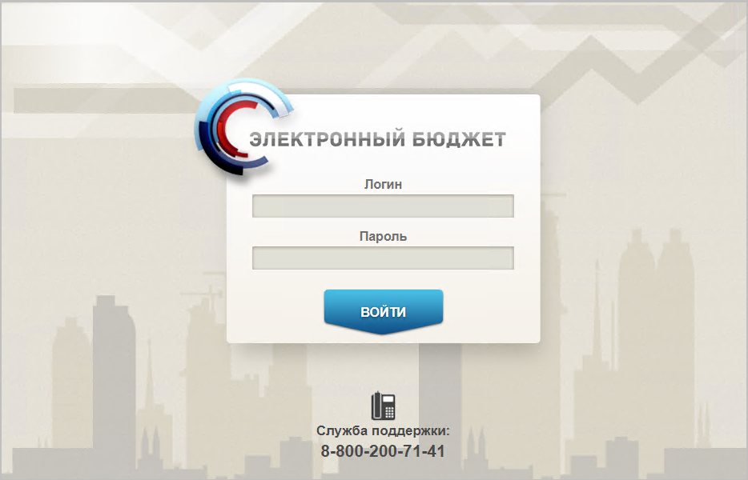
1. Страница авторизации
- В открывшемся окне (см. рис. 1) указать имя пользователя и пароль. Нажать кнопку «Войти».
После прохождения авторизации откроется Главная страница Личного кабинета пользователя, пример внешнего вида которой представлен на рисунке 2.
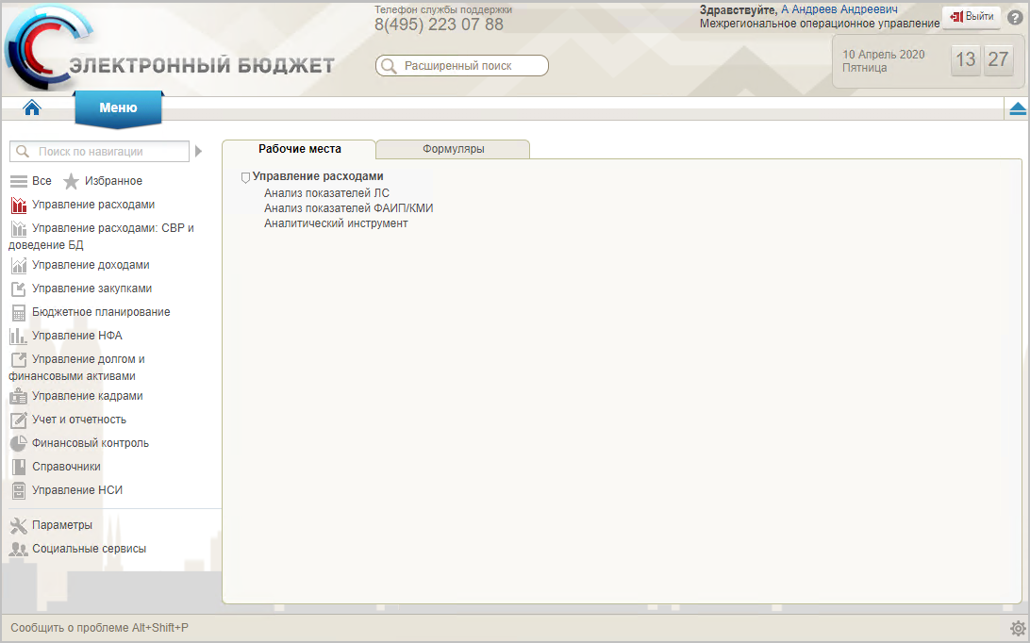
2. Главная страница веб-портала
Подробные сведения о Личном кабинете пользователя приведены в документе «Руководство пользователя. Подсистема обеспечения интеграции, ведения реестров и формуляров системы «Электронный бюджет» (код документа: 54819512.20.13,00.09.005-1.0 1).

Дополнительные настройки Подсистемы
На АРМ пользователя установлен JINN-Client и сертификат выданный для подключения к ЛК.

Описание интерфейса, управляющих элементов и сообщений компонента санкционирования ПУР ЭБ
Для работы с Подсистемой «Управление расходами» пользователю необходимо войти в «Личный кабинет пользователя» в интернет-браузере Mozilla Firefox версии 32.0 или выше.
Для просмотра перечня доступных документов пользователю необходимо нажать пункт «Меню» и справа на панели выбрать вкладку «Управление расходами», после чего на интерфейсе отобразится перечень доступных документов в подсистеме «Управление расходами» (рис. 3).
Активировать нужный рабочий интерфейс можно, выбрав соответствующий пункт меню (например, списковая форма «Все документы» и щелкнув по нему левой кнопкой мыши).

Навигация
Раздел «Меню» (далее – Меню) служит для выбора вида деятельности. В Меню представлен список всех соответствующих подсистем. При выборе в Меню какой-либо подсистемы в рабочей области, на вкладке «Формуляры» отображается в виде дерева навигации перечень доступных типов документов (рис. 3).
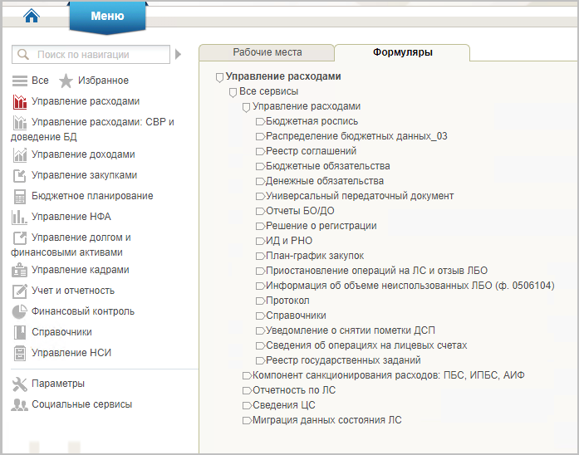
3. Раздел «Меню». Вкладка «Формуляры»
Для перехода к списковой форме документов определенного вида необходимо выполнить следующие действия:
- На панели «Меню» выбрать вид деятельности («Управление расходами»).
- Далее на вкладке «Формуляры», перемещаясь по дереву навигации, перейти к искомому виду документов. Например, перейти по пути «Управление расходами – Все сервисы – Управление расходами – Компонент санкционирования расходов – Операции по кассовым выплатам – Заявка на кассовый расход» (рис. 4). Откроется списковая форма всех документов «Заявка на кассовый расход» (рис. 6).
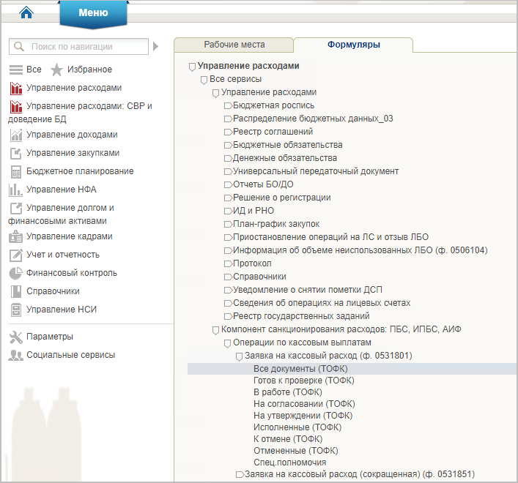
4. Переход к списковой форме документов
На вкладке «Рабочие места» представлен аналитический инструмент, предназначенный для формирования сводных отчетов по заданным параметрам (рис. 5).
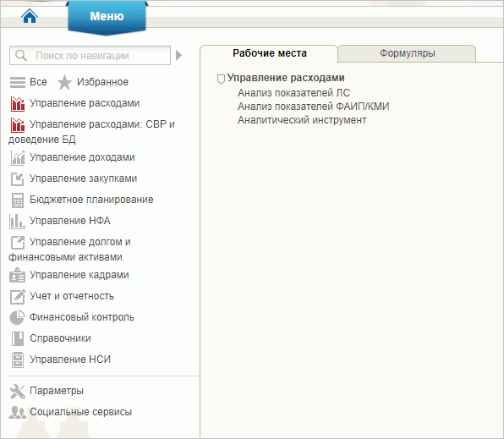
5. Переход к аналитическому инструменту для формирования отчетов

Списковая форма
Списковая форма содержит перечень экземпляров документов данного типа, доступных пользователю (рис. 6). Набор полей списковой формы зависит от атрибутов формируемых документов и может быть различным, в зависимости от выбранного справочника или документа.
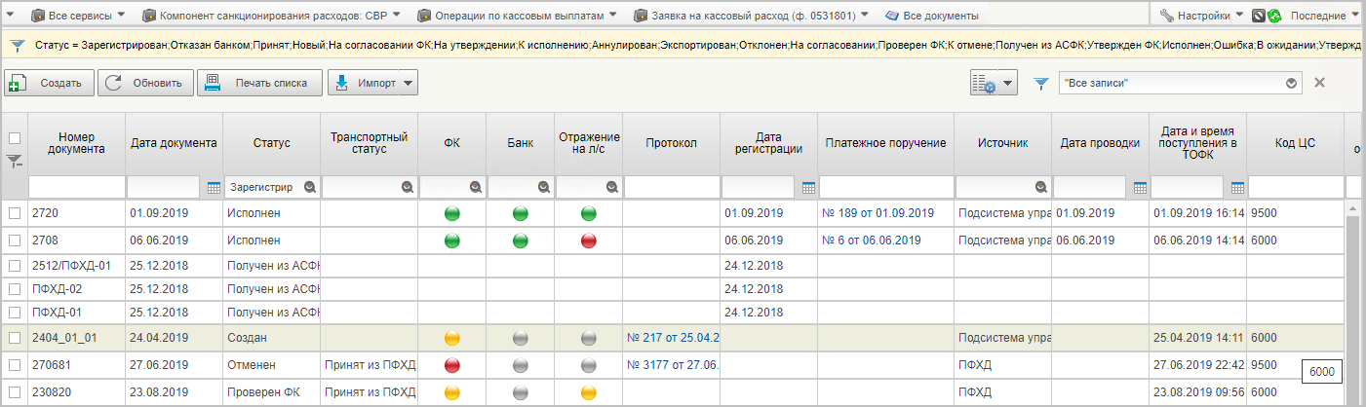
6. Списковая форма документов «Заявка на кассовый расход»
Набор отображаемых столбцов в табличной части можно изменить, используя инструмент настройки списка. Для этого нужно нажать правой кнопкой мыши на шапке таблицы списковой формы и в открывшемся списке выбрать опцию «Выбор колонок» (рис. 7).
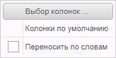
7. Меню действий с колонками
Появится окно с перечнем колонок: те реквизиты, рядом с которыми стоит галочка, отображаются в списковой форме. На рисунке 8 приведен пример выбора колонок для списковой формы всех документов «Заявка на кассовый расход».
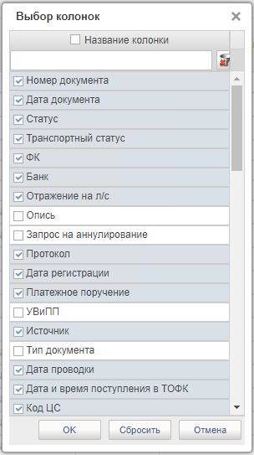
8. Списковая форма документов «Заявка на кассовый расход»

Фильтр-папки
Для более оперативной работы в дереве навигации вкладки «Формуляры» реализованы «Фильтр-папки», которые позволяют фильтровать документы по различным условиям.
Доступность фильтр-папок зависит от уровня доступа пользователя.

Панель инструментов
На панели инструментов списковой формы находится набор функций (кнопок), вызывающих доступные действия над экземплярами документов, и элементы настройки формы. Описание кнопок панели инструментов представлено в таблице 3.
3. Описание функциональных кнопок
Вид кнопки на интерфейсе | Значение кнопки (действия, функции)
 | Создать новый документ – при нажатии на кнопку открывается окно с активными полями для ввода данных.
 | Открыть документ на редактирование – при нажатии на кнопку открывается окно для просмотра введенных данных.
 | Открыть документ на просмотр – при нажатии на кнопку открывается окно для просмотра введенных данных без возможности редактирования.
 | Удалить – удаление документа из Системы.  В корзину – удаление документа в корзину
 | Печать списка – вывод на печать выбранных документов.
 | Пользовательский фильтр – вызывает окно для задания параметров поиска по документам.
 | Обновить список документов – обновление списка документов на интерфейсе.
 | Применить фильтр.
 | Сбросить фильтр (находится справа от элемента «Пользовательский фильтр»).
 | Печать документа.
 | Экспорт – выгрузка документа в формате текстового файла или XML-файла в утвержденных форматах ТФФ версии Альбома 22.0.
 | Импорт – загрузка файла в текстовом формате или XML-файла в Систему в утвержденных форматах ТФФ версии Альбома 22.0.
 | Копия с вложениями – создать новый документ с данными, скопированными из выбранного документа.
 | Подписать – наложение на документ электронной подписи.
 | Проверка подписи – проверка наличия электронной подписи у документа.
 | Удаление подписи – удаление наложенной ранее на документ электронной подписи.
 | «Направить на согласование» – при нажатии на кнопку открывается диалоговое окно заполнения сведений по согласующим и утверждающим документ пользователям.
 | «Согласовать» – при нажатии на кнопку открывается диалоговое окно с вариантами решения.  «Утвердить» – при нажатии на кнопку открывается диалоговое окно с вариантами решения.  «Взять в работу» – при нажатии на кнопку документ на статусе «Не согласован» переводится в статус «Черновик».  «Создать новую версию документа» - при нажатии на кнопку текущему документу проставляется флаг актуальности «Не актуален», создаётся новый документ на основе текущего с флагом актуальности «Актуален».
 | Редактировать лист согласования– при нажатии на кнопку открывается окно для указания Согласующего и Утверждающего.
 | Настройки списковой формы – при нажатии на кнопку открывается окно для задания параметров списковой формы.

Формирование и ведение справочников

Заполнение справочника «Шаблон листа согласования»

Условия выполнения операции
Для автоматического заполнения Листа согласования документов, используемых при санкционировании и проведении кассовых выплат, применяется справочник «Шаблон листа согласования», который ведется самостоятельно пользователями.

Последовательность действий
Для начала работы со справочником «Шаблон листа согласования» необходимо выполнить следующие действия:
- Выбрать пункт меню «Шаблон листа согласования» (Навигатор – Управление расходами – Справочники – Шаблон листа согласования).
- Нажать кнопку (Создать новый документ).
Откроется визуальная форма экземпляра формуляра «Шаблон листа согласования» с возможностью ее редактирования (рис. 9).

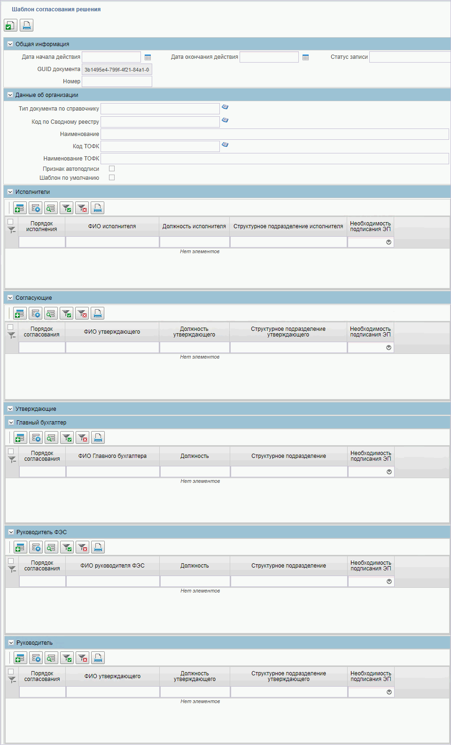
9. Визуальная форма экземпляра формуляра «Шаблон листа согласования»
- В открывшейся визуальной форме экземпляра формуляра «Шаблон листа согласования» необходимо заполнить реквизиты, приведённые в таблице 4. Реквизиты, не указанные в таблице, заполняются автоматически.
4. Описание полей формуляра «Шаблон листа согласования»
Наименование реквизита | Описание реквизита
Блок «Общая информация»
Дата начала действия | Выбор из календаря или автоматическое заполнение текущей датой.
Номер | Указывается вручную
Блок реквизитов в табличной части «Данные об организации»
Тип документа по справочнику | Выбор значения из справочника «Типы документов.
Наименование | Вручную указывается наименование текущего ШЛС.
Код по Сводному реестру | Указывается код по Сводному реестру. Заполняется вручную выбором актуальной записи из справочника «Сводный реестр» из реквизита «Код организации».
Код ТОФК | Не заполняется.
Признак автоподписи | Чекбокс. В положении «Да» (вкл.) разрешает автоматическое подписание формуляра исполнителем и согласующим.
Шаблон по умолчанию | Чекбокс. В положении «Да» (вкл.) устанавливает данный ШЛС как шаблон по умолчанию.
Блок «Исполнитель»
Порядок исполнения | Указывается очередность исполнения от 1 по порядку. При параллельном исполнении указываются одинаковые цифры, при последовательном цифры по порядку.
ФИО Исполнителя | Выбор из списка справочника «Организационно-штатная структура» (далее – ОШС).
Необходимость подписания ЭП | Указывается необходимость подписания ЭП пользователя (выбор из значений «Да»/«Нет»).
Блок «Согласующие»
Порядок согласования | Указывается очередность согласования от 1 по порядку. При параллельном согласовании указываются одинаковые цифры, при последовательном цифры по порядку.
ФИО утверждающего | Выбор из списка справочника «Организационно-штатная структура» (далее – ОШС).
Необходимость подписания ЭП | Указывается необходимость подписания ЭП пользователя (выбор из значений «Да»/«Нет»).
Блок «Утверждающие»
Табличная часть «Главный бухгалтер»
Порядок согласования | Указывается очередность согласования от 1 по порядку. При параллельном согласовании указываются одинаковые цифры, при последовательном цифры по порядку.
ФИО утверждающего | Выбор из списка справочника «Организационно-штатная структура» (далее – ОШС).
Необходимость подписания ЭП | Указывается необходимость подписания ЭП пользователя (выбор из значений «Да»/«Нет»).
Табличная часть «Руководитель ФЭС»
Порядок согласования | Указывается очередность согласования от 1 по порядку. При параллельном согласовании указываются одинаковые цифры, при последовательном цифры по порядку.
ФИО утверждающего | Выбор из списка справочника «Организационно-штатная структура» (далее – ОШС).
Необходимость подписания ЭП | Указывается необходимость подписания ЭП пользователя (выбор из значений «Да»/«Нет»).
Табличная часть «Руководитель»
Порядок согласования | Указывается очередность согласования от 1 по порядку. При параллельном согласовании указываются одинаковые цифры, при последовательном цифры по порядку.
ФИО утверждающего | Выбор из списка справочника «Организационно-штатная структура» (далее – ОШС).
Необходимость подписания ЭП | Указывается необходимость подписания ЭП пользователя (выбор из значений «Да»/«Нет»).
- При необходимости в разделах «Исполнитель», «Согласующие», «Утверждающие» добавить в табличную часть строки для указания пользователей, имеющих на это права. После добавления пользователя в табличную часть в нужном формуляре заполнится вкладка «Лист согласования».
Примечание. В случае если в организации отсутствует главный бухгалтер (организации с неполным составом утверждающих), то руководитель, помимо утверждающего, должен получить роль главного бухгалтера. Допустимые для главного бухгалтера роли перечислены в табличной части «Описание набора ЭП» справочника «Типы документов» (для типа документа, на который создается шаблон).
- Существуют последовательные и параллельные процессы исполнения/согласования/утверждения.
Последовательное согласование необходимо в случае, если нескольким пользователям нужно выполнить операцию по исполнению/согласованию/утверждению друг за другом. Для этого в поле «Порядок согласования» указывают цифры по порядку, например «1, 2, 3» в зависимости от количества пользователей.
Процесс параллельного исполнения/согласования/утверждения необходим в случае:
- если у нескольких пользователей есть возможность в исполнении/согласовании/утверждении, но при этом выполнять данную функцию должен один;
- если один из пользователей отсутствует, например, в отпуске.
В поле «Порядок согласования» указываются одинаковые цифры, например, «1, 1, 1» в зависимости от количества пользователей. В этом случае последовательный характер процессов исполнения/согласования/утверждения отсутствует и операции выполняются независимо друг от друга.
- Для проверки документа нажать кнопку (Проверить документ).
- После прохождения всех контролей необходимо сохранить экземпляр формуляра «Шаблон листа согласования», нажав на кнопку «Сохранить» окна «Результаты проверки».
- Далее необходимо закрыть экземпляр формуляра «Шаблон листа согласования», нажав на кнопку (Закрыть окно редактирования) в верхнем правом углу.
Можно также воспользоваться кнопкой (Сохранить изменения и закрыть окно) или кнопкой (Сохранить изменения) и кнопкой (Закрыть окно редактирования).

Общие справочники
Общие справочники, приведенные в данном разделе в качестве обзорной информации, доступны пользователям ПУР ЭБ исключительно для просмотра.
Для просмотра справочников необходимо выполнить следующие действия:
- На панели «Меню» выбрать «Управление расходами».
- Далее на вкладке «Формуляры», перемещаясь по дереву навигации, развернуть ветку «Справочники» (рис. 10).
- Выбрать нужный справочник из списка доступных. Список доступных справочников может меняться в зависимости от пользовательских настроек.
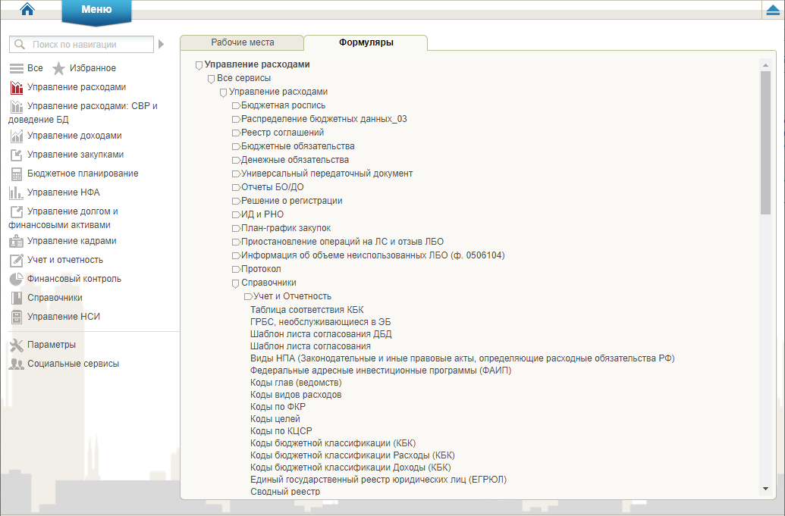
10. «Справочники»
Перечень справочников, присутствующих в списке:
- Учет и Отчетность:
- Структуры документов для учета;
- Справочник отчетов по ЛС;
- Настройка запросов к ПУиО;
- Перечень показателей состояния лицевого счета;
- Показатели состояния лицевого счета;
- Таблица соответствия КБК;
- ГРБС, необслуживающиеся в ЭБ;
- Виды НПА (Законодательные и иные правовые акты, определяющие расходные обязательства РФ);
- Федеральные адресные инвестиционные программы (ФАИП);
- Коды глав (ведомств);
- Коды видов расходов;
- Коды по ФКР;
- Коды целей;
- Коды по КЦСР;
- Коды бюджетной классификации (КБК);
- Коды бюджетной классификации Расходы (КБК);
- Единый государственный реестр юридических лиц (ЕГРЮЛ);
- Сводный реестр;
- Лицевые счета;
- ТОФК;
- Бюджеты;
- Таблица соответствия кодов ОКАТО кодам ОКТМО;
- Таблица соответствия Видов Типам;
- Виды соглашений МФ;
- Схема кооперации;
- Группировка показателей ЛС;
- КБК Виды источников 2.0;
- Общероссийские классификаторы:
- Общероссийский классификатор территорий муниципальных образований (ОКТМО);
- Общероссийский классификатор стран мира (ОКСМ);
- Общероссийский классификатор единиц измерения (ОКЕИ);
- Общероссийский классификатор валют (ОКВ);
- Причины отказа;
- Типы документов;
- Типы контролей;
- Сферы бюджетного планирования;
- Департаменты МФ РФ;
- Виды специальных указаний;
- БА, ЛБО за счет лицевых иностранных кредитов и перечень ПНО;
- Виды дополнительной информации для внесения в роспись;
- Виды изменений СБР;
- Виды оснований для внесения изменений в Роспись (По вопросу);
- Аналитические коды;
- Количество лет бюджетного планирования;
- Иерархия КБК;
- Перечень кодов мероприятий по информатизации;
- Взаимодействие с внешними системами;
- Период действия ПОФР;
- КБК Источники;
- Контрольные сроки обработки документов;
- Центр компетенции;
- Связи документов;
- Список организаций, которым не доступны функции формирования документов в ЕИС;
- Соответствие групп расходов и допустимых авансовых платежей;
- Перечни;
- Соответствие типов БС и ЛС;
- Банковские счета ФК;
- Российские банки;
- Соответствие Центров Специализации и Расчетных Центров при казначейском сопровождении;
- Соответствие банковского счета ТОФК (40116) организации, включенной в Сводный реестр;
- Банковские карты.

Справочник «Структуры документов для учета»
- На панели «Меню» выбрать «Управление расходами».
- Далее на вкладке «Формуляры», перемещаясь по дереву навигации, развернуть ветку «Справочники».
- Выбрать справочник «Структуры документов для учета» (рис. 11).
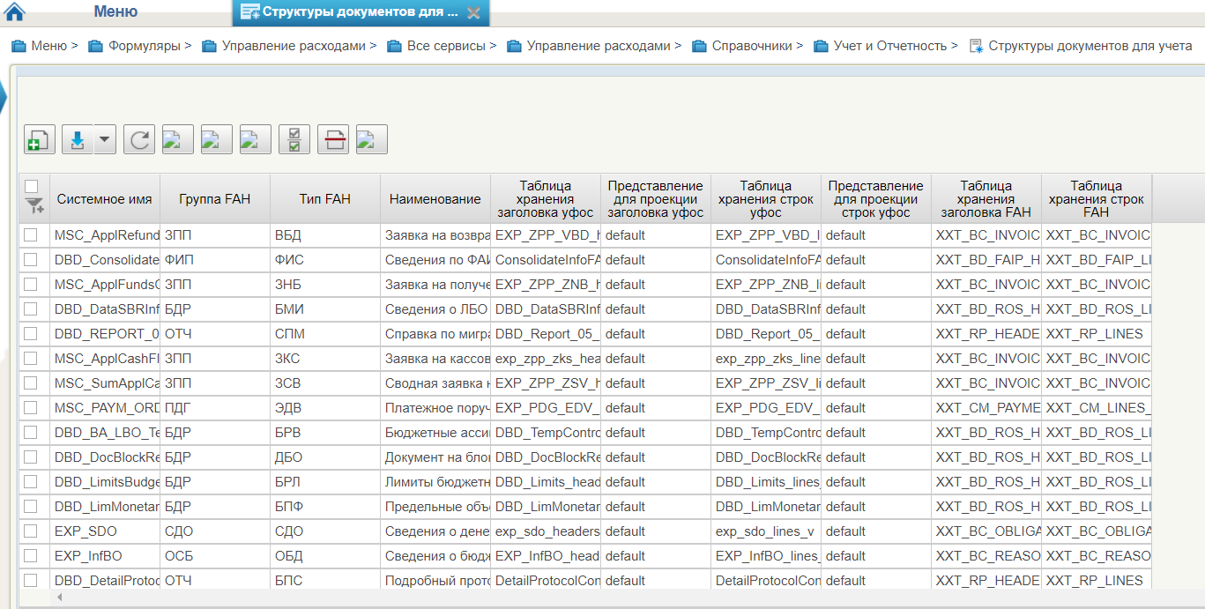
11. Структуры документов для учета
Перечень полей списковой формы, присутствующих в справочнике по умолчанию:
- Системное имя;
- Группа FAH;
- Тип FAH;
- Наименование;
- Таблица хранения заголовка уфос;
- Представление для проекции заголовка уфос;
- Таблица хранения строк уфос;
- Представление для проекции строк уфос;
- Таблица хранения заголовка FAH;
- Таблица хранения строк FAH.

Справочник «Справочник отчетов по ЛС»
- На панели «Меню» выбрать «Управление расходами».
- Далее на вкладке «Формуляры», перемещаясь по дереву навигации, развернуть ветку «Справочники».
- Выбрать справочник «Справочник отчетов по ЛС» (рис. 12).
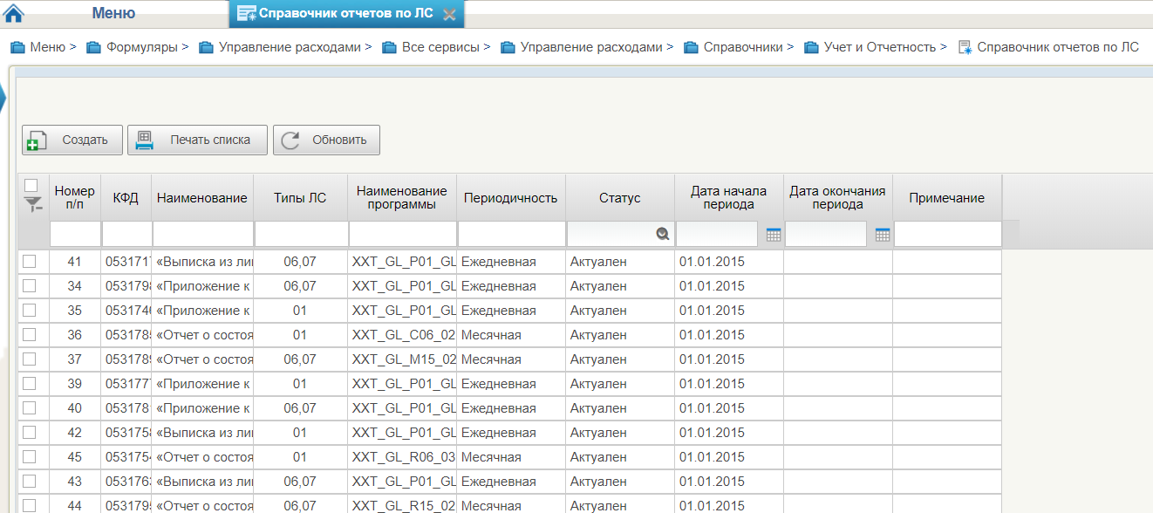
12. Справочник отчетов по ЛС
Перечень полей списковой формы, присутствующих в справочнике по умолчанию:
- Номер п/п;
- КФД;
- Наименование;
- Типы ЛС;
- Наименование программы;
- Периодичность;
- Статус;
- Дата начала периода;
- Дата окончания периода;
- Примечание.

Справочник «Настройка запросов к ПУиО»
- На панели «Меню» выбрать «Управление расходами».
- Далее на вкладке «Формуляры», перемещаясь по дереву навигации, развернуть ветку «Справочники».
- Выбрать справочник «Настройка запросов к ПУиО» (рис. 13).
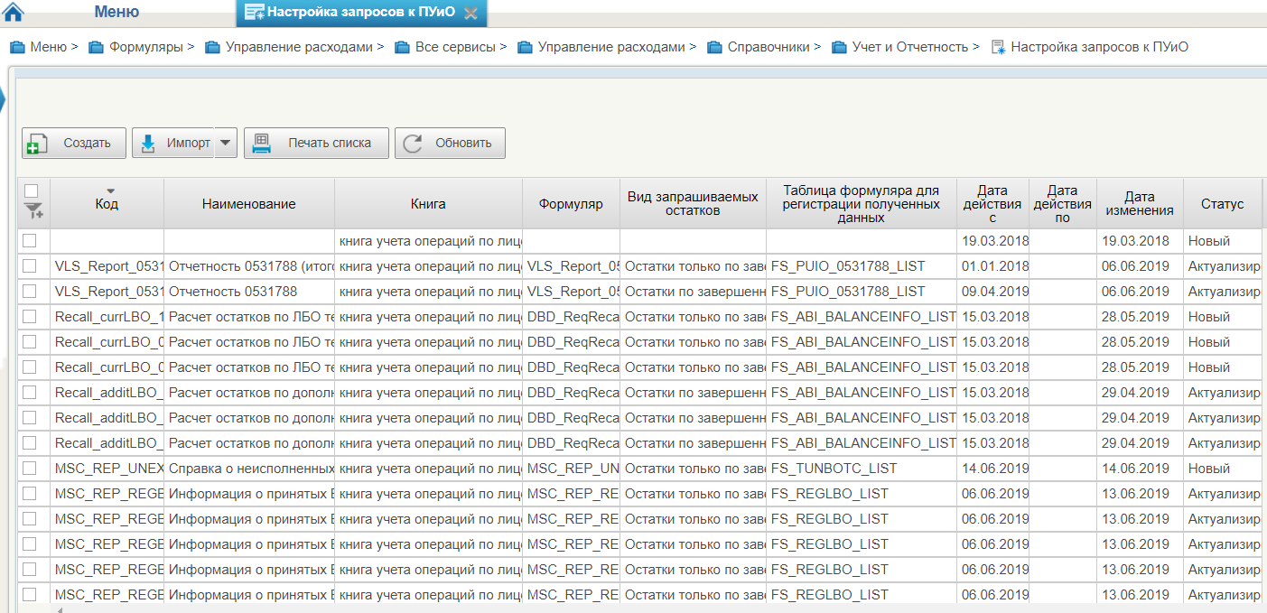
13. Настройка запросов к ПУиО
Перечень полей, присутствующих в справочнике по умолчанию:
- Код;
- Наименование;
- Книга;
- Формуляр;
- Вид запрашиваемых остатков;
- Таблица формуляра для регистрации полученных данных;
- Дата действия с;
- Дата действия по;
- Дата изменения;
- Статус.

Справочник «Перечень показателей состояния лицевого счета»
- На панели «Меню» выбрать «Управление расходами».
- Далее на вкладке «Формуляры», перемещаясь по дереву навигации, развернуть ветку «Справочники».
- Выбрать справочник «Перечень показателей состояния лицевого счета» (рис. 14).
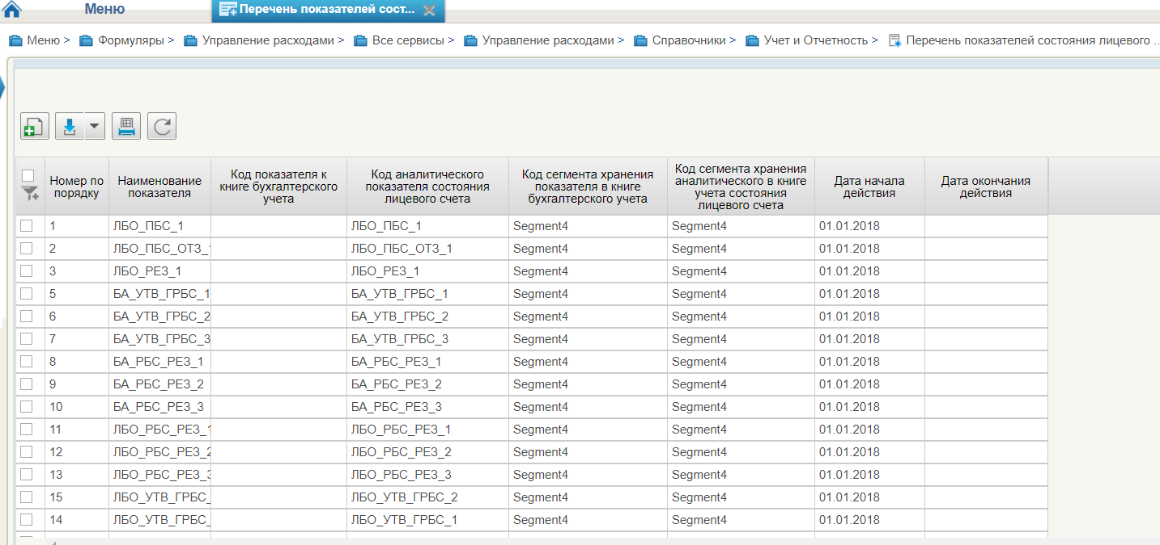
14. Перечень показателей состояния лицевого счета
Перечень полей, присутствующих в справочнике по умолчанию:
- Номер по порядку;
- Наименование показателя;
- Код показателя к книге бухгалтерского учета;
- Код аналитического показателя состояния лицевого счета;
- Код сегмента хранения показателя в книге бухгалтерского учета;
- Код сегмента хранения аналитического в книге учета состояния лицевого счета;
- Дата начала действия;
- Дата окончания действия.

Справочник «Показатели состояния лицевого счета»
- На панели «Меню» выбрать «Управление расходами».
- Далее на вкладке «Формуляры», перемещаясь по дереву навигации, развернуть ветку «Справочники».
- Выбрать справочник «Показатели состояния лицевого счета» (рис. 15).
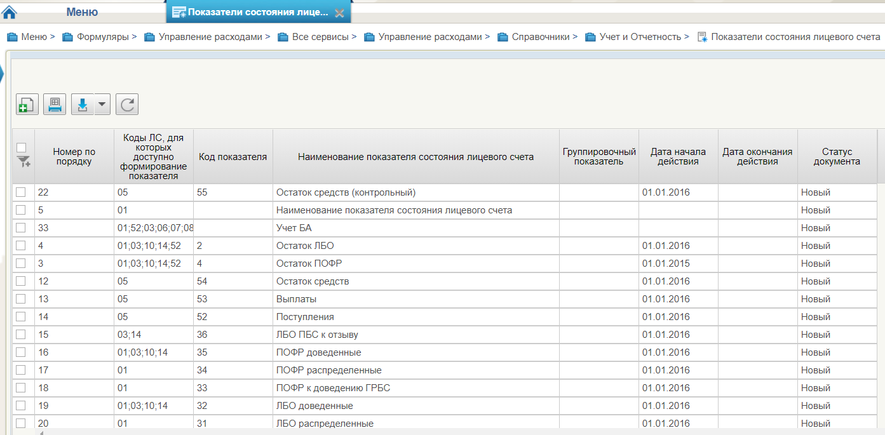
15. Показатели состояния лицевого счета
Перечень полей, присутствующих в справочнике по умолчанию:
- Номер по порядку;
- Коды ЛС, для которых доступно формирование показателя;
- Код показателя;
- Наименование показателя состояния лицевого счета;
- Группировочный показатель;
- Дата начала действия;
- Дата окончания действия;
- Статус документа.

Справочник «Таблица соответствия КБК»
- На панели «Меню» выбрать «Управление расходами».
- Далее на вкладке «Формуляры», перемещаясь по дереву навигации, развернуть ветку «Справочники».
- Выбрать справочник «Таблица соответствия КБК» (рис. 16).
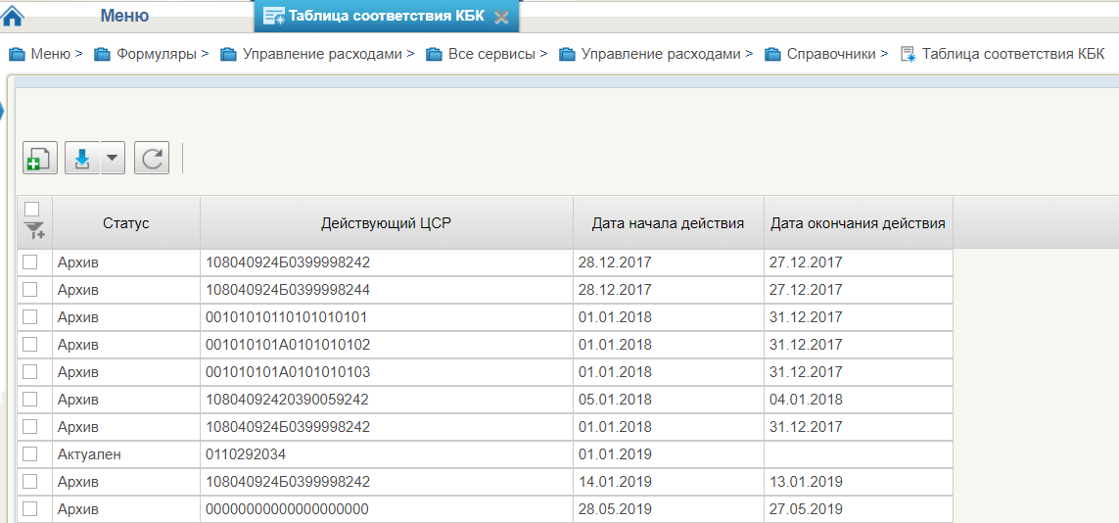
16. Таблица соответствия КБК
Перечень полей, присутствующих в справочнике по умолчанию:
- Статус;
- Действующий ЦСР;
- Дата начала действия;
- Дата окончания действия.

Справочник «ГРБС, необслуживающиеся в ЭБ»
- На панели «Меню» выбрать «Управление расходами».
- Далее на вкладке «Формуляры», перемещаясь по дереву навигации, развернуть ветку «Справочники».
- Выбрать справочник «ГРБС, необслуживающиеся в ЭБ» (рис. 17).
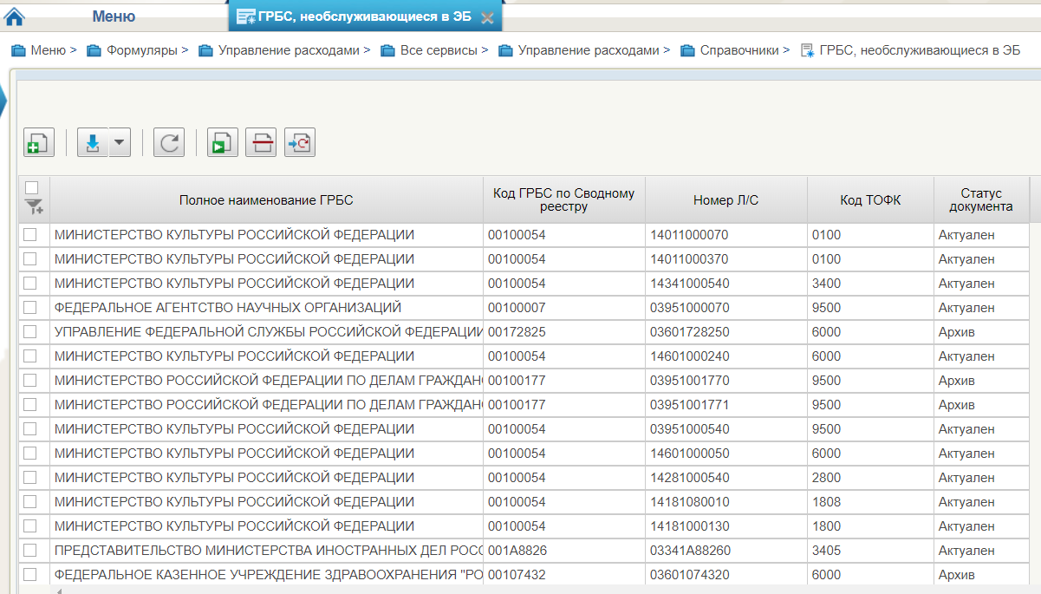
17. ГРБС, необслуживающиеся в ЭБ
Перечень полей, присутствующих в справочнике по умолчанию:
- Полное наименование ГРБС;
- Код ГРБС по Сводному реестру;
- Номер Л/С;
- Код ТОФК;
- Статус документа.

Справочник «Виды НПА (Законодательные и иные правовые акты, определяющие расходные обязательства РФ)»
- На панели «Меню» выбрать «Управление расходами».
- Далее на вкладке «Формуляры», перемещаясь по дереву навигации, развернуть ветку «Справочники».
- Выбрать справочник «Виды НПА (Законодательные и иные правовые акты, определяющие расходные обязательства РФ)» (рис. 18).
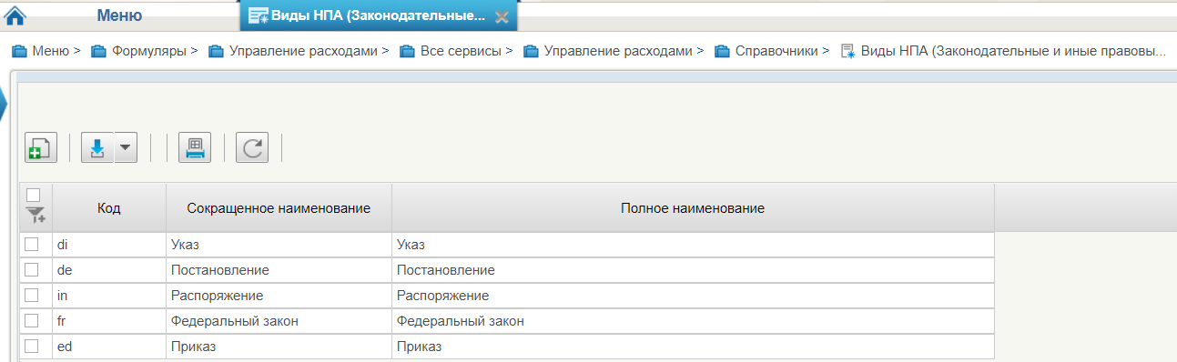
18. Виды НПА (Законодательные и иные правовые акты, определяющие расходные обязательства РФ)
Перечень полей, присутствующих в справочнике по умолчанию:
- Код;
- Сокращенное наименование;
- Полное наименование.

Справочник «Федеральные адресные инвестиционные программы (ФАИП)»
- На панели «Меню» выбрать «Управление расходами».
- Далее на вкладке «Формуляры», перемещаясь по дереву навигации, развернуть ветку «Справочники».
- Выбрать справочник «Федеральные адресные инвестиционные программы (ФАИП)» (рис. 19).
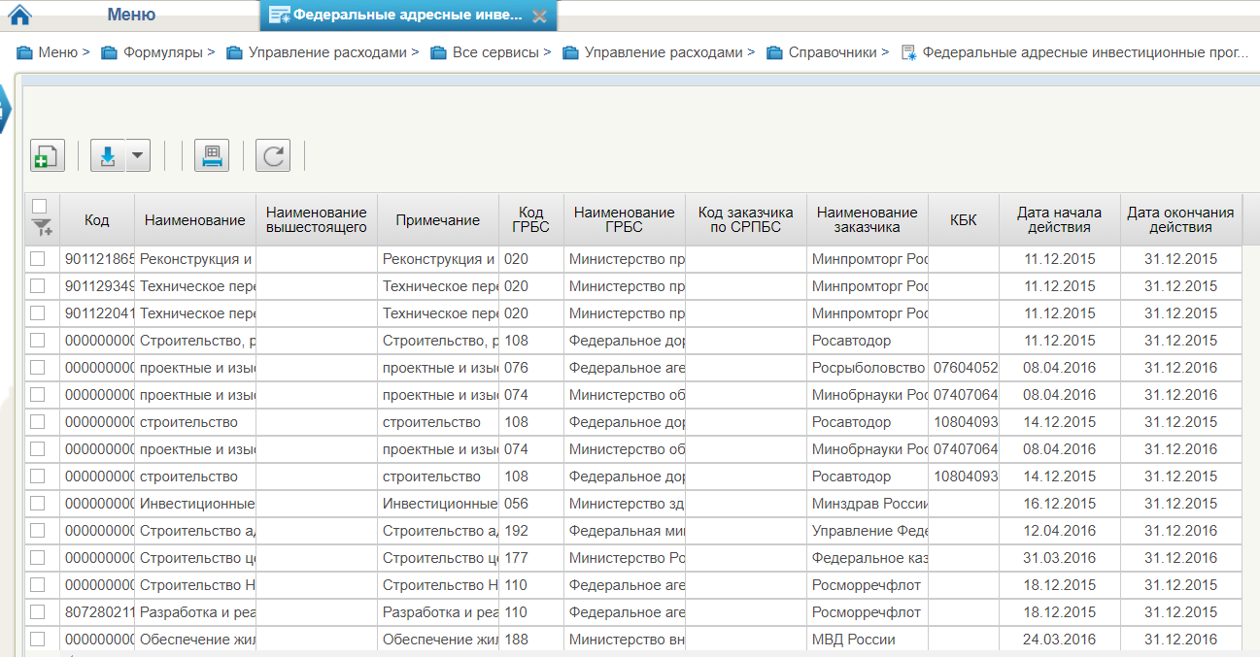
19. Федеральные адресные инвестиционные программы (ФАИП)
Перечень полей, присутствующих в справочнике по умолчанию:
- Код;
- Наименование;
- Наименование вышестоящего;
- Примечание;
- Код ГРБС;
- Наименование ГРБС;
- Код заказчика по СРПБС;
- Наименование заказчика;
- КБК;
- Дата начала действия;
- Дата окончания действия.

Справочник «Коды глав (ведомств)»
- На панели «Меню» выбрать «Управление расходами».
- Далее на вкладке «Формуляры», перемещаясь по дереву навигации, развернуть ветку «Справочники».
- Выбрать справочник «Коды глав (ведомств)» (рис. 20).
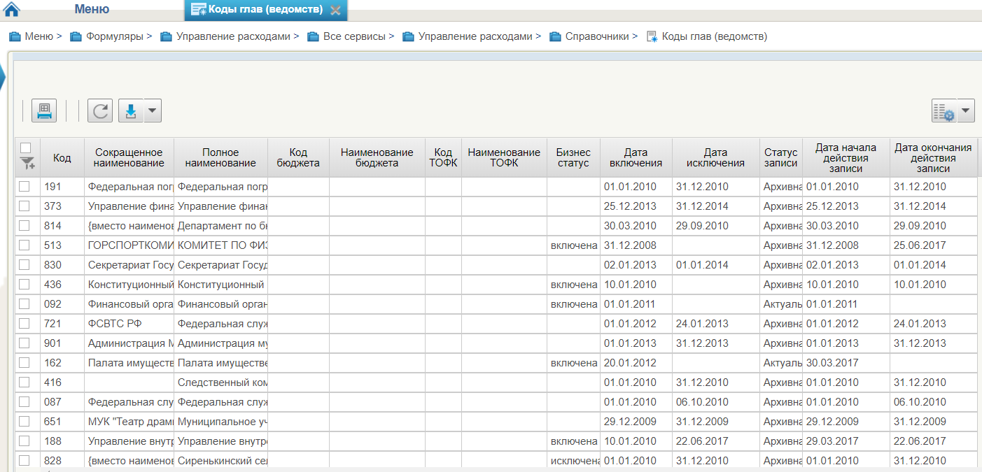
20. Коды глав (ведомств)
Перечень полей, присутствующих в справочнике по умолчанию:
- Код;
- Сокращенное наименование;
- Полное наименование;
- Код бюджета;
- Наименование бюджета;
- Код ТОФК;
- Наименование ТОФК;
- Бизнес статус;
- Дата включения;
- Дата исключения;
- Статус записи;
- Дата начала действия записи;
- Дата окончания действия записи.

Справочник «Коды видов расходов»
- На панели «Меню» выбрать «Управление расходами».
- Далее на вкладке «Формуляры», перемещаясь по дереву навигации, развернуть ветку «Справочники».
- Выбрать справочник «Коды видов расходов» (рис. 21).
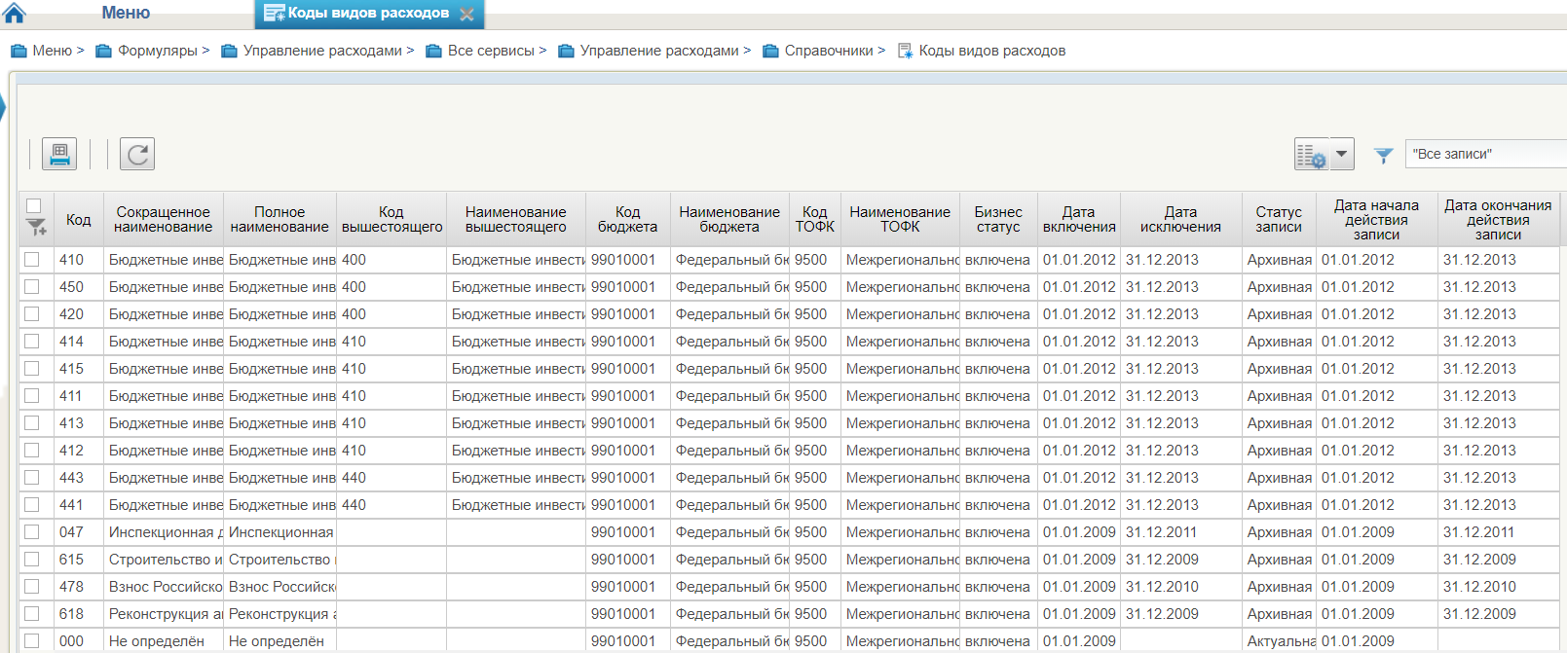
21. Коды видов расходов
Перечень полей, присутствующих в справочнике по умолчанию:
- Код;
- Сокращенное наименование;
- Полное наименование;
- Код вышестоящего;
- Наименование вышестоящего;
- Код бюджета;
- Наименование бюджета;
- Код ТОФК;
- Наименование ТОФК;
- Бизнес статус;
- Дата включения;
- Дата исключения;
- Статус записи;
- Дата начала действия записи;
- Дата окончания действия записи.

Справочник «Коды по ФКР»
- На панели «Меню» выбрать «Управление расходами».
- Далее на вкладке «Формуляры», перемещаясь по дереву навигации, развернуть ветку «Справочники».
- Выбрать справочник «Коды по ФКР» (рис. 22).
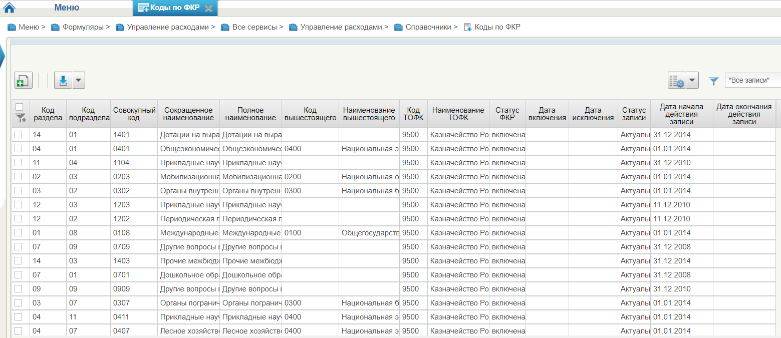
22. Коды по ФКР
Перечень полей, присутствующих в справочнике по умолчанию:
- Код раздела;
- Код подраздела;
- Совокупный код;
- Сокращенное наименование;
- Полное наименование;
- Код вышестоящего;
- Наименование вышестоящего;
- Код ТОФК;
- Наименование ТОФК;
- Статус ФКР;
- Дата включения;
- Дата исключения;
- Статус записи;
- Дата начала действия записи;
- Дата окончания действия записи.

Справочник «Коды целей»
- На панели «Меню» выбрать «Управление расходами».
- Далее на вкладке «Формуляры», перемещаясь по дереву навигации, развернуть ветку «Справочники».
- Выбрать справочник «Коды целей» (рис. 23).
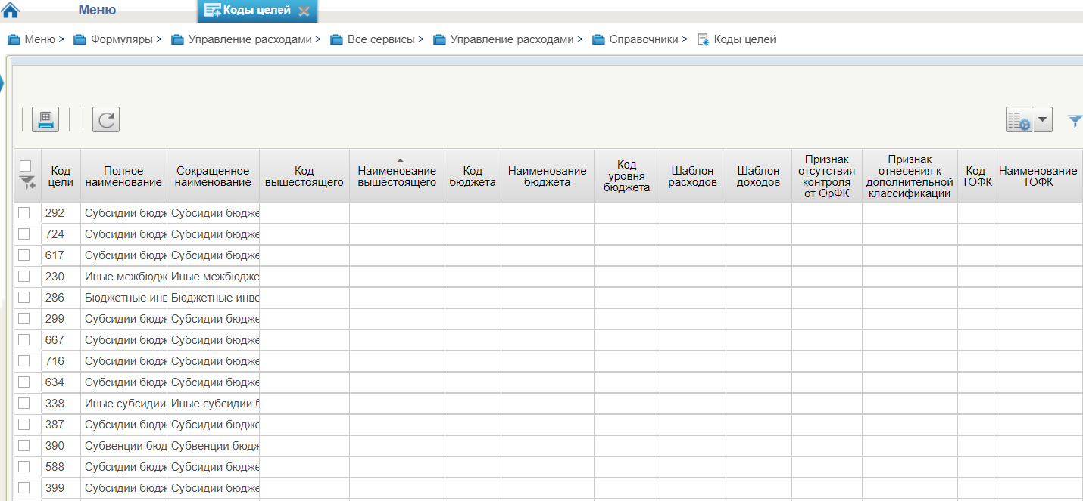
23. Коды целей
Перечень полей, присутствующих в справочнике по умолчанию:
- Коды цели;
- Полное наименование;
- Сокращенное наименование;
- Код вышестоящего;
- Наименование вышестоящего;
- Код бюджета;
- Наименование бюджета;
- Код уровня бюджета;
- Шаблон расходов;
- Шаблон доходов;
- Признак отсутствия контроля от ОрФК;
- Признак отнесения к дополнительной классификации;
- Код ТОФК;
- Наименование ТОФК;
- Бизнес статус записи;
- Дата включения;
- Дата исключения;
- Статус записи;
- Дата начала действия записи;
- Дата окончания действия записи.

Справочник «Коды по КЦСР»
- На панели «Меню» выбрать «Управление расходами».
- Далее на вкладке «Формуляры», перемещаясь по дереву навигации, развернуть ветку «Справочники».
- Выбрать справочник «Коды по КЦСР» (рис. 24).
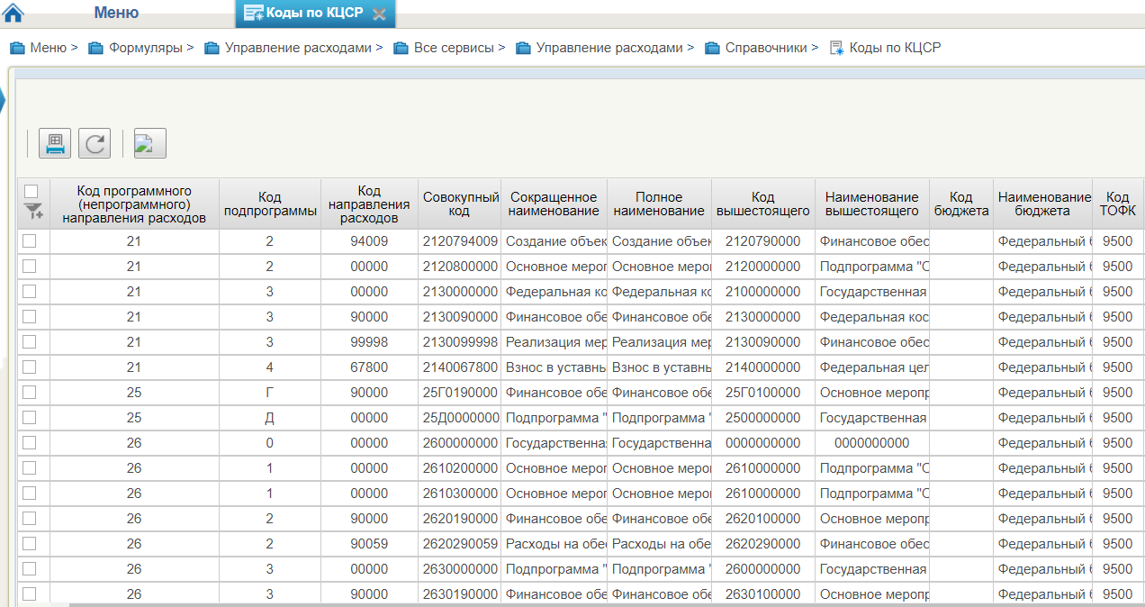
24. Коды по КЦСР
Перечень полей, присутствующих в справочнике по умолчанию:
- Код программного (непрограммного) направления расходов;
- Код подпрограммы;
- Код направления расходов;
- Совокупный код;
- Сокращенное наименование;
- Полное наименование;
- Код вышестоящего;
- Наименование вышестоящего;
- Код бюджета;
- Наименование бюджета;
- Код ТОФК;
- Наименование ТОФК;
- Бизнес статус;
- Дата включения;
- Дата исключения;
- Статус записи;
- Дата начала действия записи;
- Дата окончания действия записи.

Справочник «Коды бюджетной классификации (КБК)»
- На панели «Меню» выбрать «Управление расходами».
- Далее на вкладке «Формуляры», перемещаясь по дереву навигации, развернуть ветку «Справочники».
- Выбрать справочник «Коды бюджетной классификации (КБК)» (рис. 25).
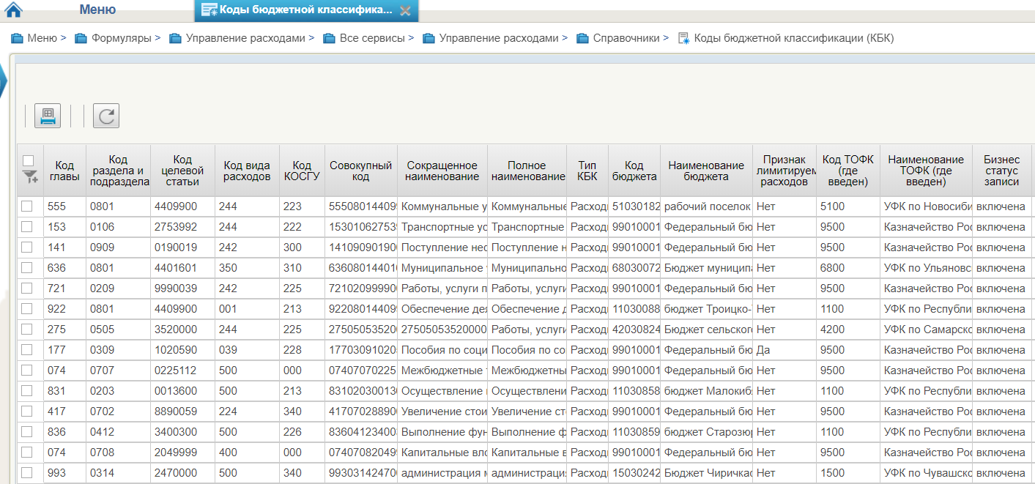
25. Коды бюджетной классификации (КБК)
Перечень полей, присутствующих в справочнике по умолчанию:
- Код главы;
- Код раздела и подраздела;
- Код целевой статьи;
- Код вида расходов;
- Код КОСГУ;
- Совокупный код;
- Сокращенное наименование;
- Полное наименование;
- Тип КБК;
- Код бюджета;
- Наименование бюджета;
- Признак лимитируемых расходов;
- Код ТОФК (где введен);
- Наименование ТОФК (где введен);
- Бизнес статус записи;
- Дата включения кода в справочник;
- Дата исключения кода из справочника;
- Статус записи;
- Дата начала действия записи;
- Дата окончания действия записи.

Справочник «Коды бюджетной классификации Расходы (КБК)»
- На панели «Меню» выбрать «Управление расходами».
- Далее на вкладке «Формуляры», перемещаясь по дереву навигации, развернуть ветку «Справочники».
- Выбрать справочник «Коды бюджетной классификации Расходы (КБК)» (рис. 26).
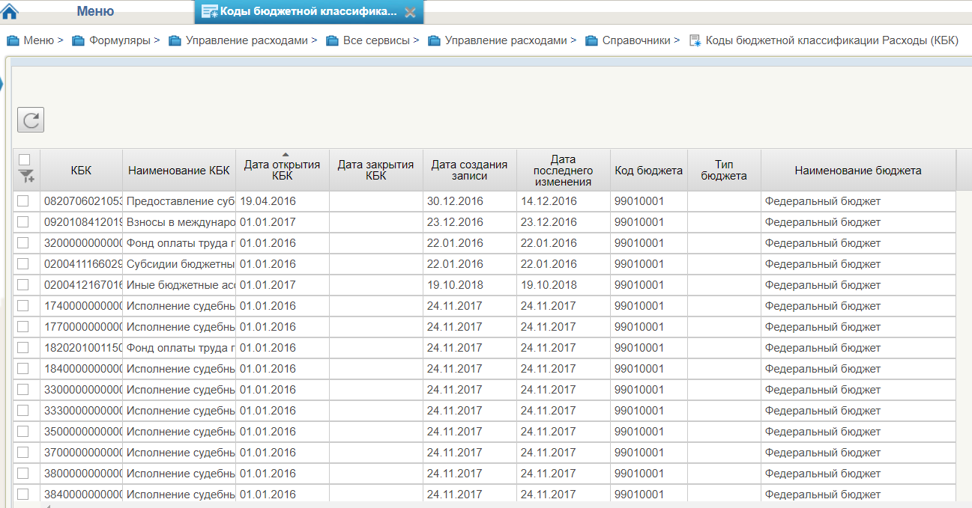
26. Коды бюджетной классификации Расходы (КБК)
Перечень полей, присутствующих в справочнике по умолчанию:
- КБК;
- Наименование КБК;
- Дата открытия КБК;
- Дата закрытия КБК;
- Дата создания записи;
- Дата последнего изменения;
- Код бюджета;
- Тип бюджета;
- Наименование бюджета.

Справочник «Единый государственный реестр юридических лиц (ЕГРЮЛ)»
- На панели «Меню» выбрать «Управление расходами».
- Далее на вкладке «Формуляры», перемещаясь по дереву навигации, развернуть ветку «Справочники».
- Выбрать справочник «Единый государственный реестр юридических лиц (ЕГРЮЛ)» (рис. 27).
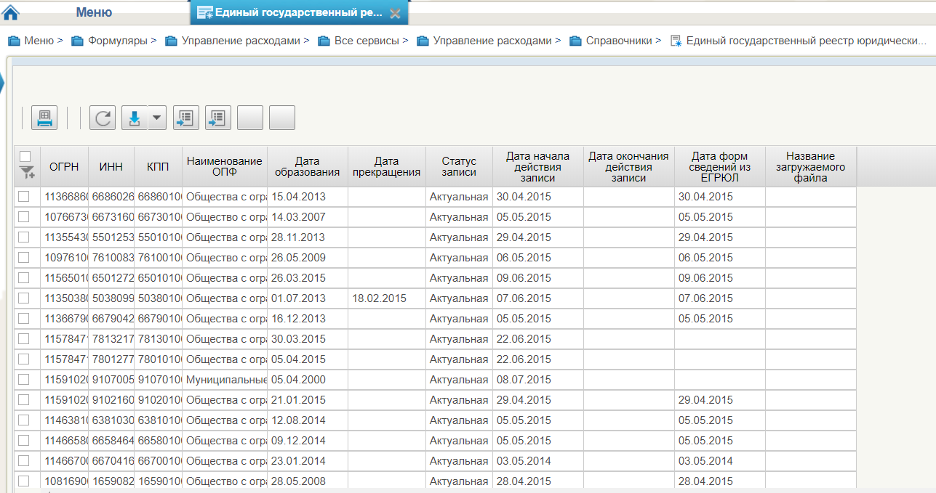
27. Единый государственный реестр юридических лиц (ЕГРЮЛ)
Перечень полей, присутствующих в справочнике по умолчанию:
- ОГРН;
- ИНН;
- КПП;
- Наименование ОПФ;
- Дата образования;
- Дата прекращения;
- Статус записи;
- Дата начала действия записи;
- Дата окончания действия записи;
- Дата форм сведений из ЕГРЮЛ;
- Название загружаемого файла.

Справочник «Сводный реестр»
- На панели «Меню» выбрать «Управление расходами».
- Далее на вкладке «Формуляры», перемещаясь по дереву навигации, развернуть ветку «Справочники».
- Выбрать справочник «Сводный реестр» (рис. 28).
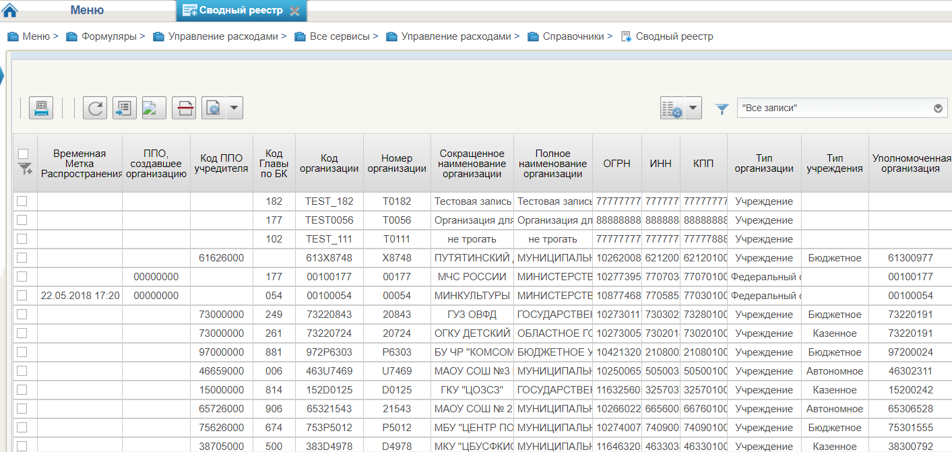
28. Сводный реестр
Перечень полей, присутствующих в справочнике по умолчанию:
- Временная Метка Распространения;
- ППО, создавшее организацию;
- Код ППО учредителя;
- Код Главы по БК;
- Код организации;
- Номер организации;
- Сокращенное наименование организации;
- Полное наименование организации;
- ОГРН;
- ИНН;
- КПП;
- Тип организации;
- Тип учреждения;
- Уполномоченная организация;
- Наименование уполномоченной организации;
- Бюджет;
- Наименование бюджета;
- Уровень бюджета;
- Наименование уровня бюджета;
- Статус организации;
- Дата включения организации;
- Дата изменения сведений;
- Дата исключения;
- Дата прекращения деятельности;
- Уникальный номер реестровой записи;
- Статус записи;
- Заявка на включение организации;
- Заявка на изменение сведений;
- Заявка на включение организации (GUID);
- Заявка на изменение сведений (GUID);
- Код ОрФК обслуживания;
- Дата начала действия записи;
- Организация находится в процессе реорганизации. Мероприятие 2;
- Организация находится в процессе реорганизации. Мероприятие 3;
- Организация находится в процессе реорганизации. Мероприятие 4;
- Не подлежит размещению Интернет;
- Опубликовано на ЕПБС;
- Опубликовано на ОС ГМУ.

Справочник «Лицевые счета»
- На панели «Меню» выбрать «Управление расходами».
- Далее на вкладке «Формуляры», перемещаясь по дереву навигации, развернуть ветку «Справочники».
- Выбрать справочник «Лицевые счета» (рис. 29).
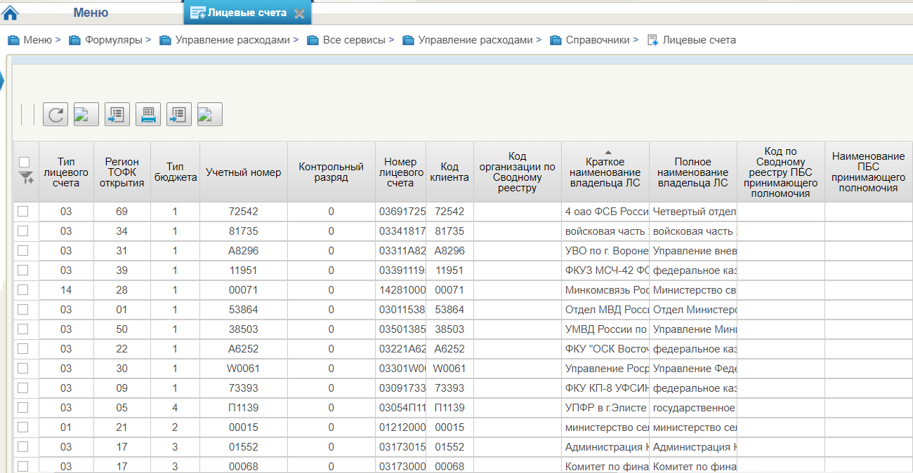
29. Лицевые счета
Перечень полей, присутствующих в справочнике по умолчанию:
- Тип лицевого счета;
- Регион ТОФК открытия;
- Тип бюджета;
- Учетный номер;
- Контрольный разряд;
- Номер лицевого счета;
- Код клиента;
- Код организации по Сводному реестру;
- Краткое наименование владельца ЛС;
- Полное наименование владельца ЛС;
- Код по Сводному реестру ПБС принимающего полномочия;
- Наименование ПБС принимающего полномочия;
- Код бюджета;
- Наименование бюджета;
- Код Главы по БК;
- Сокращенное наименование главы по БК;
- Признак контура;
- Контур в кот ведутся операции по ЛС;
- Код органа ФК где открыт ЛС;
- Сокращенное наименование органа ФК где открыт ЛС;
- Код органа ФК где обслуживается ЛС;
- Сокращенное наименование органа ФК где обслуживается ЛС;
- Код органа ФК где создана запись;
- Сокращенное наименование органа ФК где создана запись;
- Код ППО по ОКТМО;
- Наименование ППО по ОКТМО;
- Бизнес статус записи;
- Дата открытия;
- Дата закрытия;
- Статус записи;
- Дата начала действия записи;
- Дата окончания действия записи;
- Признак ПИМ.

Справочник «ТОФК»
- На панели «Меню» выбрать «Управление расходами».
- Далее на вкладке «Формуляры», перемещаясь по дереву навигации, развернуть ветку «Справочники».
- Выбрать справочник «ТОФК» (рис. 30).
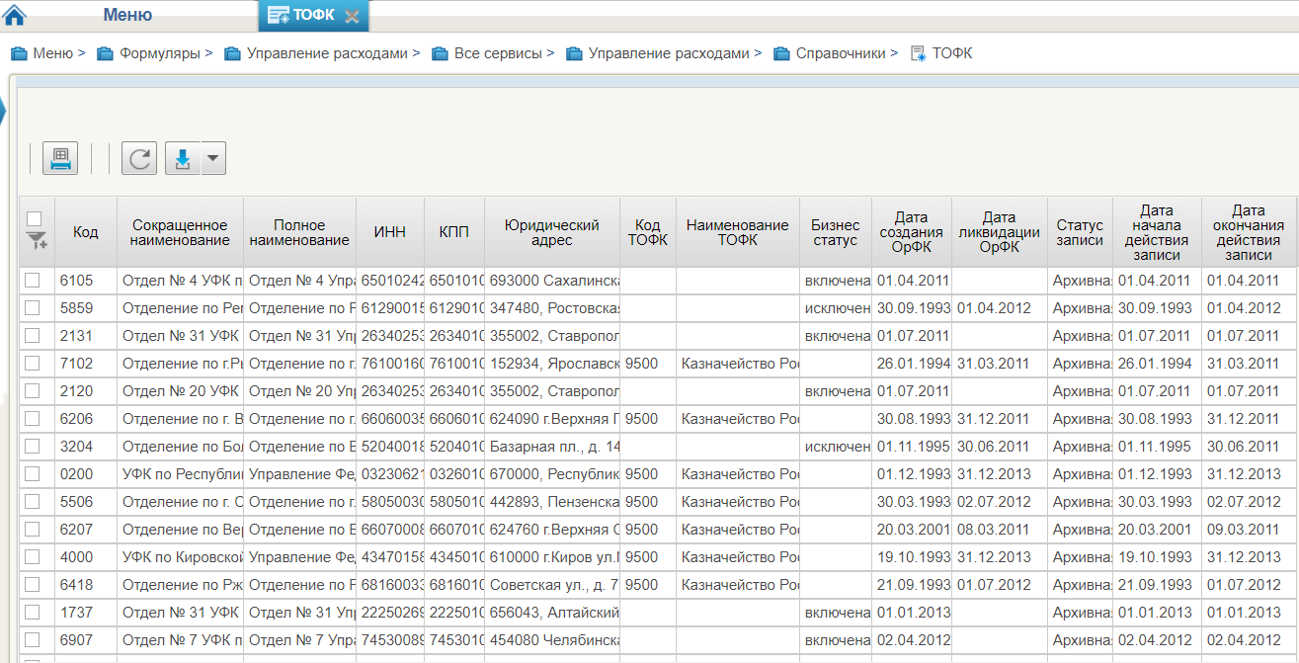
30. ТОФК
Перечень полей, присутствующих в справочнике по умолчанию:
- Код;
- Сокращенное наименование;
- Полное наименование;
- ИНН;
- КПП;
- Юридический адрес;
- Код ТОФК;
- Наименование ТОФК;
- Бизнес статус;
- Дата создания ОрФК;
- Дата ликвидации ОрФК;
- Статус записи;
- Дата начала действия записи;
- Дата окончания действия записи.

Справочник «Бюджеты»
- На панели «Меню» выбрать «Управление расходами».
- Далее на вкладке «Формуляры», перемещаясь по дереву навигации, развернуть ветку «Справочники».
- Выбрать справочник «Бюджеты» (рис. 31).
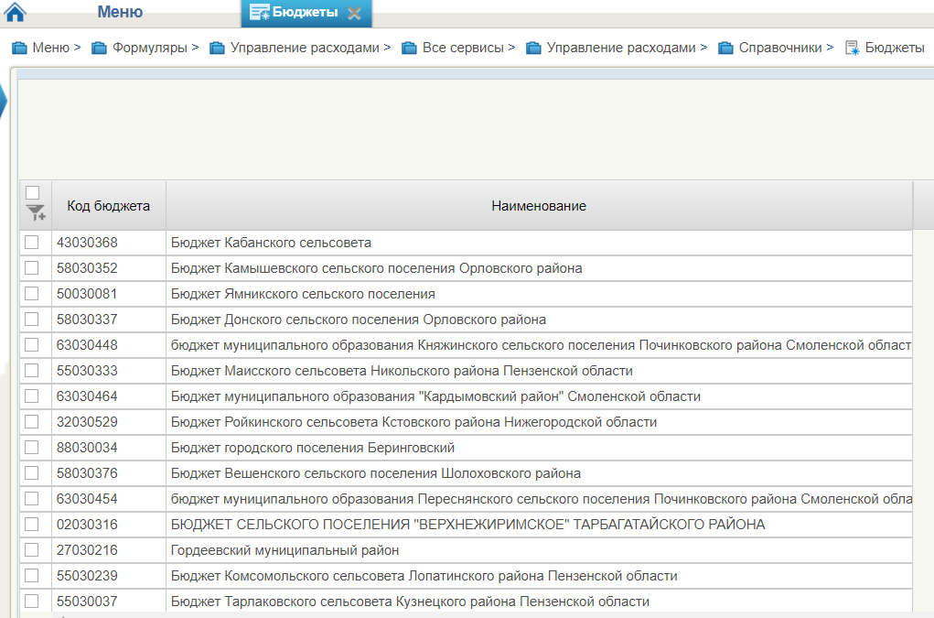
31. Бюджеты
Перечень полей, присутствующих в справочнике по умолчанию:
- Код бюджета;
- Наименование.

Справочник «Таблица соответствия кодов ОКАТО кодам ОКТМО»
- На панели «Меню» выбрать «Управление расходами».
- Далее на вкладке «Формуляры», перемещаясь по дереву навигации, развернуть ветку «Справочники».
- Выбрать справочник «Таблица соответствия кодов ОКАТО кодам ОКТМО» (рис. 32).
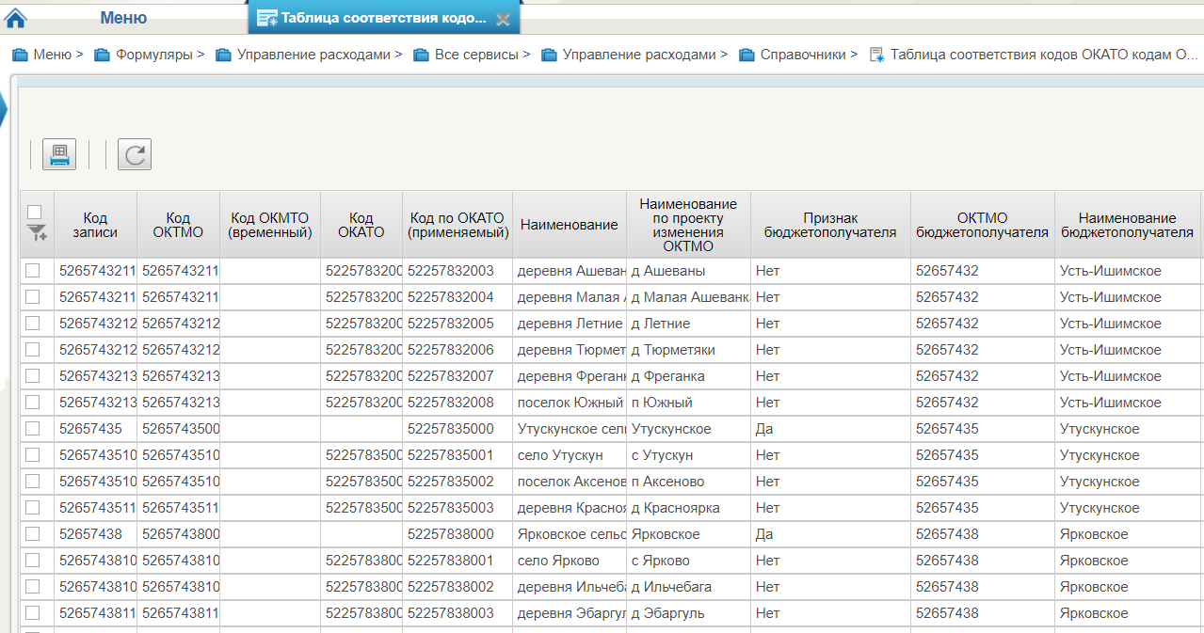
32. Таблица соответствия кодов ОКАТО кодам ОКТМО
Перечень полей, присутствующих в справочнике по умолчанию:
- Код записи;
- Код ОКТМО;
- Код ОКТМО (временный);
- Код ОКАТО;
- Код по ОКАТО (применяемый);
- Наименование;
- Наименование по проекту изменения ОКТМО;
- Признак бюджетополучателя;
- ОКТМО бюджетополучателя;
- Наименование бюджетополучателя;
- Код типа ППО МО;
- Наименование типа ППО МО;
- ОКТМО вышестоящего;
- Наименование вышестоящего;
- Код заявки на изменение записи;
- Дата включения;
- Дата исключения;
- Статус записи;
- Дата начала действия записи;
- Дата окончания действия записи.

Справочник «Таблица соответствия Видов Типам»
- На панели «Меню» выбрать «Управление расходами».
- Далее на вкладке «Формуляры», перемещаясь по дереву навигации, развернуть ветку «Справочники».
- Выбрать справочник «Таблица соответствия Видов Типам» (рис. 33).
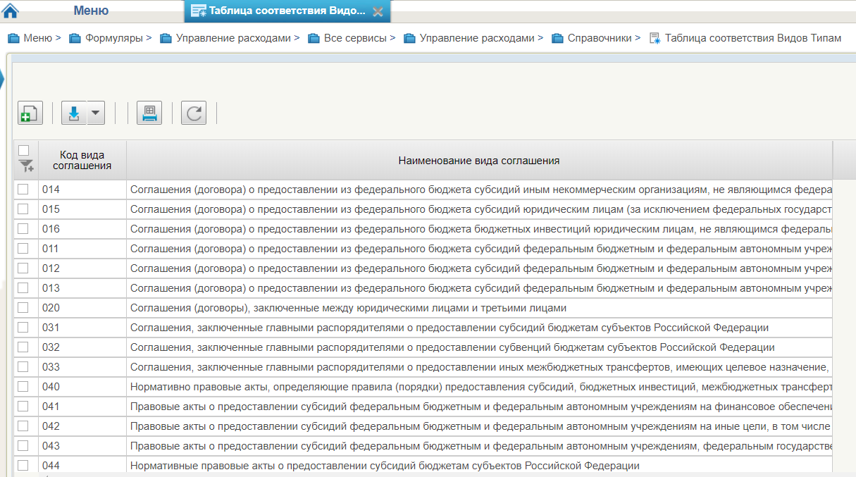
33. Таблица соответствия Видов Типам
Перечень полей, присутствующих в справочнике по умолчанию:
- Код вида соглашения;
- Наименование вида соглашения.

Справочник «Виды соглашений МФ»
- На панели «Меню» выбрать «Управление расходами».
- Далее на вкладке «Формуляры», перемещаясь по дереву навигации, развернуть ветку «Справочники».
- Выбрать справочник «Виды соглашений МФ» (рис. 34).
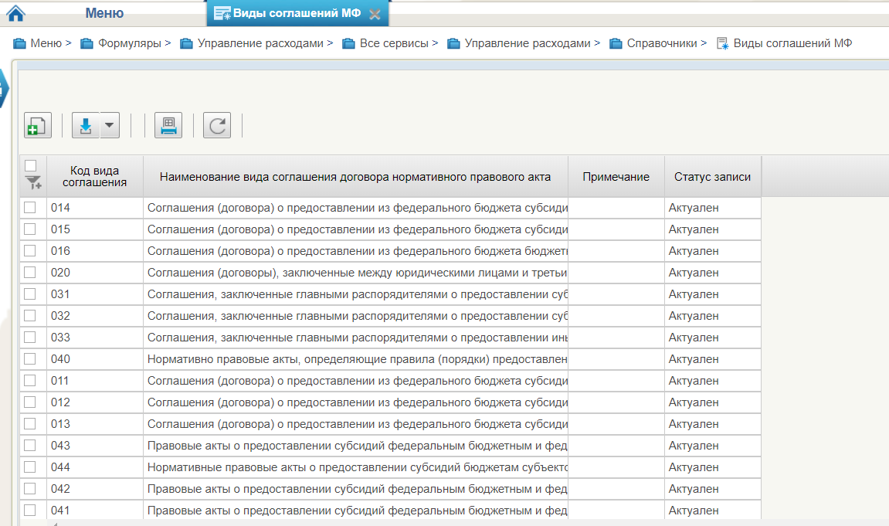
34. Виды соглашений МФ
Перечень полей, присутствующих в справочнике по умолчанию:
- Код вида соглашения;
- Наименование вида соглашения договора нормативного правового акта;
- Примечание;
- Статус записи.

Справочник «Схема кооперации»
- На панели «Меню» выбрать «Управление расходами».
- Далее на вкладке «Формуляры», перемещаясь по дереву навигации, развернуть ветку «Справочники».
- Выбрать справочник «Схема кооперации» (рис. 35)
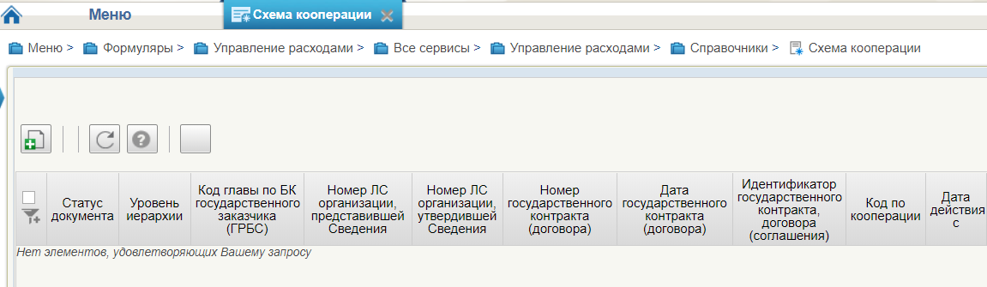
35. Схема кооперации
Перечень полей, присутствующих в справочнике по умолчанию:
- Статус документа;
- Уровень иерархии;
- Код главы по БК государственного заказчика (ГРБС);
- Номер ЛС организации, предоставившей Сведения;
- Номер ЛС организации, утвердившей Сведения;
- Номер государственного контракта (договора);
- Дата государственного контракта (договора);
- Идентификатор государственного контракта, договора (соглашения);
- Код по кооперации;
- Дата действия с;
- Дата действия по;
- Статус в АСФК;
- Где введен.

Справочник «Группировка показателей ЛС»
- На панели «Меню» выбрать «Управление расходами».
- Далее на вкладке «Формуляры», перемещаясь по дереву навигации, развернуть ветку «Справочники».
- Выбрать справочник «Группировка показателей ЛС» (рис. 36).
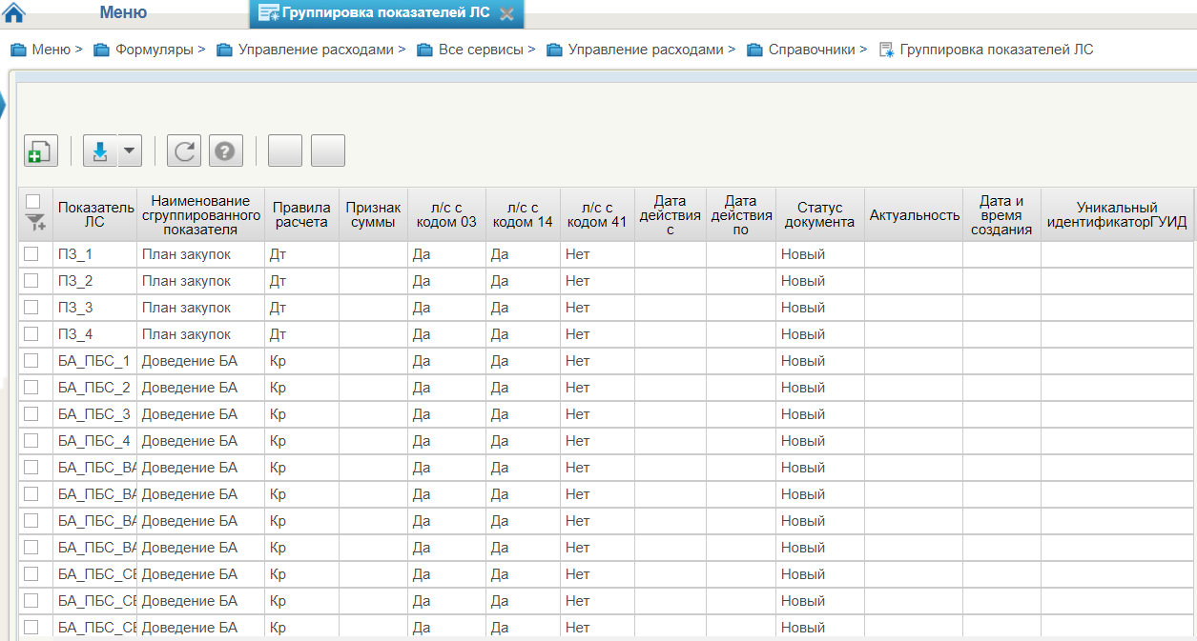
36. Группировка показателей ЛС
Перечень полей, присутствующих в справочнике по умолчанию:
- Показатель ЛС;
- Наименование сгруппированного показателя;
- Правила расчета;
- Признак суммы;
- л/с с кодом 03;
- л/с с кодом 14;
- л/с с кодом 41;
- Дата действия с;
- Дата действия по;
- Статус документа;
- Актуальность;
- Дата и время создания;
- Уникальный идентификатор ГУИД.

Справочник «КБК Виды источников 2.0»
- На панели «Меню» выбрать «Управление расходами».
- Далее на вкладке «Формуляры», перемещаясь по дереву навигации, развернуть ветку «Справочники».
- Выбрать справочник «КБК Виды источников 2.0» (рис. 37).
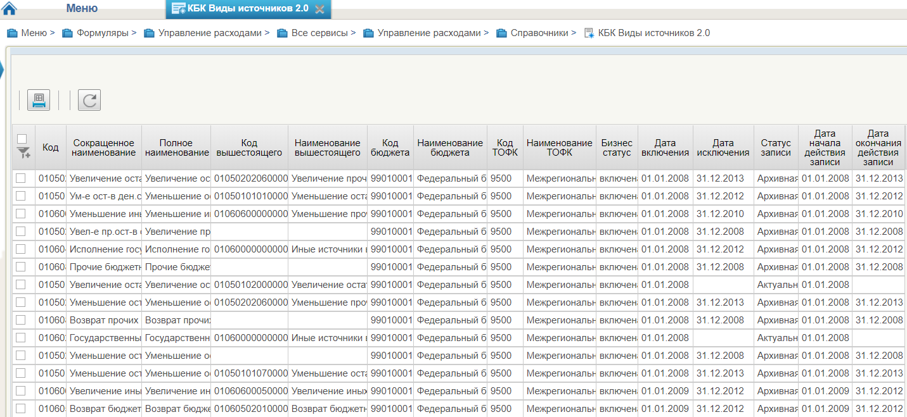
37. КБК Виды источников 2.0
Перечень полей, присутствующих в справочнике по умолчанию:
- Код;
- Сокращенное наименование;
- Полное наименование;
- Код вышестоящего;
- Наименование вышестоящего;
- Код бюджета;
- Наименование бюджета;
- Код ТОФК;
- Наименование ТОФК;
- Бизнес статус;
- Дата включения;
- Дата исключения;
- Статус записи;
- Дата начала действия записи;
- Дата окончания действия записи.

Справочник «Общероссийский классификатор территорий муниципальных образований (ОКТМО)»
- На панели «Меню» выбрать «Управление расходами».
- Далее на вкладке «Формуляры», перемещаясь по дереву навигации, развернуть ветку «Справочники».
- Выбрать справочник «Общероссийский классификатор территорий муниципальных образований (ОКТМО)» (рис. 38).
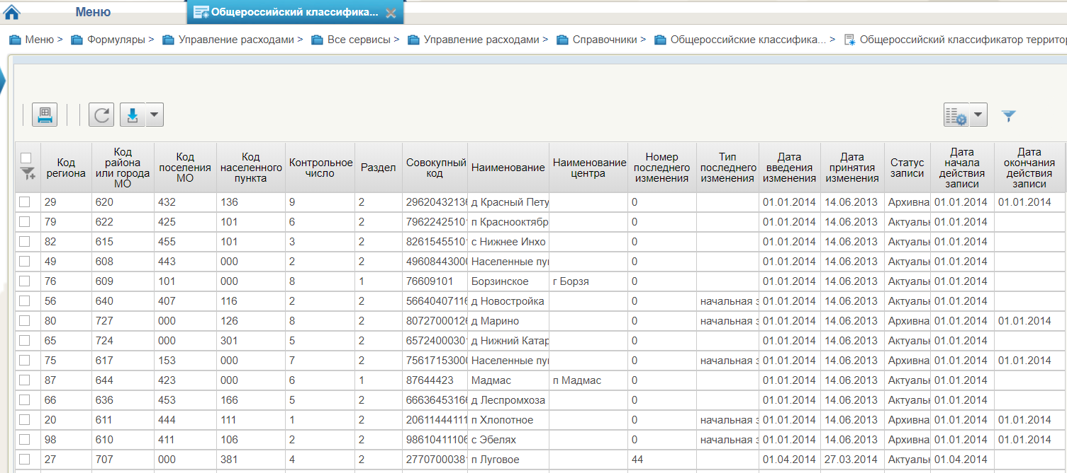
38. Общероссийский классификатор территорий муниципальных образований (ОКТМО)
Перечень полей, присутствующих в справочнике по умолчанию:
- Код региона;
- Код района или города МО;
- Код поселения МО;
- Код населенного пункта;
- Контрольное число;
- Раздел;
- Совокупный код;
- Наименование;
- Наименование центра;
- Номер последнего изменения;
- Тип последнего изменения;
- Дата введения изменения;
- Дата принятия изменения;
- Статус записи;
- Дата начала действия записи;
- Дата окончания действия записи.

Справочник «Общероссийский классификатор стран мира (ОКСМ)»
- На панели «Меню» выбрать «Управление расходами».
- Далее на вкладке «Формуляры», перемещаясь по дереву навигации, развернуть ветку «Справочники».
- Выбрать справочник «Общероссийский классификатор стран мира (ОКСМ)» (рис. 39).
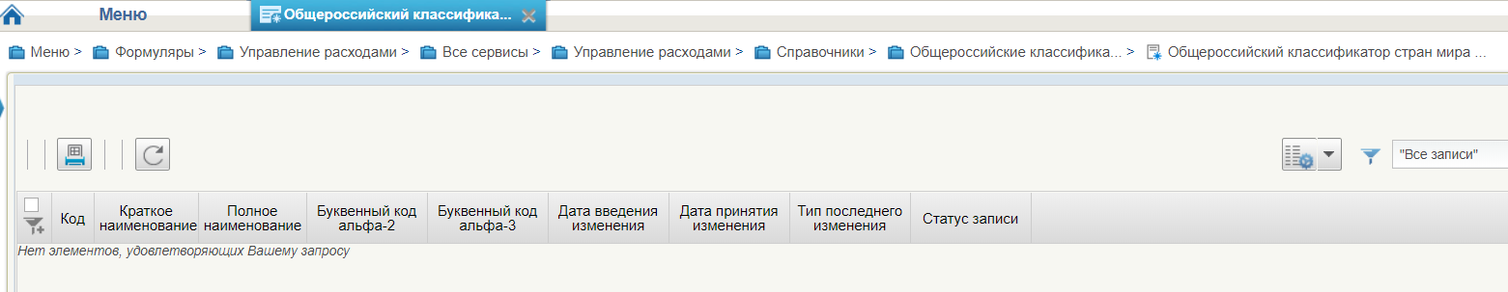
39. Общероссийский классификатор стран мира (ОКСМ)
Перечень полей, присутствующих в справочнике по умолчанию:
- Код;
- Краткое наименование;
- Полное наименование;
- Буквенный код альфа-2;
- Буквенный код альфа-3;
- Дата введения изменения;
- Дата принятия изменения;
- Тип последнего изменения;
- Статус записи.

Справочник «Общероссийский классификатор единиц измерения (ОКЕИ)»
- На панели «Меню» выбрать «Управление расходами».
- Далее на вкладке «Формуляры», перемещаясь по дереву навигации, развернуть ветку «Справочники».
- Выбрать справочник «Общероссийский классификатор единиц измерения (ОКЕИ)» (рис. 40).
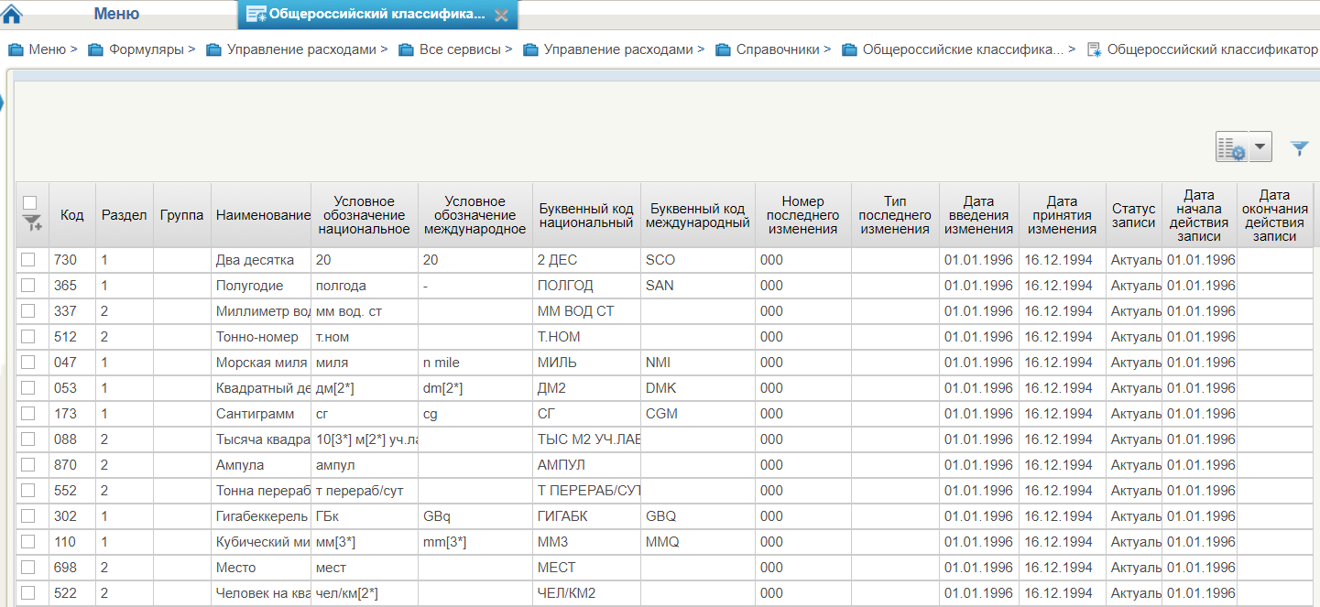
40. Общероссийский классификатор единиц измерения (ОКЕИ)
Перечень полей, присутствующих в справочнике по умолчанию:
- Код;
- Раздел;
- Группа;
- Наименование;
- Условное обозначение национальное;
- Условное обозначение международное;
- Буквенный код национальный;
- Буквенный код международный;
- Номер последнего изменения;
- Тип последнего изменения;
- Дата введения изменения;
- Дата принятия изменения;
- Статус записи;
- Дата начала действия записи;
- Дата окончания действия записи.

Справочник «Общероссийский классификатор валют (ОКВ)»
- На панели «Меню» выбрать «Управление расходами».
- Далее на вкладке «Формуляры», перемещаясь по дереву навигации, развернуть ветку «Справочники».
- Выбрать справочник «Общероссийский классификатор валют (ОКВ)» (рис. 41).
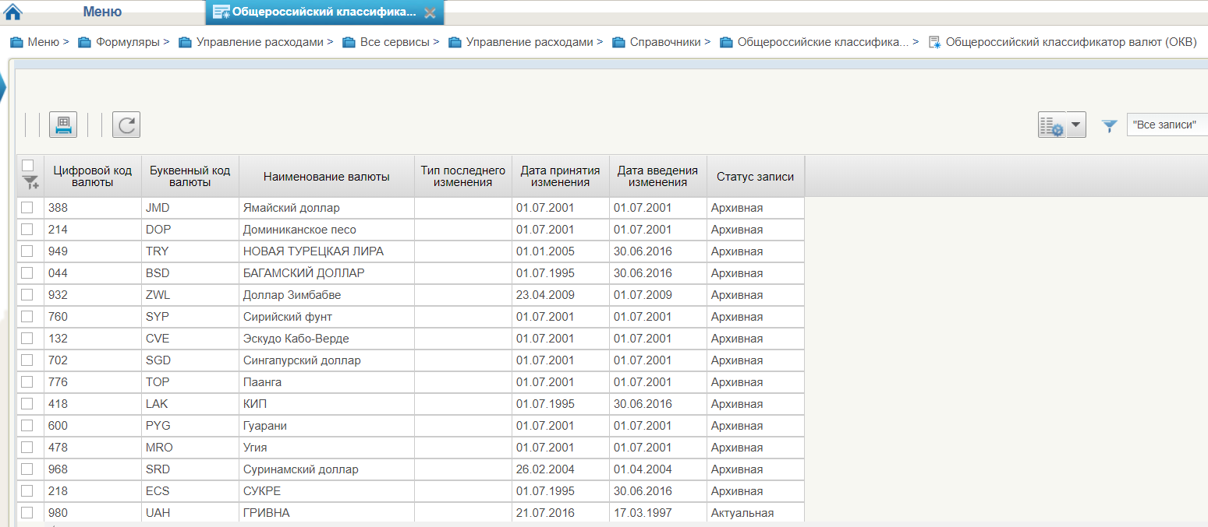
41. Общероссийский классификатор валют (ОКВ)
Перечень полей, присутствующих в справочнике по умолчанию:
- Цифровой код валюты;
- Буквенный код валюты;
- Наименование валюты;
- Тип последнего изменения;
- Дата принятия изменения;
- Дата введения изменения;
- Статус записи.

Справочник «Причины отказа»
- На панели «Меню» выбрать «Управление расходами».
- Далее на вкладке «Формуляры», перемещаясь по дереву навигации, развернуть ветку «Справочники».
- Выбрать справочник «Причины отказа» (рис. 42).
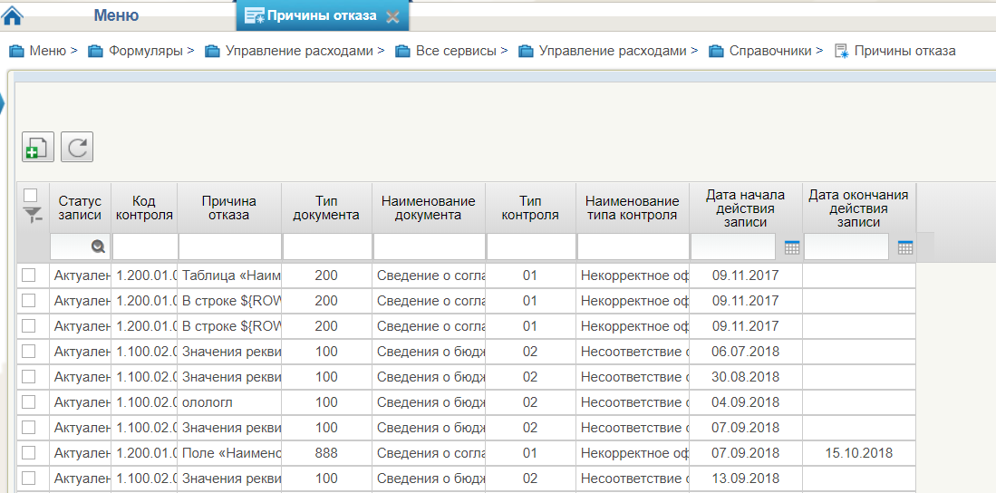
42. Причины отказа
Перечень полей, присутствующих в справочнике по умолчанию:
- Статус записи;
- Код контроля;
- Причина отказа;
- Тип документа;
- Наименование документа;
- Тип контроля;
- Наименование типа контроля;
- Дата начала действия записи;
- Дата окончания действия записи.

Справочник «Типы документов»
- На панели «Меню» выбрать «Управление расходами».
- Далее на вкладке «Формуляры», перемещаясь по дереву навигации, развернуть ветку «Справочники».
- Выбрать справочник «Типы документов» (рис. 43).
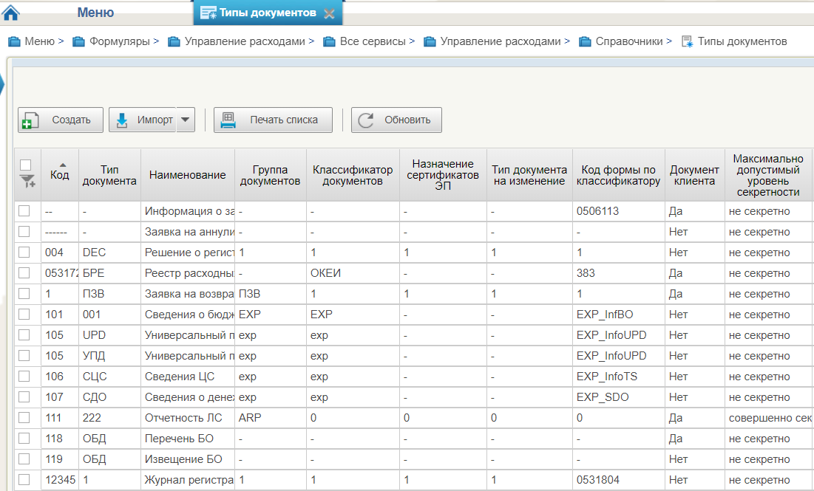
43. Типы документов
Перечень полей, присутствующих в справочнике по умолчанию:
- Код;
- Тип документа;
- Наименование;
- Группа документов;
- Классификатор документов;
- Назначение сертификатов ЭП;
- Тип документа на изменение;
- Код формы по классификатору;
- Документ клиента;
- Максимально допустимый уровень секретности;
- Системное имя формуляра;
- Русское наименование формуляра;
- Признак многоуровневого утверждения;
- Дата действия с;
- Дата действия по;
- Дата изменения;
- Статус;
- ТОФК (где введен);
- Наименование ТОФК (где введен).

Справочник «Типы контролей»
- На панели «Меню» выбрать «Управление расходами».
- Далее на вкладке «Формуляры», перемещаясь по дереву навигации, развернуть ветку «Справочники».
- Выбрать справочник «Типы контролей» (рис. 44).
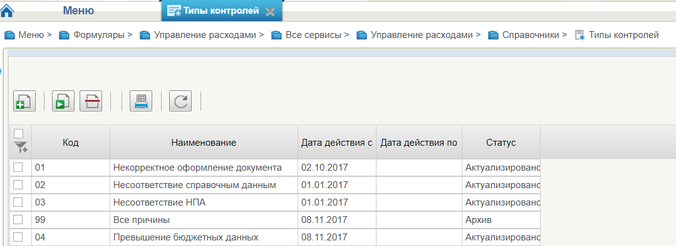
44. Типы контролей
Перечень полей, присутствующих в справочнике по умолчанию:
- Код;
- Наименование;
- Дата действия с;
- Дата действия по;
- Статус.

Справочник «Сферы бюджетного планирования»
- На панели «Меню» выбрать «Управление расходами».
- Далее на вкладке «Формуляры», перемещаясь по дереву навигации, развернуть ветку «Справочники».
- Выбрать справочник «Сферы бюджетного планирования» (рис. 45).
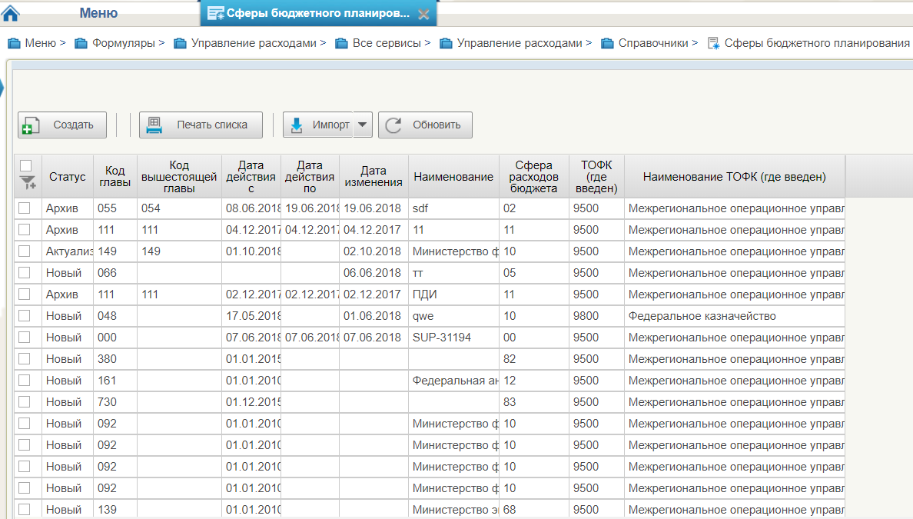
45. Сферы бюджетного планирования
Перечень полей, присутствующих в справочнике по умолчанию:
- Статус;
- Код главы;
- Код вышестоящей главы;
- Дата действия с;
- Дата действия по;
- Дата изменения;
- Наименование;
- Сфера расходов бюджета;
- ТОФК (где введен);
- Наименование ТОФК (где введен).

Справочник «Департаменты МФ РФ»
- На панели «Меню» выбрать «Управление расходами».
- Далее на вкладке «Формуляры», перемещаясь по дереву навигации, развернуть ветку «Справочники».
- Выбрать справочник «Департаменты МФ РФ» (рис. 46).
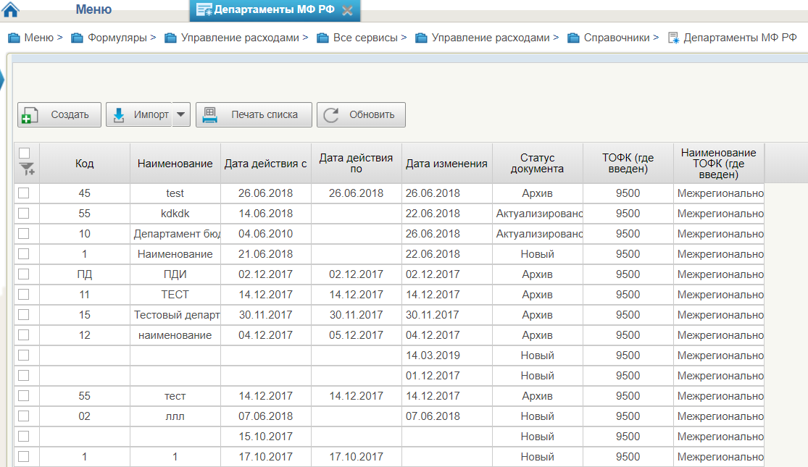
46. Департаменты МФ РФ
Перечень полей, присутствующих в справочнике по умолчанию:
- Код;
- Наименование;
- Дата действия с;
- Дата действия по;
- Дата изменения;
- Статус документа;
- ТОФК (где введен);
- Наименование ТОФК (где введен).

Справочник «Виды специальных указаний»
- На панели «Меню» выбрать «Управление расходами».
- Далее на вкладке «Формуляры», перемещаясь по дереву навигации, развернуть ветку «Справочники».
- Выбрать справочник «Виды специальных указаний» (рис. 47).
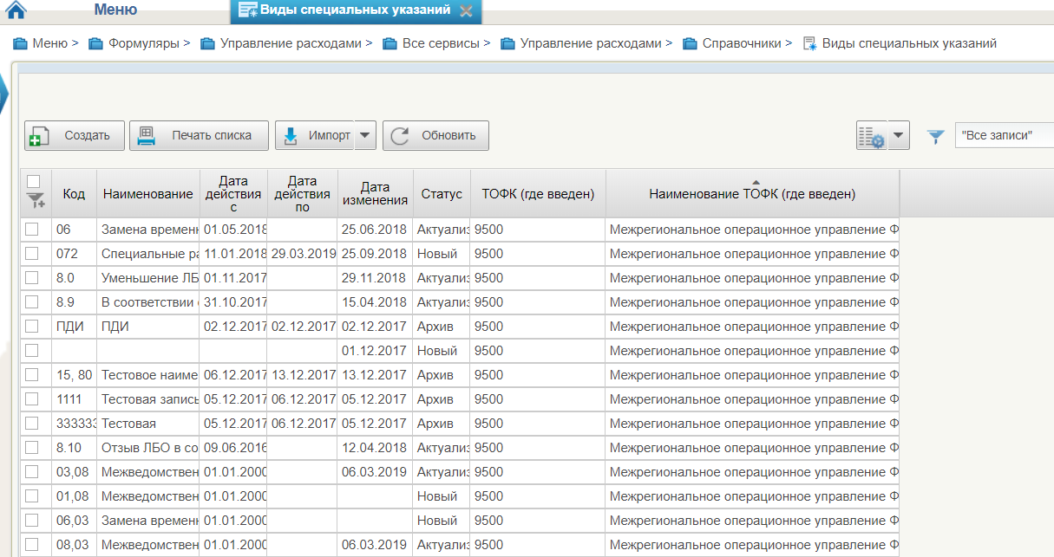
47. Виды специальных указаний
Перечень полей, присутствующих в справочнике по умолчанию:
- Код;
- Наименование;
- Дата действия с;
- Дата действия по;
- Дата изменения;
- Статус;
- ТОФК (где введен);
- Наименование ТОФК (где введен).

Справочник «БА, ЛБО за счет лицевых иностранных кредитов и перечень ПНО»
- На панели «Меню» выбрать «Управление расходами».
- Далее на вкладке «Формуляры», перемещаясь по дереву навигации, развернуть ветку «Справочники».
- Выбрать справочник «БА, ЛБО за счет лицевых иностранных кредитов и перечень ПНО» (рис. 48).
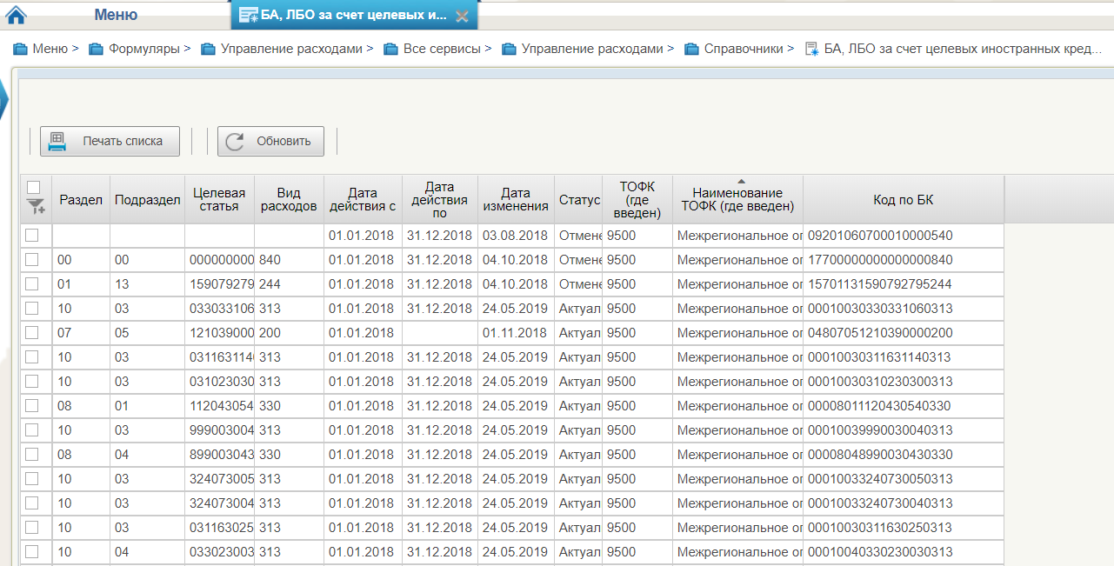
48. БА, ЛБО за счет лицевых иностранных кредитов и перечень ПНО
Перечень полей, присутствующих в справочнике по умолчанию:
- Раздел;
- Подраздел;
- Целевая статья;
- Вид расходов;
- Дата действия с;
- Дата действия по;
- Дата изменения;
- Статус;
- ТОФК (где введен);
- Наименование ТОФК (где введен);
- Код по БК.

Справочник «Виды дополнительной информации для внесения в роспись»
- На панели «Меню» выбрать «Управление расходами».
- Далее на вкладке «Формуляры», перемещаясь по дереву навигации, развернуть ветку «Справочники».
- Выбрать справочник «Виды дополнительной информации для внесения в роспись» (рис. 49).
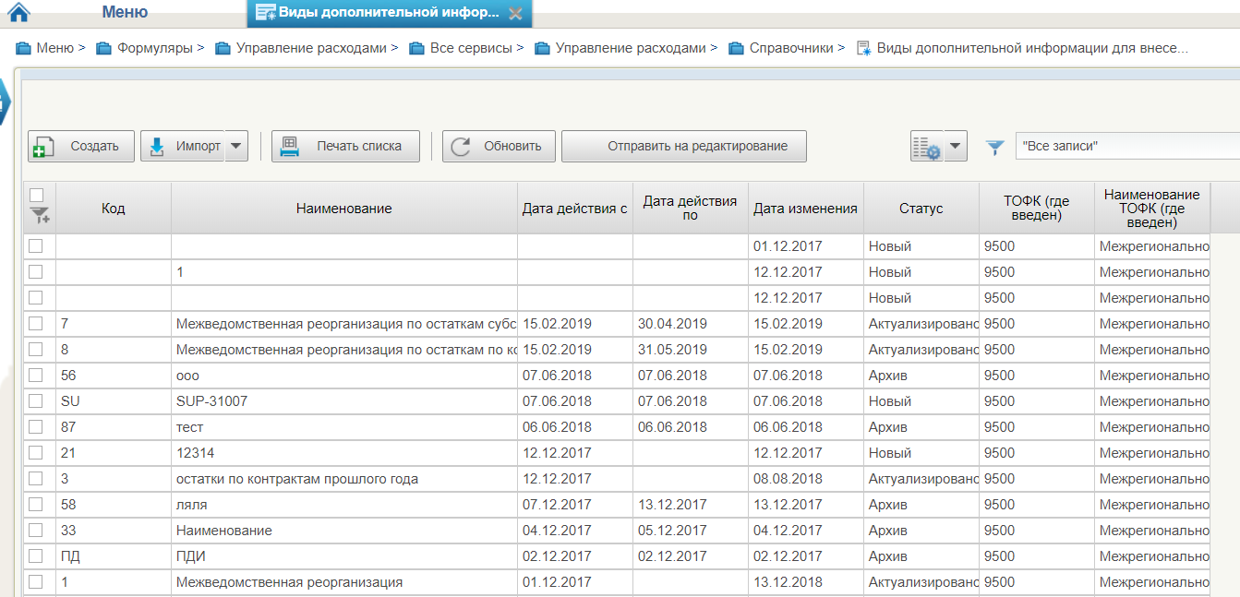
49. Виды дополнительной информации для внесения в роспись
Перечень полей, присутствующих в справочнике по умолчанию:
- Код;
- Наименование;
- Дата действия с;
- Дата действия по;
- Дата изменения;
- Статус;
- ТОФК (где введен);
- Наименование ТОФК (где введен).

Справочник «Виды изменений СБР»
- На панели «Меню» выбрать «Управление расходами».
- Далее на вкладке «Формуляры», перемещаясь по дереву навигации, развернуть ветку «Справочники».
- Выбрать справочник «Виды изменений СБР» (рис. 50).
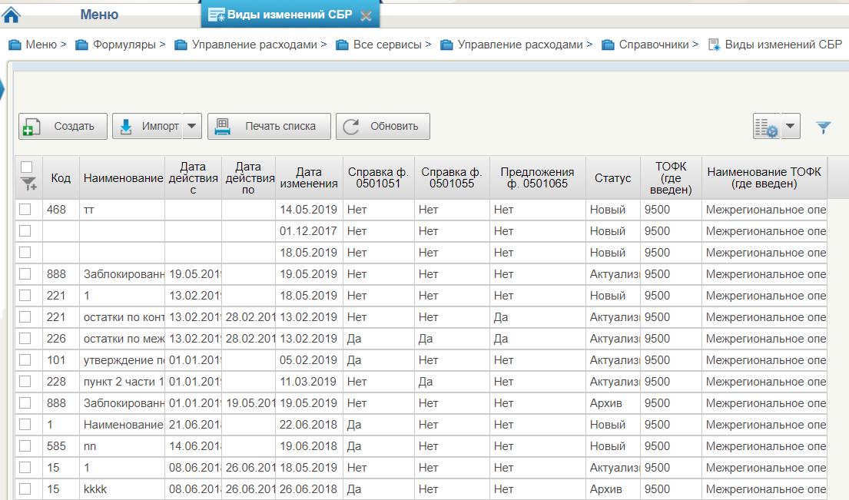
50. Виды изменений СБР
Перечень полей, присутствующих в справочнике по умолчанию:
- Код;
- Наименование;
- Дата действия с;
- Дата действия по;
- Дата изменения;
- Справка ф. 0501051;
- Справка ф. 0501055;
- Справка ф. 0501065;
- Статус;
- ТОФК (где введен);
- Наименование ТОФК (где введен).

Справочник «Виды оснований для внесения изменений в Роспись (По вопросу)»
- На панели «Меню» выбрать «Управление расходами».
- Далее на вкладке «Формуляры», перемещаясь по дереву навигации, развернуть ветку «Справочники».
- Выбрать справочник «Виды оснований для внесения изменений в Роспись (По вопросу)» (рис. 51).
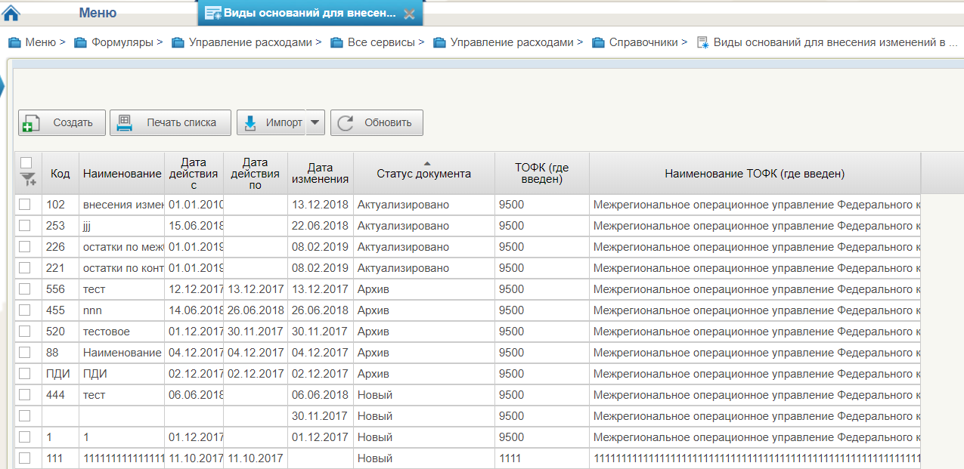
51. Виды оснований для внесения изменений в Роспись (По вопросу)
Перечень полей, присутствующих в справочнике по умолчанию:
- Код;
- Наименование;
- Дата действия с;
- Дата действия по;
- Дата изменения;
- Статус документа;
- ТОФК (где введен);
- Наименование ТОФК (где введен).

Справочник «Аналитические коды»
- На панели «Меню» выбрать «Управление расходами».
- Далее на вкладке «Формуляры», перемещаясь по дереву навигации, развернуть ветку «Справочники».
- Выбрать справочник «Аналитические коды» (рис. 52).
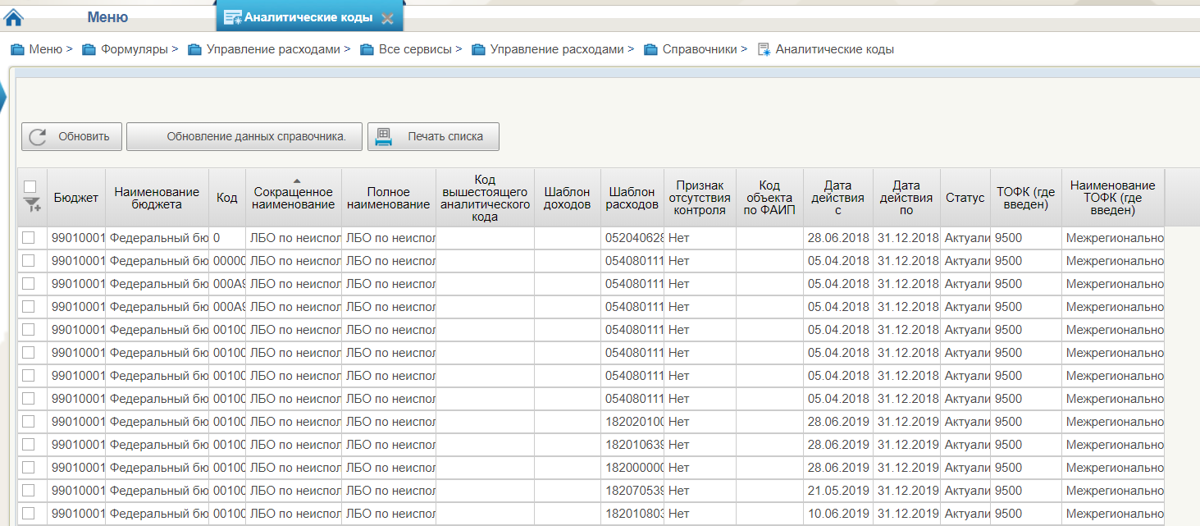
52. Аналитические коды
Перечень полей, присутствующих в справочнике по умолчанию:
- Бюджет;
- Наименование бюджета;
- Код;
- Сокращенное наименование;
- Полное наименование;
- Код вышестоящего аналитического кода;
- Шаблон доходов;
- Шаблон расходов;
- Признак отсутствия контроля;
- Код объекта по ФАИП;
- Дата действия с;
- Дата действия по;
- Статус;
- ТОФК (где введен);
- Наименование ТОФК (где введен).

Справочник «Количество лет бюджетного планирования»
- На панели «Меню» выбрать «Управление расходами».
- Далее на вкладке «Формуляры», перемещаясь по дереву навигации, развернуть ветку «Справочники».
- Выбрать справочник «Количество лет бюджетного планирования» (рис. 53).
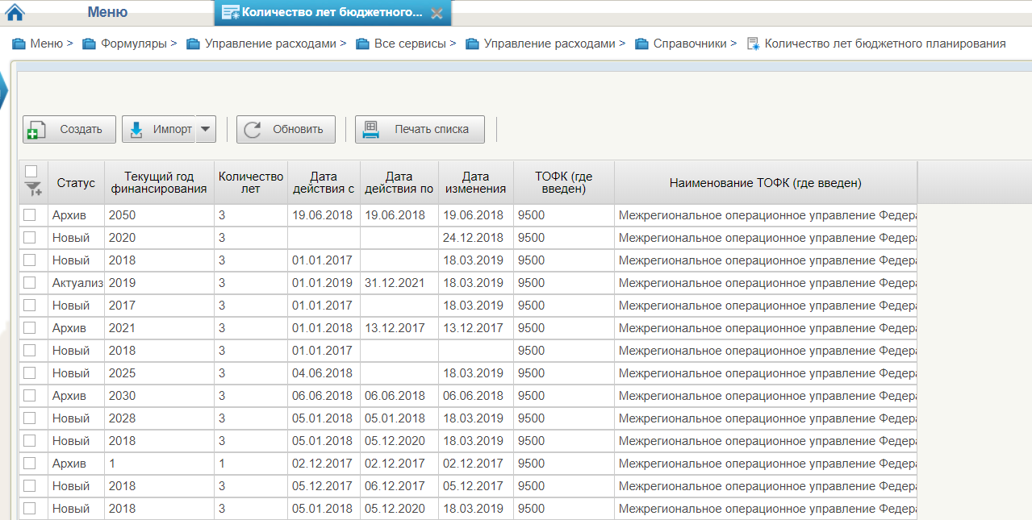
53. Количество лет бюджетного планирования
Перечень полей, присутствующих в справочнике по умолчанию:
- Статус;
- Текущий год финансирования;
- Количество лет;
- Дата действия с;
- Дата действия по;
- Дата изменения;
- ТОФК (где введен);
- Наименование ТОФК (где введен).

Справочник «Иерархия КБК»
- На панели «Меню» выбрать «Управление расходами».
- Далее на вкладке «Формуляры», перемещаясь по дереву навигации, развернуть ветку «Справочники».
- Выбрать справочник «Иерархия КБК» (рис. 54).
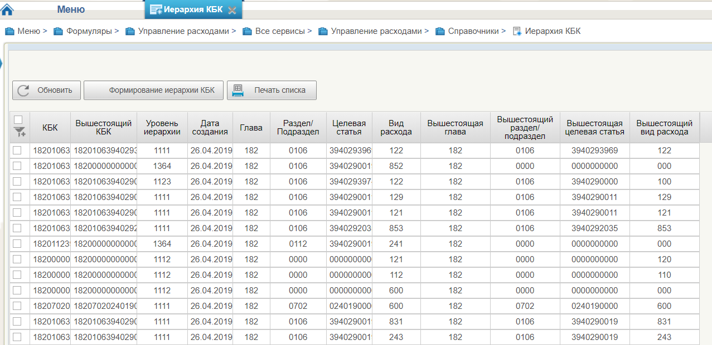
54. Иерархия КБК
Перечень полей, присутствующих в справочнике по умолчанию:
- КБК;
- Вышестоящий КБК;
- Уровень иерархии;
- Дата создания;
- Глава;
- Раздел/Подраздел;
- Целевая статья;
- Вид расхода;
- Вышестоящая глава;
- Вышестоящий раздел/подраздел;
- Вышестоящая целевая статья;
- Вышестоящий вид расхода.

Справочник «Перечень кодов мероприятий по информатизации»
- На панели «Меню» выбрать «Управление расходами».
- Далее на вкладке «Формуляры», перемещаясь по дереву навигации, развернуть ветку «Справочники».
- Выбрать справочник «Перечень кодов мероприятий по информатизации» (рис. 55).
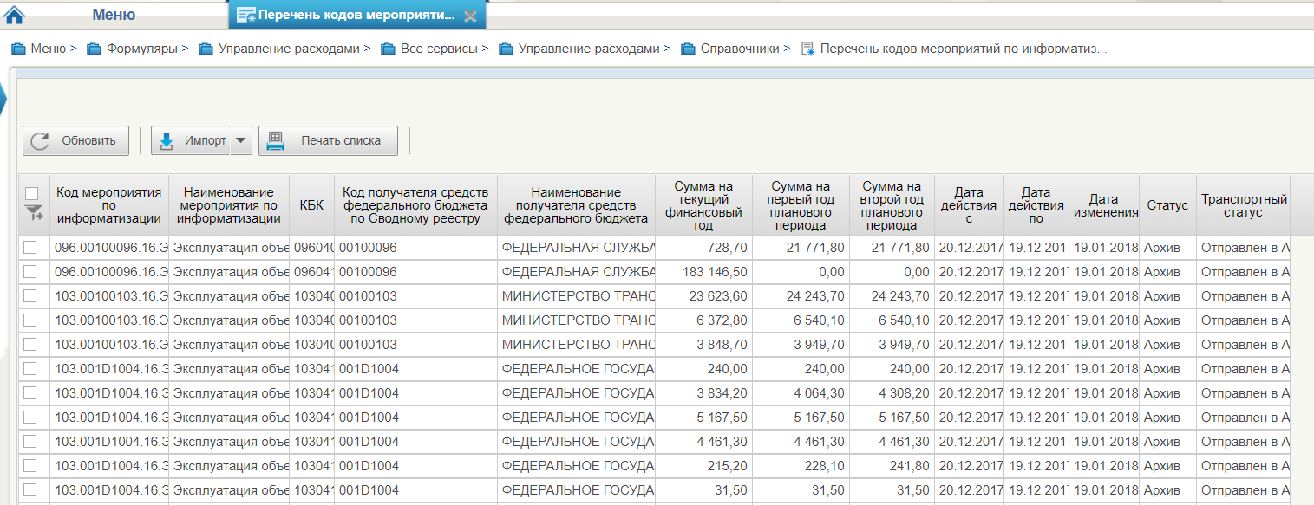
55. Перечень кодов мероприятий по информатизации
Перечень полей, присутствующих в справочнике по умолчанию:
- Код мероприятия по информатизации;
- Наименование мероприятия по информатизации;
- КБК;
- Код получателя средств федерального бюджета по Сводному реестру;
- Наименование получателя средств федерального бюджета;
- Сумма на текущий финансовый год;
- Сумма на первый год планового периода;
- Сумма на второй год планового периода;
- Дата действия с;
- Дата действия по;
- Дата изменения;
- Статус;
- Транспортный статус.

Справочник «Взаимодействие с внешними системами»
- На панели «Меню» выбрать «Управление расходами».
- Далее на вкладке «Формуляры», перемещаясь по дереву навигации, развернуть ветку «Справочники».
- Выбрать справочник «Взаимодействие с внешними системами» (рис. 56).
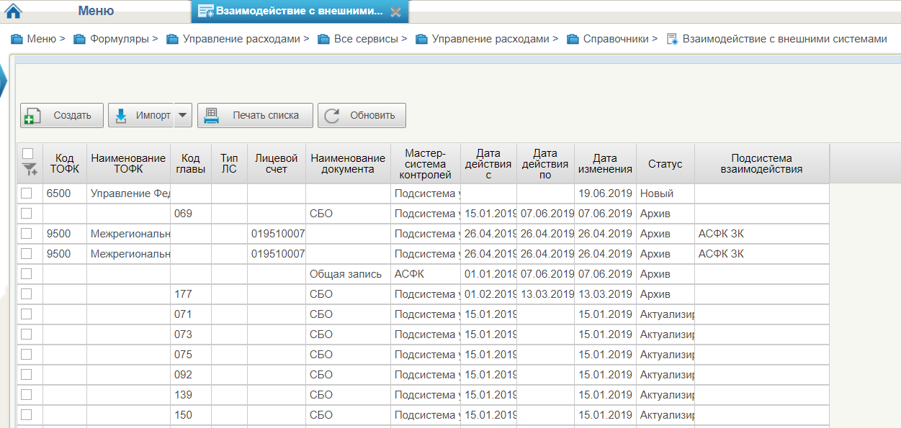
56. Взаимодействие с внешними системами
Перечень полей, присутствующих в справочнике по умолчанию:
- Код ТОФК;
- Наименование ТОФК;
- Код главы;
- Тип ЛС;
- Лицевой счет;
- Наименование документа;
- Мастер-система контролей;
- Дата действия с;
- Дата действия по;
- Дата изменения;
- Статус;
- Подсистема взаимодействия.

Справочник «Период действия ПОФР»
- На панели «Меню» выбрать «Управление расходами».
- Далее на вкладке «Формуляры», перемещаясь по дереву навигации, развернуть ветку «Справочники».
- Выбрать справочник «Период действия ПОФР» (рис. 57).
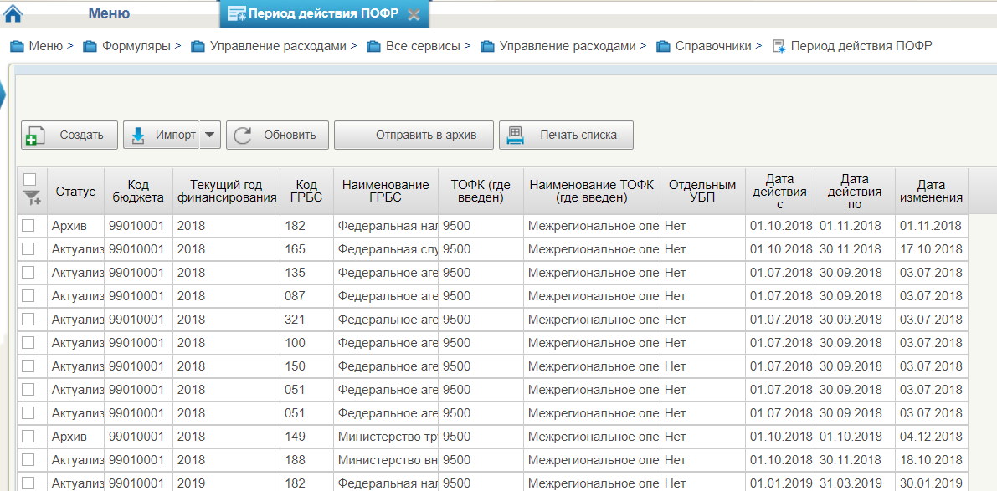
57. Период действия ПОФР
Перечень полей, присутствующих в справочнике по умолчанию:
- Статус;
- Код бюджета;
- Текущий год финансирования;
- Код ГРБС;
- Наименование ГРБС;
- ТОФК (где введен);
- Наименование ТОФК (где введен);
- Отдельным УБП;
- Дата действия с;
- Дата действия по;
- Дата изменения.

Справочник «КБК Источники»
- На панели «Меню» выбрать «Управление расходами».
- Далее на вкладке «Формуляры», перемещаясь по дереву навигации, развернуть ветку «Справочники».
- Выбрать справочник «КБК Источники» (рис. 58).
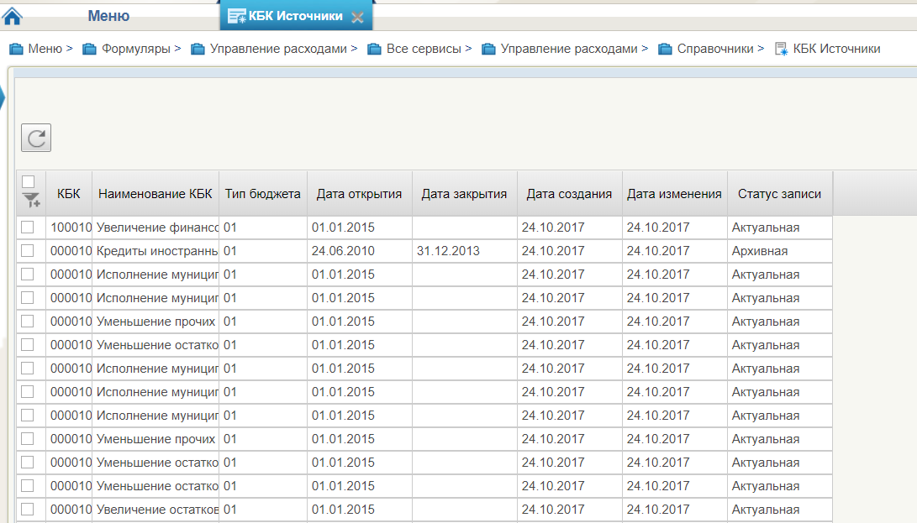
58. КБК Источники
Перечень полей, присутствующих в справочнике по умолчанию:
- КБК;
- Наименование КБК;
- Тип бюджета;
- Дата открытия;
- Дата закрытия;
- Дата создания;
- Дата изменения;
- Статус записи.

Справочник «Контрольные сроки обработки документов»
- На панели «Меню» выбрать «Управление расходами».
- Далее на вкладке «Формуляры», перемещаясь по дереву навигации, развернуть ветку «Справочники».
- Выбрать справочник «Контрольные сроки обработки документов» (рис. 59).
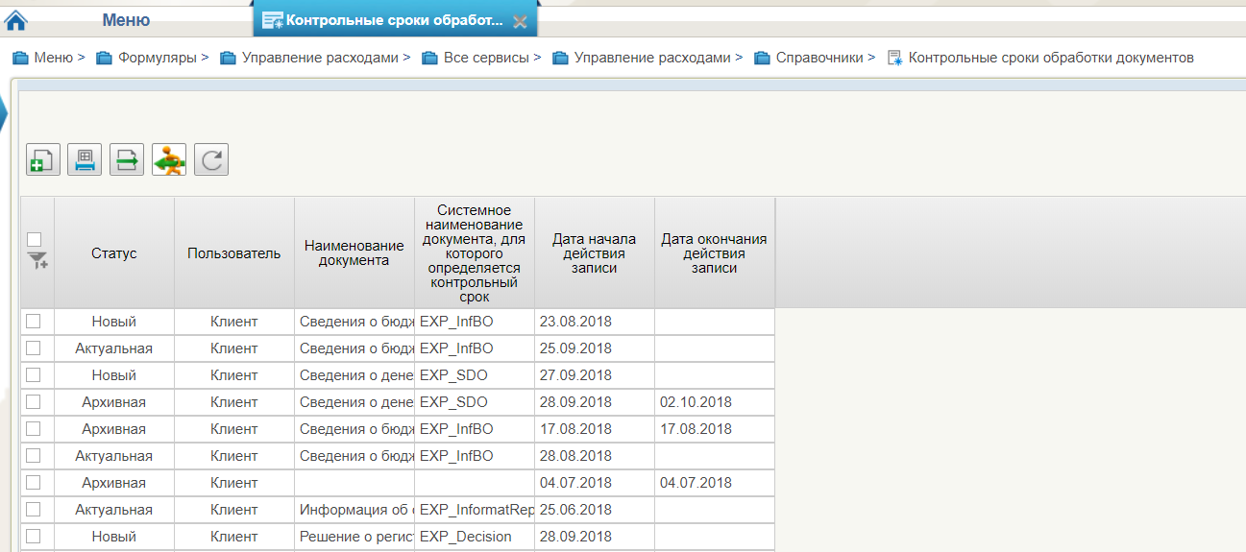
59. Контрольные сроки обработки документов
Перечень полей, присутствующих в справочнике по умолчанию:
- Статус;
- Пользователь;
- Наименование документа;
- Системное наименование документа, для которого определяется контрольный срок;
- Дата начала действия записи;
- Дата окончания действия записи.

Справочник «Центр компетенции»
- На панели «Меню» выбрать «Управление расходами».
- Далее на вкладке «Формуляры», перемещаясь по дереву навигации, развернуть ветку «Справочники».
- Выбрать справочник «Центр компетенции» (рис. 60).
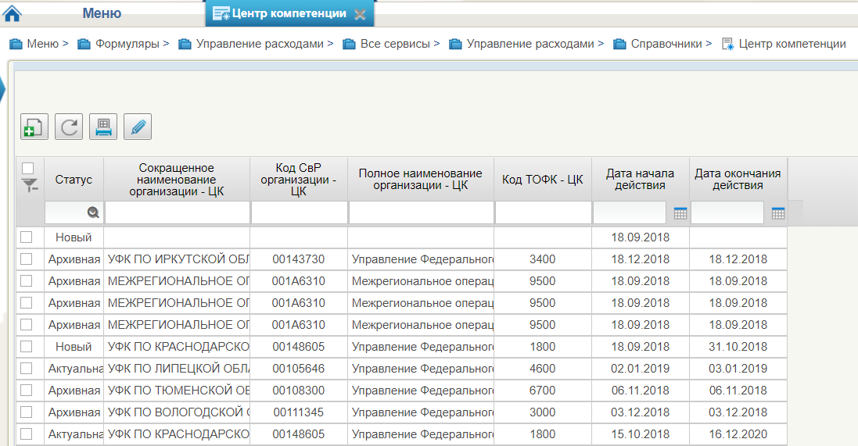
60. Центр компетенции
Перечень полей, присутствующих в справочнике по умолчанию:
- Статус;
- Сокращенное наименование организации - ЦК;
- Код СвР организации – ЦК;
- Полное наименование организации – ЦК;
- Код ТОФК – ЦК;
- Дата начала действия;
- Дата окончания действия.

Справочник «Связи документов»
- На панели «Меню» выбрать «Управление расходами».
- Далее на вкладке «Формуляры», перемещаясь по дереву навигации, развернуть ветку «Справочники».
- Выбрать справочник «Связи документов» (рис. 61).
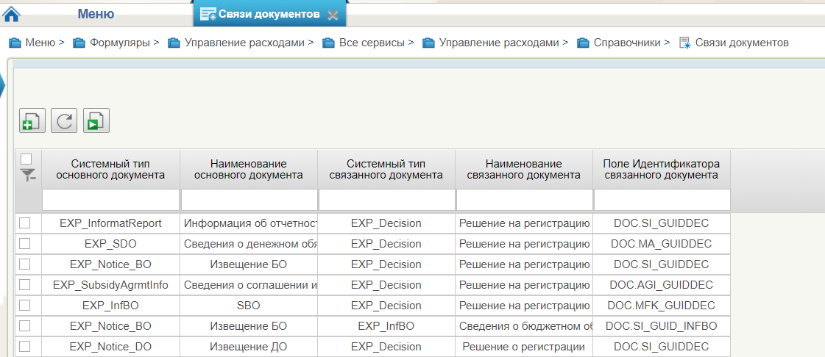
61. Связи документов
Перечень полей, присутствующих в справочнике по умолчанию:
- Системный тип основного документа;
- Наименование основного документа;
- Системный тип связанного документа;
- Наименование связанного документа;
- Поле Идентификатора связанного документа.

Справочник «Список организаций, которым не доступны функции формирования документов в ЕИС»
- На панели «Меню» выбрать «Управление расходами».
- Далее на вкладке «Формуляры», перемещаясь по дереву навигации, развернуть ветку «Справочники».
- Выбрать справочник «Список организаций, которым не доступны функции формирования документов в ЕИС» (рис. 62).
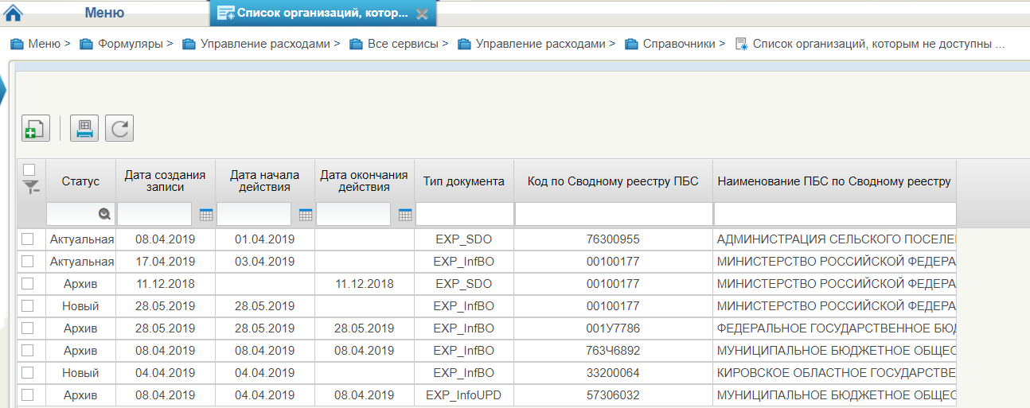
62. Список организаций, которым не доступны функции формирования документов в ЕИС
Перечень полей, присутствующих в справочнике по умолчанию:
- Статус;
- Дата создания записи;
- Дата начала действия;
- Дата окончания действия;
- Тип документа;
- Код по Сводному реестру ПБС;
- Наименование ПБС по Сводному реестру.

Справочник «Соответствие групп расходов и допустимых авансовых платежей»
- На панели «Меню» выбрать «Управление расходами».
- Далее на вкладке «Формуляры», перемещаясь по дереву навигации, развернуть ветку «Справочники».
- Выбрать справочник «Соответствие групп расходов и допустимых авансовых платежей» (рис. 63).
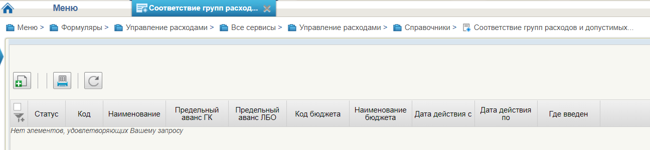
63. Соответствие групп расходов и допустимых авансовых платежей
Перечень полей, присутствующих в справочнике по умолчанию:
- Статус;
- Код;
- Наименование;
- Предельный аванс ГК;
- Предельный аванс ЛБО;
- Код бюджета;
- Наименование бюджета;
- Дата действия с;
- Дата действия по;
- Где введен.

Справочник «Перечни»
- На панели «Меню» выбрать «Управление расходами».
- Далее на вкладке «Формуляры», перемещаясь по дереву навигации, развернуть ветку «Справочники».
- Выбрать справочник «Перечни» (рис. 64).
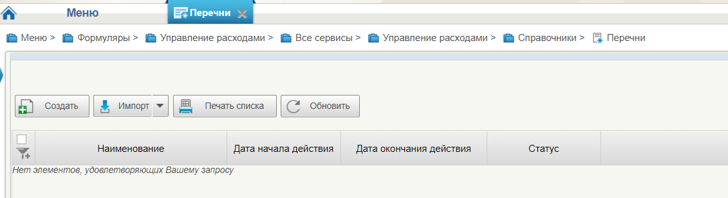
64. Перечни
Перечень полей, присутствующих в справочнике по умолчанию:
- Наименование;
- Дата начала действия;
- Дата окончания действия;
- Статус.

Справочник «Соответствие типов БС и ЛС»
- На панели «Меню» выбрать «Управление расходами».
- Далее на вкладке «Формуляры», перемещаясь по дереву навигации, развернуть ветку «Справочники».
- Выбрать справочник «Соответствие типов БС и ЛС» (рис. 65).
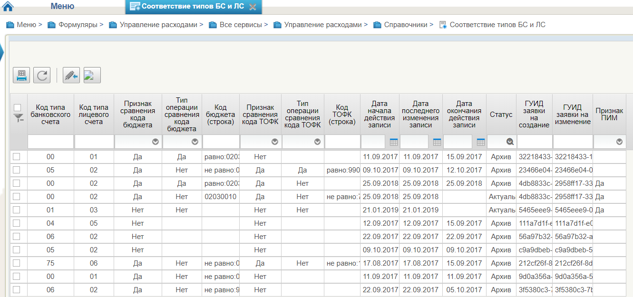
65. Соответствие типов БС и ЛС
Перечень полей, присутствующих в справочнике по умолчанию:
- Код типа банковского счета;
- Код типа лицевого счета;
- Признак сравнения кода бюджета;
- Тип операции сравнения кода бюджета;
- Код бюджета (строка);
- Признак сравнения кода ТОФК;
- Тип операции сравнения кода ТОФК;
- Код ТОФК (строка);
- Дата начала действия записи;
- Дата последнего изменения записи;
- Дата окончания действия записи;
- Статус;
- ГУИД заявки на создание;
- ГУИД заявки на изменение;
- Признак ПИМ.

Справочник «Банковские счета ФК»
- На панели «Меню» выбрать «Управление расходами».
- Далее на вкладке «Формуляры», перемещаясь по дереву навигации, развернуть ветку «Справочники».
- Выбрать справочник «Банковские счета ФК» (рис. 66).
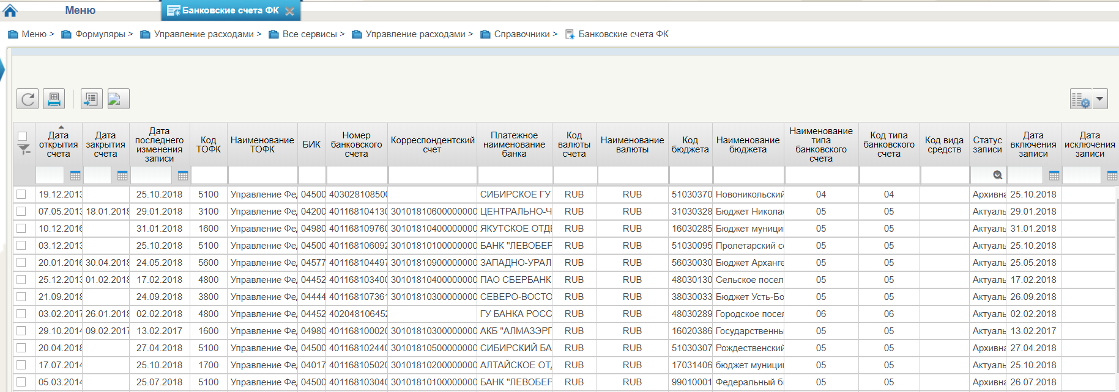
66. Банковские счета ФК
Перечень полей, присутствующих в справочнике по умолчанию:
- Дата открытия счета;
- Дата закрытия счета;
- Дата последнего изменения записи;
- Код ТОФК;
- Наименование ТОФК;
- БИК;
- Номер банковского счета;
- Корреспондентский счет;
- Платежное наименование банка;
- Код валюты счета;
- Наименование валюты;
- Код бюджета;
- Наименование бюджета;
- Наименование типа банковского счета;
- Код типа банковского счета;
- Код вида средств;
- Статус записи;
- Дата включения записи;
- Дата исключения записи.

Справочник «Соответствие Центров Специализации и Расчетных Центров при казначейском сопровождении»
- На панели «Меню» выбрать «Управление расходами».
- Далее на вкладке «Формуляры», перемещаясь по дереву навигации, развернуть ветку «Справочники».
- Выбрать справочник «Соответствие Центров Специализации и Расчетных Центров при казначейском сопровождении» (рис. 67).
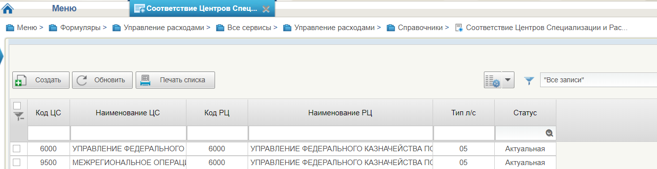
67. Соответствие Центров Специализации и Расчетных Центров при казначейском сопровождении
Перечень полей, присутствующих в справочнике по умолчанию:
- Код ЦС;
- Наименование ЦС;
- Код РЦ;
- Наименование РЦ;
- Тип л/с;
- Статус.

Справочник «Соответствие банковского счета ТОФК (40116) организации, включенной в Сводный реестр»
- На панели «Меню» выбрать «Управление расходами».
- Далее на вкладке «Формуляры», перемещаясь по дереву навигации, развернуть ветку «Справочники».
- Выбрать справочник «Соответствие банковского счета ТОФК (40116) организации, включенной в Сводный реестр» (рис. 68).
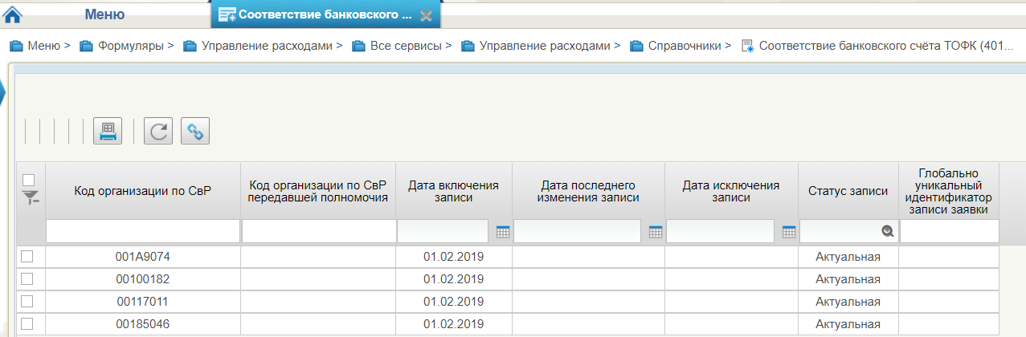
68. Соответствие банковского счета ТОФК (40116) организации, включенной в Сводный реестр
Перечень полей, присутствующих в справочнике по умолчанию:
- Код организации по СвР;
- Код организации по СвР передавшей полномочия;
- Дата включения записи;
- Дата последнего изменения записи;
- Дата исключения записи;
- Статус записи;
- Глобально уникальный идентификатор записи заявки.

Справочник «Банковские карты»
- На панели «Меню» выбрать «Управление расходами».
- Далее на вкладке «Формуляры», перемещаясь по дереву навигации, развернуть ветку «Справочники».
- Выбрать справочник «Банковские карты» (рис. 69).
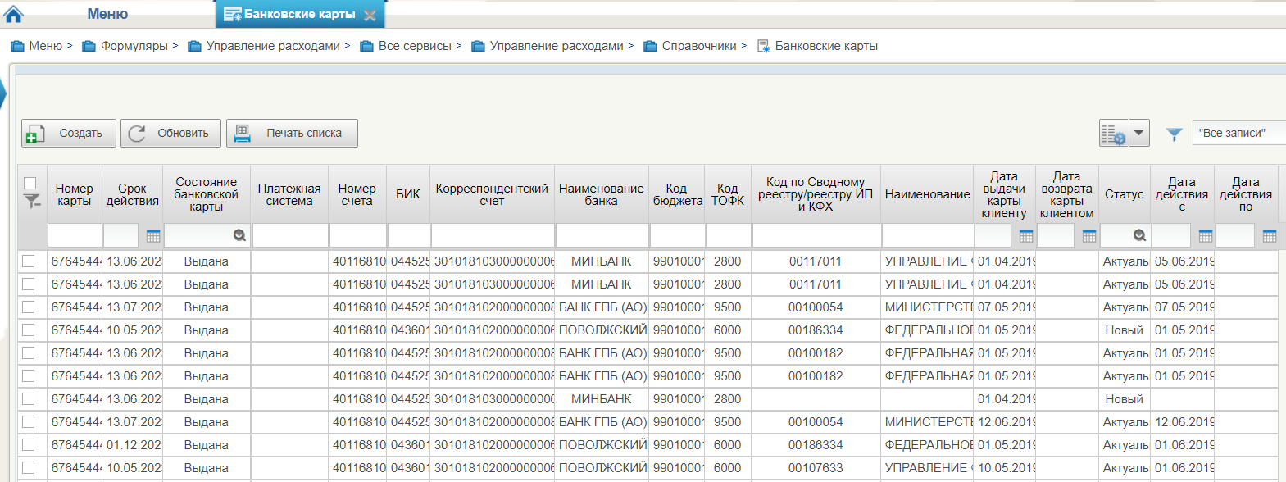
69. Банковские карты
Перечень полей, присутствующих в справочнике по умолчанию:
- Номер карты;
- Срок действия;
- Состояние банковской карты;
- Платежная система;
- Номер счета;
- БИК;
- Корреспондентский счет;
- Наименование банка;
- Код бюджета;
- Код ТОФК;
- Код по Сводному реестру/реестру ИП и КФХ;
- Наименование;
- Дата выдачи карты клиенту;
- Дата возвраты карты клиентом;
- Статус;
- Дата действия с;
- Дата действия по.

Справочник «Российские банки»
- На панели «Меню» выбрать «Управление расходами».
- Далее на вкладке «Формуляры», перемещаясь по дереву навигации, развернуть ветку «Справочники».
- Выбрать справочник «Российские банки» (рис. 70).
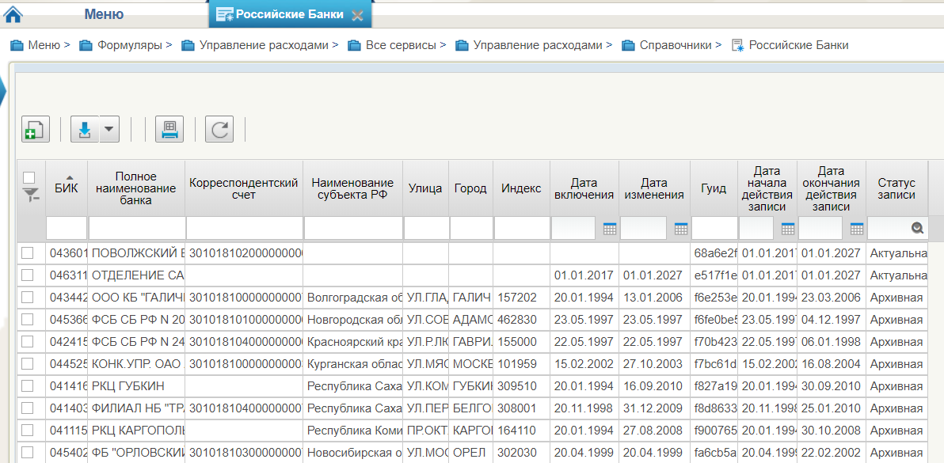
70. Российские банки
Перечень полей, присутствующих в справочнике по умолчанию:
- БИК;
- Полное наименование банка;
- Корреспондентский счет;
- Наименование субъекта РФ;
- Улица;
- Город;
- Индекс;
- Дата включения;
- Дата изменения;
- Гуид;
- Дата начала действия записи;
- Дата окончания действия записи;
- Статус записи.

Работа с документом «Протокол»
Документ «Протокол» формируется в случае отклонения документов.
Для начала работы с экземпляром формуляра «Протокол» необходимо выполнить следующие действия:
- Войти в пункт меню «Все сервисы – Управление расходами – Протокол – Все протоколы». Откроется пустая списковая форма с набором полей для фильтрации списка документов (рис. 71).
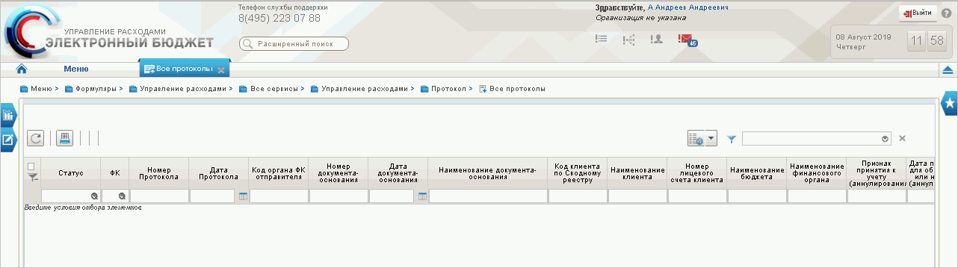
71. Списковая форма с набором полей для фильтрации списка протоколов
- Указать необходимые параметры в полях фильтра для выгрузки списка протоколов. Например, для отображения протоколов, согласованных ФК, требуется в выпадающем списке поля «ФК» выбрать пункт «Согласован» и нажать «ОК» (рис. 72).
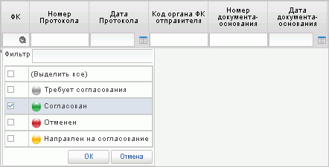
72. Пример указания параметров фильтров
- После указания параметров нажать кнопку (Обновить список документов). В списковой форме отобразится перечень протоколов, отобранных по заданным параметрам (рис. 73).
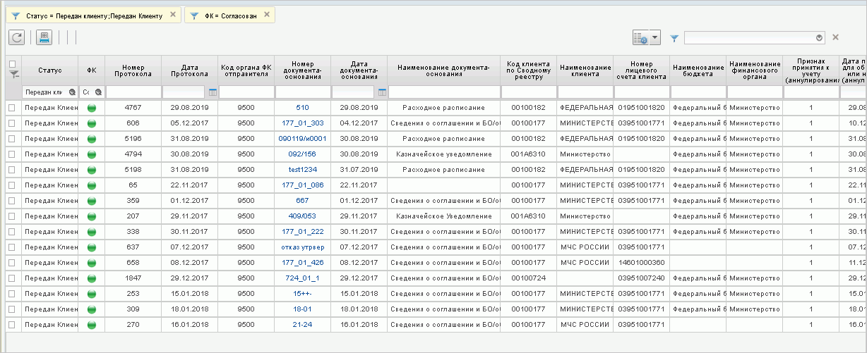
73. Списковая форма с перечнем протоколов, отобранных по заданным параметрам фильтров
- Для просмотра протокола выбрать требуемый документ на списковой форме и нажать кнопку (Открыть документ на просмотр). Откроется визуальная форма документа «Протокол» (рис. 74).
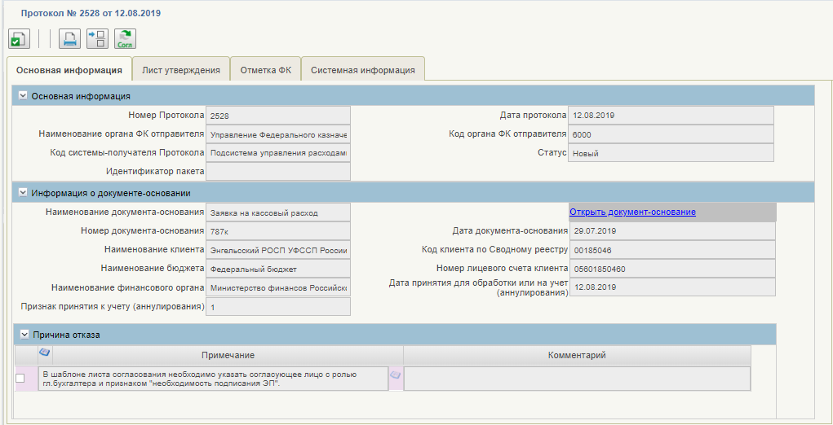
74. Визуальная форма экземпляра формуляра «Протокол»
- Для вывода протокола на печать необходимо выделить его на списковой форме и нажать кнопку (Печать документа).

Операции по кассовым выплатам
Операции по кассовым выплатам осуществляются путем формирования и обработки следующих документов:
- «Заявка на кассовый расход» (ф. 0531801) (см. п. 5.6.2);
- «Заявка на кассовый расход (сокращенная)» (ф. 0531851) (см. п. 5.6.3);
- «Сводная заявка на кассовый расход (до уплаты налогов)» (ф. 0531860) (см. п. 5.6.4);
- «Заявка на возврат» (ф. 0531803) (см. п. 5.6.5);
- «Запрос на аннулирование заявки» (ф. 0531807) (см. п. 5.6.6);
Путь в навигаторе:
- «Управление расходами – Все сервисы Компонент санкционирования расходов: ПБС, ИПБС, АИФ – Операции по кассовым выплатам – <название нужного формуляра>»;
- или «Управление расходами: СВР и доведение БД – Все сервисы – Компонент санкционирования расходов: СВР – Операции по кассовым выплатам – <название нужного формуляра>».
Общие операции с документами по кассовым выплатам приведены в п. 5.6.1.

Обработка документов по кассовым выплатам

Автоматическое формирование документов по кассовым выплатам путем импорта файла
Для автоматического формирования документов путем импорта файла с внешнего носителя требуется выполнить следующие действия:
- Выбрать необходимую подсистему «Управление расходами» или «Управление расходами: СВР и доведение БД», на вкладке «Формуляры» развернуть ветку:
- «Все сервисы – Компонент санкционирования расходов: ПБС, ИПБС, АИФ – Операции по кассовым выплатам – <название нужного формуляра> – Все документы»;
- «Все сервисы – Компонент санкционирования расходов: СВР – Операции по кассовым выплатам – <название нужного формуляра> – Все документы».
- В списковой форме нажать кнопку «Импорт». В открывшемся окне выбрать файл с документом для импорта и нажать кнопку «Сохранить». В случае успешного импорта после обновления в СФ присутствует экземпляр формуляра на статусе «Новый».
- Открыть импортированный формуляр для визуальной проверки нажатием кнопки «Просмотреть». При корректном завершении импорта документа данные реквизитов формуляра подтягиваются автоматически из файла соответствующего поля ТФФ.
Документы, импортированные в личный кабинет с внешнего носителя недоступны для редактирования.

Автоматическое формирование формуляров по кассовым выплатам при загрузке документа из внешней системы
Документы, поступившие из внешних систем (СУФД-Портал, ПФХД) отражаются в личном кабинете пользователя на статусе «Утвержден». Никакие действия/операции по данным документам в личном кабинете пользователя недоступны.

Просмотр и отправка на согласование формуляра по кассовым выплатам
Для визуального просмотра формуляра необходимо выполнить следующие действия:
- Выбрать необходимую подсистему «Управление расходами» или «Управление расходами: СВР и доведение БД», на вкладке «Формуляры» развернуть ветку:
- «Все сервисы – Компонент санкционирования расходов: ПБС, ИПБС, АИФ – Операции по кассовым выплатам – <название нужного формуляра> – Все документы»;
- «Все сервисы – Компонент санкционирования расходов: СВР – Операции по кассовым выплатам – <название нужного формуляра> – Все документы».
- В списковой форме выделить необходимый экземпляр формуляра и нажать кнопку (Просмотреть).
- Для отправки документа на согласование выделить нужный экземпляр формуляра и нажать кнопку (Направить на согласование). Выбрать сертификат и нажать кнопку «Ок». Аналогично действие выполняется на форме просмотра документа.
При успешном прохождении контролей документ переходит на статус «На согласовании», при неуспешном прохождении контролей остается на статусе «Новый» и доступен для редактирования.

Согласование и утверждения формуляров по кассовым выплатам
Для согласования направленного экземпляра формуляров по кассовым выплатам пользователю, наделенному соответствующими полномочиями, необходимо выполнить следующие действия:
- Выбрать необходимую подсистему «Управление расходами» или «Управление расходами: СВР и доведение БД», на вкладке «Формуляры» развернуть ветку:
- «Все сервисы – Компонент санкционирования расходов: ПБС, ИПБС, АИФ – Операции по кассовым выплатам – <название нужного формуляра> – На согласовании (Мое)»;
- «Все сервисы – Компонент санкционирования расходов: СВР – Операции по кассовым выплатам – <название нужного формуляра> – На согласовании (Мое)».
- В списковой форме выделить экземпляр формуляра на статусе «На согласовании» и нажать кнопку «Согласование».
- В открывшемся диалоговом окне «Согласовать» в поле «Примечание» при необходимости указать дополнительную информацию и нажать кнопку «Согласовать».
Документ перейдёт на статус «На утверждении». В случае отказа согласовать документ согласующему лицу необходимо нажать кнопку «Вернуть», документ вернется на статус «Новый» с удалением ранее наложенных подписей.
Для утверждения направленного экземпляра формуляра пользователю, наделенному соответствующими полномочиями, необходимо выполнить следующие действия:
- Выбрать необходимую подсистему «Управление расходами» или «Управление расходами: СВР и доведение БД», на вкладке «Формуляры» развернуть ветку:
- «Все сервисы – Компонент санкционирования расходов: ПБС, ИПБС, АИФ – Операции по кассовым выплатам – <название нужного формуляра> – На утверждении (Мое)»;
- «Все сервисы – Компонент санкционирования расходов: СВР – Операции по кассовым выплатам – <название нужного формуляра> – На утверждении (Мое)».
Внимание! В случае если в организации неполный состав утверждающих (например, руководитель организации также выполняет роль главного бухгалтера), для утверждения экземпляра формуляра руководителю необходимо получить роль главного бухгалтера и провести утверждение сначала как главный бухгалтер, а затем как руководитель. Для получения роли главного бухгалтера необходимо обратиться к администратору системы.
- В списковой форме выделить необходимый экземпляр формуляра на статусе «На утверждении» и нажать кнопку «Утверждение».
- В открывшемся диалоговом окне «Утверждение» в поле «Примечание» при необходимости указать дополнительную информацию и нажать кнопку «Утвердить».
- Выбрать сертификат и нажать кнопку «Ок».
Документ перейдёт на статус «Утвержден» и станет доступен пользователям ФК. В случае отказа в утверждении документа утверждающему лицу необходимо нажать кнопку «Вернуть», документ вернется на статус «Новый» с удалением ранее наложенных подписей.

Удаление формуляров по кассовым выплатам
На статусе «Новый» документ может быть удален. Для удаления необходимо нажать кнопку «Удалить», документ будет удален из базы данных. При нажатии на кнопку «Удалить в корзину» выполняется перевод документа на статус «Удален» и перемещение документа в корзину.

Печать формуляров по кассовым выплатам
Для вывода на печать формуляра необходимо выполнить следующие действия:
- Выбрать необходимую подсистему «Управление расходами» или «Управление расходами: СВР и доведение БД», на вкладке «Формуляры» развернуть ветку:
- «Все сервисы – Компонент санкционирования расходов: ПБС, ИПБС, АИФ – Операции по кассовым выплатам – <название нужного формуляра> – Все документы»;
- «Все сервисы – Компонент санкционирования расходов: СВР – Операции по кассовым выплатам – <название нужного формуляра> – Все документы».
- В списковой форме выделить нужный экземпляр формуляра, нажать кнопку (Печать документа) и выбрать формат файла для печати: PDF, XLS или RTF.

Операции с формулярами по кассовым выплатам, доступные из ЛК Клиент
Операции с формулярами по кассовым выплатам, уточнениям, доступные из ЛК Клиент, приведены в таблице 5.
5. Операции с формулярами для ЛК Клиент
Наименование операции | Выполняемые действия | Вид документа
Просмотр | Выполняется открытие ВФ экземпляра формуляра в режиме просмотра с заполненными данными в реквизитах из выбранной записи. | ЗКР, ЗКС, ЗСВ, ПЗВ, ЗОЗ
Создание | Выполняется открытие ВФ экземпляра формуляра в режиме редактирования с предзаполненными автоматически данными.  Создается и сохраняется формуляр в статусе «Новый». | ЗКР, ЗКС, ЗСВ, ПЗВ, ЗОЗ
Сохранить изменения | Осуществляется сохранение данных формуляра, пользователь продолжает работу в визуальной форме формуляра | ЗКР, ЗКС, ЗСВ, ПЗВ, ЗОЗ
Закрыть | Осуществляется закрытие документа и переход в списковую форму. | ЗКР, ЗКС, ЗСВ, ПЗВ, ЗОЗ
Копирование | Выполняется копирование формуляра с предзаполненными данными в реквизитах из выбранной записи. | ЗКР, ЗКС, ЗСВ, ПЗВ
Проверка документа | Запуск автоматической проверки документа. | ЗКР, ЗКС, ЗСВ, ПЗВ, ЗОЗ
Проверка подписи | Выполняется проверка внешней подписи и подписей Клиента и ТОФК на валидность. | ЗКР, ЗКС, ЗСВ, ПЗВ, ЗОЗ
Редактирование | Выполняется открытие ВФ формуляра в режиме редактирования. | ЗКР, ЗКС, ЗСВ, ПЗВ, ЗОЗ
Редактирование листа согласования | Вызов события осуществляется по кнопке «Редактировать лист согласования» для указания «Исполнителей», «Согласующих» и «Утверждающих». | ЗКР, ЗКС, ЗСВ, ПЗВ, ЗОЗ
Импорт | Вызывается по нажатию на кнопку «Загрузить».  Выполняется загрузка файла в текстовом формате в Систему в утвержденных форматах ТФФ. | ЗКР, ЗКС, ЗСВ, ПЗВ, ЗОЗ
Экспорт | Вызывается по нажатию на кнопку «Выгрузить».  Выполняется выгрузка документа в формате текстового файла в утвержденных форматах ТФФ. | ЗКР, ЗКС, ЗСВ, ПЗВ, ЗОЗ
Направление на согласование | Выполняется передача документа на согласование.  Документ переводится в статус «На согласовании» на уровне Клиента. | ЗКР, ЗКС, ЗСВ, ПЗВ, ЗОЗ
Согласование документа, передача на утверждение | Выполняется согласование документа согласующим.  Документ переводится в статус «На утверждении» на уровне Клиента. | ЗКР, ЗКС, ЗСВ, ПЗВ, ЗОЗ
Утверждение документа | Выполняется утверждение документа утверждающим.  Документ переводится на статус «Утвержден» и становится доступен в ЛК ТОФК. | ЗКР, ЗКС, ЗСВ, ПЗВ, ЗОЗ
Привязать поступление | Вызывается по нажатию на кнопку «Привязать Платежное поручение», которая находится на визуальной форме строки раздела «Документ-основание». | ПЗВ
Выбор организации, передавшей полномочия | Выводится диалоговое окно с выбором организаций. После выбора необходимой организации, выводится диалоговое окно с выбором лицевого счета. | ЗОЗ
Вернуть реквизиты клиента | В справочнике «Сводный реестр» производится поиск актуальной записи, у которой в поле «Код организации» указано значение, соответствующее коду текущей организации-создателя документа.  Производится заполнение реквизитов клиента. | ЗОЗ
Возврат документа | Выполнена операция «Вернуть» из диалогового окна при согласовании. Документ переходит на статус «Новый». | ЗКР, ЗКС, ЗСВ, ПЗВ, ЗОЗ
Удаление документа в корзину | Документ переводится на статус «Удален». | ЗКР, ЗКС, ЗСВ, ПЗВ, ЗОЗ
Удаление документа из БД | Выполняется удаление выбранной(-ых) записи(-ей) в статусе «Новый» из БД. | ЗКР, ЗКС, ЗСВ, ПЗВ, ЗОЗ
Печать/печать списка | Выполняется вывод на печать документа/выбранных документов | ЗКР, ЗКС, ЗСВ, ПЗВ, ЗОЗ
Обновить | Выполняется обновление списка документов на интерфейсе. | ЗКР, ЗКС, ЗСВ, ПЗВ, ЗОЗ
Настройки списковой формы | Открывается окно для задания параметров списковой формы. | ЗКР, ЗКС, ЗСВ, ПЗВ, ЗОЗ

Документ «Заявка на кассовый расход» (ф. 0531801)

Ручное формирование экземпляра формуляра «Заявка на кассовый расход» (ф. 0531801)
Для формирования экземпляра формуляра «Заявка на кассовый расход» (ф. 0531801) необходимо выполнить следующие действия:
- Выбрать необходимую подсистему «Управление расходами» или «Управление расходами: СВР и доведение БД», на вкладке «Формуляры» развернуть ветку:
- «Все сервисы – Компонент санкционирования расходов: ПБС, ИПБС, АИФ – Операции по кассовым выплатам – Заявка на кассовый расход (ф. 0531801) – Все документы»;
- «Все сервисы – Компонент санкционирования расходов: СВР – Операции по кассовым выплатам – Заявка на кассовый расход (ф. 0531801) – Все документы».
- В списковой форме нажать кнопку «Создать новый документ».
Откроется визуальная форма «Заявка на кассовый расход». Вкладки с индивидуальным набором полей для заполнения «Основная информация, Раздел 1, 2» и «Раздел 3, 4, 5» приведены на рисунках 75, 76.
Примечание. Для л/с с кодом 05 кнопка недоступна клиенту, у которого значение реквизита «Код главы по БК» из раздела «Информация о юридическом лице, в ведении которого находится организация (вышестоящий участник бюджетного процесса)» в справочнике «Сводный реестр» равно «322». Также, если код главы по БК равен «322», не доступна кнопка «Копировать».
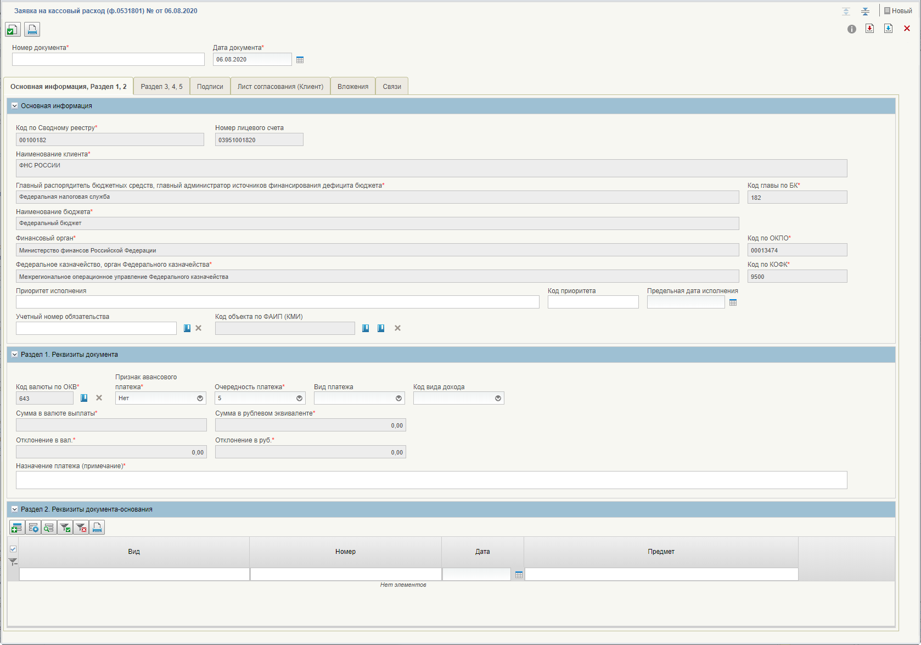
75. ВФ «Заявка на кассовый расход» (ф. 0531801), вкладка «Основная информация, Раздел 1, 2»
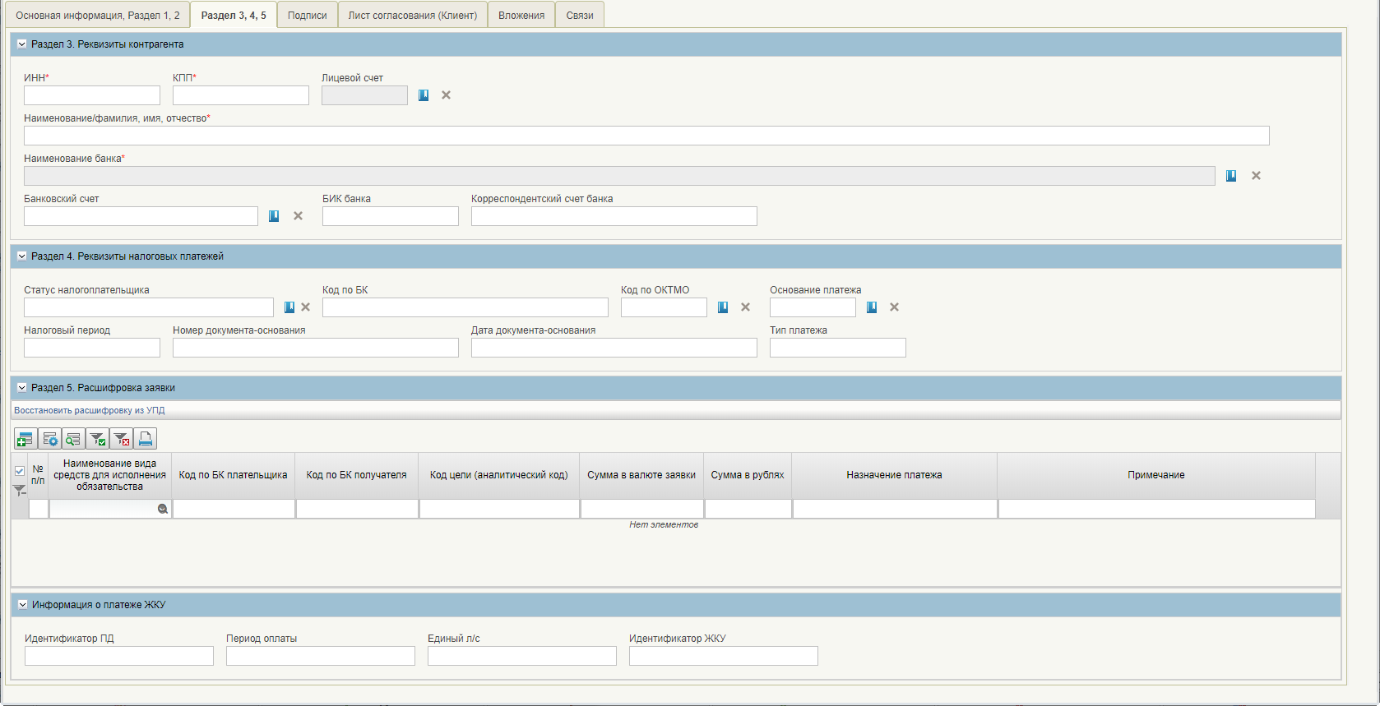
76. ВФ «Заявка на кассовый расход» (ф. 0531801), вкладка «Раздел 3, 4, 5»
- Заполнить все обязательные поля формуляра. Обязательные к заполнению поля выделены знаком *. Перечень обязательных полей и правила их заполнения приведены в таблице 6.
6. Правила заполнения реквизитов формуляра «Заявка на кассовый расход» (ф. 0531801)
Наименование реквизита | Правила заполнения реквизита
Номер документа | Заполняется вручную номером по порядку, либо автоматически системой.  Нумерация должна быть уникальной в пределах даты, за которую сформирован документ в разрезе каждого клиента.
Дата документа | Указывается дата формирования документа. По умолчанию указывается текущая системная дата.
Блок «Основная информация
Код по Сводному реестру | Заполняется значением реквизита «Код организации» записи справочника «Сводный реестр», соответствующей текущему пользователю.
Наименование клиента | Заполняется автоматически на основании значения, выбранного в поле «Код по Сводному реестру».
Главный распорядитель бюджетных средств, главный администратор источников финансирования дефицита бюджета | Заполняется автоматически на основании значения, выбранного в поле «Код по Сводному реестру».
Код главы по БК | Заполняется автоматически на основании значения, выбранного в поле «Код по Сводному реестру».
Наименование бюджета | Заполняется автоматически на основании значения, выбранного в поле «Код по Сводному реестру».
Финансовый орган | Заполняется автоматически на основании значения, выбранного в поле «Код по Сводному реестру».
Код по ОКПО | Заполняется автоматически на основании значения, выбранного в поле «Финансовый орган».
Федеральное казначейство, орган Федерального казначейства | Заполняется автоматически значением реквизита «Код ОрФК обслуживания», выбранной записи при заполнении реквизита «Номер лицевого счета» текущего документа.
Код по КОФК | При ручном вводе заполняется автоматически значением реквизита «Код ОрФК обслуживания», выбранной записи при заполнении реквизита «Номер лицевого счета» текущего документа.
Приоритет исполнения | Указывается приоритет исполнения ЗКР. Поле необязательно для заполнения.
Код приоритета | Указывается код приоритета исполнения ЗКР. Поле необязательно для заполнения.
Предельная дата исполнения | Указывается предельная дата исполнения ЗКР. Поле необязательно для заполнения.
Раздел 1. Реквизиты документа
Код валюты по ОКВ | Заполняется выбором из справочника «Общероссийский классификатор валют (ОКВ)». Заполняется значением «Цифровой код валюты» выбранной записи.
Признак авансового платежа | Выбор из списка значений: «Да», «Нет». Значение по умолчанию «Нет».
Очередность платежа | Заполняется значением из выпадающего списка 1, 2, 3, 4, 5.  По умолчанию заполняется значением «5».
Вид платежа | Выбор из списка значений: «0 – пусто», «4 – срочно». По умолчанию указано значение «0».
Назначение платежа (примечание) | Указывается назначение платежа вручную, в виде примечания.
Код вида дохода | Выбор из списка доступных значений: пусто, 1, 2, 3.  По умолчанию – пусто.
Раздел 2. Реквизиты документа-основания
Раздел заполняется вручную.
Вид | Указывается вид документа-основания.
Номер | Указывается номер документа-основания.
Дата | Указывается дата документа-основания.
Предмет | Указывается предмет документа-основания.
Раздел 3. Реквизиты контрагента
Наименование/фамилия, имя, отчество | Указывается вручную наименование ЮЛ или ФИО физического лица.
ИНН | Указывается ИНН контрагента.
КПП | Указывается КПП контрагента.
Наименование банка | Указывается наименование банка контрагента – осуществляется выбор из справочника.
БИК банка | Указывается БИК банка контрагента.
Корреспондентский счет банка | Указывается корреспондентский счет банка контрагента.
Раздел 4. Реквизиты налоговых платежей
Поля данного раздела являются необязательными для заполнения при первичном формировании документа.
Раздел 5. Расшифровка заявки
Сумма в валюте заявки | Указывается сумма в валюте, которая обозначена в ЗКР.
Сумма в рублях | Указывается сумма в рублях.
Вид средств | Указывается значение вида средств.
- После заполнения полей нажать кнопку «Сохранить изменения и закрыть окно».
Запустится автоматическая проверка на корректность заполнения полей. При успешном завершении проверки ЗКР сохранится в системе на статусе «Новый», при неуспешном завершении проверки система сообщит о наличии ошибок при заполнении, которые требуется исправить.

Изменение статуса документа «Заявка на кассовый расход» (ф. 0531801) по результатам обработки и санкционирования в ТОФК
В процессе обработки и санкционирования документа «Заявка на кассовый расход» (ф. 0531801) в ТОФК статус документа принимает следующие значения:
- «Зарегистрирован»;
- «Исполнен». Документ исполнен в ТОФК;
- «Отменен». Документ отменен в ТОФК;
- «Аннулирован». Аннулирование (отмена) на основании представленного документа «Запрос на аннулирование заявки (консолидированной заявки)» (ф. 0531807).

Документ «Заявка на кассовый расход (сокращенная)» (ф. 0531851)

Ручное формирование экземпляра формуляра «Заявка на кассовый расход (сокращенная)»
Для формирования экземпляра формуляра «Заявка на кассовый расход (сокращенная)» (ф. 0531851) необходимо выполнить следующие действия:
- Выбрать необходимую подсистему «Управление расходами» или «Управление расходами: СВР и доведение БД», на вкладке «Формуляры» развернуть ветку:
- «Все сервисы – Компонент санкционирования расходов: ПБС, ИПБС, АИФ – Операции по кассовым выплатам – Заявка на кассовый расход (сокращенная) (ф. 0531851) – Все документы»;
- «Все сервисы Компонент санкционирования расходов: СВР – Операции по кассовым выплатам – Заявка на кассовый расход (сокращенная) (ф. 0531851) – Все документы».
- В списковой форме нажать кнопку «Создать новый документ».
Откроется визуальная форма «Заявка на кассовый расход». Вкладки с индивидуальным набором полей для заполнения «Общая информация, Раздел 1, 2» и «Раздел 3, 4, 5» приведены на рисунках 77, 78.
Примечание. Для л/с с кодом 05 кнопка недоступна клиенту, у которого значение реквизита «Код главы по БК» из раздела «Информация о юридическом лице, в ведении которого находится организация (вышестоящий участник бюджетного процесса)» в справочнике «Сводный реестр» равно «322». Также, если код главы по БК равен «322», не доступна кнопка «Копировать».
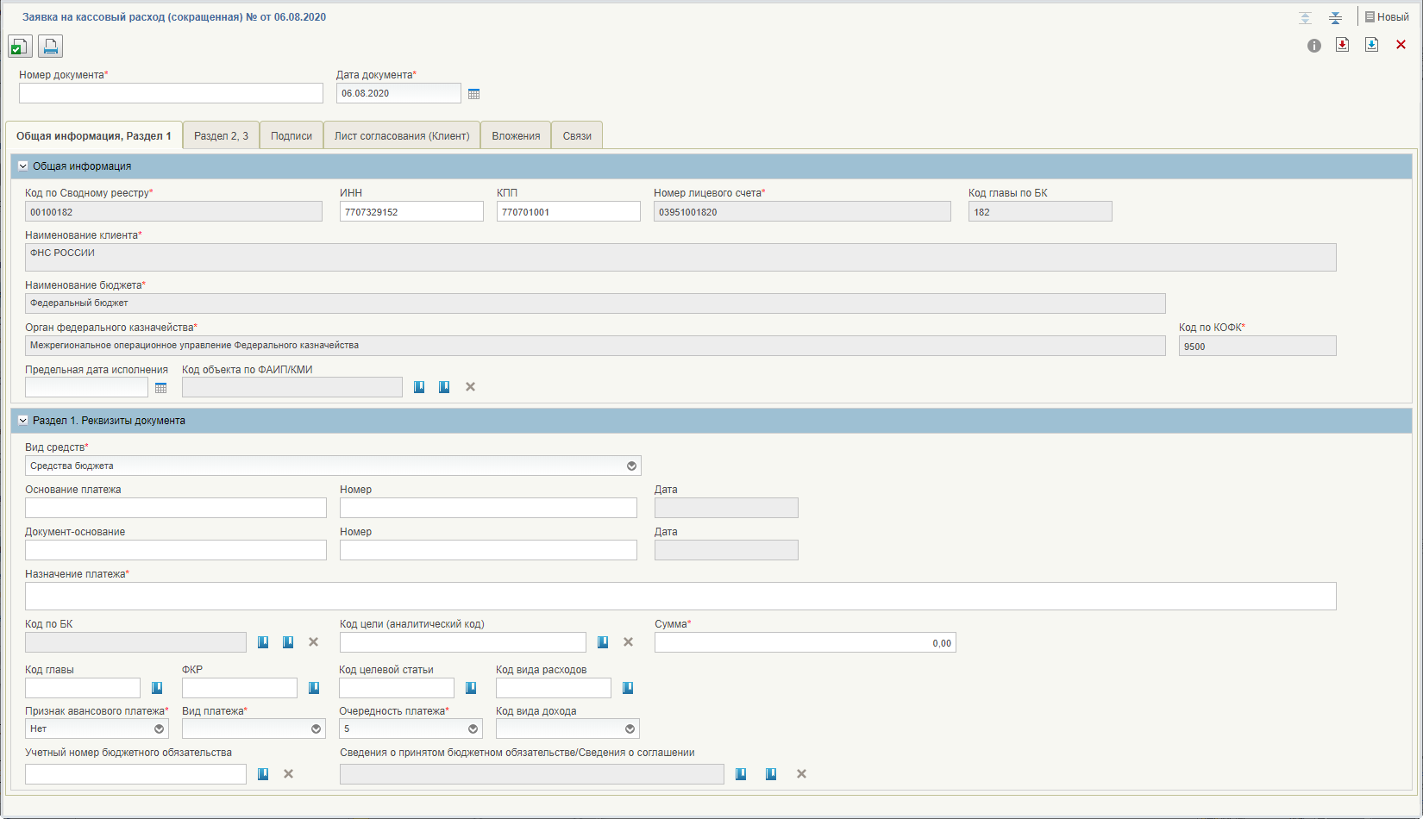
77. ВФ «Заявка на кассовый расход (сокращенная)» (ф. 0531851), вкладка «Общая информация, Раздел 1»
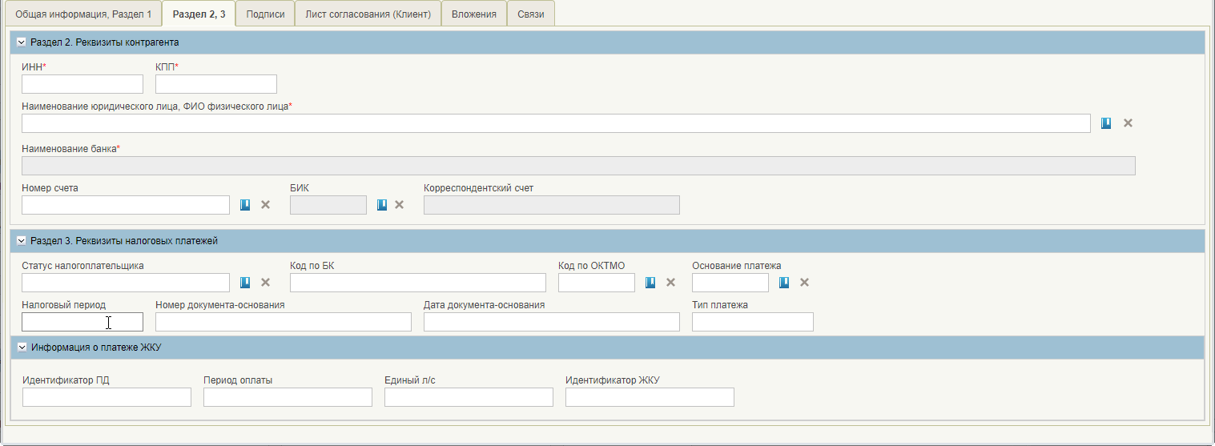
78. ВФ «Заявка на кассовый расход (сокращенная)» (ф. 0531851), вкладка «Раздел 2, 3»
- Заполнить все обязательные поля формуляра. Обязательные к заполнению поля выделены знаком *. Перечень обязательных полей и правила их заполнения приведены в таблице 6.
7. Правила заполнения реквизитов формуляра «Заявка на кассовый расход (сокращенная)» (ф. 0531851)
Наименование реквизита | Правила заполнения реквизита
Номер документа | Заполняется вручную номером по порядку, либо автоматически системой.  Нумерация должна быть уникальной в пределах даты, за которую сформирован документ в разрезе каждого клиента.
Дата документа | Указывается дата формирования документа. По умолчанию указывается текущая системная дата.
Блок «Основная информация
Код по Сводному реестру | Заполняется значением реквизита «Код организации» записи справочника «Сводный реестр», соответствующей текущему пользователю.
Номер лицевого счета | заполняется из справочника «Сводный реестр» из записи указанной при заполнении поля «Код по Сводному реестру»
Наименование клиента | Заполняется автоматически на основании значения, выбранного в поле «Код по Сводному реестру».
Код главы по БК | Заполняется автоматически на основании значения, выбранного в поле «Код по Сводному реестру».
Наименование бюджета | Заполняется автоматически на основании значения, выбранного в поле «Код по Сводному реестру».
Орган Федерального казначейства | Заполняется автоматически значением реквизита «Код ОрФК обслуживания», выбранной записи при заполнении реквизита «Номер лицевого счета» текущего документа.
Код по КОФК | При ручном вводе заполняется автоматически значением реквизита «Код ОрФК обслуживания», выбранной записи при заполнении реквизита «Номер лицевого счета» текущего документа.
Раздел 1. Реквизиты документа
Вид средств | Заполняется автоматически значением вида средств.
Основание платежа | Заполняется вручную.
Номер | Заполняется вручную (по 05, 03, 14, 08, 09 ЛС).
Дата | Заполняется вручную (по 05, 03, 14, 08, 09 ЛС).
Документ-основание | Заполняется вручную.
Номер | Заполняется вручную (по 05, 03, 14, 08, 09 ЛС).
Дата | Заполняется вручную (по 05, 03, 14, 08, 09 ЛС).
Назначение платежа | Указывается назначение платежа вручную, в виде примечания.
Код по БК | Код по БК плательщика.  Если Код л/с = 05, то поле не заполняется.  Если Код л/с = 03, 14, то заполняется выбором из справочника «КБК. Расходы» из поля «КБК» выбранной записи.  Если Код л/с = 08, 09, то заполняется выбором из справочника «КБК. Источники» из поля «КБК» выбранной записи.
Код цели (аналитический код) | Если Код л/с = 05, то поле не заполняется.  Если Код л/с ≠ 05, то заполняется из справочника «Аналитические коды» из поля «Аналитические коды».
Сумма | Указывается сумма платежа.
Код главы | Код главы плательщика.  Заполняется выбором из справочника «Коды глав (ведомств)» из поля «Код» из раздела «Основная информация».  Если поле «Код по БК плательщика» заполнено, текущее поле заполняется автоматически при сохранении документа и в операции «Проверка» символами 1-3 из значения в поле «Код по БК плательщика».
ФКР | ФКР плательщика.  Заполняется выбором из справочника «Коды по ФКР» из поля «Совокупный код» из раздела «Основная информация».  Если поле «Код по БК плательщика» заполнено, текущее поле заполняется автоматически при сохранении документа и в операции «Проверка» символами 1-3 из значения в поле «Код по БК плательщика».
Код целевой статьи | Код целевой статьи плательщика.  Заполняется выбором из справочника «Коды по ЦСР» из поля «Совокупный код» из раздела «Основная информация».  Если поле «Код по БК плательщика» заполнено, текущее поле заполняется автоматически при сохранении документа и в операции «Проверка» символами 1-3 из значения в поле «Код по БК плательщика».
Код вида расходов | Код вида расходов плательщика.  Заполняется выбором из справочника «Коды видов расходов» из поля «Код» из раздела «Основная информация».  Если поле «Код по БК плательщика» заполнено, текущее поле заполняется автоматически при сохранении документа и в операции «Проверка» символами 1-3 из значения в поле «Код по БК плательщика».
Признак авансового платежа | Выбор из списка значений: «ДА», «Нет». По умолчанию – нет.
Вид платежа | Выбирается из списка значений: «Пусто» или «Срочно».
Очередность платежа | Заполняется значением из выпадающего списка: 1, 2, 3, 4, 5. По умолчанию заполняется значением «5».
Код вида дохода | Выбор из списка доступных значений: пусто, 1, 2, 3.  По умолчанию – пусто.
Учетный номер бюджетного обязательства | Заполняется вручную или выбором из списка документов «Бюджетное обязательство», из поля «Учетный номер БО» выбранной записи.
Сведения о принятии бюджетного обязательства/Сведения о соглашении | Заполняется выбором документа из перечня документов:  - «Сведения о бюджетном обязательстве»;  - «Сведения о соглашении»
Раздел 2. Реквизиты контрагента
Наименование юридического лица, ФИО физического лица | Указывается вручную наименование ЮЛ или ФИО физического лица. Выбор может производиться из справочника по кнопке .
ИНН | Указывается ИНН контрагента.
КПП | Указывается КПП контрагента.
Наименование банка | Указывается наименование банка контрагента.
БИК банка | Указывается БИК банка контрагента. Выбор может производиться из справочника по кнопке .
Корреспондентский счет банка | Указывается корреспондентский счет банка контрагента.
Раздел 3. Реквизиты налоговых платежей
Поля данного раздела являются необязательными для заполнения при первичном формировании документа.
- После заполнения полей нажать кнопку «Сохранить изменения и закрыть окно».
Запустится автоматическая проверка на корректность заполнения полей. При успешном завершении проверки ЗКС сохранится в системе на статусе «Новый», при неуспешном завершении проверки система сообщит о наличии ошибок при заполнении, которые требуется исправить.

Изменение статуса документа «Заявка на кассовый расход (сокращенная)» (ф. 0531851) по результатам обработки и санкционирования в ТОФК
В процессе обработки и санкционирования документа «Заявка на кассовый расход» (ф. 0531851) в ТОФК статус документа принимает следующие значения:
- «Зарегистрирован»;
- «Исполнен». Документ исполнен в ТОФК;
- «Отменен». Документ отменен в ТОФК;
- «Аннулирован». Аннулирование (отмена) на основании представленного документа «Запрос на аннулирование заявки (консолидированной заявки)» (ф. 0531807).

Документ «Сводная заявка на кассовый расход (для уплаты налогов)» (ф. 0531860)

Ручное формирование экземпляра формуляра «Сводная заявка на кассовый расход (для уплаты налогов)» (ф. 0531860)
Для формирования экземпляра формуляра «Сводная заявка на кассовый расход (для уплаты налогов)» (ф. 0531860) необходимо выполнить следующие действия:
- Выбрать необходимую подсистему «Управление расходами» или «Управление расходами: СВР и доведение БД», на вкладке «Формуляры» развернуть ветку:
- «Все сервисы – Компонент санкционирования расходов: ПБС, ИПБС, АИФ – Операции по кассовым выплатам – Сводная заявка на кассовый расход (для уплаты налогов) (ф. 0531860) – Все документы»;
- «Все сервисы – Компонент санкционирования расходов: СВР – Операции по кассовым выплатам – Сводная заявка на кассовый расход (для уплаты налогов) (ф. 0531860) – Все документы».
- В списковой форме нажать кнопку «Создать новый документ».
Откроется визуальная форма «Сводная заявка на кассовый расход (для уплаты налогов)» (ф. 0531860). Вкладки с индивидуальным набором полей для заполнения «Общая информация, Раздел 1» и «Раздел 3, 4, 5» приведены на рисунках 79, 80.
Примечание. Для л/с с кодом 05 кнопка недоступна клиенту, у которого значение реквизита «Код главы по БК» из раздела «Информация о юридическом лице, в ведении которого находится организация (вышестоящий участник бюджетного процесса)» в справочнике «Сводный реестр» равно «322». Также, если код главы по БК равен «322», не доступна кнопка «Копировать».
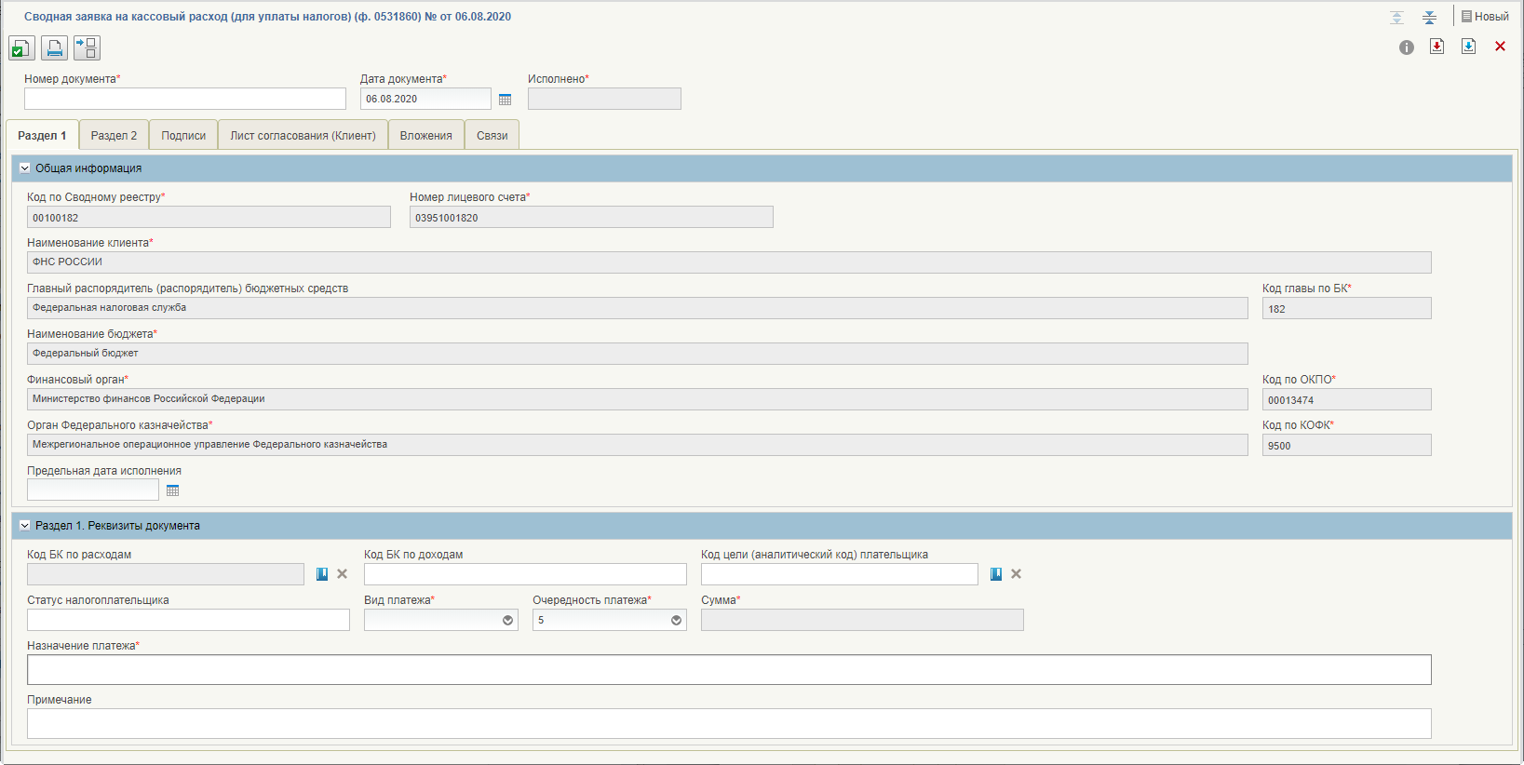
79. ВФ «Сводная заявка на кассовый расход (для уплаты налогов)» (ф. 0531860), вкладка «Общая информация, Раздел 1»
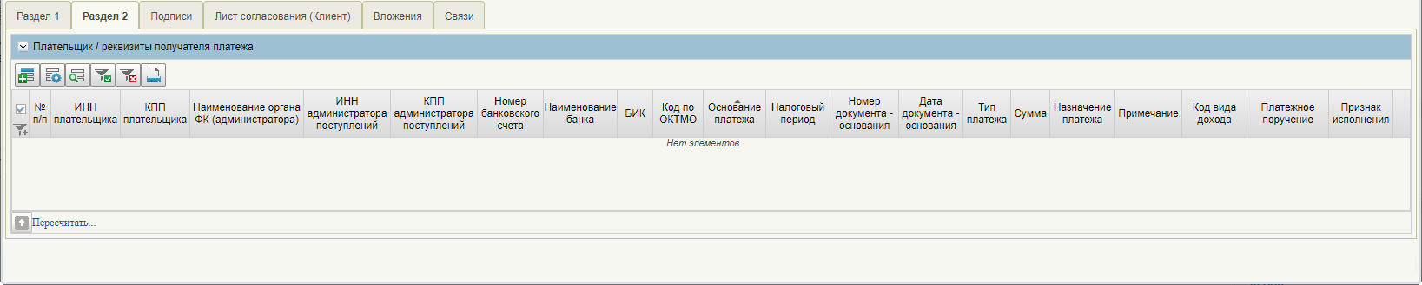
80. ВФ «Сводная заявка на кассовый расход (для уплаты налогов)» (ф. 0531860), вкладка «Раздел 2»
- На вкладке «Общая информация, Раздел 1» заполнить поля аналогично заполнению полей ЗКР так, как это описано в п. 5.6.2.1 (таблица 6).
- Заполнить поля формуляра на вкладке «Раздел 2» согласно правилам, приведенным в таблице 8.
8. Правила заполнения реквизитов формуляра «Сводная заявка на кассовый расход (для уплаты налогов)» (ф. 0531860)
Наименование реквизита | Правила заполнения реквизита
Раздел 2. Плательщик/Реквизиты получателя платежа
ИНН плательщика | Заполняется вручную или автоматически при выборе значения поля «Код по Сводному реестру» при условии наличия в справочнике соответствующих данных.
КПП плательщика | Заполняется вручную или автоматически при выборе значения поля «Код по Сводному реестру» при условии наличия в справочнике соответствующих данных.
Наименование органа ФК (администратора) | Заполняется вручную или путем выбора из справочника «ТОФК».
ИНН администратора поступлений | Заполняется автоматически при заполнении поля «Наименование органа ФК (администратора)».
КПП администратора поступлений | Заполняется автоматически при заполнении поля «Наименование органа ФК (администратора)».
Номер банковского счета | Заполняется выбором из справочника «Банковские счета ФК». Если в поле «Код л/с» указано значение «05» заполняется вручную.
Наименование банка | Заполняется автоматически. Если в поле «Код л/с» указано значение «05» заполняется вручную.
БИК | Заполняется автоматически. Если в поле «Код л/с» указано значение «05» есть возможность выбора из справочника «Банки».
Корсчет | Заполняется автоматически. Если в поле «Код л/с» указано значение «05» есть возможность выбора из справочника «Банки».
Код по ОКТМО | Заполняется выбором из справочника «ОКТМО».  Для выбора доступны записи актуальные на дату документа.
Основание платежа | Заполняется вручную.
Налоговый период | Заполняется вручную.
Номер документа-основания | Заполняется вручную.
Дата документа-основания | Заполняется вручную.
Тип платежа | Заполняется вручную.
Сумма | Заполняется вручную.
Примечание | Заполняется вручную.
Назначение платежа | Заполняется вручную.
- После заполнения полей нажать кнопку «Сохранить изменения и закрыть окно».
Запустится автоматическая проверка на корректность заполнения полей. При успешном завершении проверки Заявка сохранится в системе на статусе «Новый», при неуспешном завершении проверки система сообщит о наличии ошибок при заполнении, которые требуется исправить.

Изменение статуса документа «Сводная заявка на кассовый расход (для уплаты налогов)» (ф. 0531860) по результатам обработки и санкционирования в ТОФК
В процессе обработки и санкционирования документа «Сводная заявка на кассовый расход (для уплаты налогов)» (ф. 0531860) в ТОФК статус документа принимает следующие значения:
- «Зарегистрирован»;
- «Исполнен». Документ исполнен в ТОФК;
- «Исполнен частично». Не все строки раздела 2 документа исполнены;
- «Отменен». Документ отменен в ТОФК;
- «Аннулирован». Аннулирование (отмена) на основании представленного документа «Запрос на аннулирование заявки (консолидированной заявки)» (ф. 0531807).

Документ «Заявка на возврат» (ф. 0531803)

Ручное формирование экземпляра формуляра «Заявка на возврат» (ф. 0531803)
Для формирования экземпляра формуляра «Заявка на возврат» (ф. 0531803) необходимо выполнить следующие действия:
- Выбрать необходимую подсистему «Управление расходами» или «Управление расходами: СВР и доведение БД», на вкладке «Формуляры» развернуть ветку:
- «Все сервисы – Компонент санкционирования расходов: ПБС, ИПБС, АИФ – Операции по кассовым выплатам – Заявка на возврат (ф. 0531803) – Все документы»;
- «Все сервисы – Компонент санкционирования расходов: СВР – Операции по кассовым выплатам – Заявка на возврат (ф. 0531803) – Все документы».
- В списковой форме нажать кнопку «Создать новый документ».
Откроется визуальная форма «Заявка на возврат». Вкладки с индивидуальным набором полей для заполнения приведены на рисунках 81-83.
Примечание. Для л/с с кодом 05 кнопка недоступна клиенту, у которого значение реквизита «Код главы по БК» из раздела «Информация о юридическом лице, в ведении которого находится организация (вышестоящий участник бюджетного процесса)» в справочнике «Сводный реестр» равно «322». Также, если код главы по БК равен «322», не доступна кнопка «Копировать».
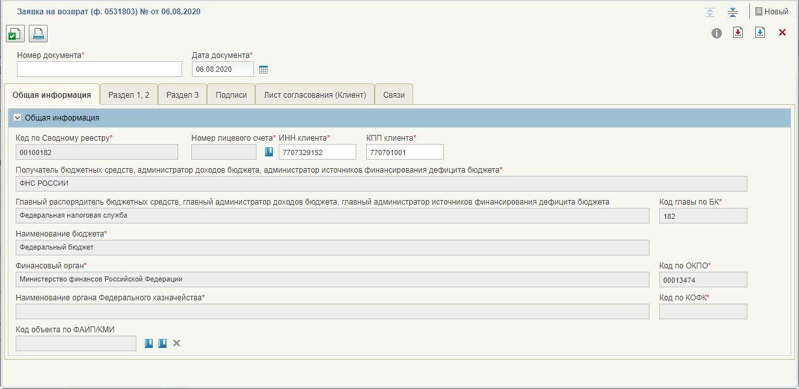
81. ВФ «Заявка на возврат» (ф. 0531803), вкладка «Общая информация»
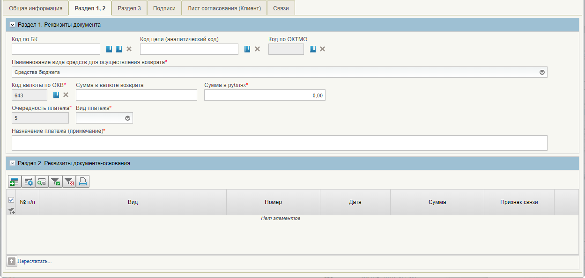
82. ВФ «Заявка на возврат» (ф. 0531803), вкладка «Раздел 1, 2»
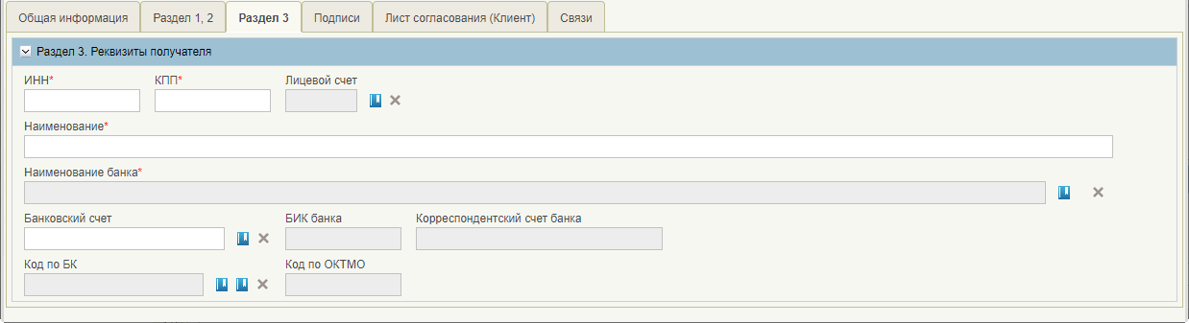
83. ВФ «Заявка на возврат» (ф. 0531803), вкладка «Раздел 3»
- Заполнить все обязательные поля формуляра. Перечень обязательных полей и правила их заполнения аналогичны правилам заполнения полей ЗКР (см. п. 5.6.2.1).
- После заполнения полей нажать кнопку «Сохранить изменения и закрыть окно».
Запустится автоматическая проверка на корректность заполнения полей. При успешном завершении проверки документ сохранится в системе на статусе «Новый», при неуспешном завершении проверки система сообщит о наличии ошибок при заполнении, которые требуется исправить.

Изменение статуса документа «Заявка на возврат» (ф. 0531803) по результатам обработки и санкционирования в ТОФК
В процессе обработки и санкционирования документа «Заявка на возврат» (ф. 0531803) в ТОФК статус документа принимает следующие значения:
- «Зарегистрирован»;
- «Исполнен». Документ исполнен в ТОФК;
- «Отменен». Документ отменен в ТОФК;
- «Аннулирован». Аннулирование (отмена) на основании представленного документа «Запрос на аннулирование заявки (консолидированной заявки)» (ф. 0531807).

Документ «Запрос на аннулирование заявки (консолидированной заявки)» (ф. 0531807)

Ручное формирование экземпляра формуляра «Запрос на аннулирование заявки (консолидированной заявки)» (ф. 0531807)
Для формирования экземпляра формуляра «Запрос на аннулирование заявки (консолидированной заявки)» (ф. 0531807) необходимо выполнить следующие действия:
- Авторизоваться в личном кабинете пользователя. Выбрать подсистему управления расходами, вкладка «Формуляры», далее войти в режим «Все сервисы Компонент санкционирования расходов_03, 14, 08, 09, 10 – Операции по кассовым выплатам – Запрос на аннулирование заявки (консолидированной заявки) (ф. 0531807) – Все документы».
- В списковой форме нажать кнопку «Создать новый документ».
Откроется визуальная форма «Запрос на аннулирование заявки (консолидированной заявки)» (ф. 0531807). Вкладка с индивидуальным набором полей для заполнения «Реквизиты документа» приведена на рисунке 84.
Примечание. Для л/с с кодом 05 кнопка недоступна клиенту, у которого значение реквизита «Код главы по БК» из раздела «Информация о юридическом лице, в ведении которого находится организация (вышестоящий участник бюджетного процесса)» в справочнике «Сводный реестр» равно «322». Также, если код главы по БК равен «322», не доступна кнопка «Копировать».
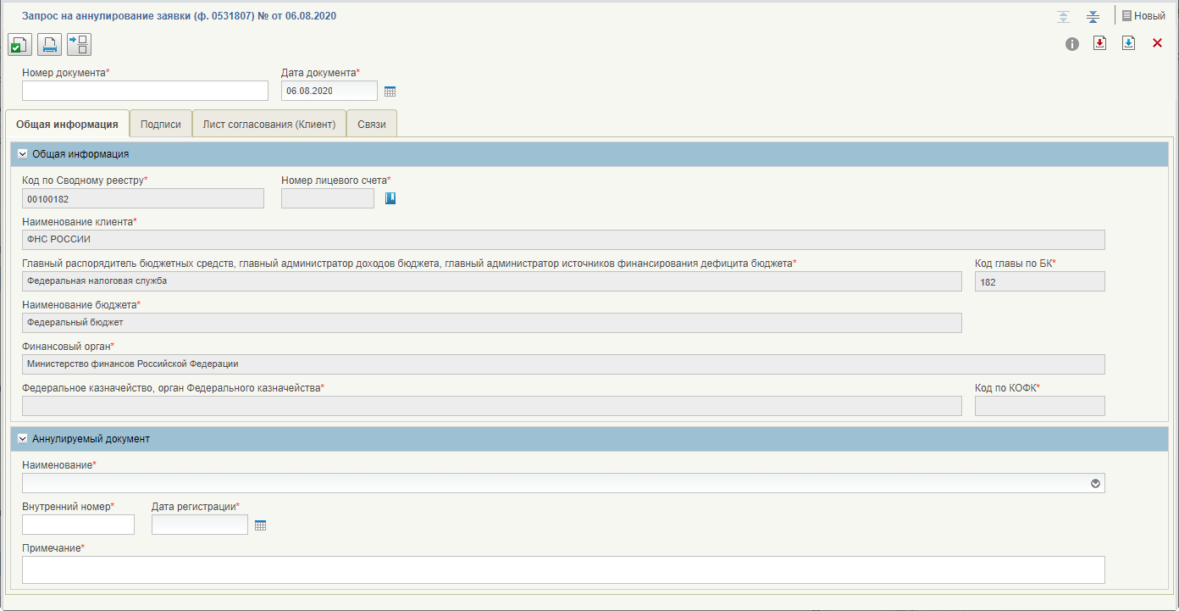
84. ВФ «Запрос на аннулирование заявки (консолидированной заявки)» (ф. 0531807), вкладка «Реквизиты документа»
- Заполнить все обязательные поля формуляра. Обязательные к заполнению поля выделены знаком *. Перечень обязательных полей и правила их заполнения приведены в таблице 9.
9. Правила заполнения реквизитов формуляра «Запрос на аннулирование заявки (консолидированной заявки)» (ф. 0531807)
Наименование реквизита | Правила заполнения реквизита
Номер документа | Заполняется автоматически системой.
Дата документа | Указывается дата формирования документа. По умолчанию указывается текущая системная дата.
Блок «Общая информация»
Код по Сводному реестру | Заполняется значением реквизита «Код организации» записи справочника «Сводный реестр», соответствующей текущему пользователю.
Номер лицевого счета | Автоматически заполняется из справочника «Сводный реестр» из записи указанной при заполнении поля «Код по Сводному реестру»
Наименование клиента | Заполняется автоматически на основании значения, выбранного в поле «Код по Сводному реестру».
Главный распорядитель бюджетных средств, главный администратор доходов бюджета, главный администратор источников финансирования дефицита бюджета | Заполняется автоматически на основании значения, выбранного в поле «Код по Сводному реестру».
Код главы по БК | Заполняется автоматически на основании значения, выбранного в поле «Код по Сводному реестру».
Наименование бюджета | Заполняется автоматически на основании значения, выбранного в поле «Код по Сводному реестру».
Финансовый орган | Заполняется автоматически на основании значения, выбранного в поле «Код по Сводному реестру».
Федеральное казначейство, орган Федерального казначейства | Заполняется автоматически значением реквизита «Код ОрФК обслуживания», выбранной записи при заполнении реквизита «Номер лицевого счета» текущего документа.
Код по КОФК | При ручном вводе заполняется автоматически значением реквизита «Код ОрФК обслуживания», выбранной записи при заполнении реквизита «Номер лицевого счета» текущего документа.
Блок «Аннулируемый документ»
Наименование | Заполняется в зависимости от вида аннулируемого документа выбором из списка значений:  - Заявка на кассовый расход;  - Заявка на кассовый расход (сокращенная);  - Сводная заявка на кассовый расход (для уплаты налогов);  - Заявка на возврат;  - Заявка на получение денежных средств перечисляемых на карту;  - Заявка на получение наличных денег;  - Расшифровка сумм неиспользованных (внесенных через банкомат или пункт выдачи наличных денежных средств) средств.
Внутренний номер | Указывается внутренний номер аннулируемого документа. Заполняется вручную или выбирается из списка номеров выбранного аннулируемого документа по кнопке .
Дата регистрации | Указывается дата регистрации аннулируемого документа. Заполняется вручную или автоматически при заполнении поля «Внутренний номер».
Примечание | Заполняется по шаблону: (наименование аннулируемого документа) + примечание пользователя.
- После заполнения полей нажать кнопку «Сохранить изменения и закрыть окно».
Запустится автоматическая проверка на корректность заполнения полей. При успешном завершении проверки документ сохранится в системе на статусе «Новый», при неуспешном завершении проверки система сообщит о наличии ошибок при заполнении, которые требуется исправить.

Изменение статуса документа «Запрос на аннулирование заявки (консолидированной заявки)» (ф. 0531807) по результатам обработки и санкционирования в ТОФК
В процессе обработки и санкционирования документа «Запрос на аннулирование заявки (консолидированной заявки)» (ф. 0531807) в ТОФК статус документа принимает следующие значения:
- «Исполнен». Документ исполнен в ТОФК;
- «Отменен». Документ отменен в ТОФК;

Обеспечение наличными денежными средствами
Операции по обеспечению наличными денежными средствами осуществляются путем формирования и обработки следующих документов:
- «Заявка на получение наличных денег» (ф. 0531802) (см. п. 5.7.2);
- «Заявка на получение денежных средств, перечисляемых на карту» (ф. 0531242) (см. п. 5.7.3);
- «Расшифровка сумм неиспользованных (внесенных через банкомат или пункт выдачи наличных денежных средств) средств» (ф. 0531251) (см. п. 5.7.4).
Путь в навигаторе:
- «Управление расходами – Все сервисы – Компонент санкционирования расходов: ПБС, ИПБС, АИФ – Обеспечение наличными денежными средствами – <название нужного формуляра>»;
- или «Управление расходами: СВР и доведение БД – Все сервисы – Компонент санкционирования расходов: СВР – Обеспечение наличными денежными средствами – <название нужного формуляра>».
Общее описание последовательности действий при уточнении кассовых операций приведены в п. 5.7.1.

Обработка документов по обеспечению наличными денежными средствами

Автоматическое формирование документов по обеспечению наличными денежными средствами путем импорта файла
Для автоматического формирования документов путем импорта файла с внешнего носителя требуется выполнить следующие действия:
- Выбрать необходимую подсистему «Управление расходами» или «Управление расходами: СВР и доведение БД», на вкладке «Формуляры» развернуть ветку:
- «Все сервисы – Компонент санкционирования расходов: ПБС, ИПБС, АИФ – Обеспечение наличными денежными средствами – <название нужного формуляра> – Все документы»;
- «Все сервисы – Компонент санкционирования расходов: СВР – Обеспечение наличными денежными средствами – <название нужного формуляра> – Все документы».
- В списковой форме нажать кнопку «Импорт». В открывшемся окне выбрать файл с документом для импорта и нажать кнопку «Сохранить». В случае успешного импорта после обновления в СФ присутствует экземпляр формуляра на статусе «Новый».
- Открыть импортированный формуляр для визуальной проверки нажатием кнопки «Просмотреть». При корректном завершении импорта документа данные реквизитов формуляра подтягиваются автоматически из файла соответствующего поля ТФФ.
Документы, импортированные в личный кабинет с внешнего носителя недоступны для редактирования.

Автоматическое формирование формуляров по обеспечению наличными денежными средствами при загрузке документа из внешней системы
Документы, поступившие из внешних систем (СУФД-Портал, ПФХД) отражаются в личном кабинете пользователя на статусе «Утвержден». Никакие действия/операции по данным документам в личном кабинете пользователя недоступны.

Просмотр и отправка на согласование формуляра по обеспечению наличными денежными средствами
Для визуального просмотра формуляра необходимо выполнить следующие действия:
- Выбрать необходимую подсистему «Управление расходами» или «Управление расходами: СВР и доведение БД», на вкладке «Формуляры» развернуть ветку:
- «Все сервисы – Компонент санкционирования расходов: ПБС, ИПБС, АИФ – Обеспечение наличными денежными средствами – <название нужного формуляра> – Все документы»;
- «Все сервисы – Компонент санкционирования расходов: СВР – Обеспечение наличными денежными средствами – <название нужного формуляра> – Все документы».
- В списковой форме выделить необходимый экземпляр формуляра и нажать кнопку (Просмотреть).
- Для отправки документа на согласование выделить нужный экземпляр формуляра и нажать кнопку (Направить на согласование). Выбрать сертификат и нажать кнопку «Ок». Аналогично действие выполняется на форме просмотра документа.
При успешном прохождении контролей документ переходит на статус «На согласовании», при неуспешном прохождении контролей остается на статусе «Новый» и доступен для редактирования.

Согласование и утверждение формуляра по обеспечению наличными денежными средствами
Для согласования направленного экземпляра формуляров по кассовым выплатам пользователю, наделенному соответствующими полномочиями, необходимо выполнить следующие действия:
- Выбрать необходимую подсистему «Управление расходами» или «Управление расходами: СВР и доведение БД», на вкладке «Формуляры» развернуть ветку:
- «Все сервисы – Компонент санкционирования расходов: ПБС, ИПБС, АИФ – Обеспечение наличными денежными средствами – <название нужного формуляра> – На согласовании (Мое)»;
- «Все сервисы – Компонент санкционирования расходов: СВР – Обеспечение наличными денежными средствами – <название нужного формуляра> – На согласовании (Мое)».
- В списковой форме выделить экземпляр формуляра на статусе «На согласовании» и нажать кнопку «Согласование».
- В открывшемся диалоговом окне «Согласовать» в поле «Примечание» при необходимости указать дополнительную информацию и нажать кнопку «Согласовать».
Документ перейдёт на статус «На утверждении». В случае отказа согласовать документ согласующему лицу необходимо нажать кнопку «Вернуть», документ вернется на статус «Новый» с удалением ранее наложенных подписей.
Для утверждения направленного экземпляра формуляра пользователю, наделенному соответствующими полномочиями, необходимо выполнить следующие действия:
- Выбрать необходимую подсистему «Управление расходами» или «Управление расходами: СВР и доведение БД», на вкладке «Формуляры» развернуть ветку:
- «Все сервисы – Компонент санкционирования расходов: ПБС, ИПБС, АИФ – Обеспечение наличными денежными средствами – <название нужного формуляра> – На утверждении (Мое)»;
- «Все сервисы – Компонент санкционирования расходов: СВР – Обеспечение наличными денежными средствами – <название нужного формуляра> – На утверждении (Мое)».
Внимание! В случае если в организации неполный состав утверждающих (например, руководитель организации также выполняет роль главного бухгалтера), для утверждения экземпляра формуляра руководителю необходимо получить роль главного бухгалтера и провести утверждение сначала как главный бухгалтер, а затем как руководитель. Для получения роли главного бухгалтера необходимо обратиться к администратору системы.
- В списковой форме выделить необходимый экземпляр формуляра на статусе «На утверждении» и нажать кнопку «Утверждение».
- В открывшемся диалоговом окне «Утверждение» в поле «Примечание» при необходимости указать дополнительную информацию и нажать кнопку «Утвердить».
- Выбрать сертификат и нажать кнопку «Ок».
Документ перейдёт на статус «Утвержден» и станет доступен пользователям ФК. В случае отказа в утверждении документа утверждающему лицу необходимо нажать кнопку «Вернуть», документ вернется на статус «Новый» с удалением ранее наложенных подписей.

Печать формуляра по обеспечению наличными денежными средствами
Для вывода на печать формуляра необходимо выполнить следующие действия:
- Выбрать необходимую подсистему «Управление расходами» или «Управление расходами: СВР и доведение БД», на вкладке «Формуляры» развернуть ветку:
- «Все сервисы – Компонент санкционирования расходов: ПБС, ИПБС, АИФ – Обеспечение наличными денежными средствами – <название нужного формуляра> – Все документы»;
- «Все сервисы – Компонент санкционирования расходов: СВР – Обеспечение наличными денежными средствами – <название нужного формуляра> – Все документы».
- В списковой форме выделить нужный экземпляр формуляра, нажать кнопку (Печать документа) и выбрать формат файла для печати: PDF, XLS или RTF.

Удаление формуляров по обеспечению наличными денежными средствами
На статусе «Новый» документ может быть удален. Для удаления необходимо нажать кнопку «Удалить», документ будет удален из базы данных. При нажатии на кнопку «Удалить в корзину» выполняется перевод документа на статус «Удален» и перемещение документа в корзину.

Операции с формулярами по обеспечению наличными денежными средствами, доступные из ЛК Клиент
Операции с формулярами по обеспечению наличными денежными средствами, доступные из ЛК Клиент, приведены в таблице 10.
10. Операции с формулярами для ЛК Клиент
Наименование операции | Выполняемые действия | Вид документа
Просмотр | Выполняется открытие ВФ экземпляра формуляра в режиме просмотра с заполненными данными в реквизитах из выбранной записи. | ЗНП, ЗНБ, РКД
Создание | Выполняется открытие ВФ экземпляра формуляра в режиме редактирования с предзаполненными автоматически данными.  Создается и сохраняется формуляр в статусе «Новый». | ЗНП, ЗНБ, РКД
Сохранить изменения | Осуществляется сохранение данных формуляра, пользователь продолжает работу в визуальной форме формуляра | ЗНП, ЗНБ, РКД
Закрыть | Осуществляется закрытие документа и переход в списковую форму. | ЗНП, ЗНБ, РКД
Копирование | Выполняется копирование формуляра с предзаполненными данными в реквизитах из выбранной записи. | ЗНП, ЗНБ, РКД
Проверка документа | Запуск автоматической проверки документа. | ЗНП, ЗНБ, РКД
Проверка подписи | Выполняется проверка внешней подписи и подписей Клиента и ТОФК на валидность. | ЗНП, ЗНБ, РКД
Редактирование | Выполняется открытие ВФ формуляра в режиме редактирования. | ЗНП, ЗНБ, РКД
Редактирование листа согласования | Вызов события осуществляется по кнопке «Редактировать лист согласования» для указания «Исполнителей», «Согласующих» и «Утверждающих». | ЗНП, ЗНБ, РКД
Импорт | Вызывается по нажатию на кнопку «Загрузить».  Выполняется загрузка файла в текстовом формате в Систему в утвержденных форматах ТФФ. | ЗНП, ЗНБ, РКД
Экспорт | Вызывается по нажатию на кнопку «Выгрузить».  Выполняется выгрузка документа в формате текстового файла в утвержденных форматах ТФФ. | ЗНП, ЗНБ, РКД
Направление на согласование | Выполняется передача документа на согласование.  Документ переводится в статус «На согласовании» на уровне Клиента. | ЗНП, ЗНБ, РКД
Согласование документа, передача на утверждение | Выполняется согласование документа согласующим.  Документ переводится в статус «На утверждении» на уровне Клиента. | ЗНП, ЗНБ, РКД
Утверждение документа | Выполняется утверждение документа утверждающим.  Документ переводится на статус «Утвержден» и становится доступен в ЛК ТОФК. | ЗНП, ЗНБ, РКД
Возврат документа | Выполнена операция «Вернуть» из диалогового окна при согласовании. Документ переходит на статус «Новый». | ЗНП, ЗНБ, РКД
Удаление документа в корзину | Документ переводится на статус «Удален». | ЗНП, ЗНБ, РКД
Удаление документа из БД | Выполняется удаление выбранной(-ых) записи(-ей) в статусе «Новый» из БД. | ЗНП, ЗНБ, РКД
Печать/печать списка | Выполняется вывод на печать документа/выбранных документов | ЗНП, ЗНБ, РКД
Обновить | Выполняется обновление списка документов на интерфейсе. | ЗНП, ЗНБ, РКД
Настройки списковой формы | Открывается окно для задания параметров списковой формы. | ЗНП, ЗНБ, РКД

Документ «Заявка на получение наличных денег» (ф. 0531802)

Ручное формирование экземпляра формуляра «Заявка на получение наличных денег» (ф. 0531802)
Для формирования экземпляра формуляра «Заявка на получение наличных денег» (ф. 0531802) необходимо выполнить следующие действия:
- Выбрать необходимую подсистему «Управление расходами» или «Управление расходами: СВР и доведение БД», на вкладке «Формуляры» развернуть ветку:
- «Все сервисы – Компонент санкционирования расходов: ПБС, ИПБС, АИФ – Обеспечение наличными денежными средствами – Заявка на получение наличных денег (ф. 0531802) – Все документы»;
- «Все сервисы – Компонент санкционирования расходов: СВР – Обеспечение наличными денежными средствами – Заявка на получение наличных денег (ф. 0531802) – Все документы».
- В списковой форме нажать кнопку «Создать новый документ».
Откроется визуальная форма «Заявка на получение наличных денег» (ф. 0531802). Вкладка с индивидуальным набором полей для заполнения «Реквизиты документа» приведена на рисунке 85.
Примечание. Для л/с с кодом 05 кнопка недоступна клиенту, у которого значение реквизита «Код главы по БК» из раздела «Информация о юридическом лице, в ведении которого находится организация (вышестоящий участник бюджетного процесса)» в справочнике «Сводный реестр» равно «322». Также, если код главы по БК равен «322», не доступна кнопка «Копировать».
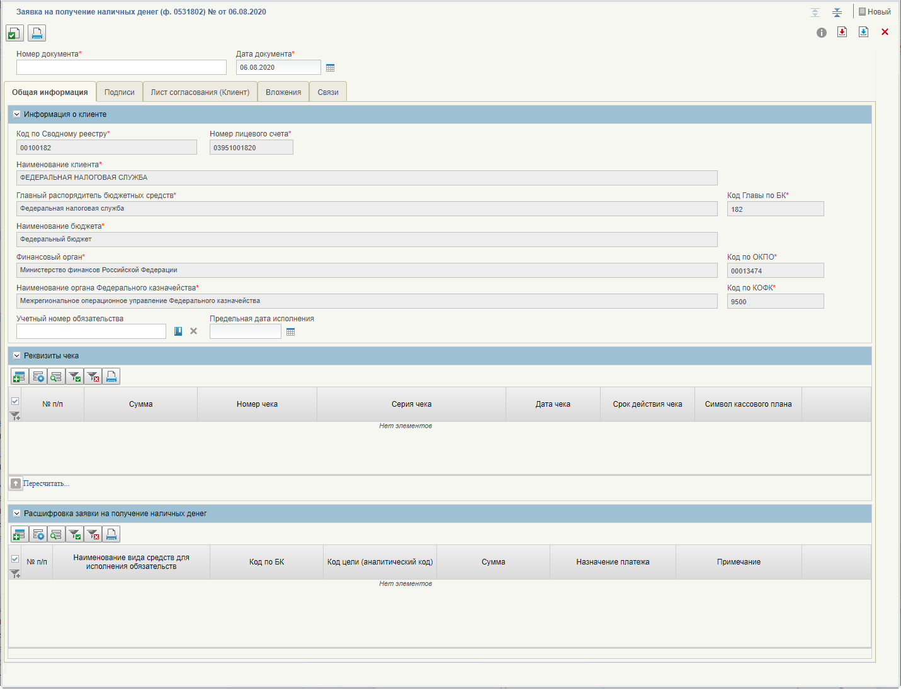
85. ВФ «Заявка на получение наличных денег» (ф. 0531802), вкладка «Общая информация»
- Проверить заполнение всех обязательных полей формуляра и при необходимости отредактировать. Обязательные к заполнению поля выделены знаком *. Поля формуляра заполняются по следующим правилам:
- поля в блоке «Информация о клиенте» заполняются автоматически на основании выбранной записи в поле «Код по Сводному реестру»;
- поля в блоке «Реквизиты чека» заполняются следующим образом:
- «№ п/п» – заполняется автоматически текущим номером строки;
- «Сумма» – указывается сумма чека;
- «Номер чека» – указывается номер чека;
- «Серия чека» – указывается серия чека;
- «Дата чека» – указывается дата чека; может быть выбрана из календаря;
- «Срок действия чека» – указывается конечная дата действия чека; может быть выбрана из календаря;
- «Символ кассового плана» – значение выбирается из справочника «Символы кассовой отчетности»;
- поля в блоке «Расшифровка заявки на получение наличных денег» заполняются следующим образом:
- «№ п/п» – заполняется автоматически текущим номером строки;
- «Наименование вида средств для исполнения обязательства» – заполняется значением вида средств;
- «Код по БК» – не заполняется для л/с с кодом 05;
- «Код цели (аналитический код)» - указывается код цели (аналитический код) плательщика; не заполняется для л/с с кодом 05;
- «Сумма» – заполняется вручную;
- «Назначение платежа» – указывается назначение платежа в соответствии с документом-основанием возникновения обязательств;
- «Примечание» – при необходимости указывается дополнительная информация.
- После заполнения полей нажать кнопку «Сохранить изменения и закрыть окно».
Запустится автоматическая проверка на корректность заполнения полей. При успешном завершении проверки документ сохранится в системе на статусе «Новый», при неуспешном завершении проверки система сообщит о наличии ошибок при заполнении, которые требуется исправить.

Документ «Заявка на получение денежных средств, перечисляемых на карту» (ф. 0531243)

Ручное формирование экземпляра формуляра «Заявка на получение денежных средств, перечисляемых на карту» (ф. 0531243)
Для формирования экземпляра формуляра «Заявка на получение денежных средств, перечисляемых на карту» (ф. 0531243) необходимо выполнить следующие действия:
- Выбрать необходимую подсистему «Управление расходами» или «Управление расходами: СВР и доведение БД», на вкладке «Формуляры» развернуть ветку:
- «Все сервисы – Компонент санкционирования расходов: ПБС, ИПБС, АИФ – Обеспечение наличными денежными средствами – Заявка на получение денежных средств на карту (ф. 0531243) – Все документы»;
- «Все сервисы – Компонент санкционирования расходов: СВР – Обеспечение наличными денежными средствами – Заявка на получение денежных средств на карту (ф. 0531243) – Все документы».
- В списковой форме нажать кнопку «Создать новый документ».
Откроется визуальная форма «Заявка на получение денежных средств, перечисляемых на карту» (ф. 0531243). Вкладка с индивидуальным набором полей для заполнения «Общая информация» приведена на рисунке 86.
Примечание. Для л/с с кодом 05 кнопка недоступна клиенту, у которого значение реквизита «Код главы по БК» из раздела «Информация о юридическом лице, в ведении которого находится организация (вышестоящий участник бюджетного процесса)» в справочнике «Сводный реестр» равно «322». Также, если код главы по БК равен «322», не доступна кнопка «Копировать».
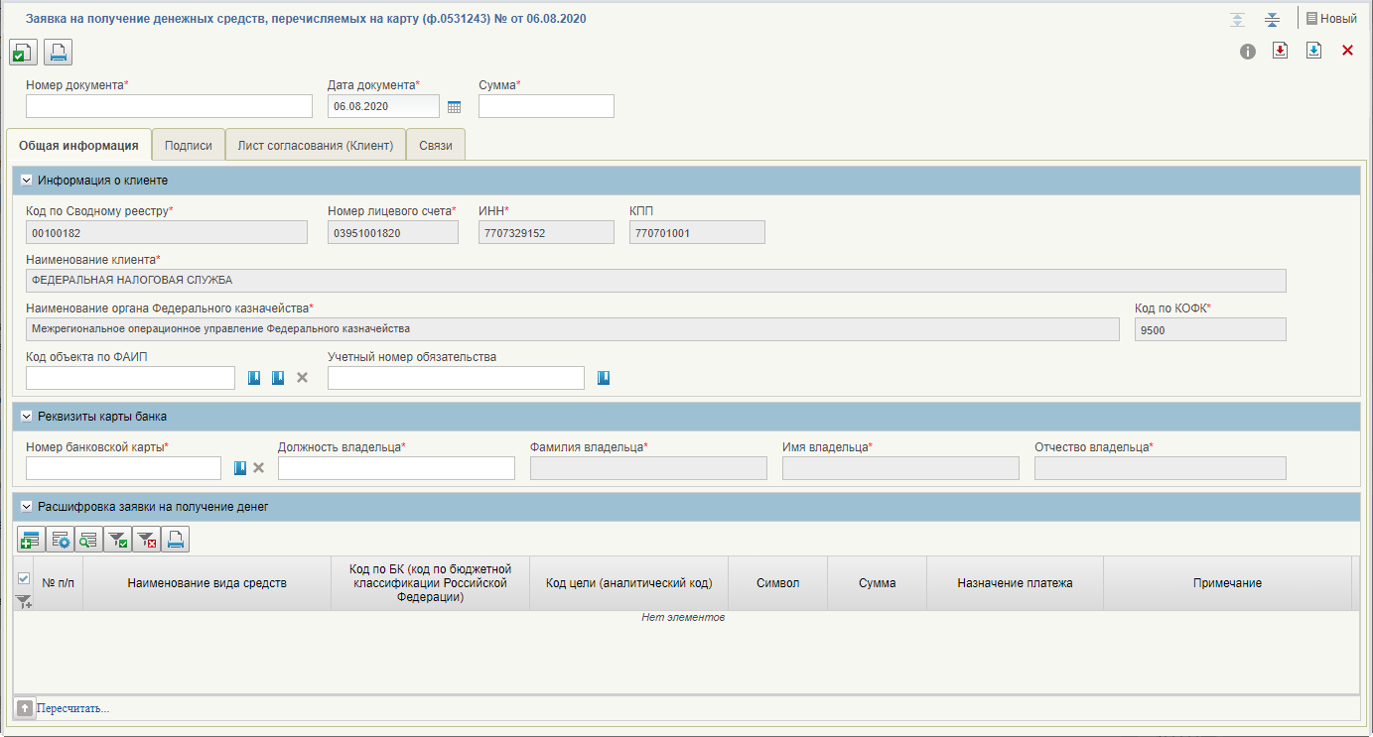
86. ВФ «Заявка на получение денежных средств, перечисляемых на карту» (ф. 0531242), вкладка «Общая информация»
- Проверить заполнение всех обязательных полей формуляра и при необходимости отредактировать. Поля формуляра заполняются по следующим правилам:
- поля в блоке «Информация о клиенте» заполняются автоматически на основании выбранной записи в поле «Код по Сводному реестру». Выбор записи осуществляется из справочника «Сводный реестр»;
- поля в блоке «Реквизиты карты банка» заполняются следующим образом:
- «Номер банковской карты» – заполняется значением из справочника «Банковские карты;
- «Должность владельца» – указывается должность владельца карты;
- «Фамилия владельца» – указывается фамилия владельца карты, заполняется автоматически;
- «Имя владельца» – указывается имя владельца карты, заполняется автоматически;
- «Отчество владельца» – указывается отчество владельца карты, заполняется автоматически;
- поля в блоке «Расшифровка заявки на получение наличных денег» заполняются следующим образом:
- «№ п/п» – заполняется автоматически текущим номером строки;
- «Наименование вида средств» – заполняется значением вида средств;
- «Код по БК (код по бюджетной классификации Российской Федерации» – не заполняется для л/с с кодом 05;
- «Код цели (аналитический код)» - указывается код цели (аналитический код) плательщика; не заполняется для л/с с кодом 05;
- «Символ» – заполняется путем ручного ввода;
- «Сумма» – заполняется вручную;
- «Назначение платежа» – указывается назначение платежа в соответствии с документом-основанием возникновения обязательств;
- «Примечание» – при необходимости указывается информация, требуемая для исполнения бюджета.
- После заполнения полей нажать кнопку «Сохранить изменения и закрыть окно».
Запустится автоматическая проверка на корректность заполнения полей. При успешном завершении проверки документ сохранится в системе на статусе «Новый», при неуспешном завершении проверки система сообщит о наличии ошибок при заполнении, которые требуется исправить.

Документ «Расшифровка сумм неиспользованных (внесенных через банкомат или пункт выдачи наличных денежных средств) средств» (ф. 0531251)

Ручное формирование экземпляра формуляра «Расшифровка сумм неиспользованных (внесенных через банкомат или пункт выдачи наличных денежных средств) средств» (ф. 0531251)
Для формирования экземпляра формуляра «Расшифровка сумм неиспользованных (внесенных через банкомат или пункт выдачи наличных денежных средств) средств» (ф. 0531251) необходимо выполнить следующие действия:
- Выбрать необходимую подсистему «Управление расходами» или «Управление расходами: СВР и доведение БД», на вкладке «Формуляры» развернуть ветку:
- «Все сервисы – Компонент санкционирования расходов: ПБС, ИПБС, АИФ – Обеспечение наличными денежными средствами – Расшифровка сумм неиспользованных средств (ф. 0531251) – Все документы»;
- «Все сервисы – Компонент санкционирования расходов: СВР – Обеспечение наличными денежными средствами – Расшифровка сумм неиспользованных средств (ф. 0531251) – Все документы».
- В списковой форме нажать кнопку «Создать новый документ».
Откроется визуальная форма «Расшифровка сумм неиспользованных (внесенных через банкомат или пункт выдачи наличных денежных средств) средств» (ф. 0531251). Вкладка с индивидуальным набором полей для заполнения «Общая информация» приведена на рисунке 87.
Примечание. Для л/с с кодом 05 кнопка недоступна клиенту, у которого значение реквизита «Код главы по БК» из раздела «Информация о юридическом лице, в ведении которого находится организация (вышестоящий участник бюджетного процесса)» в справочнике «Сводный реестр» равно «322». Также, если код главы по БК равен «322», не доступна кнопка «Копировать».
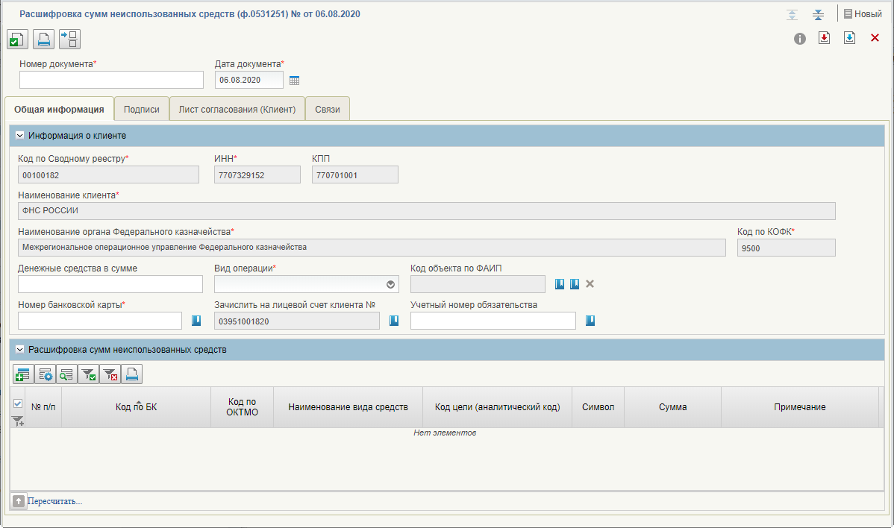
87. ВФ «Расшифровка сумм неиспользованных (внесенных через банкомат или пункт выдачи наличных денежных средств) средств» (ф. 0531251), вкладка «Общая информация»
- Проверить заполнение всех обязательных полей формуляра и при необходимости отредактировать. Поля формуляра заполняются по следующим правилам:
- поля в блоке «Информация о клиенте» заполняются автоматически на основании выбранной записи в поле «Код по Сводному реестру»; выбор записи осуществляется из справочника «Сводный реестр»;
- следующие поля в блоке «Информация о клиенте» заполняются пользователем вручную:
- «Денежные средства в сумме» - указывается сумма внесенных денежных средств в рублях;
- «Вид операции» - осуществляется выбор из двух вариантов: «взнос наличных» или «неиспользованные»;
- «Номер банковской карты» - указывается значение из справочника «Банковские карты;
- поля в блоке «Расшифровка сумм неиспользованных средство» заполняются следующим образом:
- «№ п/п» – заполняется автоматически текущим номером строки;
- «Код по БК» – не заполняется для л/с с кодом 05;
- «Код по ОКТМО» – не заполняется;
- «Наименование вида средств» – заполняется значением вида средств;
- «Код цели (аналитический код)» – указывается код цели (аналитический код) плательщика; не заполняется для л/с с кодом 05;
- «Символ» – заполняется вручную;
- «Сумма» – заполняется вручную;
- «Примечание» – указывается текстовое примечание; при внесении наличных денежных средств за другую организацию перед текстовым примечанием в скобках указывается текст: ИНН, значение ИНН, текст КПП, значение КПП и наименование организации, за которую вносятся средства;
- После заполнения полей нажать кнопку «Сохранить изменения и закрыть окно».
Запустится автоматическая проверка на корректность заполнения полей. При успешном завершении проверки РКД сохранится в системе на статусе «Новый», при неуспешном завершении проверки система сообщит о наличии ошибок при заполнении, которые требуется исправить.

Уточнение кассовых операций
Уточнение кассовых операций осуществляются путем формирования и обработки следующих документов:
- «Уведомление об уточнении вида и принадлежности платежа» (ф. 0531809) (см. п. 5.8.2);
- «Запрос о получении информации по ЭПС участника» (ED243) (см. п. 5.8.3);
- «Ответ на запрос информации по ЭПС участника» (ED244) (см. п. 5.8.4).
Путь в навигаторе:
- «Управление расходами – Все сервисы – Компонент санкционирования расходов: ПБС, ИПБС, АИФ – Уточнение кассовых операций – <название нужного формуляра>»;
- или «Управление расходами: СВР и доведение БД – Все сервисы – Компонент санкционирования расходов: СВР – Уточнение кассовых операций – <название нужного формуляра>».
Общее описание последовательности действий при уточнении кассовых операций приведены в п. 5.8.1.

Обработка документов по уточнению кассовых операций

Автоматическое формирование документов по уточнению кассовых операций путем импорта файла
Для автоматического формирования документов путем импорта файла с внешнего носителя требуется выполнить следующие действия:
- Выбрать необходимую подсистему «Управление расходами» или «Управление расходами: СВР и доведение БД», на вкладке «Формуляры» развернуть ветку:
- «Все сервисы – Компонент санкционирования расходов: ПБС, ИПБС, АИФ – Уточнение кассовых операций – <название нужного формуляра> – Все документы»;
- «Все сервисы – Компонент санкционирования расходов: СВР – Уточнение кассовых операций – <название нужного формуляра> – Все документы».
- В списковой форме нажать кнопку «Импорт». В открывшемся окне выбрать файл с документом для импорта и нажать кнопку «Сохранить». В случае успешного импорта после обновления в СФ присутствует экземпляр формуляра на статусе «Новый».
- Открыть импортированный формуляр для визуальной проверки нажатием кнопки «Просмотреть». При корректном завершении импорта документа данные реквизитов формуляра подтягиваются автоматически из файла соответствующего поля ТФФ.
Документы, импортированные в личный кабинет с внешнего носителя недоступны для редактирования.

Автоматическое формирование формуляров по уточнению кассовых операций при загрузке документа из внешней системы
Документы, поступившие из внешних систем (СУФД-Портал, ПФХД) отражаются в личном кабинете пользователя на статусе «Утвержден». Никакие действия/операции по данным документам в личном кабинете пользователя недоступны.

Просмотр и отправка на согласование формуляра по уточнению кассовых операций
Для визуального и автоматизированного контроля формуляра необходимо выполнить следующие действия:
- Выбрать необходимую подсистему «Управление расходами» или «Управление расходами: СВР и доведение БД», на вкладке «Формуляры» развернуть ветку:
- «Все сервисы – Компонент санкционирования расходов: ПБС, ИПБС, АИФ – Уточнение кассовых операций – <название нужного формуляра> – Все документы»;
- «Все сервисы – Компонент санкционирования расходов: СВР – Уточнение кассовых операций – <название нужного формуляра> – Все документы».
- В списковой форме выделить необходимый экземпляр формуляра и нажать кнопку (Просмотреть).
- Для отправки документа на согласование требуется выделить нужный экземпляр формуляра и нажать кнопку (Направить на согласование). Выбрать сертификат и нажать кнопку «Ок». Аналогично действие выполняется на форме просмотра документа.
При успешном прохождении контролей документ переходит на статус «На согласовании», при неуспешном прохождении контролей остается на статусе «Новый» и доступен для редактирования.

Согласование и утверждения формуляров по уточнению кассовых операций
Для согласования направленного экземпляра формуляров по кассовым выплатам пользователю, наделенному соответствующими полномочиями, необходимо выполнить следующие действия:
- Выбрать необходимую подсистему «Управление расходами» или «Управление расходами: СВР и доведение БД», на вкладке «Формуляры» развернуть ветку:
- «Все сервисы – Компонент санкционирования расходов: ПБС, ИПБС, АИФ – Уточнение кассовых операций – <название нужного формуляра> – На согласовании (Мое)»;
- «Все сервисы – Компонент санкционирования расходов: СВР – Уточнение кассовых операций – <название нужного формуляра> – На согласовании (Мое)».
- В списковой форме выделить экземпляр формуляра на статусе «На согласовании» и нажать кнопку «Согласование». В открывшемся диалоговом окне «Согласование» в поле «Примечание» при необходимости указать дополнительную информацию и нажать кнопку «Согласовать».
Документ перейдёт на статус «На утверждении». В случае отказа согласовать документ согласующему лицу необходимо нажать кнопку «Вернуть», документ вернется на статус «Новый» с удалением ранее наложенных подписей.
Для утверждения направленного экземпляра формуляра пользователю, наделенному соответствующими полномочиями, необходимо выполнить следующие действия:
- Выбрать необходимую подсистему «Управление расходами» или «Управление расходами: СВР и доведение БД», на вкладке «Формуляры» развернуть ветку:
- «Все сервисы – Компонент санкционирования расходов: ПБС, ИПБС, АИФ – Уточнение кассовых операций – <название нужного формуляра> – На утверждении (Мое)»;
- «Все сервисы – Компонент санкционирования расходов: СВР – Уточнение кассовых операций – <название нужного формуляра> – На утверждении (Мое)».
Внимание! В случае если в организации неполный состав утверждающих (например, руководитель организации также выполняет роль главного бухгалтера), для утверждения экземпляра формуляра руководителю необходимо получить роль главного бухгалтера и провести утверждение сначала как главный бухгалтер, а затем как руководитель. Для получения роли главного бухгалтера необходимо обратиться к администратору системы.
- В списковой форме выделить необходимый экземпляр формуляра на статусе «На утверждении» и нажать кнопку «Утверждение». В открывшемся диалоговом окне «Утверждение» в поле «Примечание» при необходимости указать дополнительную информацию и нажать кнопку «Утвердить». Выбрать сертификат и нажать кнопку «Ок».
Документ перейдёт на статус «Утвержден» и станет доступен пользователям ФК. В случае отказа в утверждении документа утверждающему лицу необходимо нажать кнопку «Вернуть», документ вернется на статус «Новый» с удалением ранее наложенных подписей.

Удаление формуляров по уточнению кассовых операций
На статусе «Новый» документ может быть удален. Для удаления необходимо нажать кнопку «Удалить», документ будет удален из базы данных. При нажатии на кнопку «Удалить в корзину» выполняется перевод документа на статус «Удален» и перемещение документа в корзину.

Печать формуляров по уточнению кассовых операций
Для вывода на печать формуляра необходимо выполнить следующие действия:
- Выбрать необходимую подсистему «Управление расходами» или «Управление расходами: СВР и доведение БД», на вкладке «Формуляры» развернуть ветку:
- «Все сервисы – Компонент санкционирования расходов: ПБС, ИПБС, АИФ – Уточнение кассовых операций – <название нужного формуляра> – Все документы»;
- «Все сервисы – Компонент санкционирования расходов: СВР – Уточнение кассовых операций – <название нужного формуляра> – Все документы».
- В списковой форме выделить нужный экземпляр формуляра, нажать кнопку (Печать документа) и выбрать формат файла для печати: PDF, XLS или RTF.

Операции с формулярами по уточнению кассовых операций, доступные из ЛК Клиент
Операции с формулярами по уточнению кассовых операций, доступные из ЛК Клиент, приведены в таблице 11.
11. Операции с формулярами для ЛК Клиент
Наименование операции | Выполняемые действия | Вид документа
Просмотр | Выполняется открытие ВФ экземпляра формуляра в режиме просмотра с заполненными данными в реквизитах из выбранной записи. | ПДУ
Создание | Выполняется открытие ВФ экземпляра формуляра в режиме редактирования с предзаполненными автоматически данными.  Создается и сохраняется формуляр в статусе «Новый». | ПДУ
Сохранить изменения | Осуществляется сохранение данных формуляра, пользователь продолжает работу в визуальной форме формуляра | ПДУ
Закрыть | Осуществляется закрытие документа и переход в списковую форму. | ПДУ
Проверка документа | Запуск автоматической проверки документа. | ПДУ
Проверка подписи | Выполняется проверка внешней подписи и подписей Клиента и ТОФК на валидность. | ПДУ
Редактирование | Выполняется открытие ВФ формуляра в режиме редактирования. | ПДУ
Редактирование листа согласования | Вызов события осуществляется по кнопке «Редактировать лист согласования» для указания «Исполнителей», «Согласующих» и «Утверждающих». | ПДУ
Импорт | Вызывается по нажатию на кнопку «Загрузить».  Выполняется загрузка файла в текстовом формате в Систему в утвержденных форматах ТФФ. | ПДУ
Экспорт | Вызывается по нажатию на кнопку «Выгрузить».  Выполняется выгрузка документа в формате текстового файла в утвержденных форматах ТФФ. | ПДУ
Направление на согласование | Выполняется передача документа на согласование.  Документ переводится в статус «На согласовании» на уровне Клиента. | ПДУ
Согласование документа, передача на утверждение | Выполняется согласование документа согласующим.  Документ переводится в статус «На утверждении» на уровне Клиента. | ПДУ
Утверждение документа | Выполняется утверждение документа утверждающим.  Документ переводится на статус «Утвержден» и становится доступен в ЛК ТОФК. | ПДУ
Возврат документа | Выполнена операция «Вернуть» из диалогового окна при согласовании. Документ переходит на статус «Новый». | ПДУ
Удаление документа в корзину | Документ переводится на статус «Удален». | ПДУ
Удаление документа из БД | Выполняется удаление выбранной(-ых) записи(-ей) в статусе «Новый» из БД. | ПДУ
Печать/печать списка | Выполняется вывод на печать документа/выбранных документов | ПДУ
Обновить | Выполняется обновление списка документов на интерфейсе. | ПДУ
Настройки списковой формы | Открывается окно для задания параметров списковой формы. | ПДУ

Документ «Уведомление об уточнении вида и принадлежности платежа» (ф. 0531809)

Ручное формирование экземпляра формуляра «Уведомление об уточнении вида и принадлежности платежа» (ф. 0531809)
Для формирования экземпляра формуляра «Уведомление об уточнении вида и принадлежности платежа» (ф. 0531809) необходимо выполнить следующие действия:
- Выбрать необходимую подсистему «Управление расходами» или «Управление расходами: СВР и доведение БД», на вкладке «Формуляры» развернуть ветку:
- «Все сервисы – Компонент санкционирования расходов: ПБС, ИПБС, АИФ – Уточнение кассовых операций – Уведомление об уточнении вида и принадлежности платежа (ф. 0531809) – Все документы»;
- «Все сервисы – Компонент санкционирования расходов: СВР – Уточнение кассовых операций – Уведомление об уточнении вида и принадлежности платежа (ф. 0531809) – Все документы».
- В списковой форме нажать кнопку «Создать новый документ».
Откроется визуальная форма «Уведомление об уточнении вида и принадлежности платежа» (ф. 0531809). Вкладки с индивидуальным набором полей для заполнения приведены на рисунках 88, 89.
Примечание. Для л/с с кодом 05 кнопка недоступна клиенту, у которого значение реквизита «Код главы по БК» из раздела «Информация о юридическом лице, в ведении которого находится организация (вышестоящий участник бюджетного процесса)» в справочнике «Сводный реестр» равно «322». Также, если код главы по БК равен «322», не доступна кнопка «Копировать».
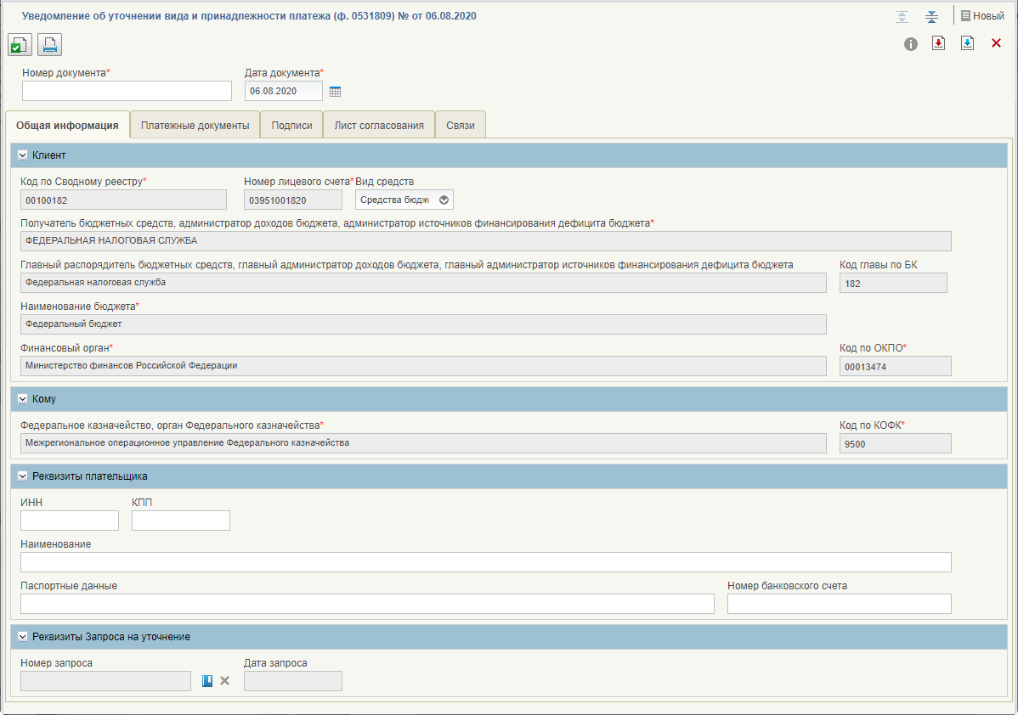
88. ВФ «Уведомление об уточнении вида и принадлежности платежа» (ф. 0531809), вкладка «Общая информация»
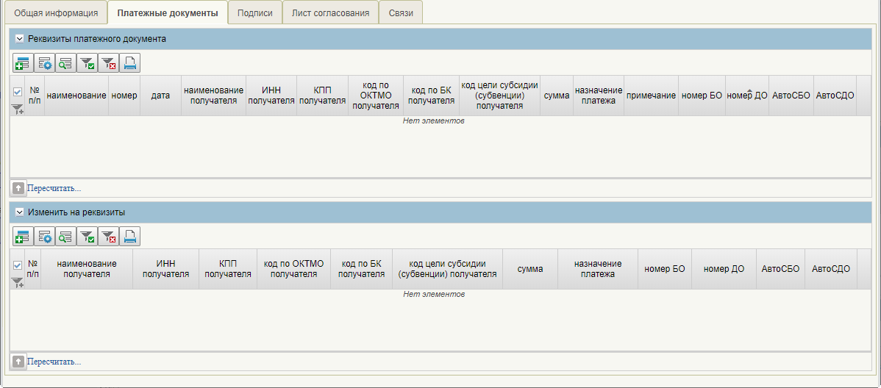
89. ВФ «Уведомление об уточнении вида и принадлежности платежа» (ф. 0531809), вкладка «Платежные документы»
- Проверить заполнение всех обязательных полей формуляра и при необходимости отредактировать. Перечень полей и правила их заполнения приведены в таблице 12.
12. Правила заполнения реквизитов формуляра «Уведомление об уточнении вида и принадлежности платежа» (ф. 0531809)
Наименование реквизита | Правила заполнения реквизита
Номер документа | Заполняется вручную номером по порядку, либо автоматически системой.  Нумерация должна быть уникальной в пределах даты, за которую сформирован документ в разрезе каждого клиента.
Дата документа | Указывается дата формирования документа. По умолчанию указывается текущая системная дата.
Блок «Клиент»
Код по Сводному реестру | Заполняется значением реквизита «Код организации» записи справочника «Сводный реестр», соответствующей текущему пользователю.  Для выбора доступны только актуальные на дату документа записи. Запись выбирается из справочника с помощью кнопки .
Получатель бюджетных средств, администратор доходов бюджета, администратор источников финансирования дефицита бюджета | Заполняется автоматически на основании значения, выбранного в поле «Код по Сводному реестру».
Главный распорядитель бюджетных средств, главный администратор источников финансирования дефицита бюджета | Заполняется автоматически на основании значения, выбранного в поле «Код по Сводному реестру».
Код главы по БК | Заполняется автоматически на основании значения, выбранного в поле «Код по Сводному реестру».
Наименование бюджета | Заполняется автоматически на основании значения, выбранного в поле «Код по Сводному реестру».
Финансовый орган | Заполняется автоматически на основании значения, выбранного в поле «Код по Сводному реестру».
Код по ОКПО | Заполняется автоматически на основании значения, выбранного в поле «Финансовый орган».
Вид средств | Указывается значение вида средств.
Блок «Кому»
Федеральное казначейство, орган Федерального казначейства | Заполняется автоматически полным наименованием ТОФК ЦС.  Поле заполняется в соответствии с централизованным справочником ФК.
Код по КОФК | При ручном вводе заполняется автоматически в соответствии с централизованным справочником ФК.
Блок «Реквизиты плательщика»
Заполнение полей необязательно.
ИНН | Указывается ИНН плательщика.  В случае уточнения расчетного документа заполняется в соответствии с расчетным документом, в остальных случаях может не заполняться.
КПП | Указывается КПП плательщика.  В случае уточнения расчетного документа заполняется в соответствии с расчетным документом, в остальных случаях может не заполняться.
Наименование | Указывается наименование плательщика.  В случае уточнения расчетного документа заполняется в соответствии с расчетным документом.
Паспортные данные | Указываются серия и номер паспорта, его дата выдачи и кем выдан паспорт. Для учреждения, организации плательщика – не заполняется.
Номер банковского счета | Указывается номер банковского счета плательщика.  В случае уточнения расчетного документа заполняется в соответствии с расчетным документом.
Блок «Реквизиты Запроса на уточнение»
Заполнение полей необязательно.
Номер запроса | Указывается номер Запроса на уточнение по уточняемому документу. Можно выбрать из списка значений.
Дата запроса | Указывается дата Запроса на уточнение по уточняемому документу.
Блок «Реквизиты платежного документа»
Номер п/п | Порядковый номер записи. Каждому номеру записи в блоке должен соответствовать такой же номер (номера) записи в блоке «Новые реквизиты платежного документа». Для каждого документа в файле порядковый номер должен начинаться с единицы.
Наименование | Указывается «Платежное поручение».
Номер | Указывается номер уточняемого документа. Обязательно для заполнения, если уточняется сумма на л/с с кодом 05, открытом УФК/ ФО бюджета.
Дата | Указывается дата уточняемого документа. Обязательно для заполнения, если уточняется сумма на л/с с кодом 05, открытом УФК/ ФО бюджета.
Наименование получателя | Указывается наименование получателя в соответствии с расчетным документом.
ИНН получателя | Указывается ИНН получателя в соответствии с расчетным документом.
КПП получателя | Указывается КПП получателя в соответствии с расчетным документом.
Код по ОКТМО получателя | Указывается код по ОКТМО получателя в соответствии с расчетным документом.
Код по БК получателя | Указывается код по БК получателя в соответствии с расчетным документом. Не заполняется, если в поле «Вид средств» указано значение «30».
Код цели субсидии (субвенции) получателя | Указывается код цели субсидии (субвенции) в соответствии с расчетным документом.
Сумма | Указывается сумма уточняемого платежного документа.
Назначение платежа | Указывается назначение платежа в соответствии с расчетным документом.
Примечание | Указывается необходимое примечание.
Блок «Изменить на реквизиты»
Наименование получателя | Указывается уточненное наименование получателя.
ИНН получателя | Указывается уточненный ИНН получателя.
КПП получателя | Указывается уточненный КПП получателя.
Код по ОКТМО получателя | Указывается уточненный код по ОКТМО получателя.
Код по БК получателя | Указывается уточненный код по БК получателя. Не заполняется, если в поле «Вид средств» указано значение «30».
Код цели субсидии (субвенции) получателя | Указывается уточненный код субсидии (субвенции) получателя
Сумма | Указывается уточненная сумма расчетного документа.
Назначение платежа | Указывается уточненное назначение платежа расчетного документа.
- После заполнения полей нажать кнопку «Сохранить изменения и закрыть окно».
Запустится автоматическая проверка на корректность заполнения полей. При успешном завершении проверки ПДУ сохранится в системе на статусе «Новый», при неуспешном завершении проверки система сообщит о наличии ошибок при заполнении, которые требуется исправить.

Автоматическое формирование экземпляра формуляра «Уведомление об уточнении вида и принадлежности платежа» (ф. 0531809) путем импорта документа
Для автоматического формирования ПДУ путем импорта требуется выполнить следующие действия:
- Выбрать подсистему «Управление расходами», на вкладке «Формуляры» развернуть ветку «Все сервисы – Компонент санкционирования расходов: ПБС, ИПБС, АИФ – Уточнение кассовых операций – Уведомление об уточнении вида и принадлежности платежа (ф. 0531809) – Все документы».
- В списковой форме нажать кнопку «Импорт». В открывшемся окне выбрать файл с документом для импорта и нажать кнопку «Сохранить». В случае успешного импорта после обновления в СФ присутствует экземпляр формуляра ПДУ на статусе «Новый».
- Открыть импортированный формуляр для визуальной проверки нажатием кнопки «Просмотреть». При корректном завершении импорта документа данные реквизитов формуляра подтягиваются автоматически из файла соответствующего поля ТФФ.

Документ «Запрос о получении информации по ЭПС участника» (ED243)
Формирование документа доступно через родительский документ с типом «ЭДИ». Описание данного способа формирования приведено в п. 5.8.5.
Сформированные вышеуказанными способами документы будут доступны по пути в навигаторе «Все сервисы Компонент санкционирования расходов: ПБС, ИПБС, АИФ – Уточнение кассовых операций – Запрос по ЭПС участника (ED243) – Все документы».

Документ «Ответ на запрос информации по ЭПС участника» (ED244)
Формирование документа может осуществляться двумя способами:
- Через родительский документ с типом «ЭДИ». Описание данного способа формирования приведено в п. 5.8.5.
- С помощью документа «Запрос о получении информации по ЭПС участника» (ED243). Для этого надо выполнить следующие действия:
  - Выбрать подсистему «Управление расходами», на вкладке «Формуляры» развернуть ветку «Все сервисы Компонент санкционирования расходов: ПБС, ИПБС, АИФ – Уточнение кассовых операций – Запрос по ЭПС участника (ED243) – Все документы».
  - В списковой форме выделить необходимый документ и нажать кнопку «Открыть документ на просмотр».
  - На визуальной форме документа нажать кнопку «Создать ответ».
Запустится процедура формирования документа «Ответ на запрос информации по ЭПС участника» (ED244). Будет создан предзаполненный документ «Ответ на запрос информации по ЭПС участника» (ED244) с заполненным реквизитом «Идентификатор» и откроется его ВФ.
Документы, сформированные вышеуказанными способами, примут статус «Сформирован» и будут доступны по пути «Все сервисы Компонент санкционирования расходов: ПБС, ИПБС, АИФ – Уточнение кассовых операций – Ответ на запрос по ЭПС участника (ED244) – Все документы».

Формирование документов «Запрос о получении информации по ЭПС участника» (ED 243) и «Ответ на запрос информации по ЭПС участника» (ED244) через ЭДИ
- Выбрать подсистему «Управление расходами», на вкладке «Формуляры» развернуть ветку «Все сервисы – Компонент санкционирования расходов: ПБС, ИПБС, АИФ – Расчетные документы – Платежное поручение (ф. 0401060) – Исходящие – Все документы».
- В списковой форме отметить ПП на одном из статусов «Исполнен», «Отправлен в банк», «Принят банком», – и нажать на кнопку:
- «Запрос информации по ЭПС» – запустится процесс формирования документа «Запрос о получении информации по ЭПС участника» (ED 243);
- «Ответ на запрос по ЭПС» – запустится процесс формирования документа «Ответ на запрос информации по ЭПС участника» (ED 244).

Казначейское обеспечение обязательств
Казначейское обеспечение обязательств осуществляется путем формирования и обработки документов:
- «Заявление на выдачу (перевод, изменение, отзыв) Казначейского обеспечения обязательств» (ф. 0506108);
- «Заявление на исполнение Казначейского обеспечения обязательств» (ф. 0506109).

Импорт документа «Заявление на выдачу (перевод, изменение, отзыв) КОО» (ф. 0506108)
- Выбрать подсистему «Управление расходами», на вкладке «Формуляры» развернуть ветку «Все сервисы – Компонент санкционирования расходов: ПБС, ИПБС, АИФ – Казначейское обеспечение обязательств – Заявление на выдачу (перевод, изменение, отзыв) КОО (ф.0506108) – Все документы».
- В списковой форме нажать кнопку (Импорт). В открывшемся окне загрузки файлов, выгруженных из информационной системы Клиента, выбрать нужный файл, содержащий информацию по экземплярам формуляров АЗВ, АЗИ и АЗО, и нажать кнопку «Сохранить».
Документ будет загружен в систему и примет один из следующих статусов:
- «На согласовании» – при успешном прохождении всех контролей;
- «Новый» – при неуспешном прохождении контроля системы.

Ручной ввод документа «Заявление на выдачу (перевод, изменение, отзыв) КОО» (ф. 0506108)
- Выбрать подсистему «Управление расходами», на вкладке «Формуляры» развернуть ветку «Все сервисы – Компонент санкционирования расходов: ПБС, ИПБС, АИФ – Казначейское обеспечение обязательств – Заявление на выдачу (перевод, изменение, отзыв) КОО (ф.0506108) – Все документы».
- В списковой форме нажать кнопку (Создать новый документ).
Откроется ВФ документа в режиме редактирования с предзаполненными автоматически данными. Описание правил заполнения обязательных полей при ручном вводе приведено в таблице 13. Реквизиты, не указанные в таблице, заполняются автоматически.
13. Правила заполнения реквизитов формуляра «Заявление на выдачу (перевод, изменение, отзыв) КОО» (ф. 0506108)
Наименование реквизита | Правила заполнения реквизита
Блок «Заголовочная часть»
Номер документа | Заполняется номером, присвоенным Клиентом.
Дата документа | Выбор значения из календаря. По умолчанию указывается текущая системная дата.
Вид заявления (краткий) | Выбор из выпадающего списка со следующими значениями:  - «на выдачу»;  - «на изменение»;  - «на отзыв».
Группа «ТОФК по месту обращения».
Группа видна только если документ вводится в ТОФК сотрудником ТОФК.
Группа и все ее реквизиты видимы, только если блок заполнен, в остальных случаях не видна
Код клиента (СВР) | При вводе документа силами сотрудника ТОФК по бумажному носителю вместо Клиента.  Выбор актуальной записи из справочника «Сводный реестр». Заполняется значением реквизита «Код организации» выбранной записи.  Отображаются только актуальные записи справочника, отфильтрованные по значению, введенному в поле «Код клиента (СВР)» (например, если в «Код клиента(СВР)» введено значение «10%», то в форме выбора отображаются только записи, у которых код начинается на «10»).
Группа «Дополнительные реквизиты».
Группа развернута, когда активна вкладка «КОО. Документ-основание». Для остальных вкладок группа свернута
Вкладка «КОО. Документ-основание
Группа «Информация о Казначейском обеспечении обязательств»
Номер | Если «Вид операции(код)» = «01», то поле не заполняется. Недоступно для редактирования.  Иначе заполняется выбором из списка в диалоговом окне по кнопке. Список содержит все актуальные КОО (статус «Зарегистрирован»), у которых Клиент является Плательщиком КОО.
Срок действия | При вводе документа в Личном кабинете Клиента или при вводе документа в ТОФК обращения с бумажного носителя.  Если «Вид заявления(код)» = «01», то ввод вручную соответствующего значения реквизита с бумажного носителя или выбор из Календаря.  Если «Вид заявления (код)» = «03», то реквизит доступен для ввода и не заполняется по умолчанию.  Если «Вид заявления (код)» = «04», то заполняется значением «Срок действия» актуального КОО соответствующего значению реквизита «Номер» настоящего документа. Не доступен для редактирования.
Сумма | При вводе документа в Личном кабинете Клиента или при вводе документа в ТОФК обращения с бумажного носителя.  Если «Вид заявления (код)» = «01», «03», то реквизит доступен для ввода и не заполняется по умолчанию.  Ввод вручную соответствующего значения реквизита с бумажного носителя.  Если «Вид заявления (код)» = «04», то заполняется значением «Сумма» актуального КОО соответствующего значению реквизита «Номер» настоящего документа. Не доступен для редактирования.
Открыть | При нажатии на кнопку открывается документ КОО, соответствующий текущему документу.
Группа «Сведения о документе-основании»
Вид расчетов | При вводе документа в Личном кабинете Клиента или при вводе документа в ТОФК обращения с бумажного носителя.  Если «Вид заявления (код)» = «01», то реквизит доступен для ввода.  Выбирается из выпадающего списка с значениями:  - «расчеты, связанные с предварительной оплатой по контракту»;  - «расчеты, связанные с исполнением контракта».  Если «Вид заявления (код)» = «03» или «04» реквизит не заполняется. Не доступен для редактирования.
Таблица «Сведения о документе-основании».
Таблица, состоящая из двух строк.
При копировании копируются только значения полей из строки «01»
Код строки | При создании документа должны создаваться две строки, в которые заносятся значения «01» и «02» соответственно. Строка «02» заполняется только при переводе. В данной реализации всегда будет не заполнена.
Номер БО | Код строки «01»  При вводе документа в Личном кабинете Клиента или при вводе документа в ТОФК обращения с бумажного носителя.  Если «Вид заявления(код)» = «01», реквизит доступен для ввода. Заполняется следующим образом:  - Ручной ввод значения с бумажного носителя.  - Выбор по кнопке из реестра «Перечень БО». При нажатии на кнопку отображается список из актуальных записей реестра.  - По номеру БО реестра «Перечень БО» заполняются автоматически следующие реквизиты:  - «Наименование», «Номер», «Дата», «Идентификатор» Таблицы «Сведения о документе-основании»;  - «код по Сводному реестру» группы реквизитов «Плательщик»;  - реквизиты группы «Получатель».  Если «Вид заявления (код)» = «03» или «04» реквизит не заполняется.
Код объекта ФАИП (КМИ) | Код строки «01»  При вводе документа в Личном кабинете Клиента или при вводе документа в ТОФК обращения с бумажного носителя.  Если «Вид заявления (код)» = «01» или «03», реквизит доступен для ввода. Заполняется следующим образом:  - Ручной ввод значения с бумажного носителя;  - Выбор по кнопке (отображается список из актуальных записей):  - из справочника «Федеральные адресные инвестиционные программы (ФАИП). Заполняется значением из реквизита "Код" выбранной записи.  - из справочника "Перечень мероприятий по информатизации". Заполняется значением из реквизита "Код Мероприятия Информатизации" выбранной записи.  Если «Вид заявления (код)» = «04» реквизит не заполняется.
Код по БК | Код строки «01»  При вводе документа в Личном кабинете Клиента или при вводе документа в ТОФК обращения с бумажного носителя.  Если «Вид заявления (код)» = «01» или «03», реквизит доступен для ввода. Заполняется следующим образом:  - Ручной ввод значения с бумажного носителя;  - Заполняется автоматически при заполнении реквизита «Код объекта ФАИП (КМИ)»:  - из реквизита «КБК» раздела «Общая информация – Данные КБК» справочника «Федеральные адресные инвестиционные программы»; становится нередактируемым после заполнения.  - из реквизита «КБК» раздела «Перечень кодов мероприятий по информатизации» справочника «Перечень кодов мероприятий по информатизации»; становится нередактируемым после заполнения.  Если «Вид заявления (код)» = «01» обязательно для заполнения.  Если «Вид заявления (код)» = «03», реквизит может быть заполнен.  Выбор по кнопке из справочника «Код бюджетной классификации (расходы)». При нажатии на кнопку отображается список из актуальных записей справочника «Код бюджетной классификации (расходы)».  Если «Вид заявления (код)» = «04» не заполняется. Не доступен для редактирования.
НДС | Код строки «01»  При вводе документа в Личном кабинете Клиента или при вводе документа в ТОФК обращения с бумажного носителя.  Если «Вид заявления (код)» = «01», реквизит доступен для ввода, по умолчанию равно «0».  Заполняется вручную значением реквизита «НДС» с бумажного носителя.  Обязателен для заполнения если «Вид заявления(код)= «01».  Не доступно для заполнения если «Вид заявления(код) = «03» или «04».
Дополнительная информация | При вводе документа в Личном кабинете Клиента или при вводе документа в ТОФК обращения с бумажного носителя.  Реквизит по умолчанию не заполнен.  Ввод соответствующего реквизита с бумажного носителя.
Вкладка «Плательщик/Получатель»
Раздел «Плательщик/ Получатель»
От кого: (реквизиты данной группы заполняются автоматически)
Кому: (реквизиты данной группы заполняются автоматически)
Группа реквизитов «Плательщик»
(в случае представления Заявления на КОО:
- вид заявления (код) = «04» - заблокирована полностью закладка/все поля для заполнения;
- вид заявления (код) = «03» - заблокированы все поля блока «Бюджет плательщика», заблокированы только поля «код по Сводному реестру», «Номер лицевого счета» в текущем блоке).
ИНН | При вводе документа в Личном кабинете Клиента или при вводе документа в ТОФК обращения с бумажного носителя.  Если «Вид заявления (код)» = «01», то реквизит не доступен для редактирования и заполняется автоматически;  Если «Вид заявления (код)» = «03», то реквизит доступен для редактирования. По умолчанию не заполнен. Заполняется путем ручного ввода.
КПП | При вводе документа в Личном кабинете Клиента или при вводе документа в ТОФК обращения с бумажного носителя.  Если «Вид заявления (код)» = «01», то реквизит не доступен для редактирования и заполняется автоматически.  Если «Вид заявления (код)» = «03», то реквизит доступен для редактирования. По умолчанию не заполнен. Заполняется путем ручного ввода.
Наименование | При вводе документа в Личном кабинете Клиента или при вводе документа в ТОФК обращения с бумажного носителя.  Если «Вид заявления (код)» = «01», то реквизит заполняется автоматически.  Если «Вид заявления (код)» = «03», то реквизит доступен для редактирования. По умолчанию не заполнен. Заполняется путем ручного ввода.
Номер лицевого счета | При вводе документа в Личном кабинете Клиента или при вводе документа в ТОФК обращения с бумажного носителя.  Если «Вид заявления (код)» = «01», то заполняется автоматически значением реквизита «Номер лицевого счета» справочника «Сводный реестр» из записи указанной при заполнении поля «Код по Сводному реестру».  После заполнения поля «Код по Сводному реестру» производится определение лицевого счета по соответствующей записи справочника «Сводный реестр».  Поиск осуществляется только по 03 л/с.  В записи справочника «Сводный реестр» на вкладке «Полномочия» в разделе «Сведения о лицевых счетах, открытых организации в территориальных органах Федерального казначейства» производится поиск по фильтру:  - «Вид лицевого счета. Код» = 03;  - «Статус» = 1;  - «Дата закрытия» - пусто;  В поле «Вид лицевого счета. Номер» 6-10 символы равны значению из поля «Номер организации».  В случае нахождения только одного л/с с кодом 03, поле заполняется автоматически. Если найдено несколько л/с с типом 03, то выводится список всех найденных л/с для выбора пользователем.  Если не найдены л/с с типом 03, то пользователю сообщается о необходимости ввести значение в справочник «Сводный реестр».
Аналитический код раздела плательщика | При вводе документа в Личном кабинете Клиента или при вводе документа в ТОФК обращения с бумажного носителя.  Если «Вид заявления (код)» = «01», реквизит не заполняется по 03 л/с.
Аналитический код (выплат) | При вводе документа в Личном кабинете Клиента или при вводе документа в ТОФК обращения с бумажного носителя.  Способ 1. Если «Вид заявления (код)» = «01» и реквизит «Код л/с получателя» = 71, то  - заполняется из справочника «Аналитические коды» по значению реквизита «Код», соответствующего значению «Номер БО» Заявления. Кнопка активна. При нажатии на Кнопку открывается окно с актуальными записями справочника «Аналитические коды» отфильтрованными по значению реквизита «Код»;  - если найдено несколько значений, то заполняется выбором из списка по Кнопке. При нажатии на Кнопку открывается окно с актуальными записями справочника «Аналитические коды» отфильтрованными по значению реквизита «Код», соответствующего значению «Номер БО»;  - если соответствие не найдено, то реквизит остается пустым. Кнопка активна. При нажатии на Кнопку открывается окно с актуальными записями справочника «Аналитические коды» отфильтрованными по значению реквизита «Код»;  - если реквизит заполнен в результате выше указанных условий, то предоставить возможность удаления заполненного реквизита;  Способ 2. Если «Вид заявления (код)» = «01» и реквизит «Код л/с получателя» = 04 (КОО МБТ), то не заполняется. Не доступен для редактирования.  Если «Вид заявления (код)» = «03» или «04» реквизит не заполняется и не доступен для редактирования.
Номер расчетного счета | При вводе документа в Личном кабинете Клиента или при вводе документа в ТОФК обращения с бумажного носителя.  Способ 1. Если «Вид заявления(код)» = «01», то заполняется выбором из списка по Кнопке. При нажатии на кнопку открывается окно с реквизитами «Номер банковского счета» актуальной записи справочника «Банковские счета ФК» отфильтрованного по значению реквизита «Код бюджета» группы «Бюджет плательщика» настоящего документа и номера счетов соответствуют маске 40105% (для ФБ), и значение «Система-получатель документов по счёту» = «ПУР%» или «Подсистема учета расчетов%», приведенные к каноническому виду.  Значение реквизита «Номер банковского счета», выбранной записи, заносится в реквизит «Номер расчетного счета».  Способ 2. Если «Вид заявления(код)» = «01», то заполняется автоматически.  Если «Вид заявления (код)» = «03», то реквизит доступен для редактирования, по умолчанию не заполнен.  Может быть заполнен ручным вводом или выбором из списка по Кнопке.  При нажатии на кнопку открывается окно с реквизитами «Номер банковского счета» актуальной записи справочника «Банковские счета ФК» отфильтрованного по значению реквизита «Код бюджета» группы «Бюджет плательщика» настоящего документа номеру счета, соответствующего маске 40105% (для ФБ), «Система-получатель документов по счёту» = «ПУР%» или «Подсистема учета расчетов%», приведенные к каноническому виду.
Группа реквизитов «Получатель»
(в случае представления Заявления на КОО:
- вида заявления (код) = «04» – заблокирована полностью группа реквизитов/все поля для заполнения;
- вида заявления (код) = «03» – заблокированы все поля блока реквизитов «Бюджет получателя» и заблокированы только поля «код по Сводному реестру», «Номер лицевого счета» в текущем блоке).
ИНН | При вводе документа в Личном кабинете Клиента или при вводе документа в ТОФК обращения с бумажного носителя.  Способ 1. Если «Вид заявления (код)» = «01», то реквизит не доступен для редактирования и заполняется автоматически.  Способ 2. Если реквизит не заполнился автоматически, то на статусе «Новый» значение вносится вручную.  Если «Вид заявления (код)» = «03», то реквизит доступен для редактирования. По умолчанию не заполнен. Заполняется путем ручного ввода.
КПП | При вводе документа в Личном кабинете Клиента или при вводе документа в ТОФК обращения с бумажного носителя.  Способ 1. Если «Вид заявления (код)» = «01», то реквизит не доступен для редактирования и заполняется автоматически.  Способ 2. Если реквизит не заполнился автоматически, то на статусе «Новый» значение вносится вручную.  Если «Вид заявления (код)» = «03», то реквизит доступен для редактирования. По умолчанию не заполнен. Заполняется путем ручного ввода.
код по Сводному реестру | При вводе документа в Личном кабинете Клиента или при вводе документа в ТОФК обращения с бумажного носителя.  Способ 1. Если «Вид заявления (код)» = «01», то заполняется автоматически.  Способ 2. Если реквизит не заполнился автоматически, то на статусе «Новый» значение вносится вручную.  Если «Вид заявления (код)» = «03» или «04» реквизит не заполняется.
Наименование | При вводе документа в Личном кабинете Клиента или при вводе документа в ТОФК обращения с бумажного носителя.  Способ 1. Если «Вид заявления (код)» = «01», то реквизит не доступен для редактирования и заполняется автоматически.  Способ 2. Если реквизит не заполнился автоматически, то на статусе «Новый» значение вносится вручную.  Если «Вид заявления (код)» = «03», то реквизит доступен для редактирования. По умолчанию не заполнен. Заполняется путем ручного ввода.
Код бюджета | При вводе документа в Личном кабинете Клиента или при вводе документа в ТОФК обращения с бумажного носителя.  Способ 1. Если «Вид заявления (код)» = «01», то заполняется автоматически.  Способ 2. Если реквизит не заполнился автоматически, то на статусе «Новый» значение вносится вручную.  Если «Вид заявления (код)» = «03» или «04» реквизит не заполняется.
Наименование бюджета | При вводе документа в Личном кабинете Клиента или при вводе документа в ТОФК обращения с бумажного носителя.  Способ 1. Если «Вид заявления (код)» = «01», то заполняется автоматически.  Способ 2. Если реквизит не заполнился автоматически, то на статусе «Новый» значение вносится вручную.  Если «Вид заявления (код)» = «03» или «04» реквизит не заполняется.
Номер лицевого счета | При вводе документа в Личном кабинете Клиента или при вводе документа в ТОФК обращения с бумажного носителя.  Способ 1. Если «Вид заявления (код)» = «01», то заполняется автоматически.  Способ 2. Если указан «Код по сводному реестру», то может быть заполнен выбором из списка по кнопке. При нажатии на кнопку открывается окно с реквизитами «Номер лицевого счета» актуальной записи справочника «Сводный реестр», соответствующей значению реквизита «Код по Сводному реестру».  В записи справочника «Сводный реестр» на вкладке «Полномочия» в разделе «Сведения о лицевых счетах, открытых организации в территориальных органах Федерального казначейства» производится поиск по фильтру:  - «Вид лицевого счета. Код» = 71;  - «Статус» = 1;  - «Дата закрытия» - пусто;  - в поле «Вид лицевого счета. Номер» 6-10 символы равны значению из поля «Номер организации».  При выборе записи из справочника значение реквизита «Номер лицевого счета» заносится в реквизит «Номер лицевого счета» получателя.  Способ 3. Если реквизит не заполнился автоматически, то на статусе «Новый» значение вносится вручную.  Если «Вид заявления (код)» = «03» или «04» реквизит не заполняется.
Аналитический код раздела получателя | При вводе документа в Личном кабинете Клиента или при вводе документа в ТОФК обращения с бумажного носителя.  Способ 1. Если «Вид заявления (код)» = «01» и «Код л/с получателя» = «71», то заполняется автоматически.  Способ 2. Для «Код л/с получателя» = «71», если реквизит не заполнился автоматически, то на статусе «Новый» значение вносится вручную.  Способ 3. Если «Код л/с получателя» не равен «71», то реквизит не заполняется. Не доступен для редактирования.  Если «Вид заявления (код)» = «03» или «04», то реквизит не заполняется.
Аналитический код (поступлений) | При вводе документа в Личном кабинете Клиента или при вводе документа в ТОФК обращения с бумажного носителя.  Если «Вид заявления (код)» = «01» по умолчанию не заполнен. Заполняется вручную или путем выбора из списка:  - Если реквизит «Код л/с получателя» = 04 (КОО МБТ), то заполняется значением реквизита «Код цели» справочника «Коды целей».  - Если соответствие найдено не однозначно, то активна кнопка. При нажатии на кнопку открывается окно с актуальными записями справочника «Коды целей».  - Если соответствие не найдено, то реквизит остается пустым. Значение вводится вручную или по нажатию на Кнопку. Кнопка активна. При нажатии на Кнопку открывается окно с актуальными записями справочника «Коды целей».  Если «Вид заявления (код)» = «03» или «04» реквизит не заполняется и не доступен для редактирования.
Аналитический код (1) | При вводе документа в Личном кабинете Клиента или при вводе документа в ТОФК обращения с бумажного носителя.  Если «Вид заявления (код)» = «01» по умолчанию не заполнен:  Способ 1. Если «Код л/с получателя» = «71», то не заполняется. Не доступен для редактирования.  Способ 2. Если «Код л/с получателя» = «04», то заполняется вручную.  Если «Вид заявления (код)» = «03» или «04» реквизит не заполняется и не доступен для редактирования.
Код клиента-получателя (СВР/ИП/КФХ) | Способ 1. Если «Вид заявления (код)» = «01», то заполняется автоматически.  Способ 2. Если реквизит не заполнился автоматически, то на статусе «Новый» значение вносится вручную.  Если «Вид заявления (код)» = «03» или «04», то заполняется значением реквизита «Код клиента-получателя (СВР/ИП/КФХ)» актуального КОО, соответствующего значению реквизита «Номер» группы «Информация о Казначейском обеспечении обязательств».
Номер расчетного счета | При вводе документа в Личном кабинете Клиента или при вводе документа в ТОФК обращения с бумажного носителя.  Способ 1. Если «Вид заявления (код)» = «01», то заполняется автоматически.  Способ 2. Если «Вид заявления (код)» = «01», то заполняется выбором из списка по Кнопке. При нажатии на кнопку открывается окно с реквизитами «Номер банковского счета» актуальных записей справочника «Банковские счета ФК».  Значение реквизита «Номер банковского счета», выбранной записи, заносится в реквизит «Номер расчетного счета».  Способ 3. Если реквизит не заполнился автоматически, то на статусе «Новый» значение вносится вручную.  Если «Вид заявления (код)» = «03», то реквизит доступен для ввода. По умолчанию не заполнен. Заполняется вручную или выбором по кнопке из списка, составленного из актуальных записей справочника «Банковские счета Федерального казначейства».
БИК | При вводе документа в Личном кабинете Клиента или при вводе документа в ТОФК обращения с бумажного носителя.  Способ 1. Если «Вид заявления (код)» = «01», то заполняется автоматически.  Способ 2. Если реквизит не заполнился автоматически, то на статусе «Новый» значение вносится вручную.  Если «Вид заявления (код)» = «03», то реквизит не заполняется по умолчанию. Может быть заполнен при изменении значения реквизита «Номер расчетного счета».  Заполняется значением реквизита «БИК» выбранной актуальной записи для реквизита «Номер расчетного счета» получателя.
Вкладка «Подписи»
Раздел «Подписи Клиента»
Группа «Исполнитель»
Должность ответственного исполнителя | При создании документа в ПУР в ЛК Клиента заполняется автоматически из ПОИБ пользователем, выполнившим операцию «Передача на согласование».  При создании в ПУР в ЛК ТОФК заполняется вручную.
ФИО ответственного исполнителя | При создании документа в ПУР в ЛК Клиента заполняется автоматически из ПОИБ пользователем, выполнившим операцию «Передача на согласование».  При создании в ПУР в ЛК ТОФК заполняется вручную.
Телефон ответственного исполнителя | Заполняется вручную или автоматически при выполнении операции подписания ЭП.  Ввод вручную осуществляется по шаблону: +7(ххх)ххх-хх-хх или 8(ххх)ххх-хх-хх, где х – любая цифра от 0 до 9.
Группа «Руководитель»
Должность руководителя (уполномоченного лица) | При создании документа в ПУР в ЛК Клиента заполняется автоматически из ПОИБ пользователем, выполнившим операцию «Утвердить» в соответствии с листом согласования.  При создании в ПУР в ЛК ТОФК заполняется вручную.
ФИО руководителя (уполномоченного лица) | При создании документа в ПУР в ЛК Клиента заполняется автоматически из ПОИБ пользователем, выполнившим операцию «Утвердить» в соответствии с листом согласования.  При создании в ПУР в ЛК ТОФК заполняется вручную.
Дата подписания | Заполняется вручную или автоматически при выполнении операции подписания ЭП.
Группа «Главный бухгалтер»
Должность главного бухгалтера (уполномоченного лица) | При создании документа в ПУР в ЛК Клиента заполняется автоматически из ПОИБ пользователем, выполнившим операцию «Согласовать».  При создании в ПУР в ЛК ТОФК заполняется вручную.
ФИО главного бухгалтера (уполномоченного лица) | При создании документа в ПУР в ЛК Клиента заполняется автоматически из ПОИБ пользователем, выполнившим операцию «Согласовать».  При создании в ПУР в ЛК ТОФК заполняется вручную.
Раздел «Отметки ОрФК о принятии заявления» (реквизиты раздела заполняются автоматически)
Вкладка «Лист согласования»
Лист согласования ТОФК
Раздел «Исполнитель» (реквизиты раздела заполняются автоматически)
Раздел «Согласующий» (реквизиты раздела заполняются автоматически)
Раздел «Утверждающий (главный бухгалтер)» (реквизиты раздела заполняются автоматически)
Примечание | Заполняется вручную при утверждении главным бухгалтером.
Раздел «Утверждающий (руководитель ФЭС)» (реквизиты раздела заполняются автоматически)
Примечание | Заполняется вручную при утверждении руководителем ФЭС.
Раздел «Утверждающий (руководитель)» (реквизиты раздела заполняются автоматически)
Примечание | Заполняется вручную при утверждении руководителем.
Лист согласования Клиент
Раздел «Исполнитель» (реквизиты раздела заполняются автоматически)
Раздел «Согласующий» (реквизиты раздела заполняются автоматически)
Раздел «Утверждающий (главный бухгалтер)» (реквизиты раздела заполняются автоматически)
Примечание | Заполняется вручную при утверждении главным бухгалтером.
Раздел «Утверждающий (руководитель ФЭС)» (реквизиты раздела заполняются автоматически)
Примечание | Заполняется вручную при утверждении руководителем ФЭС.
Раздел «Утверждающий (руководитель)» (реквизиты раздела заполняются автоматически)
Примечание | Заполняется вручную при утверждении руководителем.
Вкладка «Связи» (реквизиты вкладки заполняются автоматически)
Вкладка «Причины отмены» (вкладка невидима для пользователя в ЛК Клиента)
Таблица «Причины отмены» (реквизиты таблицы заполняются автоматически)
Многострочная таблица.
По умолчанию не отображается. Становится видимой в том случае если заполнена хотя бы одна запись.
Вкладка «Системная информация»
Раздел «Системная информация» (реквизиты раздела заполняются автоматически)
Раздел «Данные для БО» (реквизиты раздела заполняются автоматически)
- Нажать кнопку «Сохранить изменения и закрыть окно».
После автоматической проверки системой документ примет статус «Новый» (при неуспешном прохождении контролей с отражением не пройденных контролей в диалоговом окне).

Просмотр и отправка на согласование документа «Заявление на выдачу (перевод, изменение, отзыв) КОО» (ф. 0506108)
Для визуального и автоматизированного контроля формуляра необходимо выполнить следующие действия:
- Выбрать подсистему «Управление расходами», на вкладке «Формуляры» развернуть ветку «Все сервисы – Компонент санкционирования расходов: ПБС, ИПБС, АИФ – Казначейское обеспечение обязательств – Заявление на выдачу (перевод, изменение, отзыв) КОО (ф.0506108) – Все документы».
- В списковой форме выделить необходимый экземпляр формуляра и нажать кнопку «Просмотреть». Необходимо осуществить визуальный контроль на соответствие НПА.
- Если контроль пройден успешно, нажать кнопку «Направить на согласование». Выбрать сертификат и нажать кнопку «Ок».
При успешном прохождении контролей документ переходит на статус «На согласовании». Если контроли не пройдены, документ остается на статусе «Новый» и доступен для редактирования, а также для повторной проверки и удаления. На СФ формуляра становятся доступны действия «На повторную обработку» и «Удалить».

Согласование и утверждение документа «Заявление на выдачу (перевод, изменение, отзыв) КОО» (ф. 0506108)
Для обработки формуляра необходимо выполнить следующие действия:
- Выбрать подсистему «Управление расходами», на вкладке «Формуляры» развернуть ветку «Все сервисы – Компонент санкционирования расходов: ПБС, ИПБС, АИФ – Казначейское обеспечение обязательств – Заявление на выдачу (перевод, изменение, отзыв) КОО (ф.0506108) – На согласовании (Мое)».
- В списковой форме выделить необходимый экземпляр формуляра на статусе «На согласовании» и нажать кнопку «Согласование». В диалоговом окне «Согласовать» нажать кнопку «Согласовать».
Документ перейдет на статус «На утверждении». В колонке «Шаг утверждения» установлено значение «Утверждение главным бухгалтером».
- Развернуть ветку «Все сервисы – Компонент санкционирования расходов: ПБС, ИПБС, АИФ – Казначейское обеспечение обязательств – Заявление на выдачу (перевод, изменение, отзыв) КОО (ф.0506108) – На утверждении (Мое)».
- В списковой форме выделить необходимый экземпляр формуляра на статусе «На утверждении» и нажать кнопку «Утверждение главным бухгалтером».
Выполнено утверждение. В колонке «Шаг утверждения» установлено значение «Утверждение руководителем».
- Развернуть ветку «Все сервисы – Компонент санкционирования расходов: ПБС, ИПБС, АИФ – Казначейское обеспечение обязательств – Заявление на выдачу (перевод, изменение, отзыв) КОО (ф.0506108) – На утверждении (Мое)».
- В списковой форме выделить необходимый экземпляр формуляра на статусе «На утверждении» и нажать кнопку «Утверждение».
В диалоговом окне «Утверждение» нажать кнопку «Утвердить». Выбрать сертификат и нажать кнопку «Ок». Документ перейдет на статус «Утвержден».

Печать документа «Заявление на выдачу (перевод, изменение, отзыв) КОО» (ф. 0506108)
Для вывода на печать формуляра необходимо выполнить следующие действия:
- Выбрать подсистему «Управление расходами», на вкладке «Формуляры» развернуть ветку «Все сервисы – Компонент санкционирования расходов: ПБС, ИПБС, АИФ – Казначейское обеспечение обязательств – Заявление на выдачу (перевод, изменение, отзыв) КОО (ф.0506108) – Все документы».
- На списковой форме выделить нужный экземпляр формуляра, нажать кнопку (Печать документа) и выбрать формат файла для печати: .PDF, .XLS или .RTF. Открыть сохраненный файл.

Контроль сроков обработки документов
В ПУР ЭБ осуществляется возможность контроля сроков обработки документов с помощью справочника «Контрольные сроки обработки документов в ПУР ЭБ».
Контроль определяет конкретную дату окончания срока обработки документа, установленную НПА, или количество рабочих дней, требующихся для обработки документа пользователем.
Контрольный срок определяется на списковой форме документа в колонке «Срок обработки документа по НПА (Клиент)», а фактический срок – в колонке «Факт соблюдения срока (Клиент)».
При этом для поля «Срок обработки документа по НПА (Клиент)» осуществляется подсветка красным цветом, в случае если соответственно поле «Факт соблюдения срока (Клиент)» заполнено значением «Пусто» и значение поля «Срок обработки документа по НПА (Клиент)» меньше системной даты.
Для поля «Факт соблюдения срока (Клиент)» осуществляется подсветка красным цветом, в случае если соответственно поле «Факт соблюдения срока (Клиент)» заполнено значением «Нарушен».
Данные колонки по умолчанию не отображаются на СФ. Чтобы включить их отображение, необходимо выполнить действия, описанные в п. 5.3.1.

Просмотр электронной подписи документа
Описание функциональности по визуальному отображению электронного документа, подписанного электронной подписью, включая визуализацию данной электронной подписи, содержащую информацию о подписании документа электронной подписью, а также о номере, владельце и периоде действия сертификата ключа проверки электронной подписи, приведено в документе «Руководство работников (представителей) участников системы «Электронный бюджет» по работе с подсистемой (компонентом, модулем)» на ПОИ. Указанный функционал реализован средствами ПОИ для всех функциональных подсистем ГИИС «Электронный бюджет».

Описание действий работника в случае аварийных ситуаций
С целью оперативного уведомления службы сопровождения о возникающих сбоях и инцидентах в работе системы используется функция отправки пользователем сообщения о возникшей проблеме в систему управления эксплуатации ФК (далее – СУЭ). На основании полученного сообщения о нештатном функционировании системы СУЭ автоматически зарегистрирует инцидент в системе учета. Доставка сообщения в СУЭ осуществляется по протоколу электронной почты SMTP. Адрес электронной почты получателя сообщения о проблеме указывается в настройках системы, доступных администратору портала. Тема электронного письма будет содержать следующий текст: «[EB Portal] Личный кабинет ЭБ – Постановка на сопровождение».
Функция отправки сообщения о возникшей проблеме доступна авторизованным пользователям личного кабинета вне зависимости от текущего портлета, страницы портала или подсистемы, в которой работает пользователь. Инициация формирования производится по выбору пользователем соответствующего пункта меню (ссылки) или нажатием сочетания «горячих» клавиш (рис. 90).
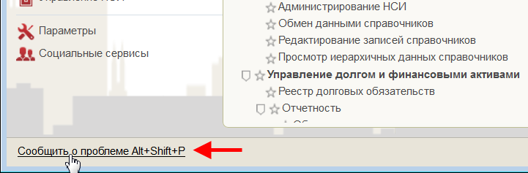
90. Ссылка на ПУЭ
В результате указанных действий пользователя открывается форма сообщения (рис. 91).
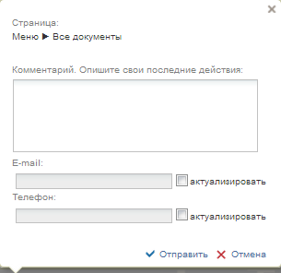
91. Форма сообщения о проблеме
Форма содержит следующие текстовые поля ввода, доступные пользователю для редактирования:
- комментарий пользователя;
- телефон пользователя;
- адрес электронной почты.
Кроме данных, заполненных пользователем, сообщение будет содержать следующие автоматически заполняемые сведения:
- снимок экрана пользователя, сделанный в момент инициации функции отправки сообщения о возникшей проблеме;
- адрес текущей рабочей страницы (url), с которой был вызван сервис «Сообщить о проблеме»;
- наименование и версия браузера пользователя;
- операционная система пользователя;
- версия java;
- версия КриптоПРО;
- информация о CPU;
- количество оперативной памяти;
- количество свободной оперативной памяти;
- сведения о пользователе:
- ФИО;
- Организация;
- подразделение;
- должность;
- полномочия;
- сведения об организации:
- ИНН;
- КПП;
- ОГРН;
- Код ТОФК;
- Код по СПЗ;
- e-mail организации;
- телефон организации.
В случае нажатия на ссылку возможно возникновение информационного сообщения, представленного на рис. 92.
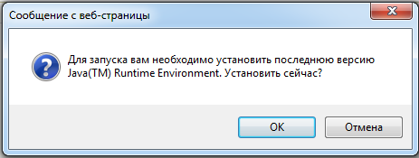
92. Информационное сообщение
Примечание. Минимальная версия Java Virtual Machine (JVM) для установки на клиенте – 1.7.0_07.
Для продолжения работы необходимо нажать кнопку «ОК». В результате откроется страница, содержащая обновление для JVM (рис. 92). Выполнить стандартные действия по установке обновления программного обеспечения.
В случае если версия JVM, установленная на рабочей станции пользователя, не ниже требуемой, то в информационном сообщении необходимо нажать кнопку «Отмена». В результате откроется форма сообщения (рис. 93).
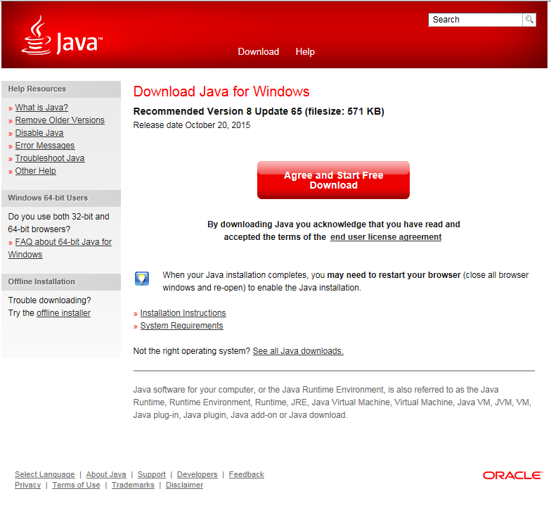
93. Страница JAVA

СОСТАВИЛИ
Наименование организации, предприятия | Должность исполнителя | Фамилия, имя, отчество | Подпись | Дата
ООО «ОТР 2000» | Технический писатель | Егорова Е. И. |  | 17.10.2017

СОГЛАСОВАНО
Наименование организации, предприятия | Должность исполнителя | Фамилия, имя, отчество | Подпись | Дата

ЛИСТ РЕГИСТРАЦИИ ИЗМЕНЕНИЙ
№  версии док-та | Дата  изменения | Автор  изменений | Изменения
1.0 | 17.10.2017 | Егорова Е. И. | Документ разработан на основании Государственного контракта ФКУ0533/10/2017 от 11.10.2017.
2.0 | 03.11.2017 | Егорова Е. И. | Внесены изменения по замечаниям Заказчика.
3.0 | 13.12.2017 | Егорова Е. И. | Документ доработан на основании Письма ФКУ «ЦОКР» от 29.11.2017 № 99-27-15/8250 «О направлении запроса на актуализацию документации» в рамках исполнения Государственного контракта ФКУ0533/10/2017 от 11.10.2017.
3.1 | 26.12.2017 | Егорова Е. И. | Документ актуализирован в части п. 3.
4.0 | 27.12.2017 | Егорова Е. И. | Документ доработан на основании Государственного контракта ФКУ0533/10/2017 от 11.10.2017 (2-й этап работ по развитию).
5.0 | 24.01.2018 | Егорова Е. И. | Внесены изменения по замечаниям Заказчика.
6.0 | 12.03.2018 | Егорова Е. И. | Внесены изменения по замечаниям Заказчика.
6.1 | 19.06.2018 | Егорова Е. И. | Внесены изменения в пп. 5.4.
7.0 | 12.02.2019 | Егорова Е. И. | Документ актуализирован на основании Государственного контракта № ФКУ0678/12/2018/ИС от 03.12.2018 (1-й период работ по развитию подсистемы управления расходами).
7.1 | 06.05.2019 | Егорова Е. И. | Внесены изменения по замечаниям Заказчика.
7.2 | 16.08.2019 | Тяпкина О. В. | Общая актуализация документа. Внесение изменений по замечаниям Заказчика.
7.3 | 06.09.2019 | Тяпкина О. В. | В раздел 4 добавлен перечень ролей допуска пользователей. Документ актуализирован.
07.04 | 17.10.2019 | Сафронова А. В. | Документ актуализирован на основании Государственного контракта № ФКУ0678/12/2018/ИС от 03.12.2018 (2-й период работ по развитию подсистемы управления расходами).
08.00 | 16.12.2019 | Тяпкина О. В. | Внесены изменения в п. 5.8, добавлен п. 5.9.
08.01 | 22.03.2020 | Тяпкина О. В.,  Петрова Н.В. | Внесены изменения в пп. 1.2, 5.4.1, 5.6.1.4.  Актуализация пп. 4, 4.1.
08.02 | 27.05.2020 | Тяпкина О. В. | Документ актуализирован в ходе проведения опытной эксплуатации в рамках Государственного контракта № ФКУ0678/12/2018/ИС от 03.12.2018 (2-й период работ по развитию подсистемы управления расходами)
08.03 | 07.08.2020 | Тяпкина О. В. | Внесены изменения по замечаниям Заказчика в рамках Государственного контракта № ФКУ0678/12/2018/ИС от 03.12.2018 (2-й период работ по развитию подсистемы управления расходами).

